**Java**

## **Operations**

Logical : **AND (&&), OR (||) and NOT (!)**.

Arithmetic: + *

Relational : **=<** (بزرکتر مساوی) => (کوچکتر مساوی)

Assignment: Num **+=** 3

Unary Operators: ++ ! for boolean

Bitwise shift >> &and ^or

Bitwise برای کار با داده های باینری

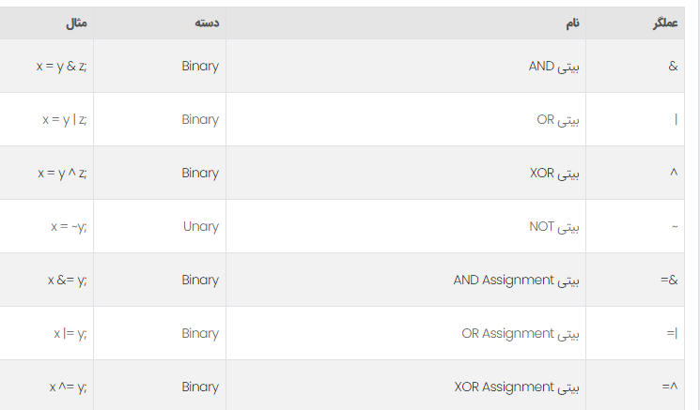

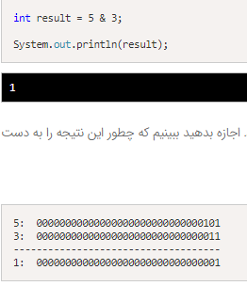

## تقدم عملگرها

1. عبارت درون داخلی ترین پرانتز Parentheses
2. عملگرهای بیتی Bitwise
3. عملگرهای محاسباتی Arithmetic
4. عملگرهای منطقی Logical
5. عملگرهای رابطه‌ای Relational
6. عملگرهای انتسابی Assignment

Java instanceof Operator

Java Ternary Operator

variable = Expression ? expression1 : expression2

## **Instructors**

* **conditional**

If

Ternary Operator 

Switch

switch سربار زیادی روی رم دارد. چون دستوارت تکراری برای هر بار اجرای سوئیچ

با وجود break حتی jump هم نمیشود ! خوانده میشود ولی عمل نمیشود.

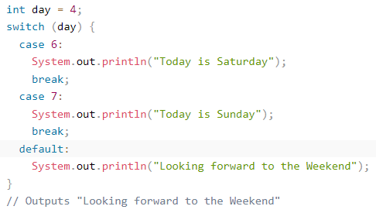

* **loop**

while/ do while/ for/ forEach

ما فقط از while استفاده میکنیم و forEach.

For سربار زیادی روی رم دارد.

مشکل دستور **for** : Jvm در زمان تفسیر قطعه for ، مدام باید **go to** کند، ولی در ابتدای هر حلقه باید از روی دستور تعریف متغیر بپرد! و این سربار بسیار زیادی را برایش ایجاب میکند.

While

while ( num < 5 )

{ System.out.print( "*" ); }

Do While

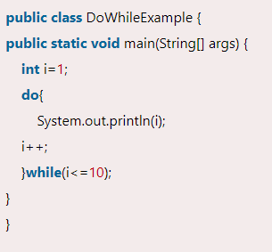

عملن فرقی با while نمیکنه

* Foreach /for each

عملگر For each با کمک iterator پیاده سازی شده است

For ( A a: AAA) / .forEach

Array:

Student[] arr = new Student[10];  
for (Student s : arr) {  
 s.setName("Mehrad");  
}

List:

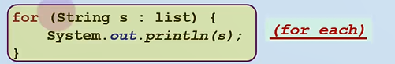

ArrayList:

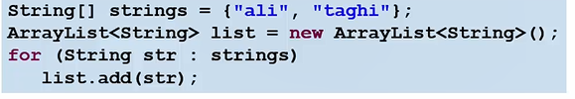

Set:

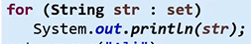

Collection:

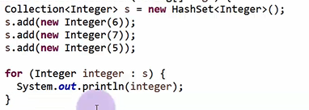

Map:

Map<Integer,String> mymap= new HashMap();  
mymap.put(1,"Mehrad");  
mymap.put(2,"Sareh");  
mymap.put(3,"Baba");  
  
BiConsumer<Integer,String> myFIbicons= (k,v)-> System.*out*.println("".concat(String.*valueOf*(k)).concat(":").concat(v)) ;

mymap**.forEach**(myFIbicons);

## **Comments**



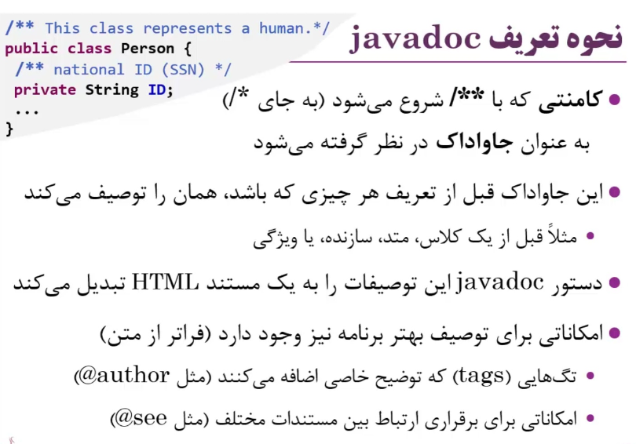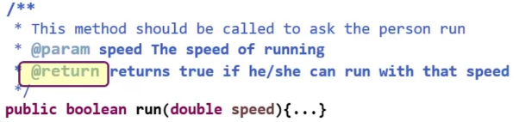

Html خروجی:

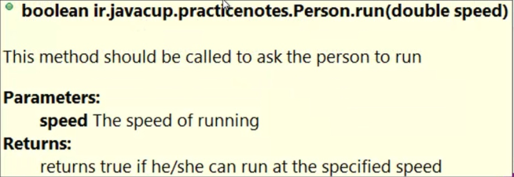

## **Naming**

این قواعد اجباری نیست

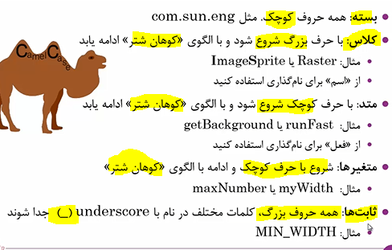



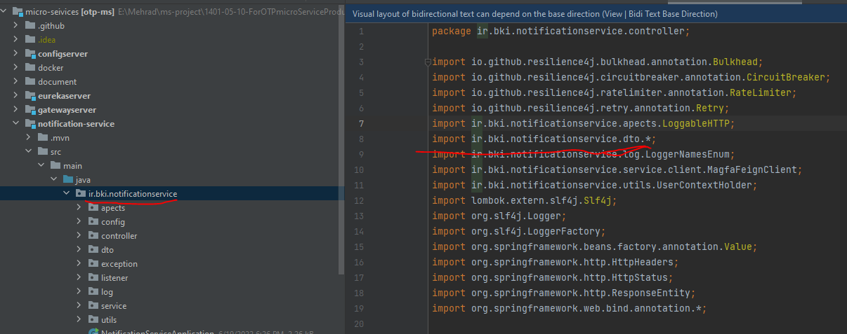

برای نامگذاری package نیز باید **تمامی حروف کوچک** باشد.

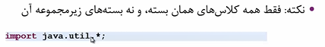

برای نام‌گذاری متغیر(راه های متفاوتی هست)بهتر است تمامی حروف متغیر کوچک باشد و جدا سازی کلمات بوسیله "_" انجام می‌شود.به عنوان مثال :

Int ageOfAmir

Int age_of_amir

تعریف PROPERTY با METHOD :

Public Static int a() {

Return 120;

}

## **Import**



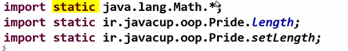

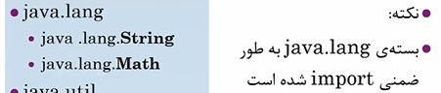

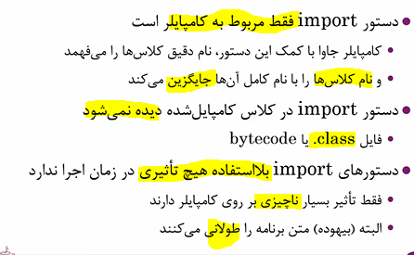

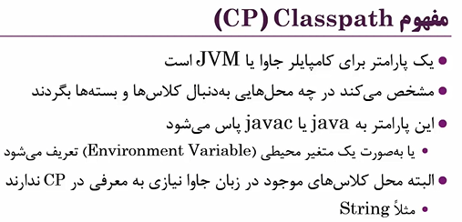

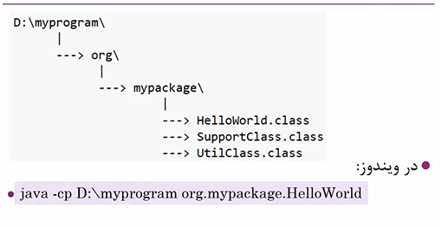

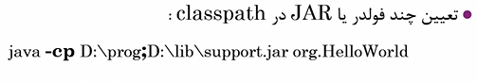

## **Varargs**

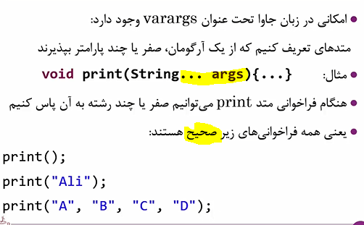

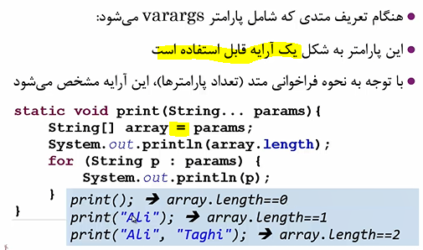

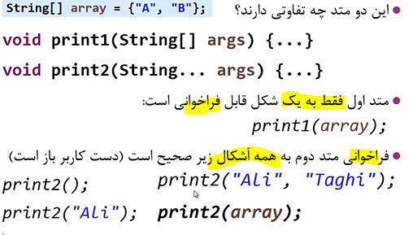

## **Access Levels**

* **class**

***

کجا میشه از این کلاس obj ساخت؟

اگر کلاسی رو **public** تعریف کنیم، **همه جا** میشه ازش **obj ساخت** فقط کافیه importاش کنیم.( دیده شدن یک کلاس public به import شدن آن در مقصد هم نیاز دارد.)

کلاسی که file access باشه فقط در فایل جاری میشه ازش obj ساخت

One.java :

package pack;  
  
**public** class One {  
  
}  
  
class two{ // **file** Access   
  
}

Protected برای class نداریم . فقط برای متد و متغیر است

* **Method and props**

***

بعد از ساخت obj، اگر dot بزنیم، به چه اعضایی از کلاس **دسترسی** داریم؟

چه اعضایی قابل **ارث داده شدن** هستند؟

اعضایPublic :

دسترسی: روی obj کلاس جاری از همه جا قابل دسترس هستند.

ارث بری: قابل ارث داده شدن هستند.

اعضای Protected:

دسترسی: روی obj کلاس جاری از packageجاری قابل دسترس هستند و در pack خارجی دیده نمیشود.

ارث بری: قابل ارث داده شدن هم در pack داخلی هم در pack خارجی هستند.

اعضای Package Access:

دسترسی: روی obj کلاس جاری از packageجاری قابل دسترس هستند و در pack خارجی دیده نمیشود.

ارث بری: قابل ارث داده شدن فقط در pack داخلی هستند.

اعضای private:

دسترسی: روی obj کلاس جاری فقط در کلاس خودش قابل دسترس است

ارث بری: قابل ارث داده شدن نیستند.

**تفاوت PA و protected:**

به لحاظ دسترسی مثل هم هستند. (در pack مشترک دیده میشوند و در pack غیر مشترک دیده نمیشوند)

به لحاظ قابلیت به **ارث برده شدن**:

در pack مشترک، مثل هم هستند.

در **pack خارجی**:

protected قابل ارث برده شدن است

PA قابل ارث برده شدن نیست

پس **تنها تفاوت** PA و protected در **ارث بری در پکیج خارجی** است.

نوع فرزند چه فیلدهایی از پدر را میتواند به ارث ببرد؟

در پکیج مشترک: public و protected و package access

در پکیج خارجی: public و protected

برای **package جاری**، کلمه کلیدی public با protected و PA **هیچ فرقی** ندارد.

روی obj sup دیده میشوند.

روی obj sub به ارث برده میشوند

برای **package خارجی**،

روی obj sup فقط public دیده میشود

روی obj sub، public و protected به ارث برده میشوند

اعضای private برای objهایی که در داخل خود هر کلاس تعریف میشوند قابل دسترسند نه حتی کلاس های دیگر داخل همین فایل جاوا.

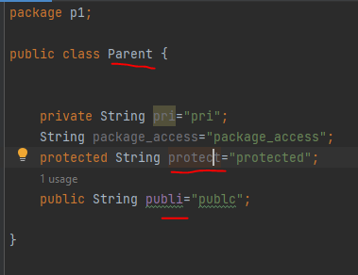

در کلاس Child که در package دیگری است، میتوانیم به اعضای protected از Parent روی obj پدر، دسترسی داشته باشیم؟

**خیر**. نمیتواند به اجزای غیر publicاش دسترسی داشته باشد حتی با اینکه در کلاس فرزندش است:

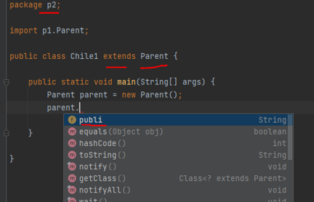

ولی obj نوع فرزند خصوصیات protected پدر را به ارث میبرد و از داخل خودش بهش دسترسی دارد:

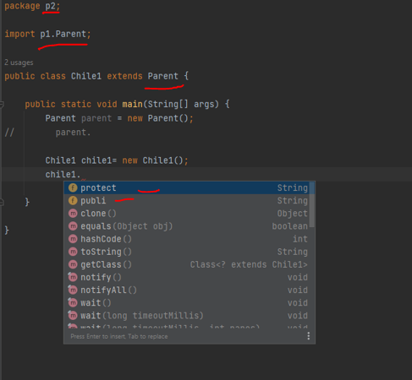

اگر sup و sub **در یک pack** باشند، هر دو **objهای نوع** supperClass **و subclass** به اعضای public و protected و حتی package access هم دسترسی دارد: (یعنی subclass توانسته فیلد PA را به ارث ببرد چون داخل یک P هستند.)

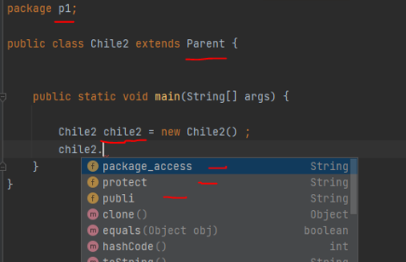

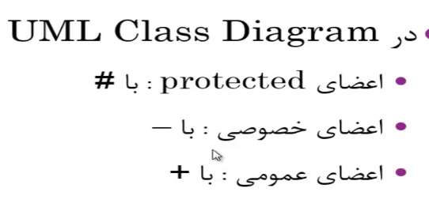

در ارث بری متدهای **private** هم در پسر **کپی** میشوند ولی **قابل call کردن نیستند**.

## **Primitive Data Type/ Wrapper Primitive Classes**

S یک **ارجاع** است. **آدرس** در آن ذخیره شده است.(obj class)

a یک **مقدار** در آن ذخیره شده است. (primitive)

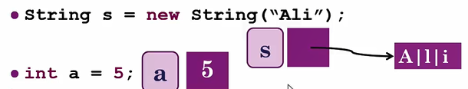

Primitivs:

Byte: 8 بیت

short

int: که برای نگهداری اعداد صحیح استفاده می‌شود. int به 32 بیت

عدد 100 : 000000000000000000000000000001100100

long: برای نگهداری اعداد بسیار بزرگ

float: که برای نگهداری اعداد اعشاری کوتاه

double: که برای نگهداری اعداد اعشاری بلند

char: که برای نگهداری یک کاراکتر استاندارد

boolean: که برای نگهداری یک حالت منطقی

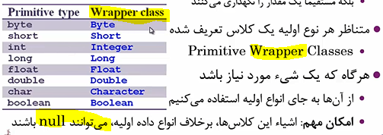

حد و حدود مقادیری که میشه ریخت داخل primitive ها و wrapper class ها **مثل هم** است.

garbage collector به Primitive Wrapper Classها حساس است.

**مزایا معایب:**

Wrapper Class میتواند null بگیرد

wrapper classes are immutable

Wrapper Class قابیلت کار با Collection ها را دارد.

(Wrapper Class قابلیت نکه داشتن آدرس حافظه در reference را دارد. برای وقتی میخوایم مقدار را در یک data structure مثل collection ها بریزیم بکار می آید.)

Primitives are faster

Wrapper Classها حافظه زیادی میگیرند

مثلا برای ذخیره یک شی از نوع Long نیاز به یه اشاره گر با اندازه double و همچنین خود مقدار عدد داریم

اما یه مقدار long فقط شامل ۶۴ بیت میشه که برای ذخیره عدد نیازه.

**تبدیل wrapper به primitive :**

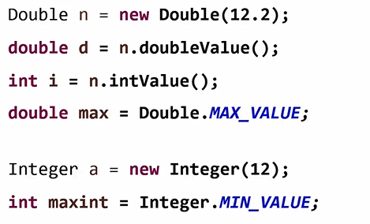

خط سوم؟ 12

اگر برای **age** نوع intدر نظر میگرفتیم، وقتی objای از Person ساخته میشود، اگر برایش age را set نکنیم، مقدار پیشفرض صفر برای آن درنظر گرفته میشود. که از نظر منطقی اشتباه است، پس بهتر است در این مواقع از **wrapper class** استفاده کنیم.

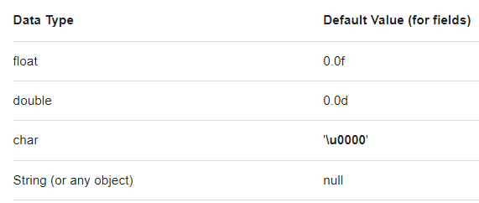

## **boxing**

هر دو را جاوا پشتیبانی میکند:

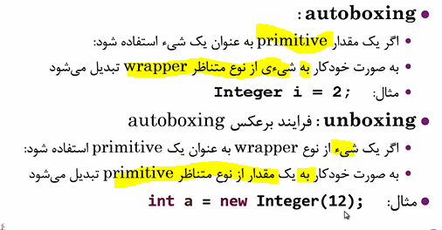

Auto boxing برای long به Long ، نیاز به **L** دارد.

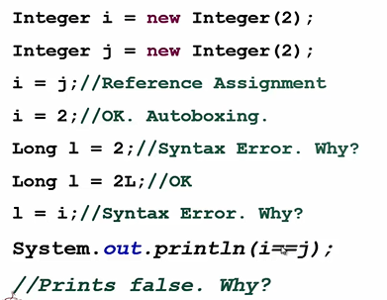

خط آخر: چون به این شکل مقایسه، reference ها را مقایسه میکند که هرکدام به شیئ متفاوتی اشاره دارند.

اگر بعد از i=j چک کنیم چی؟ true

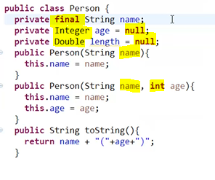

دو پراپرتی برای اینکه بتوانند مقدار primitive default نگیرند (null بگیرند)، بصورت wrapper تعریف شدند.

autoBoxing داریم. کجاش؟ امضای متد.

شیی Person، immutable است(چون propهاش private تعریف شدند و setter ندارند)

تو Integer در نظر بگیر!!!:

String name = new String("ali");

String name = "ali";

این دو خط کد دقیقا یکی هستند. خود جاوا در جریان فرایند autoBoxing ، یه OBJ String اون پشت میسازه.

پس وقتی مقدار یک String رو تغییر میدهیم:

String s;  
s= "A";  
s= "B";

در حقیقت **دو** تا Object String سخته شده، s اول به اونی که مقدارش A بوده اشاره میکرده، و بعد به اونی که مقدارش B هست.

چون String immutable است، state آن قابل تغییر نیست. فقط میتوان هر بار ارجاع یک obj را عوض کند به objای دیگر که state آن چیز دیگریست.

**اگر** developer، wrapper classها را new نکند و **فقط**  از فرآیند **autoBoxing** استفاده کند، **خود java هندل میکند**: objهایی که state یکسان دارند در یک آدرس حافظه نگه میدارد، پس reference آن objها یکسان میشود. یعنی دو obj از wrapper class دارای state مساوی، ref یکسان دارند.

ولی **اگر** **developer، new کند** حتی اگر قبلا خودش یک obj با همان state، new کرده باشد و یا با autoBoxing ایجاد شده باشد، باز هم یک آدرس حافظه جدید برایش در نظر میگیرد.

برای مقایسه state بین دو wrapper class

هم میتوانیم از متد compareTo() استفاده کنیم

و هم از relation ops ها (**<= , >=, <, >** بجز ==) .

برای مقایسه تساوی state دو Primitive class فقط میتوانیم از equals() استفاده کنیم.

## **Memory and JAVA**

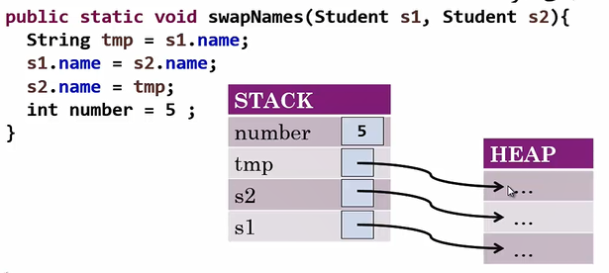

***

**Jdk** (platform-dependent)

**Development Tools**

**writing** Java programs

**compiler**: java Class 🡪 **byteCode**

**JRE (**executing Java programs**)**

**Reading static block**

**Jvm**

**Interpreter (**execution engine)

Bytecodes with **classLoader 🡪** **Class Ojects in Ram**

**Management heap / stack / garbage collection**

**Libs**

JDBC, JNDI, RMI

* Compiler جاوا با C نوشته شده است
* برای compile برنامه ی جاوایی ، compiler بدنبال متدmain می‌گردد
* برای interpreting برنامه ی جاوایی ، interpreter بدنبال متدmain می‌گردد
* primitiveها در stack قرار میگیرند.
* Referenceها stack قرار میگیرد.
* object ها در داخل heap قرار میگیرد.
* اگر برنامه اشیا زیادی را ایجاد میکند بهتر است فضای heap را زیاد کنیم.
* اگر برنامه فراخوانی متدهای زیادی دارد بهتر است فضای stack را زیاد کنیم.
* Garbage collector بطور متناوب heap را چک میکند.
* Garbage کاری با متغیر های primitive داخل stack ندارد.
* خود jvm وقتی اجرای یک scope تمام میشود بطور خودکار متغیرهای primitive داخل stack را پاک میکند.
* Garbage collector هم به Class objها حساس است هم به instance objectها
* اگر Class objاز روی رم پاک شود همه ی data structure هایی که با type آن ساخته شده و همه instance های آن هم از بین میرود.

شروع اجرای bytecode (app جاوایی) با JRE روی ram:

* اجرای **static block**
* **interpret (JVM ClassLoader)** 🡪 create **Class Object**

این دو مرحله اول برای کلاسی که شامل main است انجام میشود و سپس به فراخور فراخوانی، برای بقیه کلاس ها انجام میشود.

* در اجرای برنامه ی javaای همه چی از روی Ram خوانده مشود و وابسته به (source code که هیچی) bytecode نیستیم. البته اگر garbage، Class Object را بکشد باز باید classLoader اقدام به ساختن Class Object از روی bytecode کند.
* بر اساس همین مطلب وقتی برنامه ی جاوائی را اجرا میکنیم نسبت به برنامه ی مشابه .net اجرای اولیه زمان زیادی میبرد ولی در طول کار با برنامه سرعت آن بهتر از برنامه ی مشابه .net میشود. چون .net مدام تکیه دارد به Source code، ولی جاوا فقط برای ساختن Class objها به منبع هارد که bytecodeها در آن است نیاز دارد و بقیه ی شیئ ها را از روی آن میسازد. در جاوا jee در orm حتی db را هم کش میکنیم روی رم!!! . هر از چند گاهی با trigerای اطلاعات را میبرد روی db .

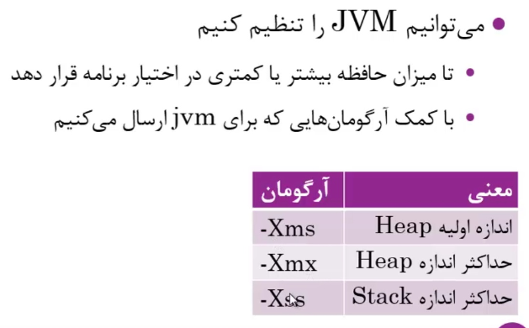

مثال:

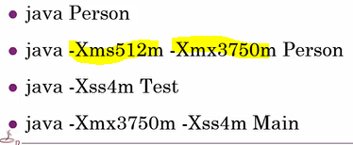

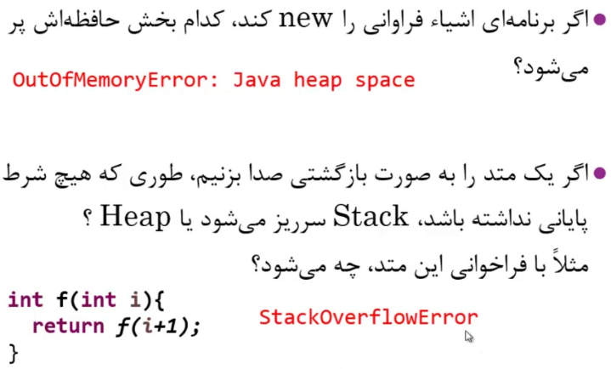

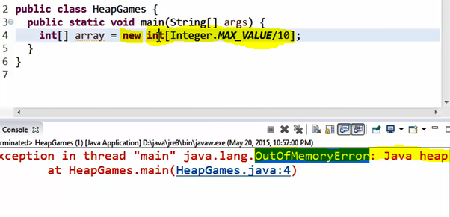

با اینکه همه ی objها null هستند

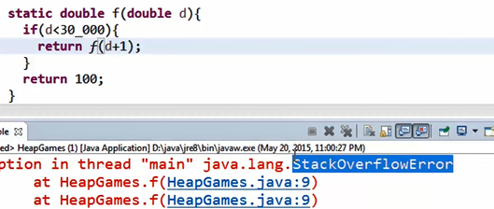

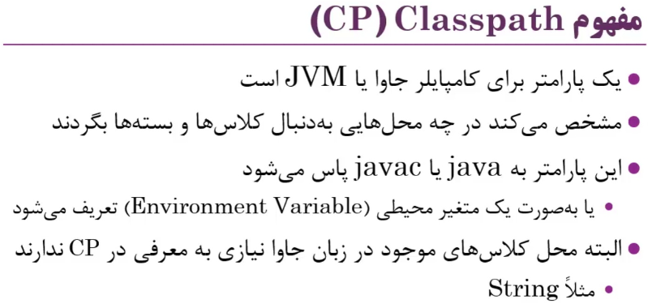

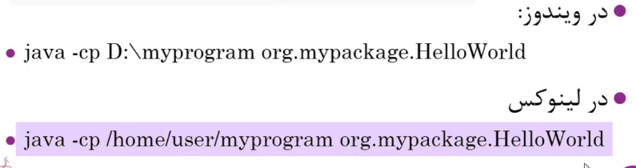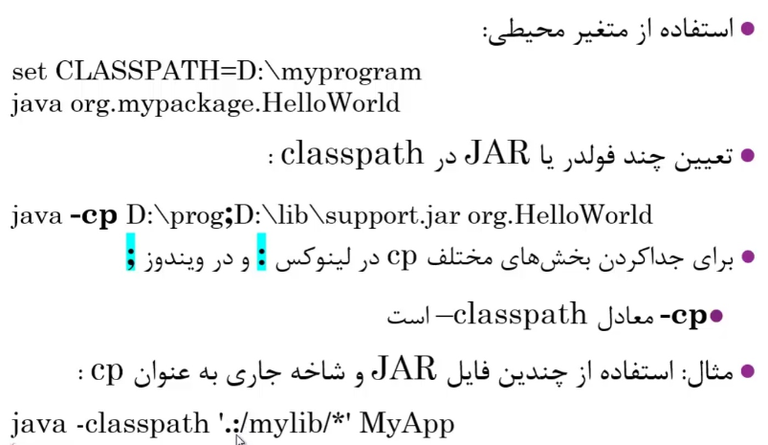

## **Objects**



State: مقایدر fieldها

Behavior: methods

Identity: همان reference

Class ref;: جای یک reference در stack میسازد.(فعلن empty، حتی null هم نیست تا قبل از =)

عملگر : **new** () این عملگر state آن obj را در heap میسازد.(شامل مقادیر یا ref fieldها )، آدرس در heap را برمیگرداند تا در ref ذخیره شود.

**=** : آدرس حافظه آن obj در heap، در reference در stack قرار خواهد گرفت.

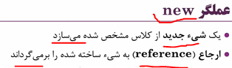 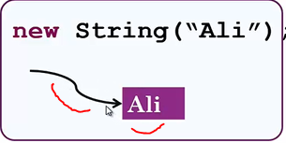 = 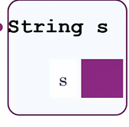

 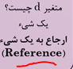

چیزی که ما بهش میگیم یک obj در حقیقت یک reference به یک obj است.

آدرسی از heap که تجمیع کننده ی refها یا valueهای مربوط به fieldهای یک آن object است.

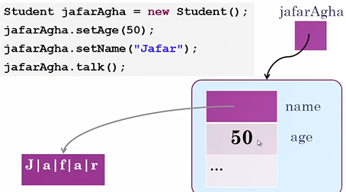 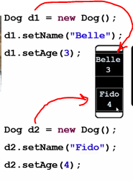

در خانه های stack، **ref** قرار میگیرند یا **value**.

مجموعه ای از اینها کنار هم (مستطیل آبی کمرنگ ) تحت عنوان Object در heap به هم متحد و مرتبط میشوند (state). پس heap چیزی نیست جز **bundle کردن چند خانه از stack.** آدرس این اتحادیه در ref obj قرار میگیرد.

String: ارجاع هر obj String، به قسمتی از heap که در آن **آرایه ای از primitiveهای char** است که در کنار هم مقدار آن رشته را تعیین میکنند.

Integer : Ref به مجموعه ای از ref آرایه ای از byte یا یک int در stack

array:

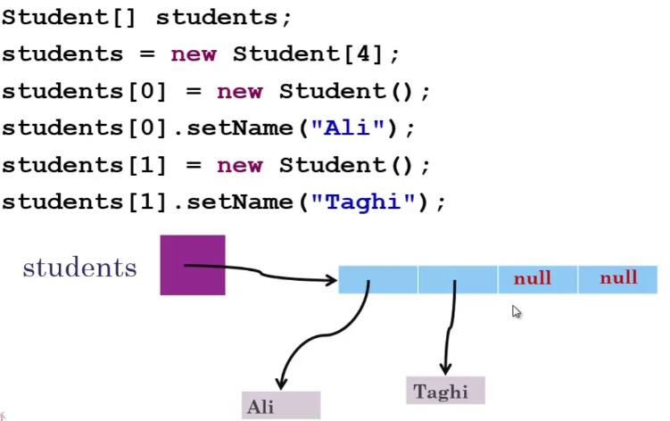

= assignment

وقتی این عملگر جلوی یک ارجاع به obj قرار میگیرد، آدرس حافظه ای از heap مورد بحث است.

با این عملگر میتوان یک **ارجاع** به شیئ را از شیئ ای که به آن اشاره میکرده به شیئ ای دیگر **تغییر** داد.

وقتی ref تغییر کند، طبیعتا state هم تغییر خواهد کرد. با این عملگر نمیتوان فقط state یک obj را تغییر داد.

برای اینکه فقط state تغییر کند، نیاز است که کلاسش immutable نباشد.

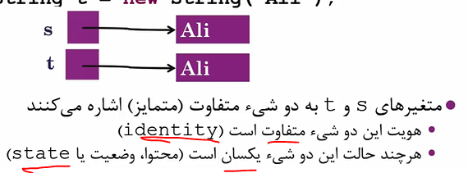

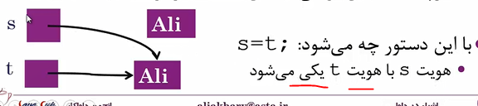

اینجا که State هر دو obj از قبل مثل هم بود، اگرهم نبود با عملگر = ، هم reference و هم state برای هر دو s و t یکسان میشود. هر دو شیی identity و stateشون یکی میشه.

پس از مدتی اون state بالایی رو garbage C از بین خواهد برد.

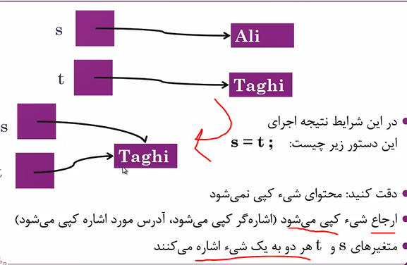

اگر دو obj دارای reference یکسانی باشند، حتما state یکسانی خواهند داشت.

اگر دوobj state یکسانی داشته باشند الزاما identity یکسانی ندارند

**composition**

ساخت ارجاع به واسطه **composition**

وقتی کلاس A دارای prop از کلاس دیگر باشد، وقتی کلاس A ، new شد خود compiler از کلاس های prop هم obj میسازد و در متغیر reference آنها ، **null** قرار میدهد.

Two two = new Two() ;  
System.*out*.println("two.one = " + two.one); //**null**  
System.*out*.println("two.long = " + two.aLong); //**null**  
  
two.one=new One();  
two.aLong=10L;  
System.*out*.println("two.one = " + two.one); // **pack.One@4eec7777 (ref)**  
System.*out*.println("two.long = " + two.aLong); // **10**

**چهارتا** reference داریم:

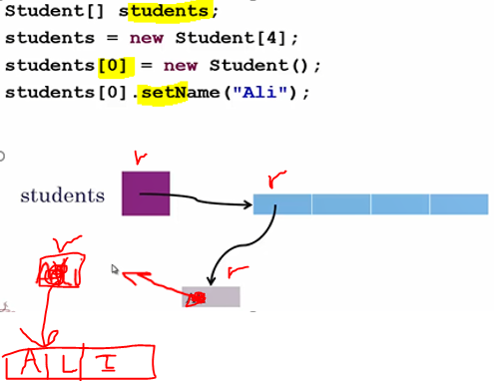

ref students[] /ref Student [0] /ref String name of Student[0] /ref array of chars(for String)

## **Call**

مثال برای**Call by value** : اگر پارامتری که ارسال میکنیم **primitive** باشد .

آرگمان از value استفاده میکند. یک خانه ی **جدید** در stack ایجاد میشود .

وقتی متد آنرا دریافت میکند و تغییر میدهد، **در مبدا مقدار تغییر نمیکند**.

مثال برای **Call by reference** : اگر پارامتری که ارسال میکنیم **Object** باشد .

آرگمان یک **کپی از reference** obj استفاده دریافت میکند.

وقتی متد مقصد ref را دریافت میکند و state آن obj را تغییر میدهد هر **تغییری در state** بدهد، چون هر دو reference سمت مبدا و مقصد به یک obj اشاره میکنند در هر دو سمت تغییر دیده میشود.

**اگر نخواهیم تغییر state** روی obj مبدا اعمال شود ، دو راهکار داریم:

اولا اگر آن کلاس ، **immutable** باشد، stateاش رو نمیتونه تغییر بده.

دوما اگر immuateble هم نباشه، در مقصد یک obj جدید میسازیم که یک **reference جدید** خواهیم داشت و state را از obj آرگمان get میکنیم و برای obj جدید set میکنیم.

وقتی برای فیلدی از کلاس هم getter مینویسیم یک کپی از ارجاع به ما میدهد.

وقتی Setter را برای objای call میکنیم میتوانیم یک ارجاع بهش بدیم که بره بذاره جای ارجاع قبلی آن فیلد

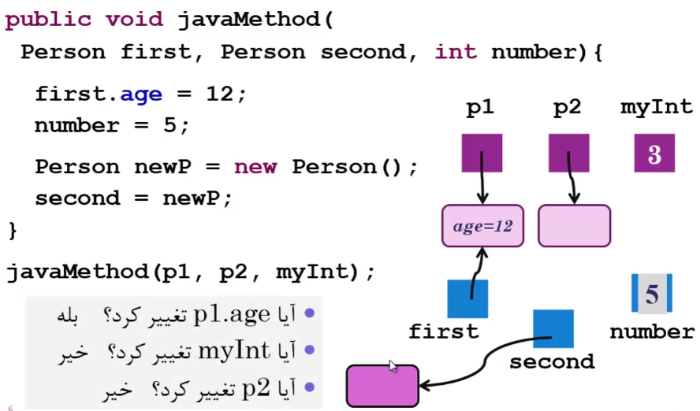

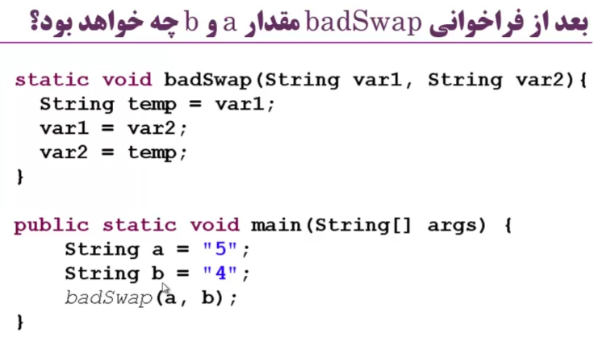

این متد swap را نمیتواند انجام دهد.

با جابجا کردن refها راه بجایی نمیبرد: مقدار a و b در مبدا تغییر نخواهند کرد، ref که پاس داده میشود در داخل متد مقصد ارجاعات برای var1 و var2 جابجا میشود.

قادر به تغییر state نیست: اگر در مقصد state را تغییر میداد سمت مبدا هم تغییر میکرد ولی چون String ، immutable است نمیتواند state را تغییر دهد.

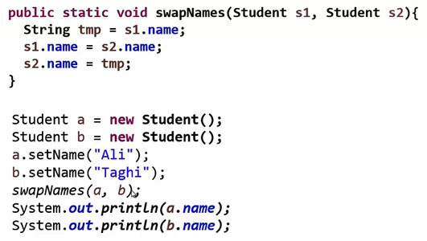

State دو obj سمت مبدا تغییر میکند. چون student یک کلاس immutable نیست این امکان وجود دارد.

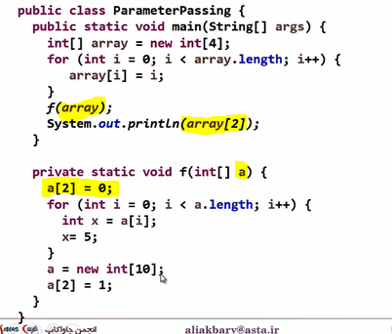

0 . چون arr هم یک ref به obj arr میفرستند، متد میتواند state را تغییر دهد.

کلاس‌های wrapper نسبت به primitiveها برای استفاده در چارچوب‌های برگشتی مناسب نیستند، چرا؟

چون این کلاس ها، immutable هستند، state یا مقدارشان تغییر نمیکند. بلکه فقط میتوان یک obj جدید ساخت و به reference رو به اون تغییر داد. این کار سربار و حافظه ی زیادی میخواهد. ولی اگر primitive باشد روی همان مقدار قبلی، مقدار جدید بروزرسانی میشود.

حتی برای عملگرهای انتسابی مثل ++ هر بار یک Obj جدید میسازد.

counter++ --> counter = counter + 1

## **Inline Initialize**

برای همه instance obj ها که از این Class obj کپی خواهند شد، مقادیر اولیه فیلدهای primitive و state اولیه فیلد های obj class ای آنها، یکسان میشوند. ( Ref آن فیلد ها متفاوت میشود )

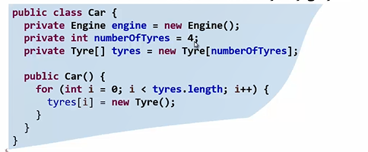

## **initialize block**

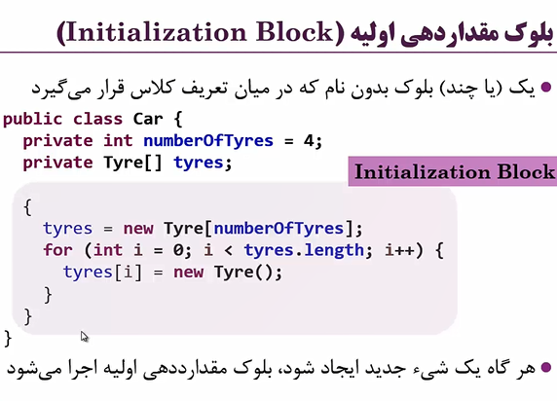

## **Constructor**

متد بدون نوع برگشتی، هم نام کلاس

وقتی جایی new میشود، یا حتی IOC میخواد obj بسازد، بعد از Inline initialization و Initialization block میاد اینجا.

Constructor برای بارگذاری اشیاء جدید در سطح RAMاستفاده می‌شود، بنابراین در این متد از دستورات حجیم استفاده **نکنید** زیرا باعث کندی عمل شی‌سازی در سطح RAM می‌شود.

**Default constructor**

اگر برنامه نویس constructor ننویسد، default constructor توسط compiler استفاده میشود.

Person person = new Person();

state آبجکت person هنوز null است. / مقدار ارجاع person یک آدرس حافظه است.

Default constructor بصورت public و بدون parameter است. بدنه ندارد ولی کارهایی میکند. *

Instance obj هایی که در طول اجرای برنامه new میشوند از روی Class Objشان کپی میشوند، اولین کاری که constructor میکند همین است حتی اگر بدون بدنه باشد (default constructor هم برای همین است *) ؛ و برایش در heap یک آدرس تخصیص داده میشود.

وقتی هر نوع constructorای بنویسیم، default contrucor را دیگر نداریم:

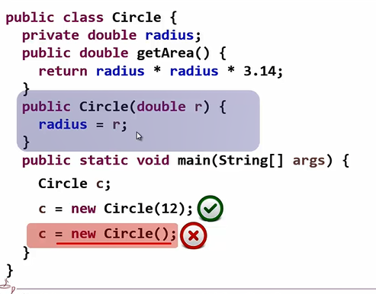

وقتی Default constructor را overload میکنیم میتوانیم آنرا private کنیم. (singleton)

برنامه نویس میتواند default constructor را overload کند:

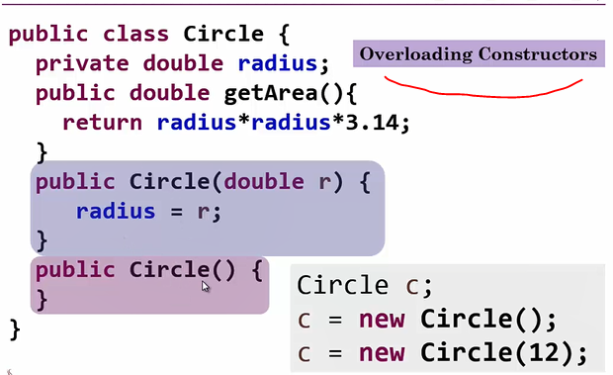

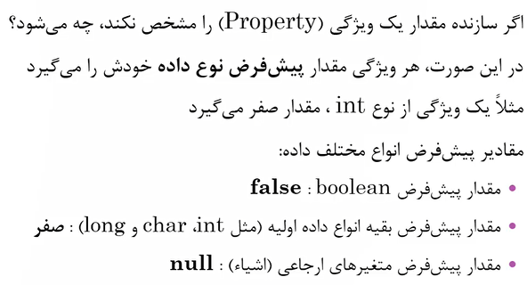

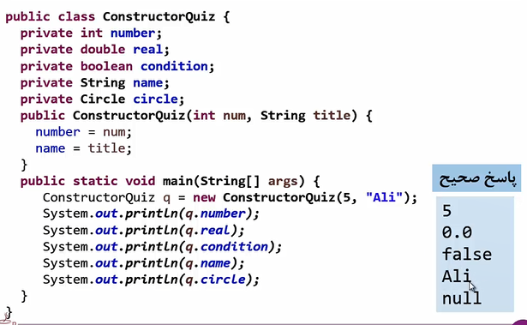



## **Object initialize**

وقتی **new** برای یک کلاس صدا زده شود ، **هر سه مرحله** زیر برای مقدار دهی اولیه به Obj جدید طی میشه:

Inline initialization

Initialization block

Constructor

## **Priority in state of object Initialize**



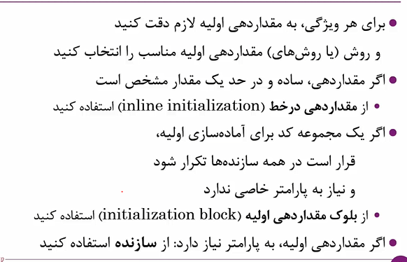

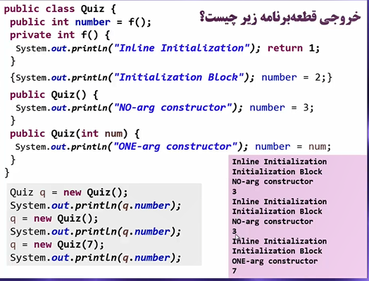

وقتی از کلاس فرزند آبجکت ساخته میشود ترتیب اجرای سازنده ها : پدر سپس فرزند- اجباری.

## **Static field**

Static field ها **قبل از** static block خوانده و در Ram قرار میگیرند.

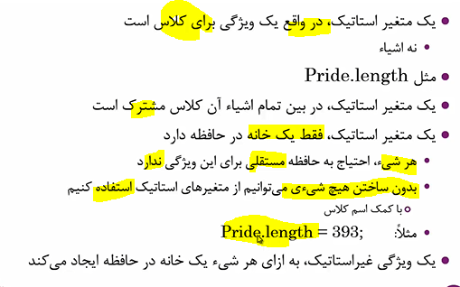

* کاربرد: مقدار این متغیر static برای همه ی اشیائی که از آن کلاس ساخته میشود یکسان خواهد بود و با تغییر یکی بقیه نیز تغییر میکنند. مثلا برای نمایش تعداد افراد حاضر در اتاق گفتگو مناسب است.
* متغییر هایی که در سطح کلاس میسازیم، یا static اند یا غیرstatic:
* اونهایی که static نیستند، برای همه ی نمونه ها به طور پیشفرض مقدارش همانیست که در سطح کلاس تعریف شده و اگر نمونه ای بخواهد میتواند آنرا برای خودش تغییر دهد. هیچ نمونه ای و به هیچ طریقی امکان ندارد مقدار پیشفرض را برای Class Object تغییر دهد.(شاید با rop بشود)
* اونهایی که static اند، برای همه ی نمونه ها به طور پیشفرض مقدارش همانیست که در سطح کلاس تعریف شده و اگر نمونه ای بخواهد مقدار آنرا تغییر دهد برای همه ی obj های قبلی و خود کلاس اصلی و نمونه هایی بعد از این ساخته خواند شد، مقدار جدید در نظر گرفته خواهد شد. وجه تلپاتی.

Field های static را نمیتوان با constructor یا initialization block که برای fieldهای غیر static بود مقدار دهی اولیه کرد. آنها زود تر مقدار دهی اولیه شده اند (در static block). البته می توان بعدا با هر instance objای مقدار آنها را تغییر داد که برای همه اعمال خواهد شد.

## **static block**

constructor ای برای ساخت Class Object

در هنگام **اولین استفاده** از کلاس، **یکبار**:

Read static fields (خارج jvm)

run static block (خارج jvm)

create Class object by **ClassLoader** (شامل فیلدها و متدهای استاتیک) (داخل jvm)

این دو کار برای همه ی کلاس های برنامه (به فراخور اجرای برنامه به محض اولین نیاز) اجرا میشود.

Static field ها **قبل از** static block خوانده و در Ram قرار میگیرند.

حالا **Class Obj** را هم داریم.

اگر ما بلوک استاتیک را ننویسیم جاوا خودش ی بهینشو در نظر میگیره.

هر کلاس میتواند **یک** بلوک استاتیک داشته باشد.

بلوک استاتیک قابل فراخانی توسط برنامه نویس نیست.

استفاده از بلوک استاتیک خطرناک است، یک سری از manage های آبجکت را خودمون را باید بکنیم (یعنی کلاس آبجکت رو ارث نبردیم) مثل کلون کردن آبجکت

بهتر است چه کدهایی در static block بنویسیم؟ مقدار دهی اولیه متغیرهای static

اگر بخواهیم native code c بزنیم، بخواهیم لایبرری های آنرا بزنیم (pointh) ، مثلا بخاهیم در متد main دستور c بزنیم، لازم است که قبل از اجرای آن، لایبرریهای pointh را در static block بدهیم.

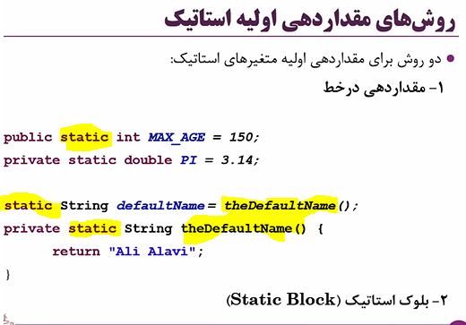

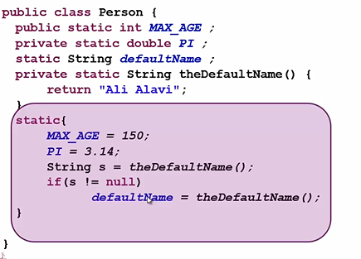

## **Class Object**

Befor: Read static fields and run static block and now:

**Jvm: ClassLoader**🡪 create **Class object** (شامل فیلدها و متدهای استاتیک)

پیشنوسی برای ساخت instance objectها .

Class Object ها طبق Class Typeای بعنوان Class.java از پکیج lang ساخته میشوند.

برای Interface ها و annotation و abs هم Class Obj داریم ؟؟؟

Class object جدا ازینکه اجزای static را دارد، اطلاعات و لیست متد ها و متغیرها را هم دارد

ساخت ref باعث ساخت class object نمیشود. باید عملگر new صدا زده شود.

راه های گرفتن Class Object:

Method[] m2= Mehrad.class.getMethods();  
  
Method[] m3= Class.*forName*("zer.Mehrad").getMethods();  
  
Mehrad mehrad1 = new Mehrad();  
Method[] m1= mehrad1.getClass().getMethods();

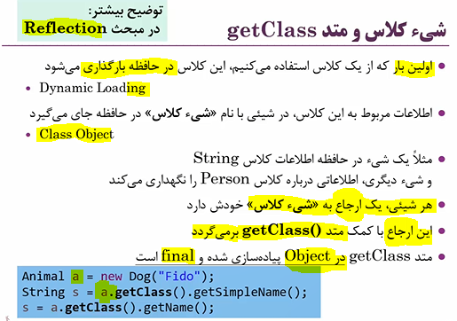

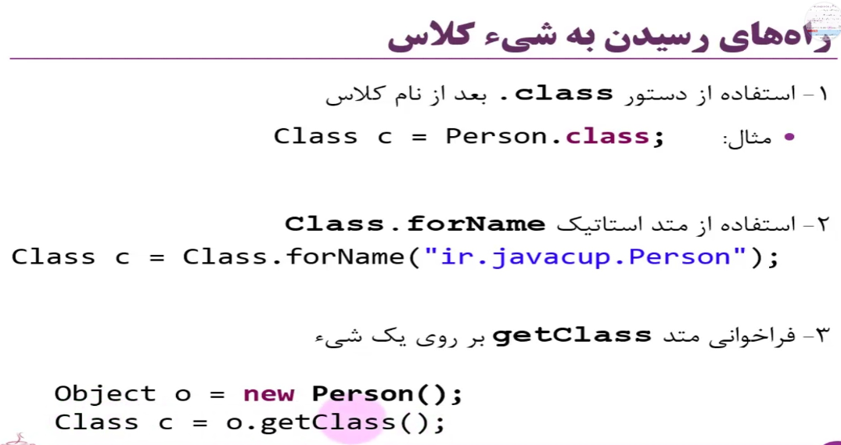

تغییر ویژگی های static با Class Object :

Mehrad.*integer_static*=2;

**این نوع فراخوانی object ، اشاره میکند به Class object .**

این نوع obj فقط میتواند اعضای static کلاس را دسترسی داشته باشد.

مقادیر fieldهای غیر استاتیک را نمیتوان از Class obj خواند.

**default constructor:**

Instance obj هایی که در طول اجرای برنامه **new** میشوند از روی **Class Obj**شان **کپی** میشوند (کاری که constructor بطور پیشفرض میکند، default constructor هم برای همین است) و در رم برای هر کدام یک آدرس در حافظه تخصیص داده میشود.

Garbage collector به Class Obj هم حساس است(هم به سایر instanceها). اگر یک Class Obj را پاک کرده باشد و در طول اجرای app به محض اولین ارجاعی به آن کلاس ، دوباره Class Obj آنرا میسازد و از روی آن instance میسازد. پس ممکن است برنامه ی جاوایی هم بعد از run شدن باز هم به byte code روی هارد نیاز داشته باشد.

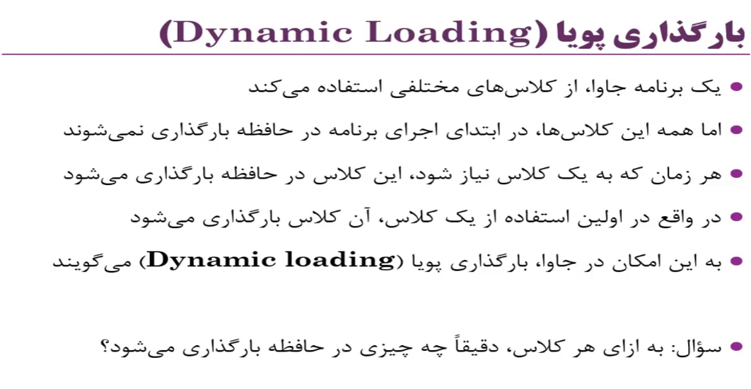

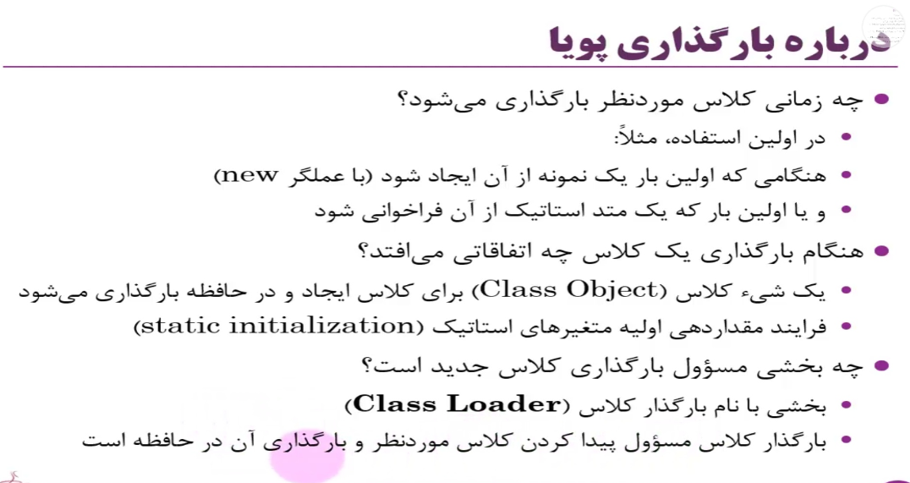

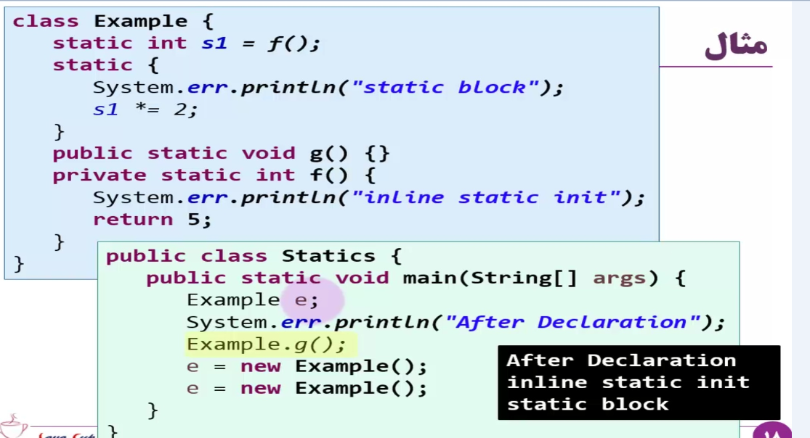

در خط زرد ، class object ساخته میشود

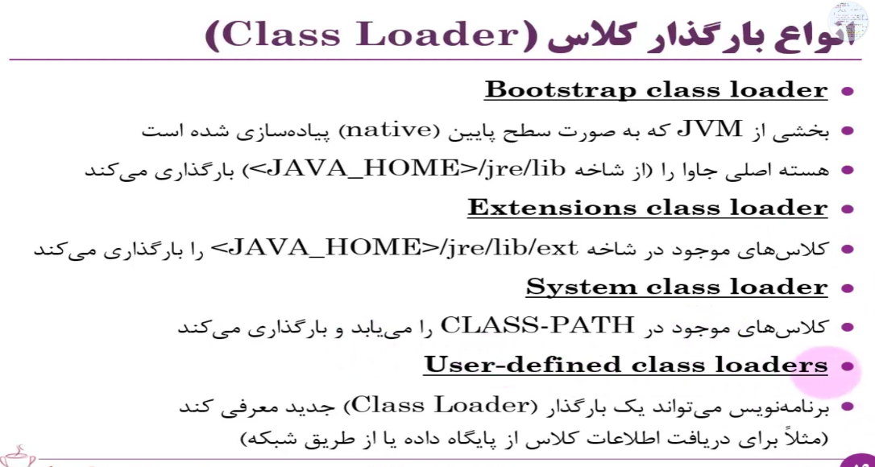

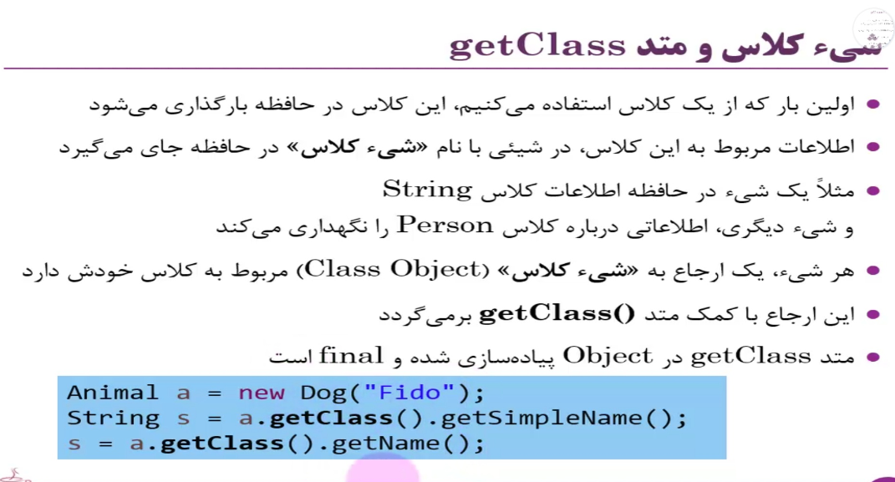

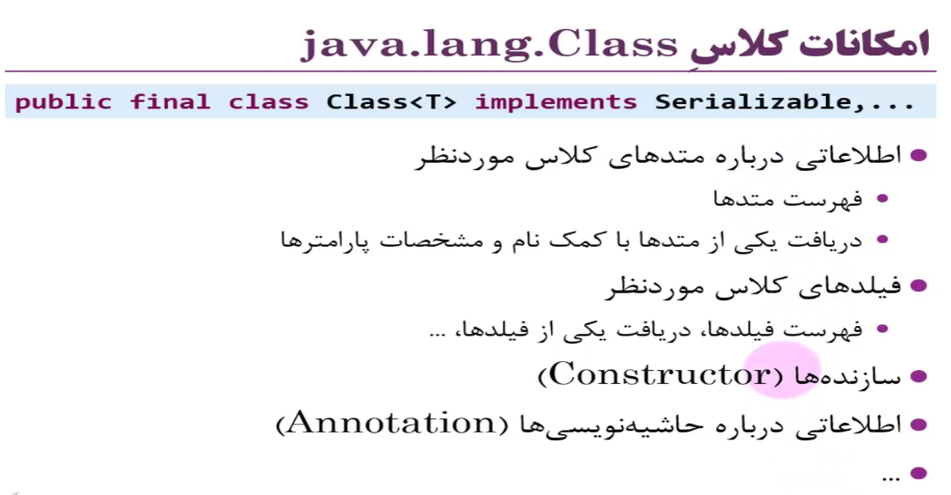

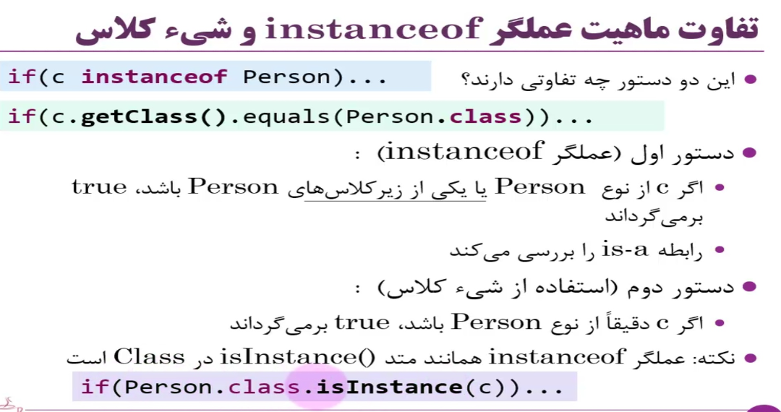

## **Types of Object**

* **Class object**

قسمت قبلی توضیح داده شد

* **instance obj**

Objهایی که در طول اجرای برنامه از روی Class object کپی میشوند.

راه دیگر بجای new کردن:

Mehrad.class.newInstance();

* **Temporary Object**

new Amir().age

این آبجکت دقیقا مثل instance obj ، با کپی از class obj ساخته میشود و مقدار دهی های غیر static بعدش انجام میشود؛ ولی آدرس حافظه آن درreference ای ذخیره نمیشود.

class Amir

{

int age=20;

}

class Fact

{

Public **static** void main (String [] arg)

{

Amir amir2 = new Amir();

amir2.age=30;

System.out.print(amir2.age); // 30

System.out.print(new Amir().age); // 20

System.out.print(Amir.age); // خطا

}

}

* دستور آخر خطا دارد ونباید انتظار داشته باشیم خروجی 30 بدهد!!!! چرا؟؟ چون اگر قرار بود این اتفاق بیفتد باید age را static تعریف میکردیم . چون پروپرتی ای رو میشه اینطوری با شیئ Amir static فراخانی کرد که خودش static باشد.
* آبجکتی که در دستور اول ساخته میشود یک آبجکت instance obj است. آبجکتی که دولوپر میسازد، از روی Class obj ساخته میشود وتکمیل میشود برای هر new جداگانه.
* آبجکتی که در دستور دوم ساخته میشود یک آبجکت temp است.
* آبجکتی که در دستور سوم ساخته میشود یک آبجکت static است. که فقط میتواند متدها یا متغیرهای static را کال کند که درClass object وجود دارد.

## **Static Method**

؟؟؟ static class or Interface

متدهایی که فراخوانیشان، روی Class obj قابل انجام است و حتما نیازی نیست برای صدا زدنش یک obj instance ساخته شود. مثل static fieldها.

کاربرد:

متدهایی را static تعریف میکنیم که برای call کردنش نیاز به obj خاصی از آن کلاس نباشد. مثل متدهای کلاس Math. روی هر instance objای یا obj class اگر صدایش کنیم **انتظار یک عملکرد** رو ازش داشته باشیم. داخل این متدها فقط میتوان به متغیرهای static دسترسی داشت.

متدهای static رو میشه از سطح os هم فراخانی کرد. چون خارج از jvm خوانده میشوند.

پروپرتی ها و متدهای Utill را با این امکان میسازند:

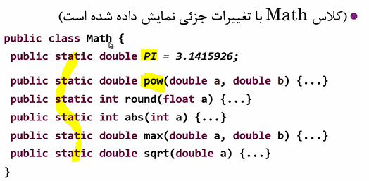



در اولین استفاده از یک کلاس، همان زمانی که static fieldها خوانده میشوند، static method هم خوانده میشود و سپس با class loader، ساختار class obj ساخته میشود. در آن زمان کدها اجرا نمیشوند فقط خطوط کدها کپی میشوند. سپس static block اجرا میشود که میتواند static fieldها را مقدار دهی کند.

* قوانین استاتیک

در متدهای static فقط میتوانند از متغیرها و متدهای static استفاده کنند.

به this هم دسترسی ندارند.

(البته بصورت غیر مستقیم میتوان به اجزای غیر static هم دسترسی پیدا کرد.)

متدهای غیر static که کلا آزادند.

آیا متد های static توسط instance objها قابل صدا زدن هستند؟

بله. fieldهای Static رو میتونن صدا کنن، static method ها رو هم میتونن.

Temp obj ها هم میتونن مثل instance obj ها به همه field ها و method های static و غیر static دسترسی داشته باشند.

آیا راه هایی هست که بتوان در متدهای static به اجزای غیر static دسترسی پیدا کرد؟

بله. متدهای static نمی‌توانند اجزای غیر static را بصورت مستقیم یا با this یا با class obj صدا کنند ولی، راه حل :

* دریافت آرگمان یک instance obj و یا ساخت instance obj یا temp obj در دل متدstatic ، سپس روی آن اجزای غیر استایک را داخل static method میگیریم.

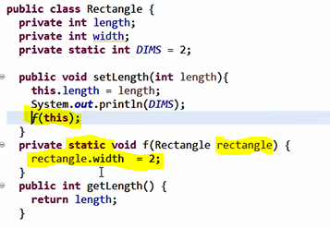

**public class** CallClass {

**public void** method() { }  
 **public static void** staticMehod() { }

**public void** callMethod() {

CallClass c = **new** CallClass(); *//instance obj* c.method();  
 c.*staticMehod*();

**new** CallClass().*staticMehod*(); *// obj movaghat* **new** CallClass().method();  
  
 CallClass.*staticMehod*(); *// Class obj* CallClass.method(); *//error*

*زمانی که Class obj در ram ساخته شده فقط اجزای static برایش شناخته شده اند.*

this.staticMehod();//ye objei in method (callMethod)ra call mikonad

this.method();// ye objei in method (callMethod)ra call mikonad  
  
 *staticMehod*(); method(); *// baraye yek obj in method call khahad shod va ejra mishavad*

}

**public static void** callMethodStatic(String[] args) {

*staticMehod*();

method(); *//error*

چون در زمان قرار گرفتن این متد روی رم و class obj، هنوز method() وجود ندارد

CallClass f = **new** CallClass();

f.method();  
 f.*staticMehod*();

**new** CallClass().*staticMehod*();  
 **new** CallClass().method();

CallClass.*staticMehod*();  
 CallClass.method(); // error

*زمانی که Class obj در ram ساخته شده فقط اجزای static برایش شناخته شده اند.*

*داخل متد static نمیشهthis را صدا کرد :*

**this**.staticMehod(); *//error , chon this eshare be obj developeri darad va method static aval mire roye ram ke hanoz obj developeri sakhte nashode*

**this**.method(); *//error , chon this eshare be obj developeri darad va method static aval mire roye ram ke hanoz obj developeri sakhte nashode* }  
}

**متدهای static قابل overload کردن هستند:**

چون هر دو static method اصلی و overload شده در class Object قرار میگیرند و در compile time مشخص است مربوط به چه Class type ای هستند. (binding compile time )

**متد static قابل override کردن نیست:**

چون درcompile time ، bind میشود. (چون، در یک Class object مشخص است و نمیتواند در Class type دیگری هم باشد)

اگر یک static mthod توسط subclass ، redifened بشه این Method hiding هست و نوع reference در زمان compile تعیین کننده ی اینه که متد superclass اجرا بشه یا subclass.

## **Priority in state Initialize with static field/ method**

***

Bytecode را داریم، در JRE هستیم و میخواهیم app جاوایی را اجرا کنیم:

**JRE** ، خارج از JVM، کلاسی که متد **main** را دارد را پیدا میکند:

1. Read **static** fields and method
2. Run static block
3. حالا **classLoader** (Dynamic loader) در داخل **jvm** شروع به کار میکند:

Create **Class Object** for main class (شامل متغیرها و متدهای استاتیکی که قبلتر خوانده شده)

1. برای **اولین استفاده از هر کلاس** ( iocیا new یا call static method or var) مراحل بالا (در خارج و داخل jvm ) انجام میشود و نهایتا **Class Object** برای آن ساخته شود.

اگر inheritance وجود داشته باشد، و این اولین استفاده از child باشد: اول برای parent مراحل بالا انجام میشود و بعد برای child. یعنی اول Class Object برای parent ساخته میشود و بعد برای فرزند.

1. و برای هر بار **new جدید** برای هر کلاس (به ترتیب برای parent و child ):

Default contruuctor **Copies** Class Object

**Initialize instance object**: (inline, block, constructor)

اگرinheritance وجود داشته باشد، و این استفاده ی جدید از child باشد بعد از copy کردن Child Class Object، اول Initialize instance object برای parent انجام میشود و بعد برای child .

constructor (default constructor) برای Instance obj هایی که در طول اجرای برنامه new میشوند اول از روی Class object کپی میکند.ابتدا inline initialization سپس Block initialization و سپس constructor صدا زده میشود. خود constructor هم که objاولیه از Class obj که شامل متغیر های static است را کپی میکند و با مقدار دهی های باقی فیلدها کامش میکند.

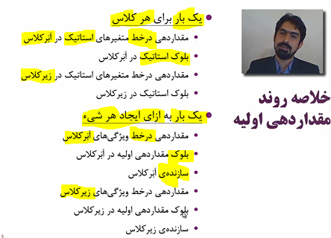

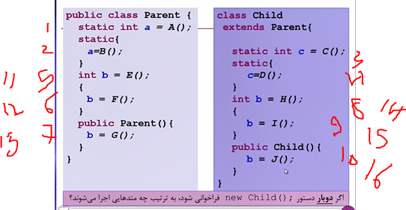

***

بعد از 2 : create Parent Class Object

بعد از 4 : create Child Class Object

اگر یکبار new Parent() بود: تا آخر 7 انجام میشد

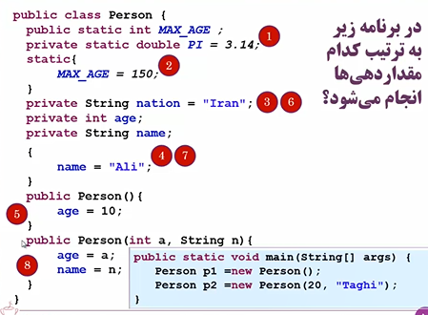

ممکن بود بین دو خط متد main مقدار فیلدهای static مثل PI برای همه instance ها و Class obj تغییر کند.

***



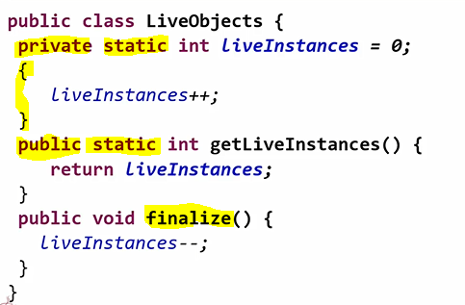

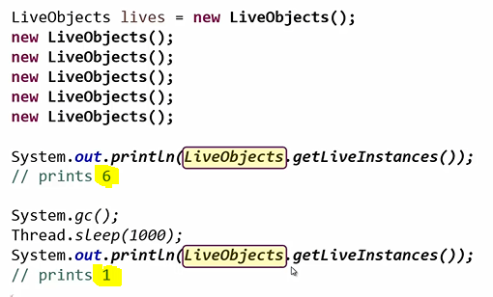



Singleton

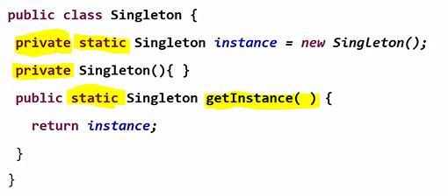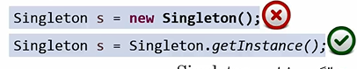



class Singleton

{

    private static Singleton obj;

    private Singleton() {}

    public static Singleton getInstance()

    {

**if (obj==null)**

**obj = new Singleton();**

**return obj;**

    }}



## **This**

***

This برابر است با obj temp در یک scope.

This **در متدهای static** قابل استفاده **نیست**. (چون زمانی که این متد میخواد بره روی ram، آبجکت instance نمیتواند وجود داشته باشد).

**با this** میتوان elementهایstatic و غیر static را **call** کرد. (هم مقدار متغیرهای static را تغییر داد هم غیر static. هم میتوان متدهای static را کال کرد هم غیر static .)

چرا در متد static ، this قابل استفاده نیست ولی میشود آبجکت new کرد یا بعنوان آرگمان گرفت؟

چون دستور ساخت آبجکت یعنی وقتی خطوط این متد اجرا شد یک obj بساز. (instance یا temp)

ولی this یعنی objای که الان وجود داره؛ که در زمان رفتن متد static روی ram، چنین objای نمیتونه وجود داشته باشه! هنوز خود class obj هم ساخته نشده.

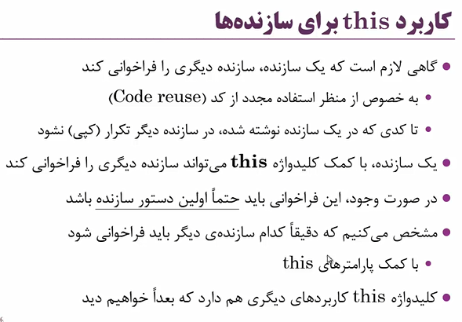

وقتی کلمه ی this استفاده شود و در نتیجه ی آن مقدار متغیری تغییر یابد:

اگر آن متغیر satatic باشد که تکلیف معلوم است، برای همه ی اشیاء مقدار آن تغییر کرده است.

اگر آن متغیرstatic نبود مقدار آن متغیر فقط برای objای که آن متد را Call کرده تغییر میکند. حتی برای tepm obj داخل یک Scop . مثل مثال پایین.

class Amir{

int age = 10;

public void showAge(){

int age = 20;

this.age=30;

System.out.println(age); // 20

System.out.println(this.age); // 30

Amir amir = new Amir(); // 10

System.out.println(amir.age);

}

}

This در سطح یک متد میگوید: **در حال حاضر (الان) در این متد** مقدار متغییری در سطح کلاس مثل age ، 30 است.

با دستورthis.age=30; ؛ فقط میتوان گفت مقدار age در حال حاضر **در این متد** این است(مثلن برای حلقه ها) نه برای ساختن اشیائی که در این متد ساخته میشوند. نباید انتظار داشته باشیم خروجی سوم 30 بدهد! چرا؟؟ چون اگر قرار بود این اتفاق بیفتد باید age را static تعریف میکردیم. چراکه اگر static بود مقدارش همه جا یکسان میبود.

## **Object Class**

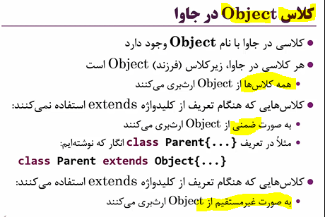

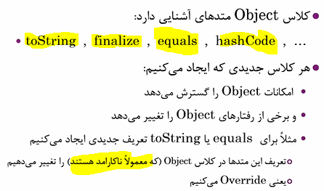

## **toString**

پیاده سازی های Default **toString**:

**Object Class** متد toString را بدین شکل پیاده سازی کرده که خروجی زیر را بدهد:

**className@MemoryAddress**

**Primitive wrapper class** ها متد toString را بدین شکل override کرده اند که خروجی **Value** بدهد. میدانیم اگر مقدار نگیرند value، مقدار پیشفرض null میگیرد.

وقتی متد print برای یک reference ، call میشود: متد toString آن call میشود.

وقتی متد print برای یک primitive ، call میشود: value چاپ میشود.

اجرای متد toString روی حالت های مختلف reference:

ارجاع بدون new ، Error برمیگرداند. چون حتی null هم نیست:

Student s0;

System.*out*.println(s0); // **Syntax Error**

Student s1 = new Student();

System.*out*.println(s1); // reference : **one.Student@eed1f14**  
System.*out*.println(s1.age); // int : **0**  
System.*out*.println(s1.id); // Long : **null**  
System.*out*.println(s1.name); // String : **null**

Two two = new Two() ;  
System.*out*.println("two.one = " + two.one); //**null (composition)**  
System.*out*.println("two.long = " + two.aLong); //**null**  
  
two.one=new One();  
two.aLong=10L;  
System.*out*.println("two.one = " + two.one); // **pack.One@4eec7777**  
System.*out*.println("two.long = " + two.aLong); // **10**

اگر کلاس Student، toString() را override نکرده باشد:

Student[] arr1 = new Student[10];  
System.*out*.println(arr1); // [Lone.Student;@eed1f14  
System.*out*.println(arr1[0]); //null

arr1[0]=student1;

System.*out*.println(arr1[0]); // Student;@eeddsf9

int[] arr = new int[10];  
System.*out*.println(arr[0]); // default: 0

بهتر است خودمان متدهای toString() را برای کلاسهای دولوپری override کنیم:

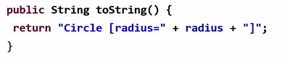



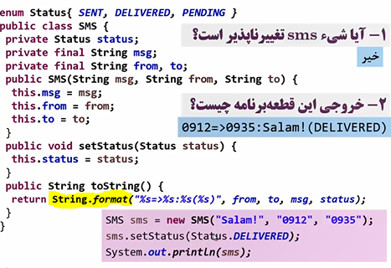

وقتی یک object با یک String **+** میشود : مثل call کردن toStringآن است

## **Relational op**

***

**==** مناسب برای مقایسه **تساوی**:

value primitiveها

reference بین Objectها

**<= , >=, <, >** مناسب برای مقایسه **value**:

primitiveها

wrapper classها(میدانیم String جزئشان نیست.)

value برای Primitive Wrapper Classها حکم state را دارد.

برای مقایسه state بین دو wrapper class

هم میتوانیم از متد compareTo() استفاده کنیم

و هم از relation ops ها (**<= , >=, <, >** بجز ==) .

برای مقایسه تساوی state دو Primitive class فقط میتوانیم از equals() استفاده کنیم.

## **equals()**

برای مقایسه **تساوی** **state** دو object کاربرد دارد، حتی برای Primitive Wrapper Classesها.

متد **equal برای Object Class** بصورت default پیاده سازی شده.

**حتما** باید آنرا **برای کلاس های دولوپری override** کنیم. چون:

پیاده سازی default ، **state را بررسی نمیکند**، بلکه **reference** آنها یعنی آدرس حافظه شیئ ها را بین دو obj (خروجی hashCode() برای هرکدام) **مقایسه میکند**. همان کاری که عملگر == میکرد.

پس default در Object Class ، متد equals() متد hashCode() استفاده میکند. ولی چون عملکردی نیست که ما میخواهیم (مقایسه state) پس overridاش میکنیم.

در **wrapper class**ها متد **equal**  را بشکل **مناسبی** override کرده اند.

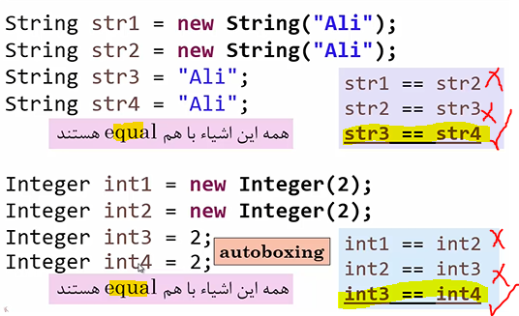

**اگر** developer، wrapper classها را new نکند و **فقط**  از فرآیند **autoBoxing** استفاده کند، **خود java هندل میکند**: objهایی که state یکسان دارند در یک آدرس حافظه نگه میدارد، پس reference آن objها یکسان میشود. یعنی دو obj از wrapper class دارای state مساوی، ref یکسان دارند.

ولی **اگر** **developer، new کند** حتی اگر قبلا خودش یک obj با همان state، new کرده باشد و یا با autoBoxing ایجاد شده باشد، باز هم یک آدرس حافظه جدید برایش در نظر میگیرد.

پس == برای مقایسه تساوی primitive wrapper class ها مناسب نیست و باید از equals() استفاده کنیم.

هنگام override کردن متد equal() اگر ورودی متد را Object تعریف نکنیم در حقیقت آنرا overload کردیم!

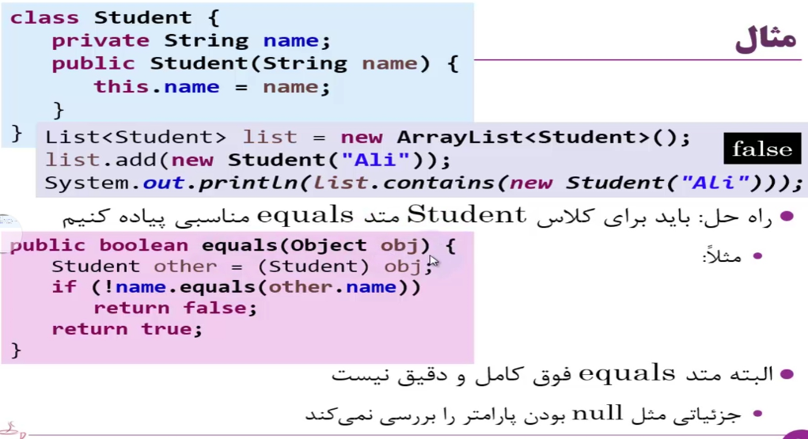

name داخل equals چطوری برمیگرده به obj کال کننده؟ با this مقایسه میشود که همان obj صدا زننده است.

متدهای زیادی از متد equals() برای پیاده سازی خود استفاده میکنند:

contains/ indexOf/ remove/ add in hashset /

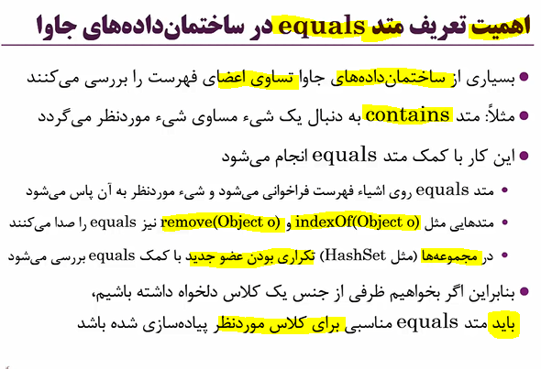

## **IComparable / IComparator**

***

**==** مناسب برای مقایسه **تساوی**:

value primitiveها

reference بین Objectها

**<= , >=, <, >** مناسب برای مقایسه **value**:

primitiveها

wrapper classها (میدانیم String جزئشان نیست.)

**equals ()**

مقایسه تساوی state، دو Obj حتی primitive wrapper class ها

**Interfaceهای Comparable / Comparator**

مقایسه state دو Obj

تعیین ترتیب برای objهایی از یک نوع کلاس و مرتب سازی objها

جستجوی سریع بین objها

String و Primitive Wrapper Class ها interface Comparable را impl کرده اند.

برای مقایسه state بین دو wrapper class

هم میتوانیم از متد compareTo() استفاده کنیم

و هم از relation ops ها (**<= , >=, <, >** بجز ==) .

برای مقایسه تساوی state دو Primitive class فقط میتوانیم از equals() استفاده کنیم.

Class 🡪 I **Comparable** 🡪 compareTo()

مشخص میکند instance های یک کلاس بصورت **Defualt** به چه شکلی مقایسه و مرتب شوند؟

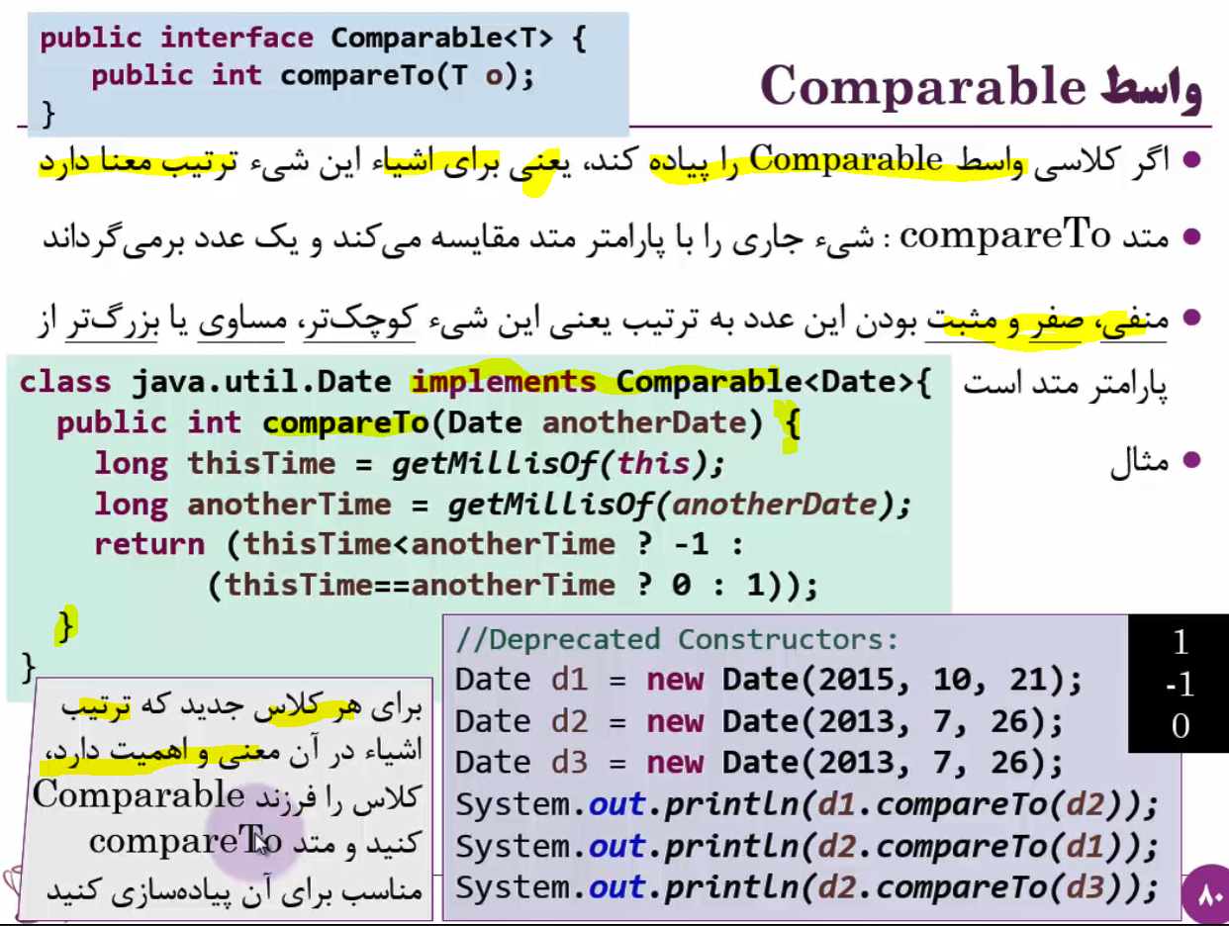

ClassComparator 🡪I Comparator 🡪 compare()

نوشتن **ترتیب های جدید** برای objهای یک کلاس

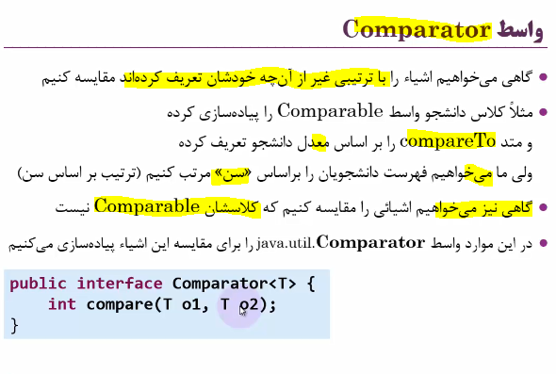

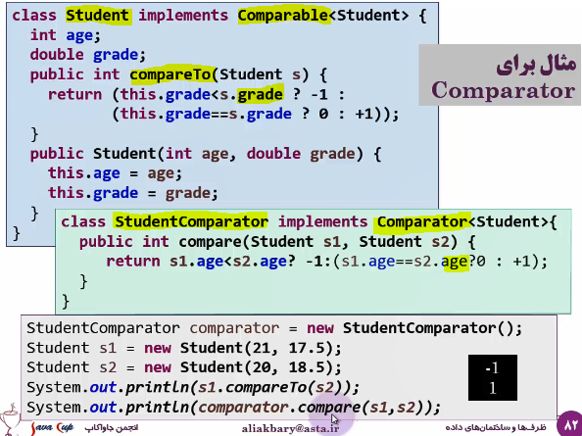

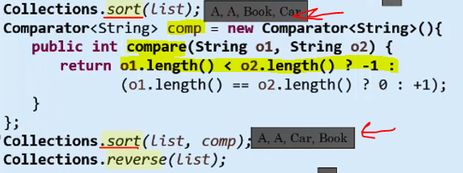

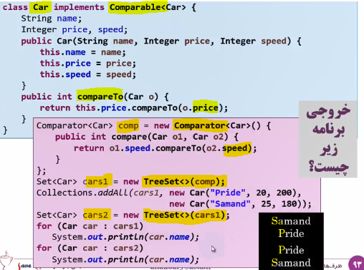

## **hashCode()**

متد hashCode() از تکنیک hash استفاده میکند.

Object Class دارای متد hashCode است.

کاربرد: محل ذخیره سازی هر obj در ram با خروجی متد hashcode مشخص میشود و در referene قرار میگیرد.

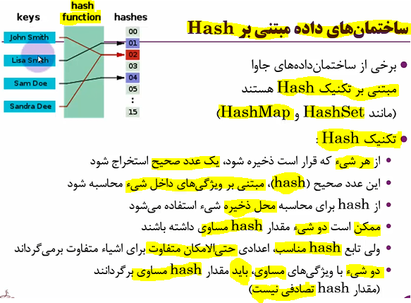

متد hashCode مناسب:

اگر بارها برای یکobj که statاش ثابت مانده، مقدار hash خواستیم، همان خروجی قبل را بدهد.

**برای دو obj با state یکسان (**equals= true**) حتما مقادیر (reference) یکسان تولید نماید.**

برای دو obj متفاوت حتی الامکان مقادیر (reference) متفاوت تولید نماید.

**متد toString** اگر override اش نکرده باشیم (دیفالت Object Class) محل ذخیره obj را از متد hashCode() میپرسد و نشان میدهد.

**متد equals** اگر override اش نکرده باشیم (دیفالت Object Class) ، خروجی تابع hashCode محل ذخیره سازی آنها (reference) را با هم مقایسه میکند نه state آنها را .

متد hashCode() در Object Class کارش را بد یا غلط انجام نمیدهد (هرچند هیچ دو obj را برابر فرض نمیکند که بخواهد مقادیر مساوی hash بارایشان تولید کند مگر در موارد خاص autoBoxing و این باعث استفاده زیاد از رم میشود چون objها عموما مساوی نیستند که یک ref بگیرند)

**اما \*\*\***

**متد equal رو بایدoverride کنیم تا دو obj با state یکسان را مساوی اعلام کند؛ پس باید متد hashCode هم override کنیم تا برایشان ref یکسان بدهد.**

اگر **فقط equal** راoverride کنیم ولی همچنان hashCode بصورت default برای objهایی با state مساوی مقادیر متفاوت بدهد، **مشکل بزرگی پیش نمیاید** جز مصرف حافظه و اینکه قانون تابع hash نقض میشود، ولی وقتیکه که از **data structureهای مبتنی بر hash** استفاده کنیم **مشکل ساز** میشود.

مثال برای اینکه اگر equals() و hashcode() را override نکنیم، به مشکل برمیخوریم:

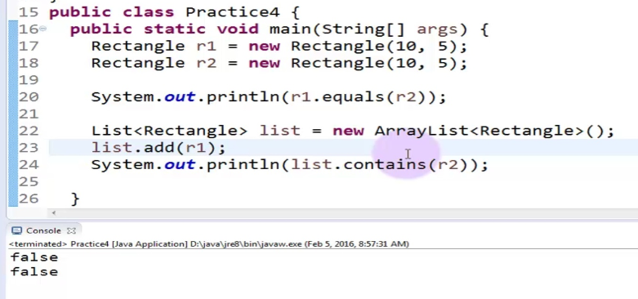

پس از تعریف مناسب فقط متد equal:

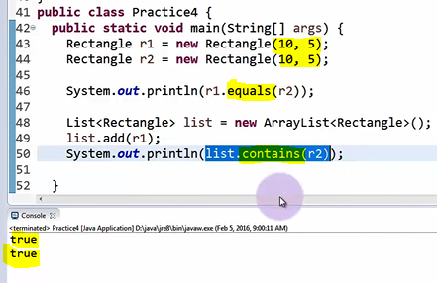

چون متد contains در ArrayList فقط equal را چک میکند.

برای Set، وقتی فقط equals() پیاده سازی شده است:

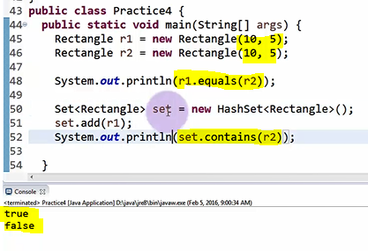

چون r2 اگر به set اضافه شود عضو تکراری محسوب نمیشود و جاداگانه در آن ذخیره میشود. حالا که نشده با وجود equal بودنش با r1، متد contains در HashSet ؛ چون hashCode و equal را چک میکند میبیند چنین hashCodeای را ذخیره نکرده پس میگوید ندارمش. در صورتی که اگر hashCode درست override میشد چون r1 و r2 equals هستند باید hash آنها هم یکی میشد و وقتی یکیشون میرفت داخل set انگار هر دو رفته اند چون تکراری اند.

نتیجه میگیریم برای ذخیره سازی اشیا در ساختمان داده های مبتنی بر hash باید هر دو را پیاده کنیم تا درست کار کند. دیدم برای Arraylist که مبتنی بر هش نبود مشکلی پیش نیامد.

اگر hashCode() هم override کنیم :

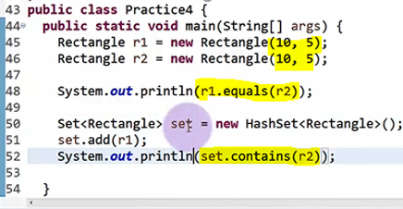

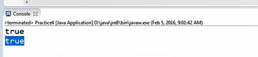

اگر برای دو شیی خروجی متد equal برابر true شد، یعنی آن دو شی در حقیقت یکی هستند و یک جا در حافظه باید داشته باشند. آن یک جا از قبل با متد hashCode مشخص شده. پس حتما باید برای آن دو obj مقدار خروجی hashCode هم یکی است.

نمونه پیاده سازی hashCode() :

سرچ کن راه های بهتر؟؟؟

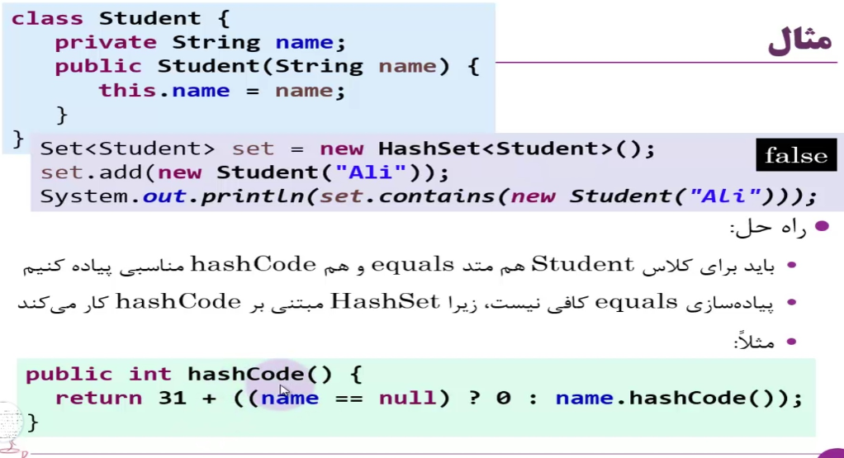

or

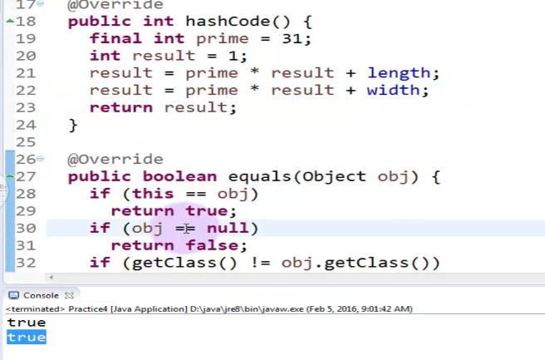

احساس میکنم جاوا در overrid کردن متدهای Object Class در Wrapper Classریده:

قرار است محل ذخیره سازی از hashCode پرسیده شود، و قرار است دو obj مساوی در یک محل ذخیره شده باشند.

Integer integer1 = new Integer(12);  
Integer integer2 = new Integer(12);  
  
System.*out*.println("" + (integer1.**equals**(integer2))); // **true**  
System.*out*.println("" + (integer1 **==** integer2)); //(their hashCode) **false!**  
  
Set<Integer> mySet = new HashSet<Integer>();  
mySet.**add**(integer1);  
System.*out*.println("" + mySet.**contains**(integer2)); // **true!!**

وقتی این تغییر را میدهیم، همه true میشود:

Integer integer1 = 12;  
Integer integer2 = 12;

شاید بخاطره همینه جاوا التماس میکنه از autoBoxing استفاده کنین!

## **Casting**

برای یک **ref جدید**، ایجاد **یک obj جدید** در heap **با تغییر** دادن type کلاس یک **obj قدیمی**

برای تبدیل انواع به نوع String:

تبدیل مقدار عددی به رشته ای:

Int a = 7;

String b = a + “”;

برای تبدیل همه ی انواع به نوع رشته ای این روش کاربرد دارد

Double d = 1.1;

String b = d + "";

برای تبدیل نوع String به انواع دیگر:

تبدیل مقدار رشته ای به عددی:

String a=”12”;

**int b = Integer.parseInt(a);**

int c = b+2;

همه ی کلاسهای داده ای دارای متد parse…(String str) هستند برای تبدیل نوع String به نوع خودشان.

String a = “true”’

Boolean b= Boolean.parseBoolean(a);

## **Encapsulation**

نوع Classهای دیگر **چه چیزی از یک کلاس را در دسترس** داشته باشند.

Data Hiding، پنهان سازی fieldهای یک نوع Class (و در نتییجه state objهای آن) از دید یک نوع Class دیگر

بوسیله :

تعیین سطح **دسترسی غیرpublic برای fieldها** (Private و PA)

تعیین **متدهای getter/ setter** (public, private، اصلا ننویسیم) برای آن fieldها (mutator/ accessor)

Advanteges of encapsulation(getter setter): ***

مدیریت **میزان دسترسی** به field : read/ write only

مدیریت **مقدار دهی به fieldها**

مدیریت **اعتبار سنجی** مقدار دهی به field

مدیریت **مقدار دهی به سایر fieldها**

**تغییرات** در نوع field کلاس ازدید انواع Classهای دیگر پنهان میماند.

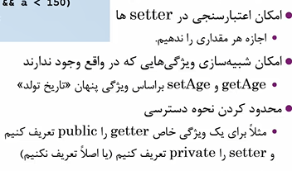

چرا getter و setter ، بصورت **public** تعریف میشوند:

چون اگر استفاده کننده داخل pack باشد، فرقی بین سه نوع سطح دسترسی نیست.(مراجعه به بخش مربوطه)

اگر هم خارج pack باشد ، فقط در صورتی دسترسی بهش هست که public باشد.

پس public تنها راه است.

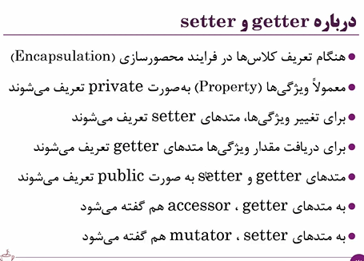

## **Overloading**

compile time polymorphism

**با تغییر پارامتر**های یک متد، **چند متد هم نام** داشته باشیم.

در overloading **پارامترها باید تغییر داده شوند**.

بعد از تغییر پارامترها **میتوان نوع برگشتی** راهم تغییر داد.

نمیتوان یک متد را overload کرد بدون اینکه اول در پارامترها تغییر داد ( فقط نوع برگشتیشون متفاوت باشه overload نیست)

وقتی در یک کلاس چندین متد هم نام (نوع برگشتی مهم نیست) داریم، حتما در نوع یا تعداد پارامترها متفاتند.

وقتی آن متد call میشود، متدی اجرا میشود که آرگمانهایش با پارامترهای ارسالی تطابق داشته باشد.

Subclass میتواند متدهای Superclass را overload یا override کند.

میتوان از یک متد، چندین متد overload شده داشت، ولی درارث بری فقط میتوان یک متد override شده داشت.

وقتی فرزند متدی دقیقا با امضا پدر داشته باشد آنرا overriding (نقض) کرده است. و وقتی متدی هم نام با پارامترهای متفاوت داشت آنرا overload کرده است.

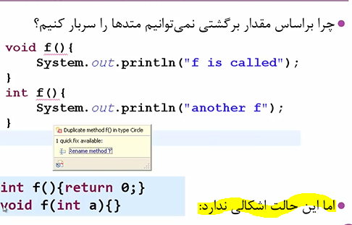

## Polymorphism

The ability of a class to **provide different implementations** of a method, run: **depending on the type of object that is passed** to the method.

**Compile time** polymorphism: overloading (قبلا بررسی شد)

**Run time** polymorphism: overriding in: inheritance/ abstract/ interface/

امکان **اجرای فرم های مختلفی از یک method** وجود داشته باشد و این وابسته است به اینکه **در runtime** این متد **روی obj چه Class Type ای** call شده است.

نوع reference **تعیین کننده رفتار درruntime**  نیست، بلکه **Class Type** ای که به آن اشاره میکند تعیین کننده رفتار (چه متدی اجرا شود) است.

دو کلاس فرزند، یک کلاس پدر را **ارث میبرند** و متدی از آن را override میکنند. با اجرای متد روی شیی پدر، در زمان اجرا مشخص میشود کدام ریخت از متد اجرا خواهد شد. (Inheritance نوعی poly را ممکن میکند)

دو کلاس فرزند، یک کلاس پدر **abstract** را ارث میبرند و متدی از آن را override میکنند. با اجرای متد روی شیی پدر، در زمان اجرا مشخص میشود کدام ریخت از متد اجرا خواهد شد.

دو کلاس یک **Interface** را پیاده سازی کنند و هر دو یک متد آنرا برای خودشان پیاده سازی کنند. با اجرای متد روی شیی interface، در زمان اجرا مشخص میشود کدام ریخت از متد اجرا خواهد شد.

Advantages of polymorphism:

Programmers code can be reused via Polymorphism.

Supports a single variable name for multiple data types.

Reduces coupling between different functionalities.

معماری design patternها همه با poly قابل پیاده سازی اند.

هر مزیتی که inheritance/ abstract/ interface/overloading میدهد، بصورت کلی مزیت polymorphism است!

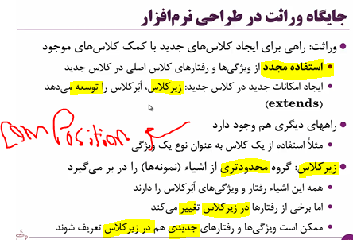

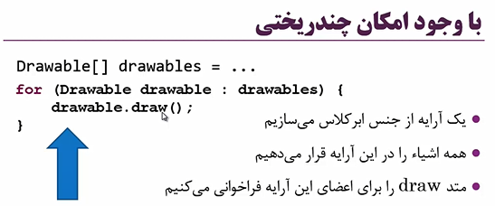

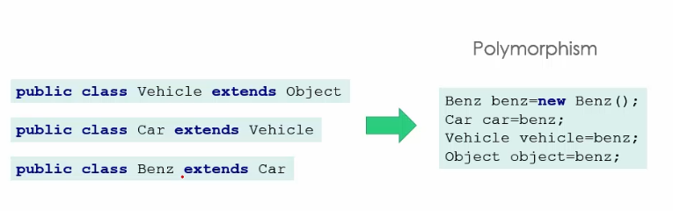

چرا poly در جاوا میتواند وجود داشته باشد؟

چون:

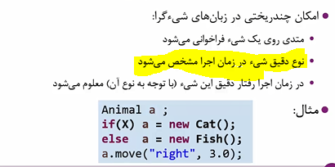

چگونه از run time binding آگاه شویم؟

* یکی از راه ها instanceOf است
* را دوم getClass است

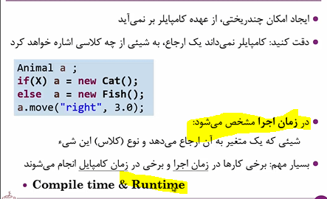

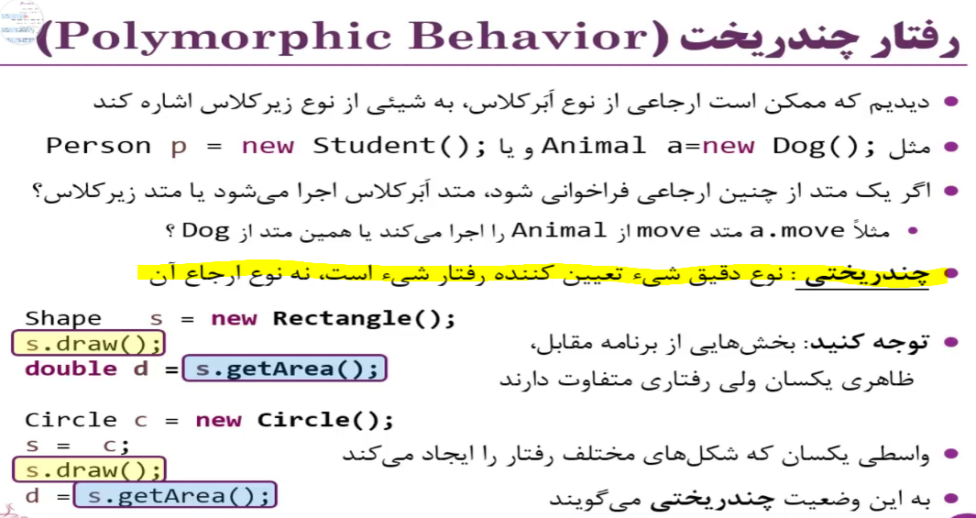

## **instanceOf**

چطوری از run time binding آگاه شویم؟

* یکی از راه ها instanceOf است
* را دوم getClass است

آیا objای که داخل این **ارجاع** هست از **نوع کلاس** Type (یا بچه هایش) است؟ **boolean** برمیگرداند

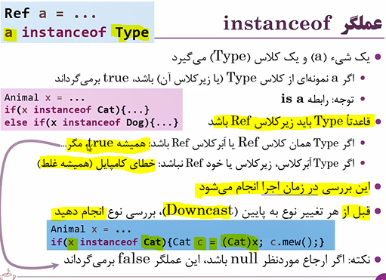

استفاده مهم instanceof: هنگام downCasting

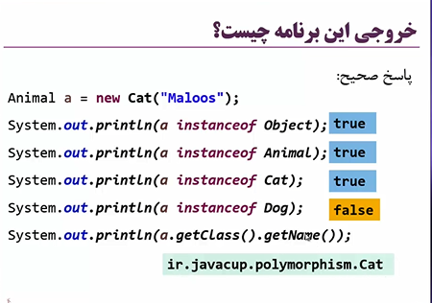



## **Inheritance**

یک کلاس فقط میتواند یک پدر داشته باشد، ولی میتواند پدر بزرگ و پدر پد ربزرگ و پدر ... داشته باشد.

در ارث بری، پدر در پکیج خودش باشد یا نباشد مهم نیست.

هر instance obj از نوع subClass، یک نوع از superclass است (**is a**)، که more specific تر هم هست.

نوع **subClass** بخاطر field ها و methodهای بیشتری که از superClass دارد، دارای objهایی **more specific تر** است.

Advantages od inheritance:

* Reausability
* Impl Polymorphism
* Design patterns

اعضایPublic :

دسترسی: روی obj کلاس جاری از همه جا قابل دسترس هستند.

ارث بری: قابل ارث داده شدن هستند.

اعضای Protected:

دسترسی: روی obj کلاس جاری از packageجاری قابل دسترس هستند و در pack خارجی دیده نمیشود.

ارث بری: قابل ارث داده شدن هم در pack داخلی هم در pack خارجی هستند.

اعضای Package Access:

دسترسی: روی obj کلاس جاری از packageجاری قابل دسترس هستند و در pack خارجی دیده نمیشود.

ارث بری: قابل ارث داده شدن فقط در pack داخلی هستند.

اعضای private:

دسترسی: روی obj کلاس جاری فقط در کلاس خودش قابل دسترس است

ارث بری: قابل ارث داده شدن نیستند.

**تفاوت PA و protected:**

به لحاظ دسترسی مثل هم هستند. (در pack مشترک دیده میشوند و در pack غیر مشترک دیده نمیشوند)

به لحاظ قابلیت به **ارث برده شدن**:

در pack مشترک، مثل هم هستند.

در **pack خارجی**:

protected قابل ارث برده شدن است

PA قابل ارث برده شدن نیست

پس **تنها تفاوت** PA و protected در **ارث بری در پکیج خارجی** است.

نوع فرزند چه فیلدهایی از پدر را میتواند به ارث ببرد؟

در پکیج مشترک: public و protected و package access

در پکیج خارجی: public و protected

برای **package جاری**، کلمه کلیدی public با protected و PA **هیچ فرقی** ندارد.

روی obj sup دیده میشوند.

روی obj sub به ارث برده میشوند.

برای **package خارجی**،

روی obj sup فقط public دیده میشود

روی obj sub، public و protected به ارث برده میشوند



**در ram:**

ابتدا Class Object از superclass و سپس Class Object از subclass ساخته میشوند.

**Static field در inheritance**

اگر پدر دارای متغیر Staticی باشد، آن متغیر در فرزندها چگونه خواهد بود؟ در فرزندها تغییر کنه در پدر هم تغییر خاهد کرد؟ objای از فرزند آنرا تغییر دهد درپدر هم تغییر خواهد کرد؟

بله . آن متغیر برای هر دو کلاس پدر و پسر یکسان است.

**Super**

**دو کاربرد دارد:**

* فراخوانی contructor کلاس superclass - اجباری
* در متدهای subclass میتوانیم، از field ها و methodهای superclass **که درفرزند override شده اند** استفاده کنیم از کلمه کلیدی super استفاده میکنیم.

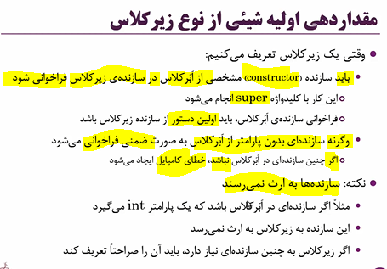

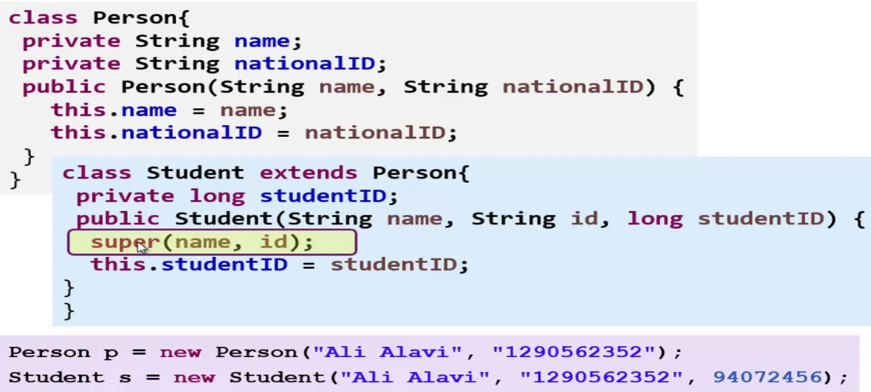

**Contructor در inheritance**

دو راه دارد:

* پدر contructor بدون پارامتر داشته باشد
* فرزند constructor بنویسد با super خط اول

یکی از اینها انجام نشود خطای compile میخورد.

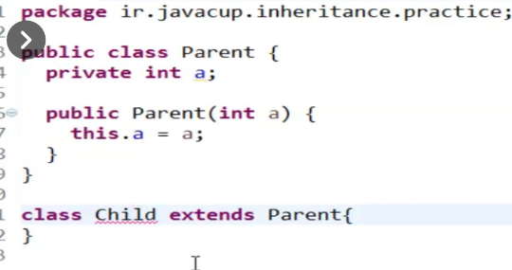 compile error

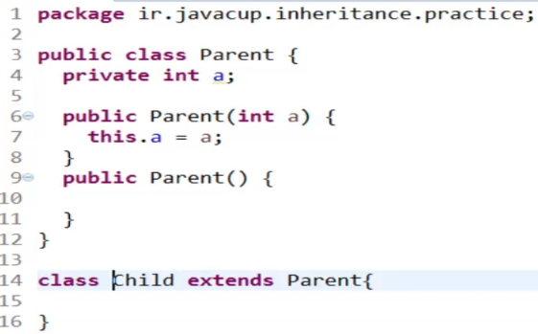ok

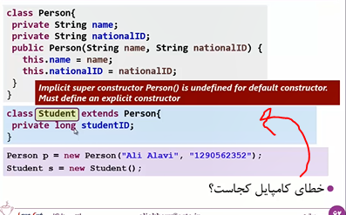

چون کلاس فرزند خودش constaructor نساخته و super نزده، کانستراکتور بدون پدون پارامتر پدر بطور ضمنی فراخوانی میشه و چون پدر اونو نداره خطای کامپایل میخوره

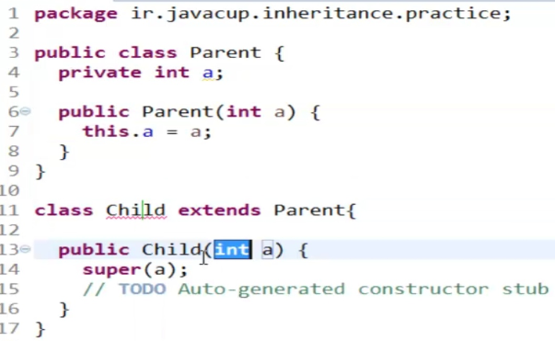ok

This in super:

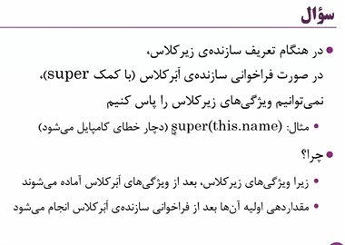

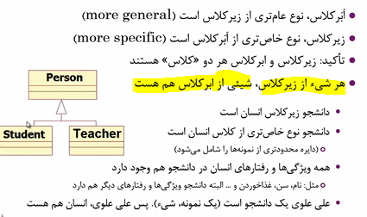

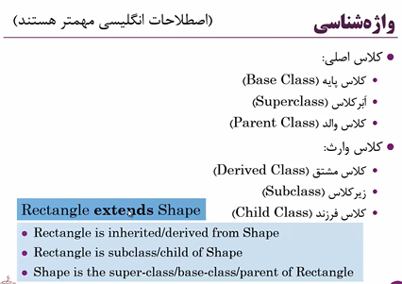

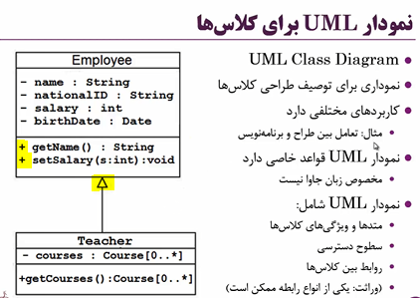

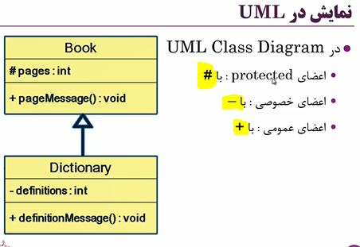

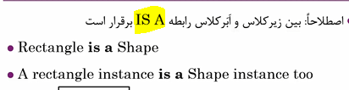

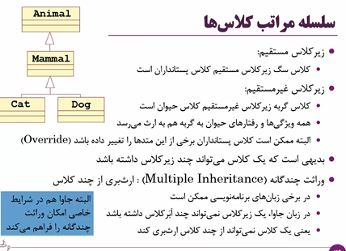



***

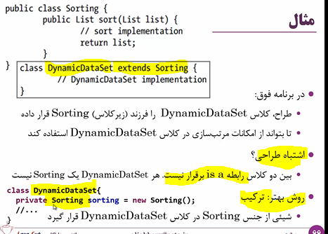

## **Overriding**

**نقض معنای متد پدر** در فرزند، آنطور که فرزند میپسندد رفتار تغییر میکند.

در overriding **پارامترها باید تغییر نکنند**

از یک متد Superclass، فقط یک متد override شده میتوان در subclass ساخت.

تغییر **سطح دسترسی** در overriding فقط میتواند **افزایشی** باشد. (is a)

متد override شده نمیتواند **return type** را عوض کند مگر اینکه **نوع خاص تر** (فرزند) را نسبت به پدر برگرداند.

هنگام overriding نمیتوان کلاس Exceptionای که throws میشود را بزرگ تر کرد.

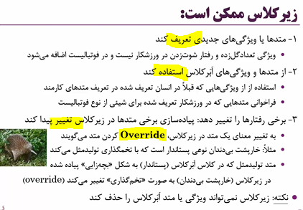

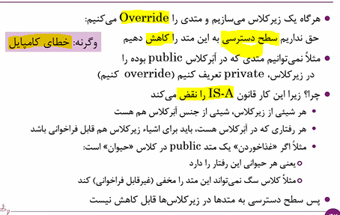

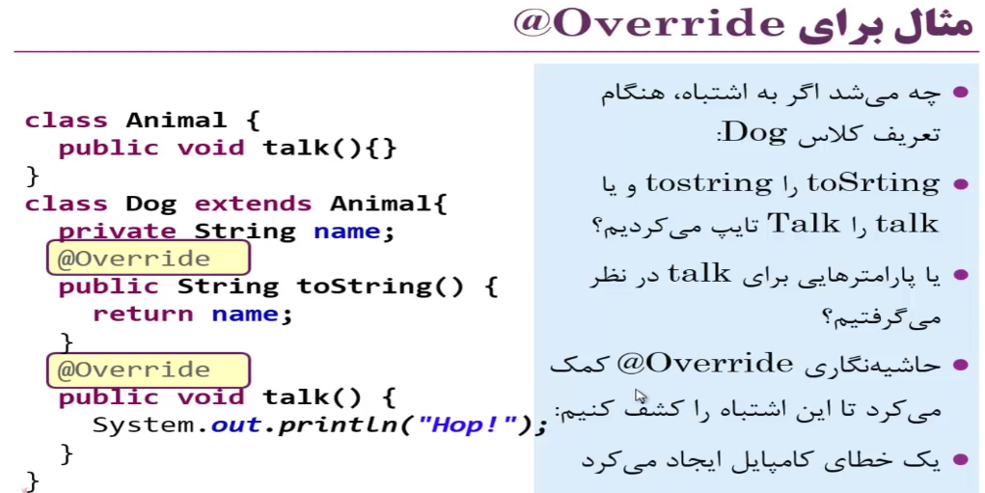

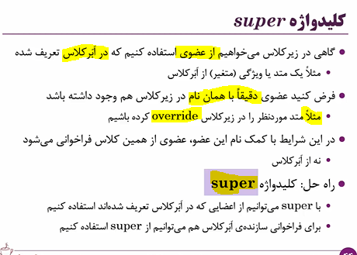

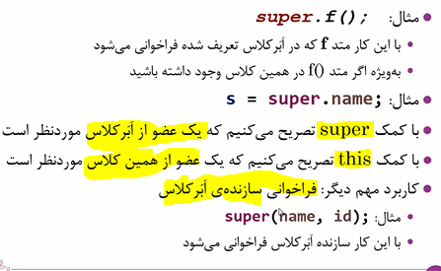

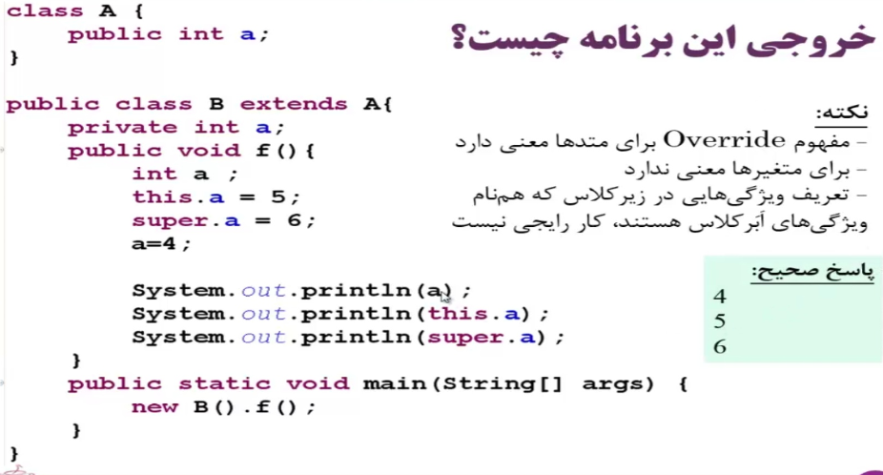

اینکه فرزند پروپرتی هم نام با پدر داشته باشد override کردن محسوب نمیشود و کار رایجی نیست.



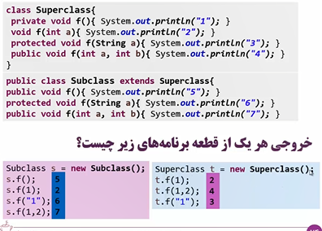

***

این متدها قایل override کردن نیستند:

Private method

Final method

Static method

**متدهای static قابل overload کردن هستند:**

چون هر دو static method اصلی و overload شده در class Object قرار میگیرند و در compile time مشخص است مربوط به چه Class type ای هستند. (binding compile time )

**متد static قابل override کردن نیست:**

چون درcompile time ، bind میشود. (چون، در یک Class object مشخص است و نمیتواند در Class type دیگری هم باشد)

اگر یک static mthod توسط subclass ، redifened بشه این Method hiding هست و نوع reference در زمان compile تعیین کننده ی اینه که متد superclass اجرا بشه یا subclass.

**Overriding VS Overloading**

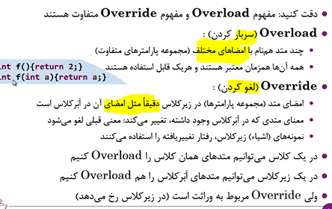

در کلاس فرزند هر دو قابل انجام اند:

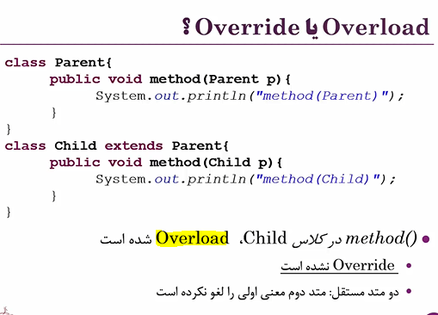

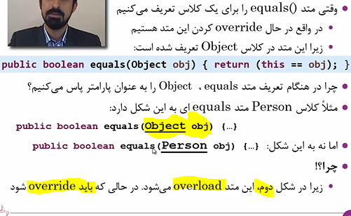

overloading ، Compile poly است

overriding ، Run time poly است

نام متد در هیچکدام نباید تغییر کند.

در overloading **پارامترها باید تغییر داده شوند**.

در overriding **پارامترها باید تغییر نکنند**

تغییر نوع برگشتی در overloading ممکن است ولی در overriding فقط میتواند فرزند را برگرداند.

تغییر **سطح دسترسی** در overloading ممکن استولی درoverriding فقط میتواند **افزایشی** باشد

***

درمورد exception؟؟؟

Return types and access modifiers are not qualifying factors for method overloading.

## **Composition**

Composition: Has a

Inheritance: is a

ساخت reference به واسطه **composition**

وقتی کلاس A دارای prop از کلاس دیگر باشد، وقتی کلاس A ، new شد خود compiler از کلاس های prop هم obj میسازد و در متغیر reference آنها ، **null** قرار میدهد.

Two two = new Two() ;  
System.*out*.println("two.one = " + two.one); //**null**  
System.*out*.println("two.long = " + two.aLong); //**null**  
  
two.one=new One();  
two.aLong=10L;  
System.*out*.println("two.one = " + two.one); // **pack.One@4eec7777 (ref)**  
System.*out*.println("two.long = " + two.aLong); // **10**



***



???

Composition

Aggregation

Association

Advantages of composition:

* Reausability

Composition and inheritance make code reuse.

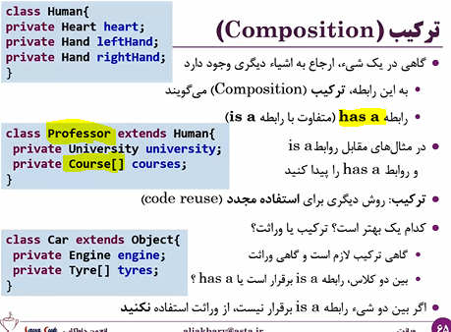

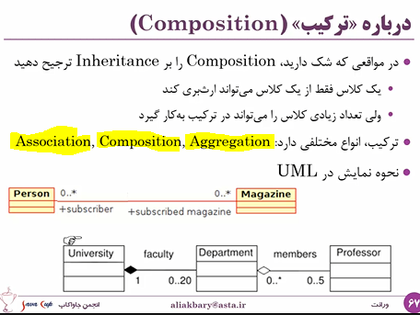

انواع has a : اون سه تا بالا

## **Casting with inheritance**

تغییر نوع یک obj بین sub و Super کلاس ها

**Upcasting**:

Reference از superclass میتواند به **Obj یا ref** ای از نوع subclass اشاره کند.

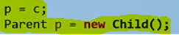

**همیشه معتبر است.**

**خود نوع شیئ** تعیین کننده **رفتار** است **نه ref** . (البته اگه ref بذاره رفتار را ببیند).

با این Reference sup، **متدها و پروپرتی هایی که superclass دارد** دیده میشوند، اگر subclass آنها را **override** کرده باشد **پیاده سازی subclass** را میبیند.

توسعه های دیگر subclass دیده نمیشود.

این کار خیلی به درد poly میخورد.

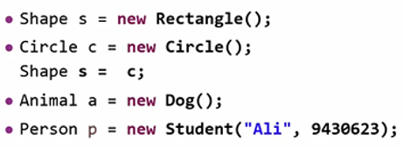

**Downcasting**:

ref ای از subclass میتواند به ref ای از superclass اشاره کند که، آن ref پدر به obj ای از همان subclass اشاره کرده باشد.



حالا s و c ، هر دو ref به یک obj از Circle هستند

**در حقیقت DownCasting فقط زمانی ممکن است که قبلش یک Upcasting انجام شده باشد.**

**قبل از DownCasting برای جلوگیری از خظای زمان اجرا بررسی نوع لازم است.**

**همه ی توسعه های subclass بعد از downcasting دیده میشوند.**

**Compile error:**

Student st = new Person ();

**Runtime error: exception**

Student st = (Student) new Person ();

یا

Person p = new Person ();

Student st = (Student) p;

با نوشتن downcasting(Student) خطای compile رفع میشود ولی خطای runtime ایجاد میشود.

**بدون error**



وقتی خطای runtime هم برطرف میشود که st به refای superclass اشاره کند کند که به Obj ای از Student اشاره میکند.

* اگر obj از یک subclass را در ref ای از superclass قرار دادیم وآن ref را در refای از subclassای دیگر قرار دهیم :
* 

**برای جلوگیری از خظای زمان اجرا**

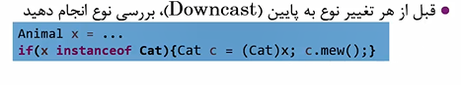

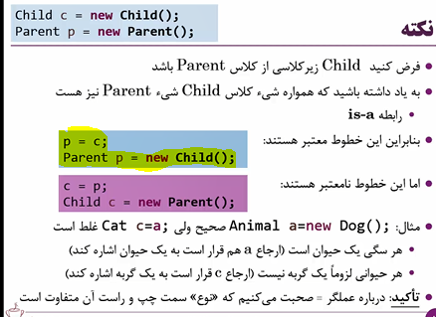

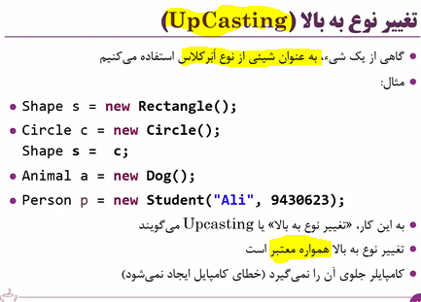

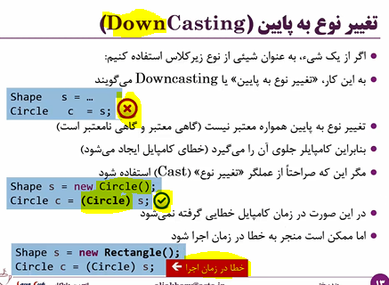

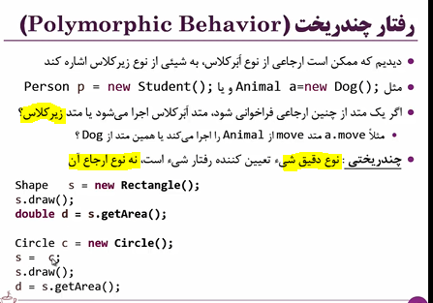

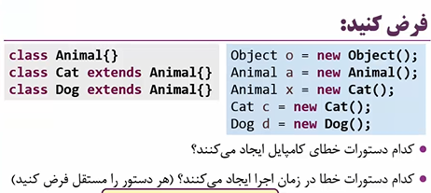

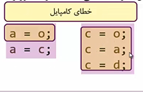

خطای کامپایل نمیخورد چون (cast) را انجام داده، ولی خطای runمیخورد:

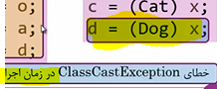

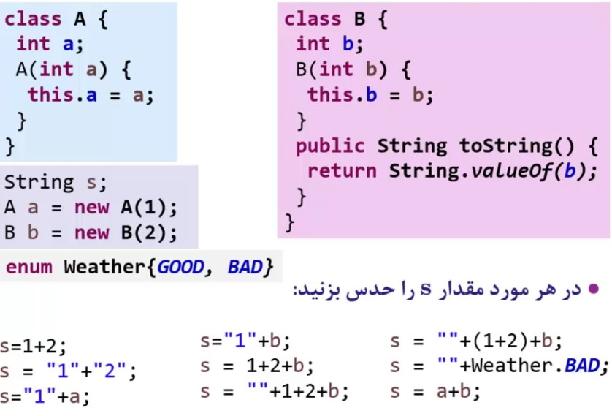

***

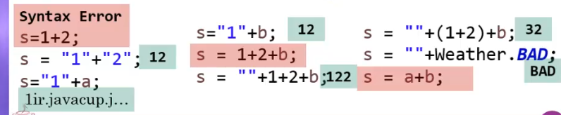

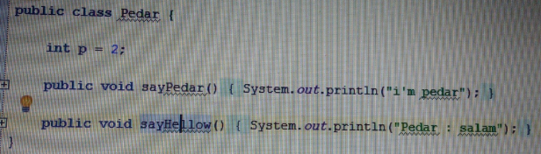

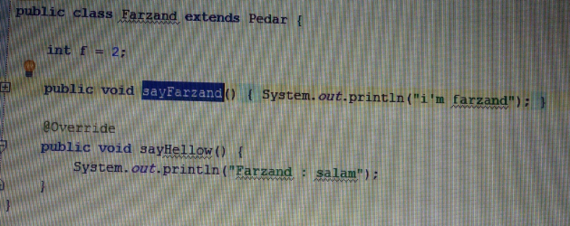

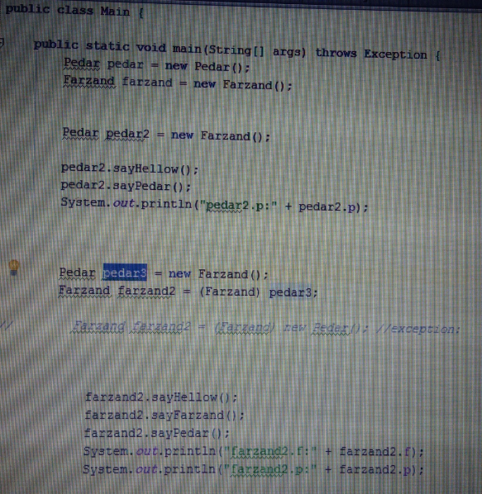 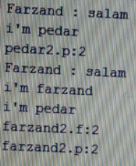

We cant: pedar3.sayFarzand(); // syntax compile error

## **Abstract**

برای اینکه یک کلاس abstract تعریف شود نیاز به هیچ چیزی ندارد. دلیل میخواهد.

از کلاس abstract نمیتوان Instance Object ساخت. (احتمالا Class Object برایش ساخته میشود)

Abstract class فقط میتواند Parent باشد.

کلاس abs میتواند متد abs داشته باشد (متد بدون بدنه)

کلاسی که حتی فقط یک متد abstract داشته باشد و یا به ارث ببرد، یک کلاس abstract است.

Poly: از نوع کلاسی که abstract است، Ref ساخته میشود ولی یک new obj از آن نمیتوان ایجاد کرد.

ref یک نوع abstract ، میتواند به obj ای از subclass آن که abstract نیست اشاره کند.

میتوان کلاسی که هیچ متد abstract ای ندارد راAbstract تعریف کرد، دلیل: تا نتوان از آن obj new کرد، و این کار رو به عهده subclass ها گذاشت.

یک Class میتواند فقط از **یک** Class دیگر (abstract باشد یا نباشد مهم نیست) ، Extend کند.

کلاس فرزند که abs parent را extend کرده **اختیار دارد** همه ی abs method ها را override نکند، فقط باید بپذیرد که خودش هم abstract شود و فقط بتواند parent باشد.



override کردن:

پباده سازی و بدنه دادن به متدهای abstract

پباده سازی و بدنه دادن به متدهای interface

Override کردن متدهای Parent در Child

Advantages of abstract:

* Impl Polymorphism
* Reusablity
* Design patterns

یک کلاس همزمان میتواند، extends و implement کند.

یک Class میتواند یک یا چند Interface را Implement کند.

یک interface میتواند از **یک یا چند**interface ، extend کند.

We can declare a constructor with no arguments in an abstract class. The purpose of the constructor in a class is used to initialize fields but not to build objects

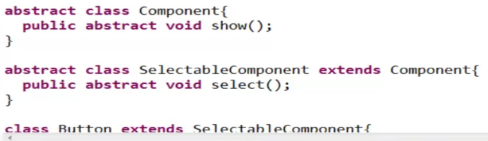

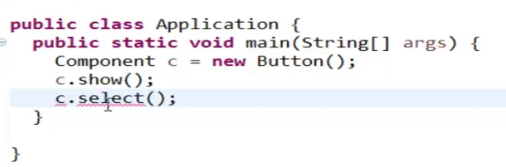

**چون ref از Component است فقط متد show() را میتواند ببیند.**

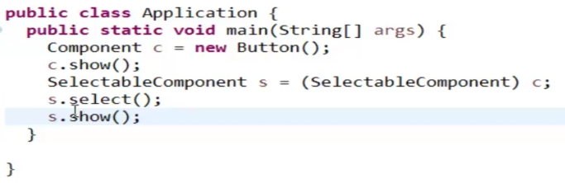

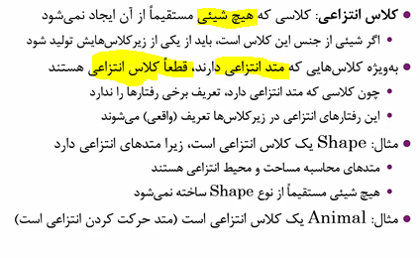

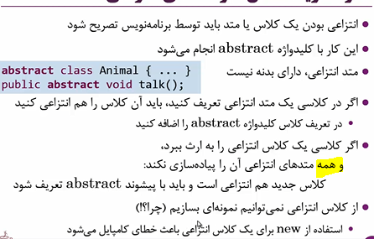



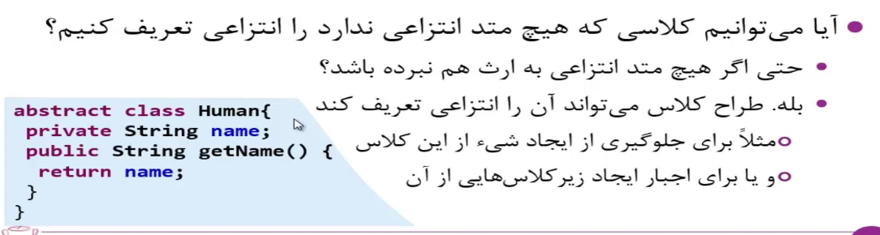

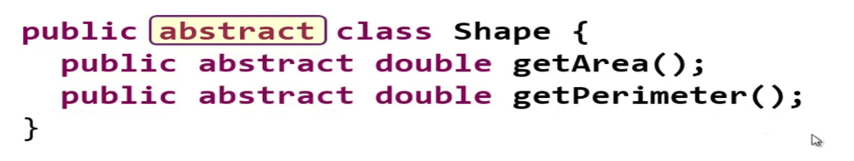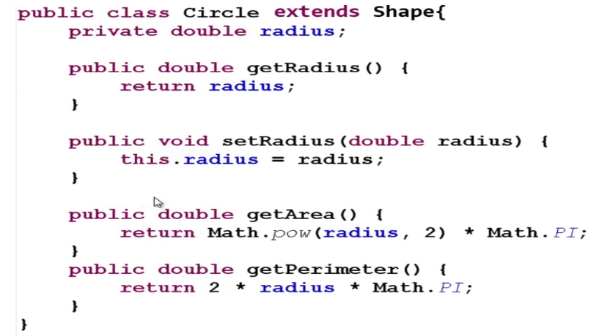

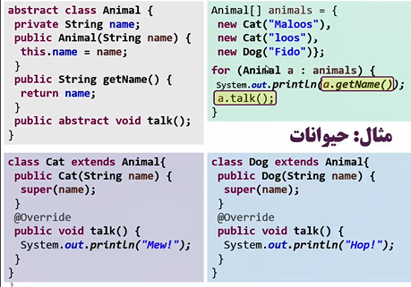

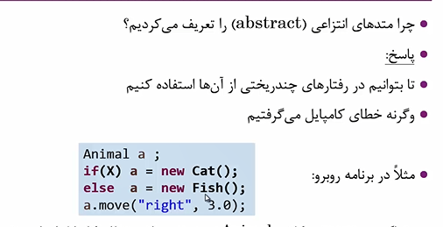



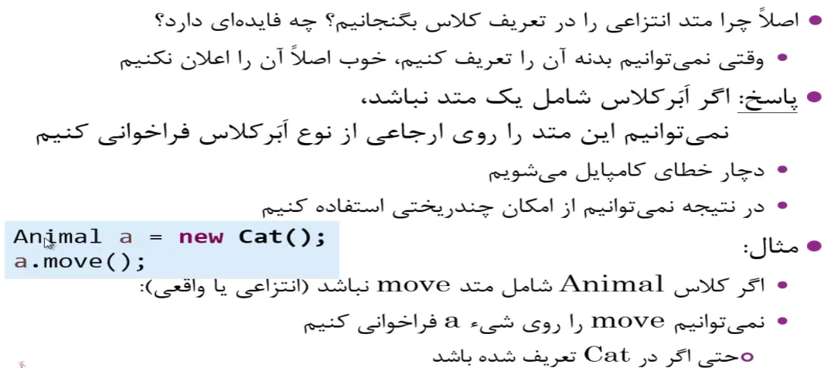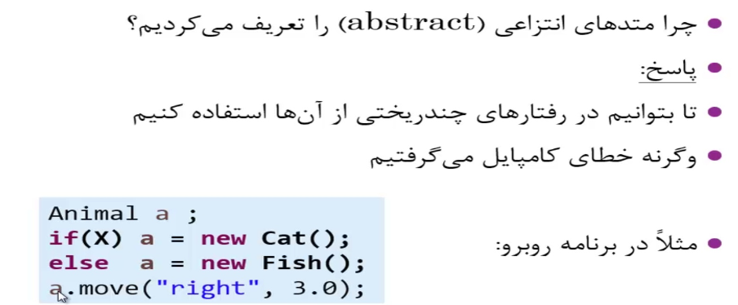

.

## **binding**

این **reference** دقیقا دارد **به چه class type** ای اشاره میکند؟ تا مشخص شود **کدام ورژن از method** باید اجرا شود. ***

**Binding in compile time:**

متدی قابل override کردن نیست که درcompile time ، bind شود.

متدهایی که قابل override کردن نیستند: private, static, final

اینها در همان زمان compile time ، bind میشوند به objای از نوع کلاسی که آن را run میکند. (binding آنها همیشه با obj کلاسی است که در آن تعریف شده اند و احتمال دیگری وجود ندارد.)

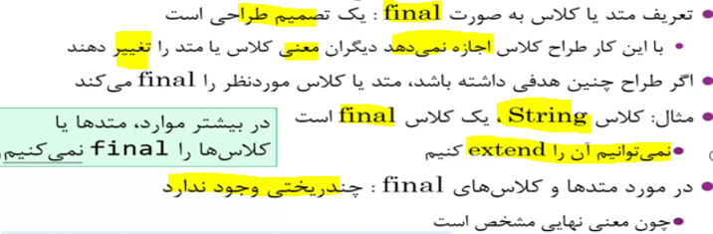

Binding run time وقتی ممکن است که polymorphismای پیاده سازی شده باشد وقتی متدی final یا static یا private باشند، قابل override کردن نیست، پس binding آنها همیشه با objای از نوع کلاسی است که در آن تعریف شده اند و احتمال دیگری وجود ندارد چون روی آنها نمیتوان poly را اجرا کرد. پس این متدها همیشه binding compile time هستند.

**Binding in run time:**

برای متدهایی که قابلیت override شدن دارند ( یعنی private, static, final نباشند )، ممکن است در polymorphism استفاده شوند.

پس جاوا در compile time نمتواند مطمین باشد این متد روی چه نوع objای در نهایت اجرا میشود، چون ممکن است مثلا override شود و نوع ref فرزند را بخواهد اجرایش کند.

حتی ممکن است از poly هم استفاده نشود ولی باز هم جاوا در runtime ، binding را مشخص خواهد کرد چون خبر ندارد که polyای رخ داده یا نه. پس اکثرا binding ها run time هستند.

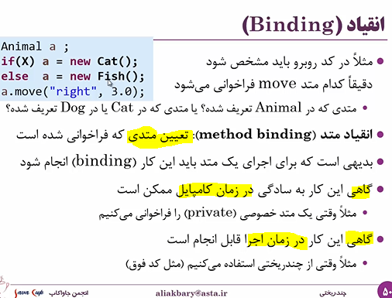

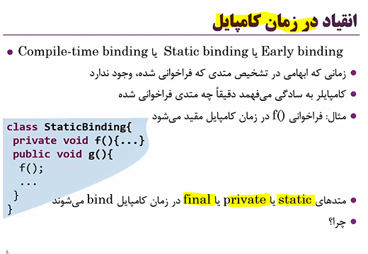

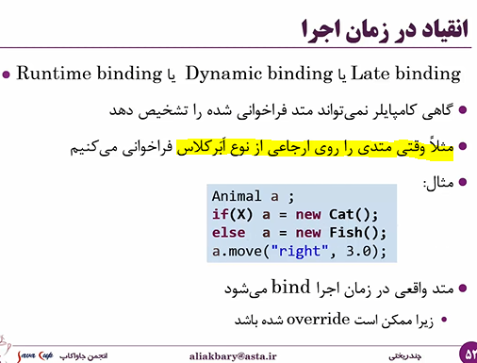

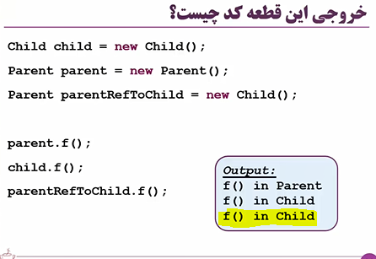

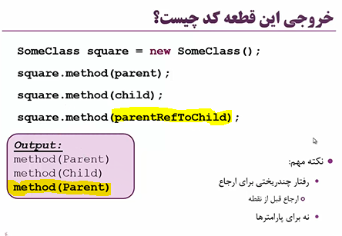

برای پارامتر، **ارجاع** مهم است نه نوع شیی ***

**متدهای static قابل overload کردن هستند:**

چون هر دو static method اصلی و overload شده در class Object قرار میگیرند و در compile time مشخص است مربوط به چه Class type ای هستند. (binding compile time )

**متد static قابل override کردن نیست:**

چون درcompile time ، bind میشود. (چون، در یک Class object مشخص است و نمیتواند در Class type دیگری هم باشد)

اگر یک static mthod توسط subclass ، redifened بشه این Method hiding هست و نوع reference در زمان compile تعیین کننده ی اینه که متد superclass اجرا بشه یا subclass.

## **Interface**

از جاوا 8 به بعد تفاوت چندانی با abstract نمیکنند.

یک کلاس میتواند چندین interface را impl کند.

جاوا interface های زیادی را impl کرده برای تولید کد.

**تفاوت با abstract:**

در interface، همه methodها بصورت **پیشفرض**، **public** هستند (مناسب برای اونهایی که باید ارث برده شوند)

در interface، **متدهای** **غیر abs فقط میتوانند static یا default** باشند (همزمان دوتاش نمیشه)

Default method هایی که private تعریف میشوند برای confidential code مناسبند

در interface، همه ی fieldها **باید** **public static final** باشند

interface **نمیتواند** static initialization blocks داشته باشد.

interface نمیتواند constructors داشته باشد. (ولی abstract میتواند علارقم اینکه نمیشه instance ساخت.)

یک کلاس میتواند چندین interface را impl کند.

جاوا interface های زیادی را impl کرده برای تولید کد.

**شباهت با abstract:**

هردو قابل instance سازی نیستند. (new)

Interface هم میتواند مثل abstract class متد های پیاده سازی شده (tatic & default methods) یا نشده داشته باشد، مثل abstract.

هر دو رابطه is-a دارند

متد ها (با و بدون بدنه) در هر دو قابلoverride است.

اگرchild حتی فقط یک متد abs از Parent (**abstract باشد یا interface فرقی نمیکند**) را هم override نکند: یک **abstract** class میشود.

**امضا ی متد** (نام و **پارامترها**) باید حفظ شود. **و نوع برگشتی** میتواند فرزند باشد . و سطح دسترسی (فقط میتواند افزایش یابد البته در interface خودش دیفالت pub است که بیشتر نمتواند بشود).

اگر یک class یک interface را impl کند:

همه متدهای abs آن را override کند: یک class میشود که قابل extend هم هست.

اگر حتی یک متد abs از آن را هم override نکند: یک **abstract** class میشود.

اگر یک interface یک interface دیگر را extend کند، آیا میتواند بعضی از متدهای آن را بدنه بدهد؟ بله default

Intercae در معماری کاربرد دارد. اگر بخواهیم متد غیر abs داشته باشیم:

Public: Default، static هستند

Private: Default، static نیستند

**default method**

فایده:

**اضافه شدن متد جدید** به interface : بدون نیاز به فورس پیاده سازی در childها

Default methodها ذاتا public هستند، وقتی کلاسی آن Interface را impl میکند، این متد را هم با بدنه اش به ارث میبرد.

روی **InterfaceName.super** و یا **objای از child** قابل صدازده شدن هستند

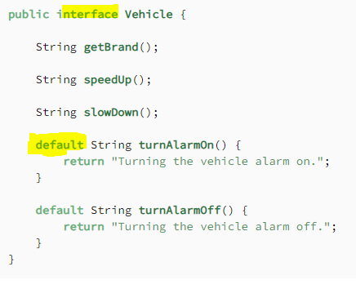

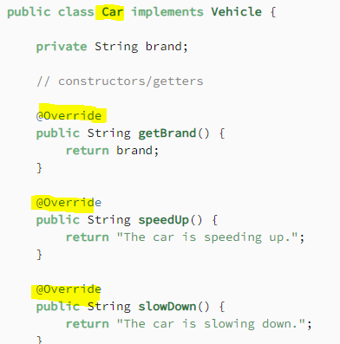 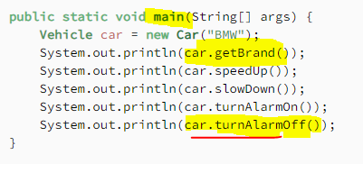

Default methodها **قابل override** کردن هم هستند:

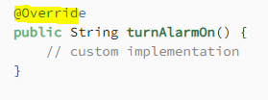

Or by helping main impl in interface:

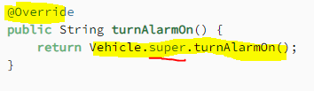

In multiple inheritance:

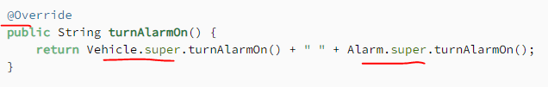

**Static method**

فرقی با تعریف static method در یک کلاس ندارد. همان قوانین پابرجا هستند.

Intefrace میتواندstatic method داشته باشد، ولی static block نمیتواند داشته باشد.

فایده:

**اضافه شدن متد جدید** به interface : بدون نیاز به فورس پیاده سازی در childها

static methodها هم اگر public باشند وقتی کلاسی آن Interface را impl میکند، این متد را هم با بدنه اش به ارث میبرد.

روی اسم Interface قابل صدازده شدن هستند

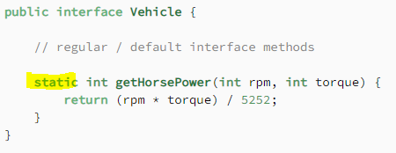

In another class:

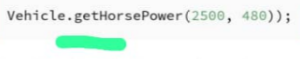

**Private method**

فایده : encapsulation

Default و staticمتدها بصورت ضمنی public هستند. میتوانیم private بنویسیم.

برای استفاده داخلی در یک Default method:

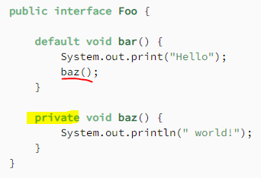

برای استفاده داخلی در یک static method :

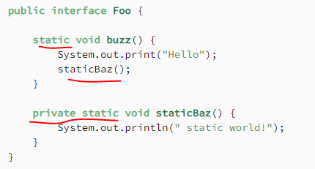

Private static method هم درstatic method قابل استفاده است هم در Default method.

Private متد غیر static در static متدهای دیگر قابل استفاده نیست (قانون های static پابرجا هستند)

Advantages of Interface

* Impl Polymorphism
* Reusablity
* Design patterns
* اگر subclass همه متد ها را impl نکند: کاربرد در الگوی composite .
* میتوان از interface ، یک ref ساخت و اشاره داد به objای از subclassاش: در agile بر اساس قواعد open close princ.
* تغییر کد ورودی پارامتر ها بهتر است interface باشد.

یکبار در پروژه: I i = new A()؛ اگر تصممیم گرفته شود از تاریخی به به بعد ، دیگر بجای A از کلاس B برای پیاده سازی های اینترفیس I در پروژه استفاده شود ؛ این کار فقط با تغییر دستور بالا انجام میشود و نیازی به تغییر همه جای پروژه نیست. چون ما در سطح پروژه رفرنسی از I را میبینیم.

* پیاده سازی های متفاوت با کاربرد همزمان

اگر برای عکس یک I داشته باشیم، دو کلاس A و B آنرا پیاده سازی کرده باشند، که A برای عکس های حجیم باشد و B برای عکس های سبک . هربار که عکسی آمد، با توجه به سایز آن ، آبجکتی از آن میسازیم و در رفرنس i از I قرار میدهیم. در متن پروژه خودبخود i.method که call شود با توجه به نوعی که از آن آبجکت ساخته شده رفتار خواهد شد.

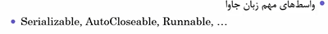

**چه زمانی از Interface** استفاده کنیم بهتر است؟ مهم اینجاست که interface ، multiple inheritances است.

**multiple** inheritances

When **unrelated children** implement our interface. (**Comparable**)

**third-party** vendors need to implement it fully

when our problem makes the statement **“A is capable of [doing this]”**

**چه زمانی از abstract** استفاده کنیم بهتر است؟ مهم اینجاست که abstract در کار با varها دستش بازتر است.

to modify the **states** of an object

While children have several **common** fields or methods (that require non-public modifiers)

inheritance concept in **code** (share code among many children)

**when our problem makes the evidence “A is a B”**

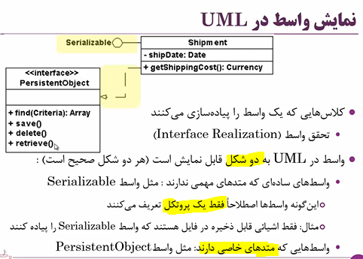

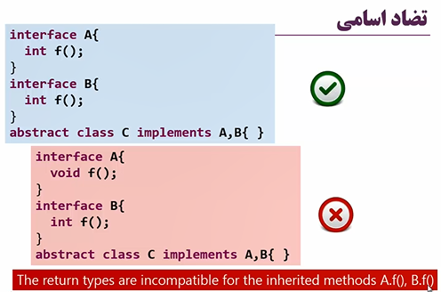

چون در کلاس C نمیتوان دو متد را overload کرد که بدون تفاوت در پارامترها نوع برگشتیشون متفاوت باشه.



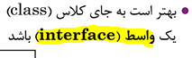

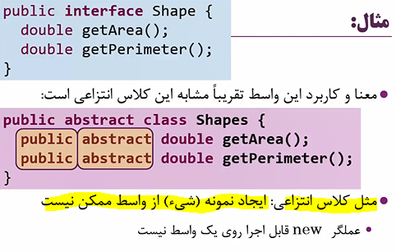

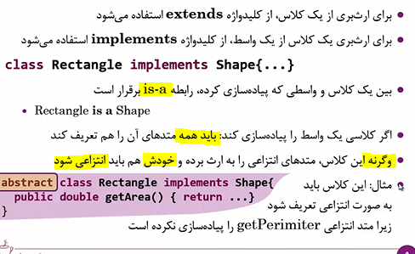

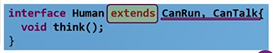

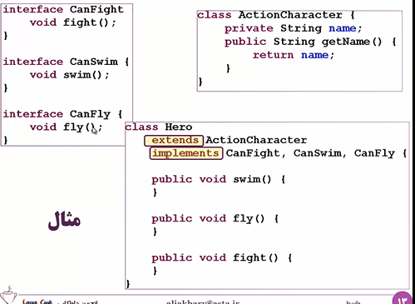

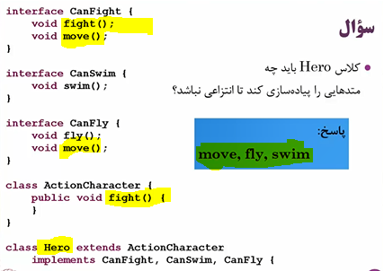

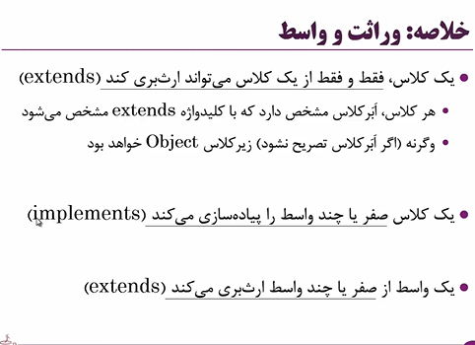

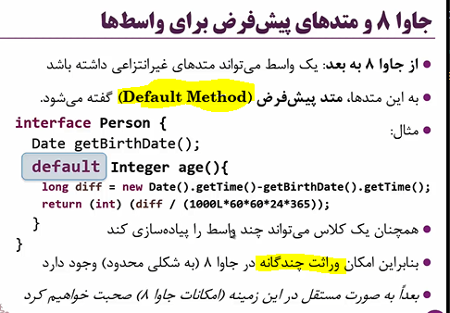

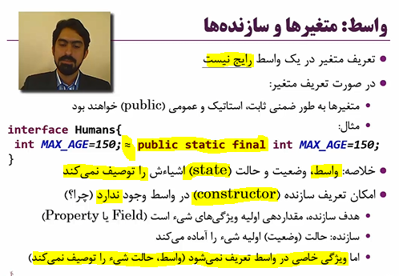

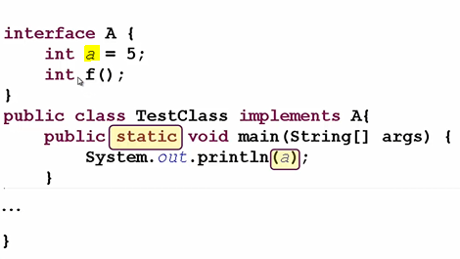

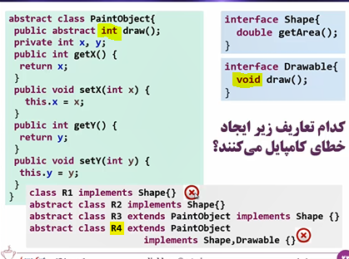

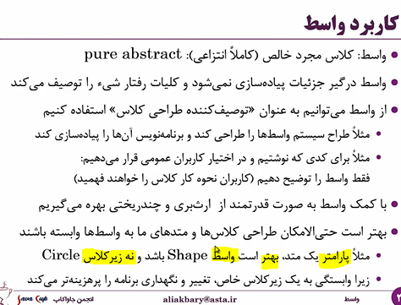

## **Default Method in Interface**

متد default ، میتواند static باشد؟ خیر

Interface کلا متد و بلوک static نمیگیرد.

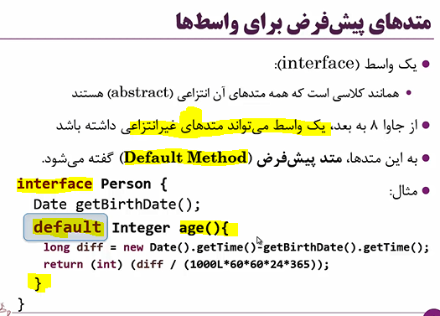

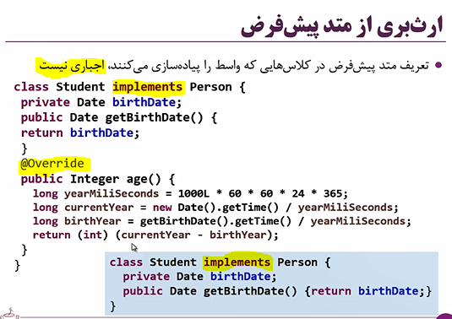

multiple inheritance of Type : implement کردن چند Interface

multiple inheritance of Behavior : implement کردن چند Interface که default method دارند.

multiple inheritance of State : کلاسی بتواند متغیرهای چند کلاس را به ارث ببرد که خطرناک است و در جاوا نداریم. (هر متغیری که در interface تعریف بشه static خواهد بود)

## معماری

برای قبل جاوا 8:

**معمار/حمال**

**روش 1 : با کلاس معمولی** معماری sequence method

کلاس print شامل متدهای : کار1(private) / حمال نوشته است کار2 (private)/ حمال کار3 (private)

run (public)/ معمار نوشته است: درین متد فقط ترتیب صحیح انجام کارهای 1 و2 و 3 و دستور اجرای متدهای انها مشخص شده است.

کلاس officer از کلاس print ارث میبرد یا obj میسازد.فقط متد اجرا که public است را میتواند داشته باشد و با همان کارش راه میوفتد.

بدین ترتیب کلاس officer به اطلاعات اضافی دسترسی نخواهد داشت و لازم نیست ترتیب صحیح را هم بداند.

میتوان بدون تغییر در کلاس officer روال انجام کارها را تغییر داد. (فقط با تغییر متد اجرا در کلاس print )

سعی میشود متدهایی که جنبه ی خصوصی دارد را private تعریف کنیم و فقط کلاسهایی که قرار است سرویس را ارائه بدهند (مثله متد run) protected یا public میکنیم.

**روش 2: با interface** میتوان از Interface کمک گرفت:

معمار یک اینترفیس( Interface1 ) تعریف میکند و در آن متدهایی که باید پیاده سازی شوند تعریف میکند.

دو عدد حمال داریم. Mehrad و Reza. این دو Interface1 را implement میکنند.

حال معمار از Interface1 ای که خودش ایجاد کرده یک نوع میسازد: i1

حال بسته به تصمیمش میتواند از کلاس هر یک از حمال ها obj بسازد و آن رادر i1 قرار دهد. با توجه به شرایط میتواند میتواند نوع حمال را تعیین کند و متدهای مورد نظرش از Inteface1 را با شیئیi1 ، call کند.

**روش 3 : با abstract** میتوان از Abstract کمک گرفت.

با abstract ، هم متد با بدنه میتوانیم داشته باشیم هم بدون بدنه. (بخاطر همین میشه معماری sequence methodرو با abstract بخوبی اجرا کرد.**متد run رو معمار مینویسد** و بقیه ی متدها رو abstract میکنیم تا حمال ها پ س کنند.) حال اگه نحوه ی اجرای هر یک از متدها متفاوت است هم میتوان **چند ارث برنده** یا حمال از این abstract داشت و از هر کدام در شرایط مناسبش استفاده کرد.

## **Final property**

مقدار primitive غیر قابل تغییر است

Ref برای obj غیر قابل تغییر است / ربطی به state برای obj ندارد.

باید مقدار دهی اولیه شود

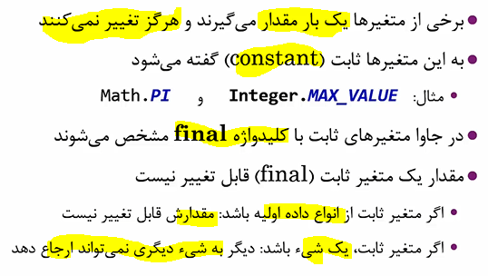

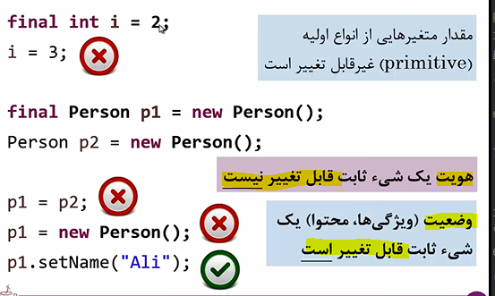

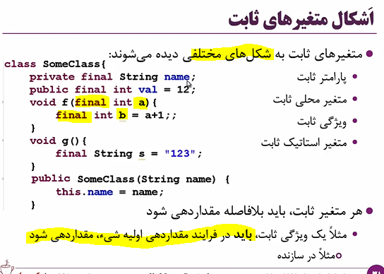

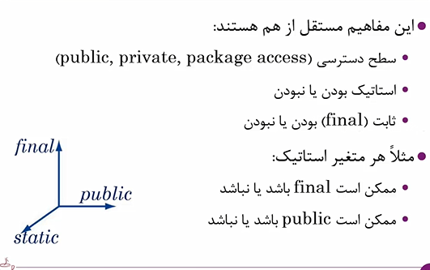

وقتی field ای final تعریف میشه، باید همون اول مثلا در constracture مقدار دهی بشه و دیگه نمیشه اونرو آپدیت کرد. / وقتی field ای final تعریف میشه، نمیتوان برای آن setter نوشت.

## **Immutable**

Object ای immutable است که **نتوان state آن را تغییر داد.**

Primitive wrapper classها ، immutable هستند **چون** متغیرهای primitive داخلشون final تعریف شدند، پس نمیتوانند تغییر داده شوند. پس state آنها نمیتواند تغییر بکند.

وقتی برای فیلدی از کلاس هم **getter** مینویسیم یک **کپی** از ارجاع به ما میدهد و با تغییرش کپی ارجاع از دست میرود ولی باعث تغییر state برای obj نمیشود.

وقتی **Setter** را برای objای call میکنیم یک **ارجاع دریافت میکند**  که اگر بره بذاره جای ارجاع قبلیه آن فیلد، obj تغییر میکند.

چطور یک class را immutable کنیم؟

* اگر fieldها **primitive یا obj immutable باشند (مثل wrapper class**) باشند :
  + **private** تعریف شوند و**setter نوشته نشود.**
  + **final** تعریف شوند. (برای فیلدهای final نمتوان setter نوشت)

در این دو حالت:

مقدار field های primitive رو نمیشه تغییر داد

ref فیلدهای primitive wrapper را نمیتوان تغییر داد

state فیلدهای primitive wrapper را نمیتوان تغییر داد چون imuutable هستند

* اگر نوع class A از composition B بعنوان field استفاده کند در حالی که Class **B** خودش **immutable نباشد**؛ هر دو روش بالا را انجام دهیم **باز هم باز هم Class A ، immitable نیست**. چون state obj b قابل تغییر است.

B b= a.getB();

b.setF1("x");

* + راه حل

<https://codepumpkin.com/immutable-class-with-mutable-member-fields-in-java/>

؟؟؟

برای اینکه استفاده درستی از بعضی collection ها برای کلاس هایی که خودمان مینویسیم کنیم باید کلاسمون immutable باشه. کلاسهای پدری هستند که اگر ازشون ارث ببریم immutable میشوند.

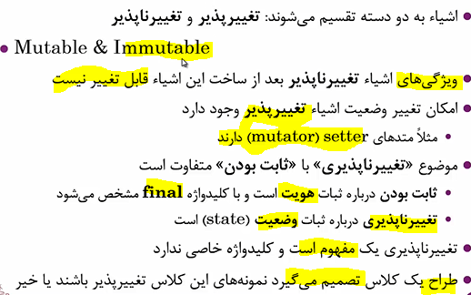

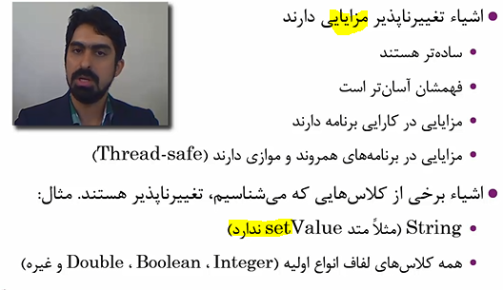

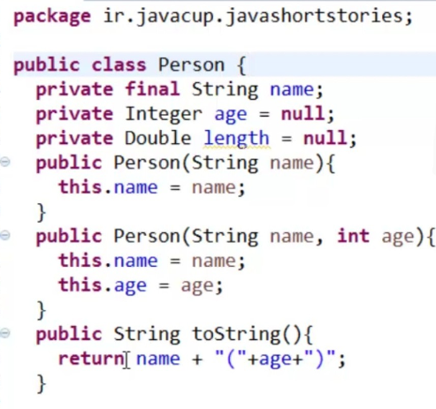

String و wrapper primitive class ها immutable هستند: هر تغییری در مقدار آنها، در حقیقت ref آنها تغییر کرده نه primitive value داخل آنها.

Refها به متد مقصد میروند و تغییری در مبدا ایجاد نمیکنند:



مقدار a و b در مبدا تغییر نخواهند کرد، ref که پاس داده میشود در داخل متد مقصد ارجاعات برای var1 و var2 جابجا میشود.

نمیشه goodSwap برای wrapper classها و String نوشت! چون حالتشان قابل تغییر نیست.

چون نهایتا هر جا خواستم str1= strX کنم این state را کاری ندارد، ارجاع مورد بحث است و در متد دیگر، ارجاع کپی خواهد شد، در مقصد setterای برای Immutable String که نداریم، ارجاع کپی شده هم اگر تغییر دهیم فقط ارجاع را از دست داده ایم و تاثیری روی مبدا نمیگذارد .

حتی concat هم خروجی آبجکت String جدید میده و String قبلی رو update نمیکنه.

هر جا هم خواستم str1=”AA” کنم، خود جاوا یه String temp (strX) اون پشت ساخته و تغییری در مبدا ایجاد نمیکنه.

تلاش های من:

public static void goodSwap(String s1, String s2){  
 s1.concat("***");  
 System.*out*.println("s1 = " + s1);// A  
  
 String s3= "C";  
 s2=s3;  
 System.*out*.println("s2 = " + s2); // C  
  
 s2="D";  
 System.*out*.println("s2 = " + s2); // D  
}  
  
public static void main(String[] args) {  
 String a="A";  
 String b="B";  
 *goodSwap*(a, b);  
 System.*out*.println("a = " + a); // **A**  
 System.*out*.println("b = " + b); // **B**

هر کاری کردم مقدار a و b تغییری نکردند.

String name = new String("ali");

String name = "ali";

این دو خط کد دقیقا یکی هستند. خود جاوا در جریان فرایند autoBoxing ، یه OBJ String اون پشت میسازه.

پس وقتی مقدار یک String رو تغییر میدهیم:

String s;  
s= "A";  
s= "B";

در حقیقت دو تا Object String سخته شده، s اول به اونی که مقدارش A بوده اشاره میکرده، و بعد به اونی که مقدارش B هست.

چون String immutable است، state آن قابل تغییر نیست. فقط میتوان هر بار ارجاع یک obj را عوض کند به objای دیگر که state آن چیز دیگریست.

اگر بجای String که immutable است، یک کلاس mutable مثل Student داشتیم، میشد با setter یا dot یا ... ref یکی از فیلدهای مثلا String آن مثل name را تغییر داد:



State دو obj سمت مبدا هم تغییر میکند.

ولی در مورد کلاس هایی که برنامه نویس میسازند مثل student به راحتی میشه حالت obj رو تغییر داد چون دیفالت immutable نیستند.

برای اینکه استفاده درستی از بعضی collection ها برای کلاس هایی که خودمان مینویسیم کنیم باید کلاسمون immutable باشه. کلاسهای پدری هستند که اگر ازشون ارث ببریم immutable میشوند.

*** تفاوت String با کلاس های wrapper ؟؟؟

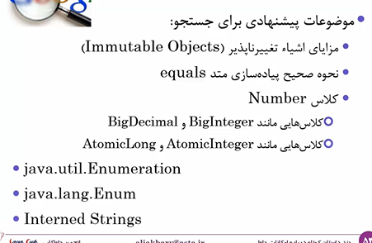

## **final Class/ final method**

کلاسی که به صورت final تعریف شود به سایر کلاس‌ها اجازه ارث بری و توسعه نمي‌دهد.

کلاس final دقیقاً بر عکس کلاسabstract عمل می‌کند. فحش: abstract final

از کلاس final میتوان obj ساخت، نمیشه extend و توسعه داد

از کلاس abstract نمیتوان obj ساخت، میشه extend و توسعه داد

Binding run time وقتی ممکن است که polymorphismای پیاده سازی شده باشد وقتی متدی final یا static یا private باشند، قابل override کردن نیست، پس binding آنها همیشه یا obj کلاسی است که در آن تعریف شده اند و احتمال دیکری وجود ندارد یعنی روی آنها نمیتوان poly را اجرا کرد. پس این متدها همیشه binding compile time هستند.

String یا wrapper classها هم immutable هستند هم final. Final تعریف شدن کلاس String یا wrapper class ها هیچ ربطی بهimmutable بودن آنها ندارد.

خودش کلاس final میتواند دارای متد main باشد و اجرا شود؟ بله

finaly block در بحث exception handelling استفاده میشود.

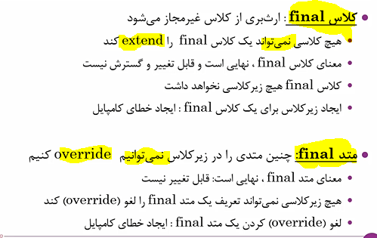

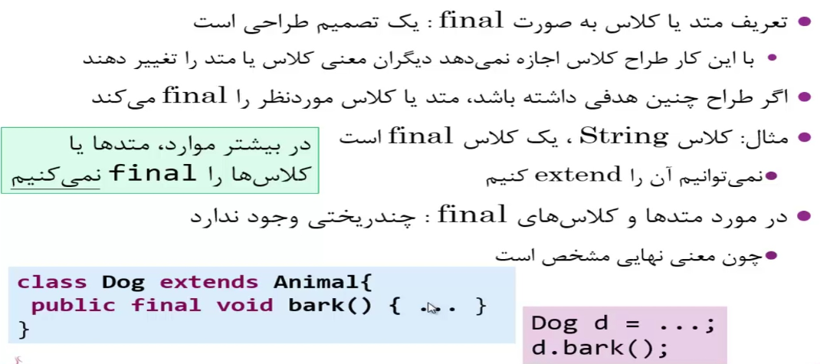

## **Finalize**

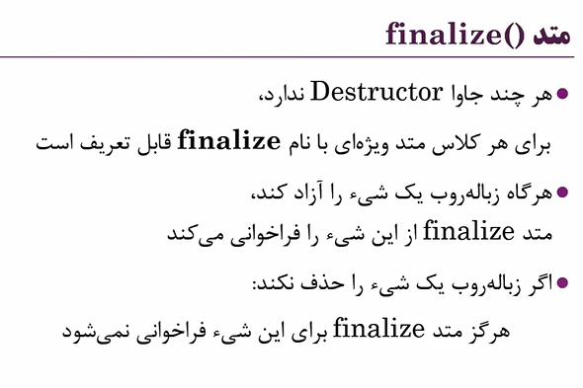

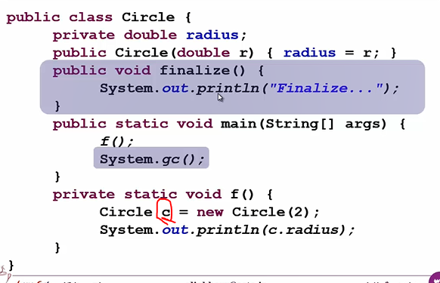

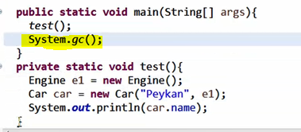

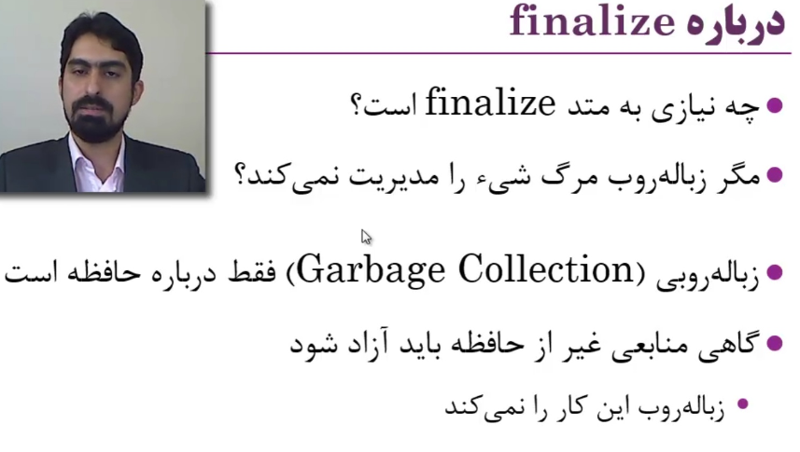

## **Generics**

Data Type: نگاه دیتایی (fieldها) به یک Class Type، مثلا یک کلاس Data Structure (ArrayList) که ساختاری از تعدادی Class Type را در خود جای میدهند.

**Generic Data Type** (GDT) / Parameterized type

Classای که Data Type های generic میپذیرد.

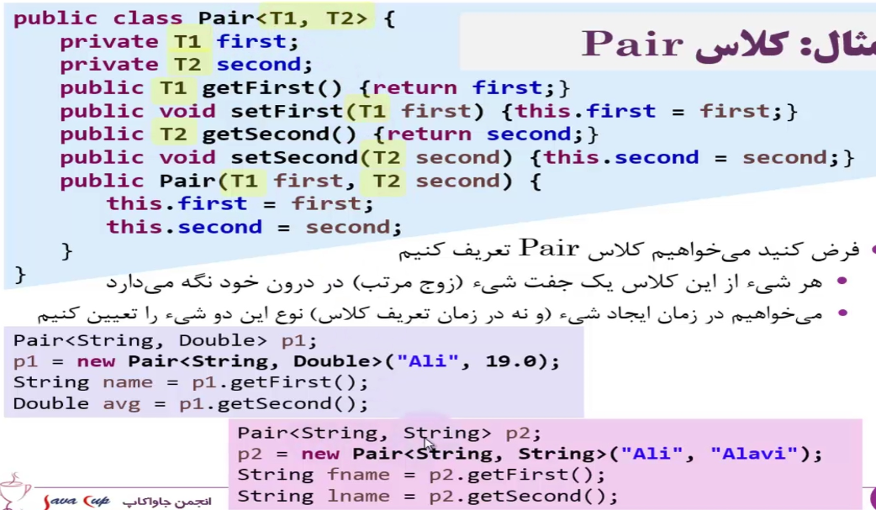

فایده:

میخواهیم برای هر Data Type ای قابل استفاده باشد. Object همه ی نوعی را پوشش میدهد و خوب نیست.

برای هر نوع Data Structure جداگانه ننویسیم.

استفاده ی نادرست از GDT: برای استفاده همزمان چند نوع obj بریزیم توش. GT را object داده باشیم.

Class و Interface و abstract میتوانند GDT باشند

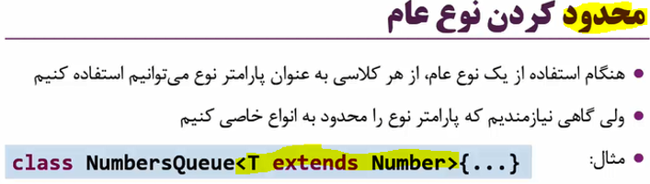

dimond operator:

نوع generic **در زمان new کردن** یک instance از آن GDT با عنوان Generic type یا parameter type مشخص میشود.

میتوان در هنگام new، GT را دوباره اعلام نکرد، همانی که **سمت ساخت ref** اعلام کردیم کفایت میکند.

Raw Type:

**در زمان استفاده** و ساخت instance از GDT نوع مشخصی را اعلام نکنیم، میتوان ها به شکل **Object** type استفاده کرد.

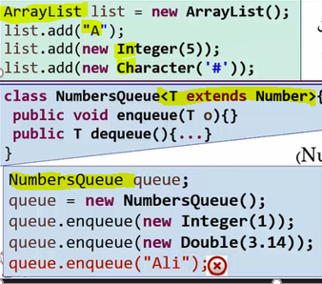

Generic method:

Generic method میتواند GT مربوط به GDT را استفاده نکند.

حتی GM میتواند در یک Class Type غیر Generic باشد.

Generic type برای GDT در زمان new کردن instance از GDT مشخص میشود

Generic type برای Generic method **هنگام ارسال پارامتر** خودبخود مشخص میشود

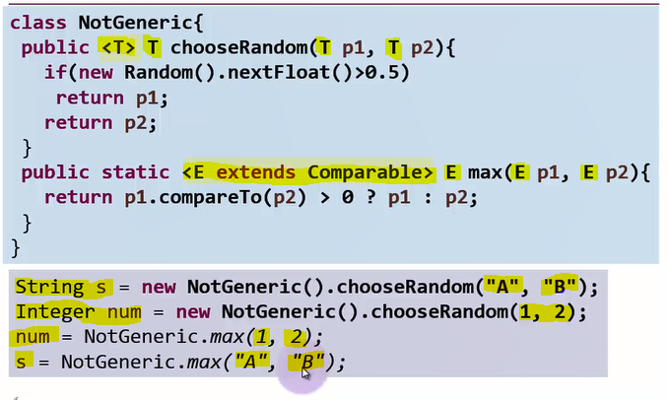

Erasure mechanism

در **compile time ، GT چک میشود** ولی در نهایت به **خاص ترین حالت ممکن** (raw type) (اگر هیچ محدودیتی نباشد: Object ) compile میشود و **در byte code** قرار میگیرد. بنابرین **در run time ، Jre خبر ندارد** و کاری ندارد GT در compile time چه چیزی تعیین شده بوده.

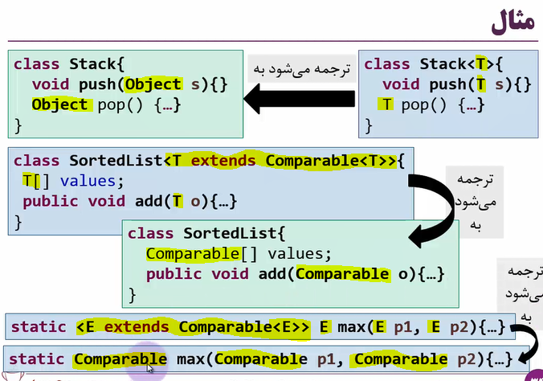

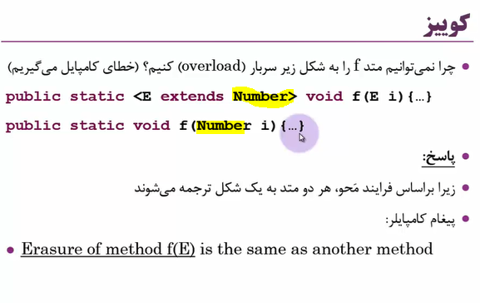

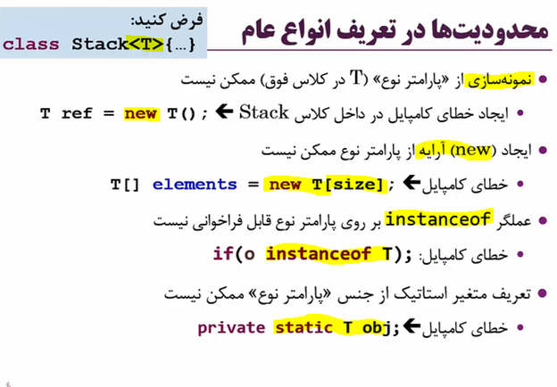

چون runtime از نوع دقیق تعریف شده برای GT آگاهی ندارد:

نمیتوان از GT ، instance سازی کرد.

هنگام ساختarray نباید نام GT را بیاریم

عملگر instanceOf() کار نمیکند

Static field از GT نمیتوان ساخت

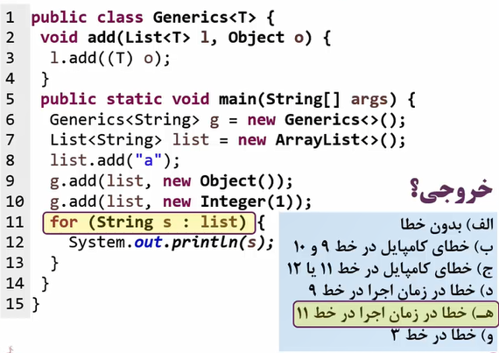

*** این list در compile time لیستی از stringهاست فقط String میشه بهش اضافه بشه، ولی در متد main که runtime است، نوع های Object و Ineteger هم میتوانند به آن اضافه شوند.

ولی وقتی میخواد چاپ کنه باید cast کنه که cast String به Integer باعث run time Error میشود.

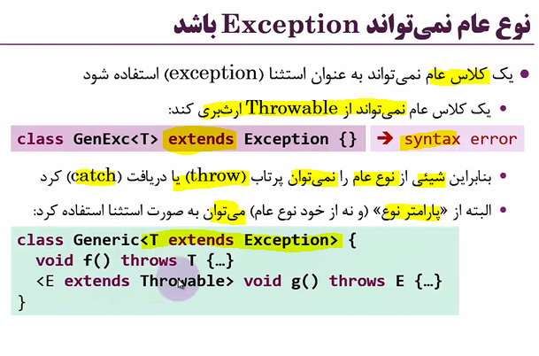

یک GDT نمیتواند از throwsable ارث ببرد. چرا ؟؟؟

؟؟؟ در هنگام overloading ممکن است به Compile error Erasure بخوریم.

؟؟؟ Generic Data Type به polymorphism ربطی ندارد، چون از قبل مشخص است در زمان runtime همه objها raw Type هستند و هر نوع type خاص تری که در آن باشد فرقی نمیکند تنها یک form متد احتمال اجرا شدن دارد.

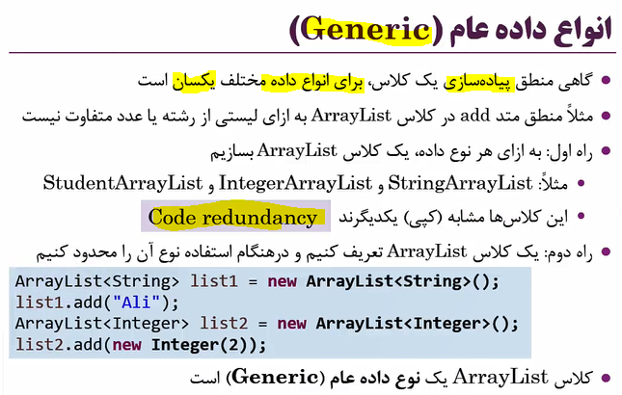

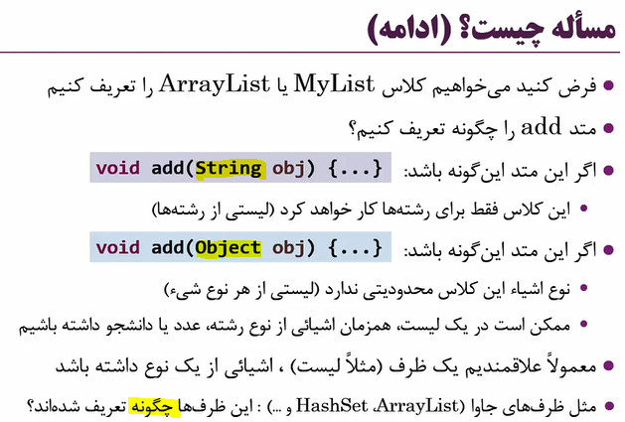

به شیوه پیاده سازی الگوریتم stack و LinkedList هم توجه کن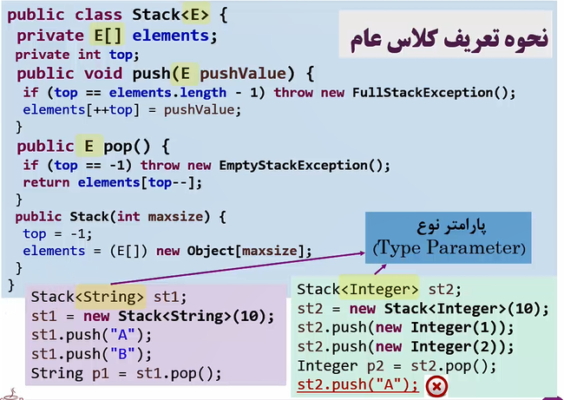

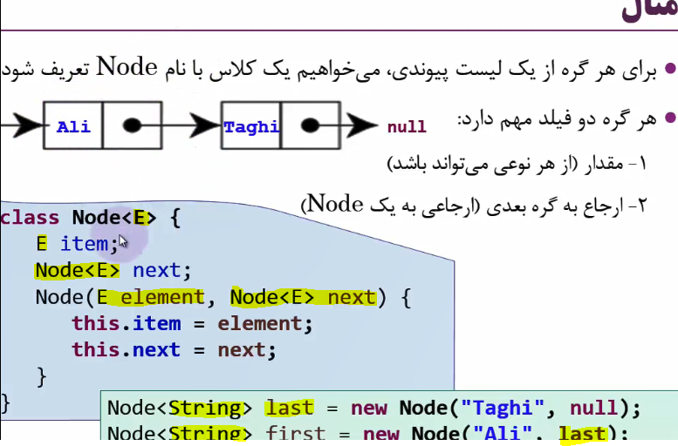

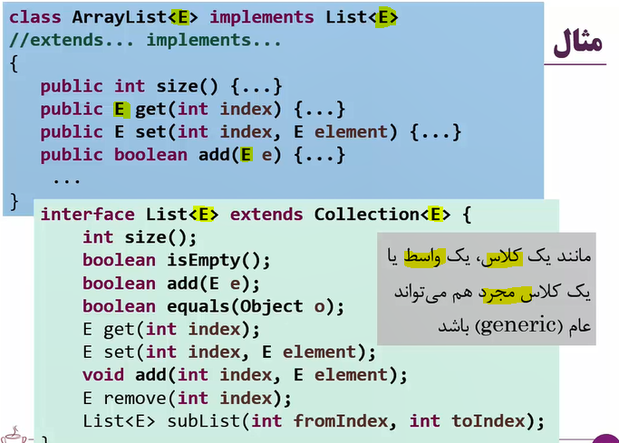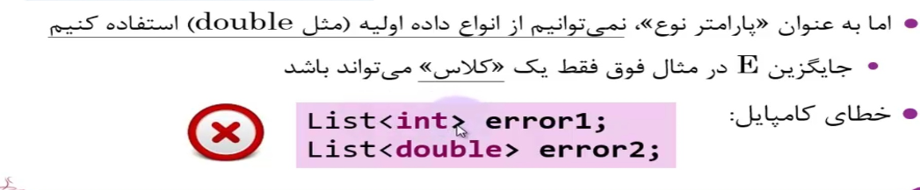

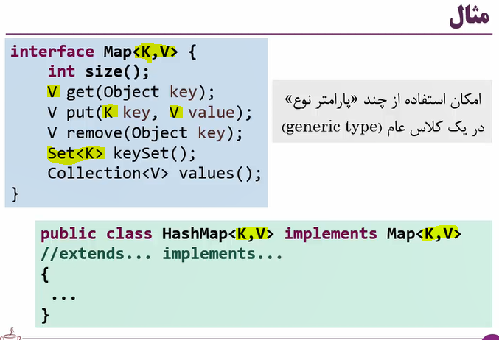

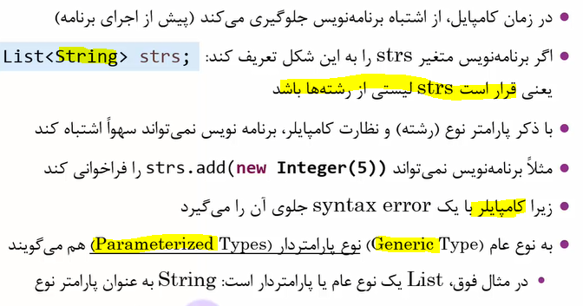

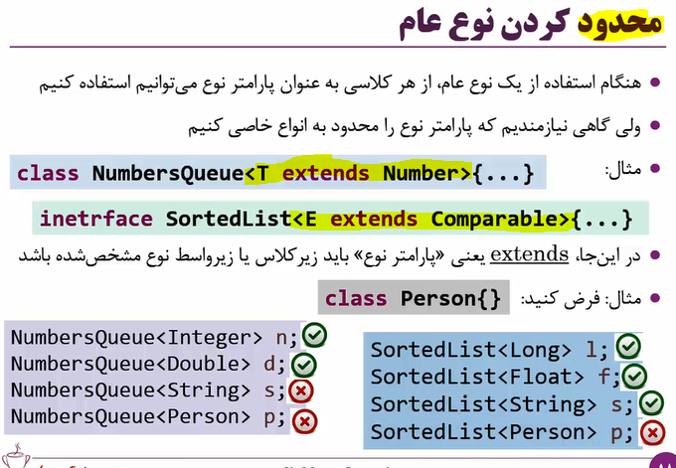

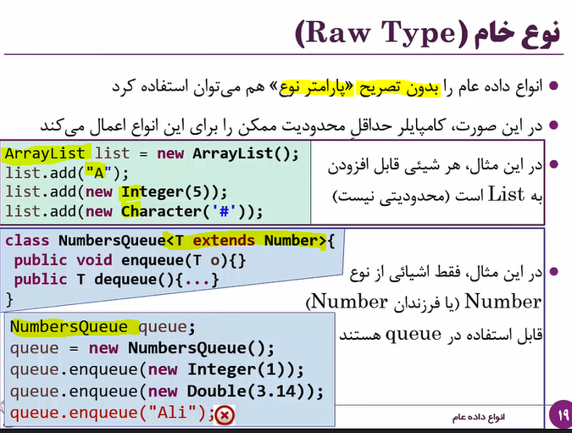

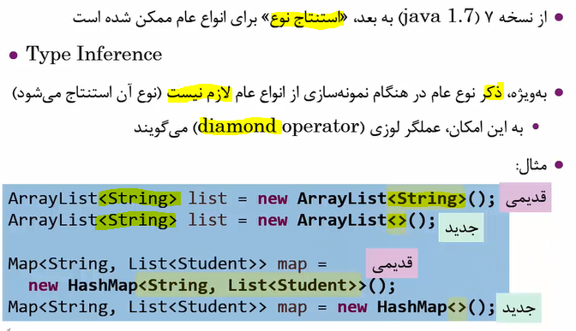

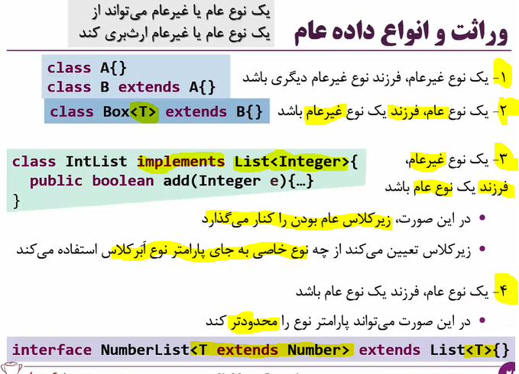

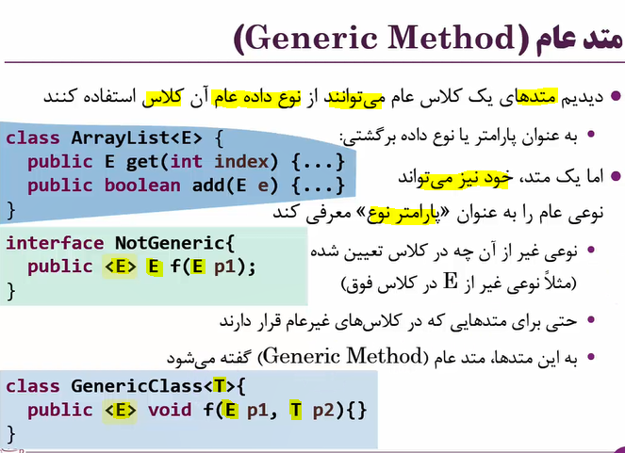

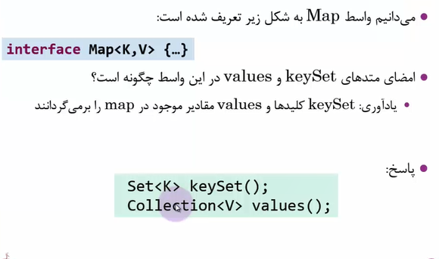

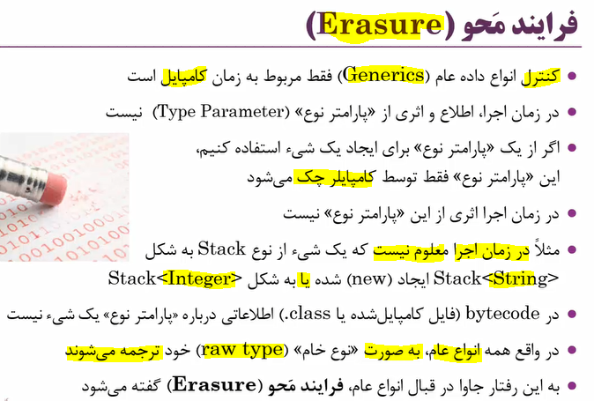

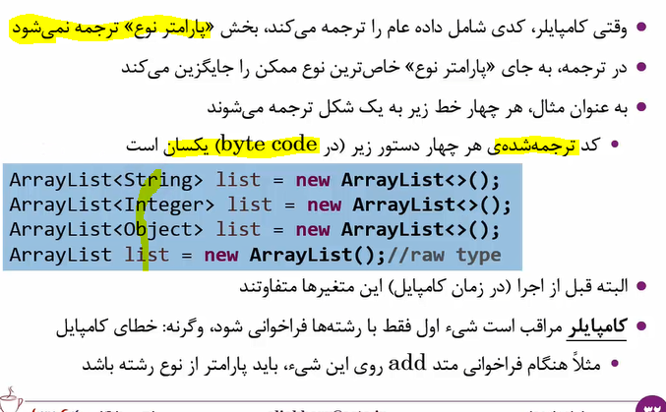

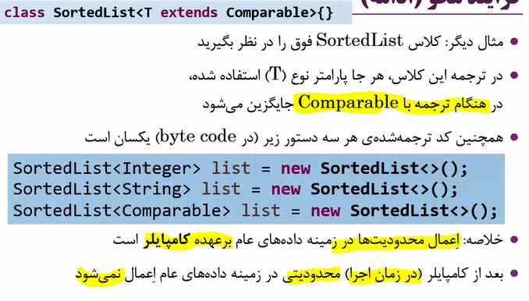

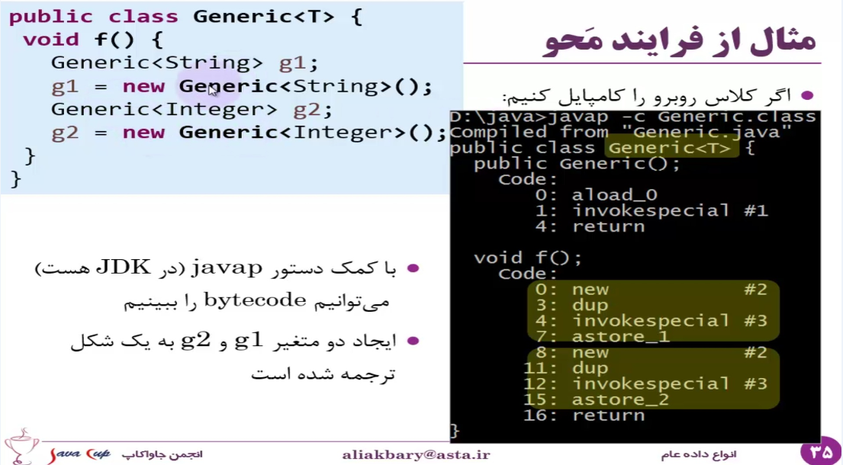

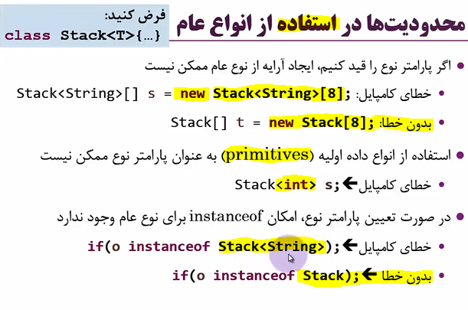

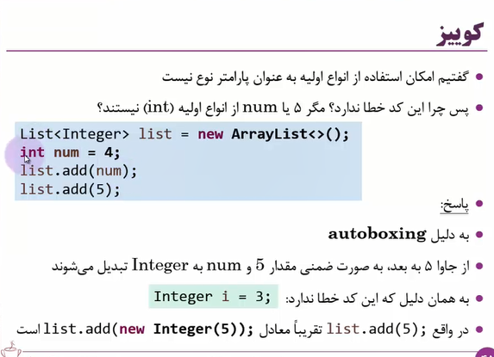

## **Enum**

تعداد مشخص instance obj با تعریف پیشفرض public static finalبعنوان fields و Constructor را پیشفرض private

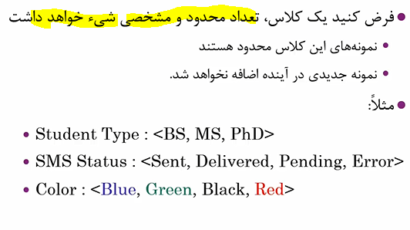

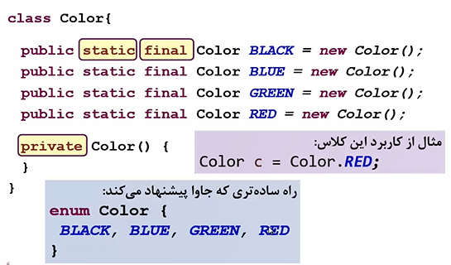

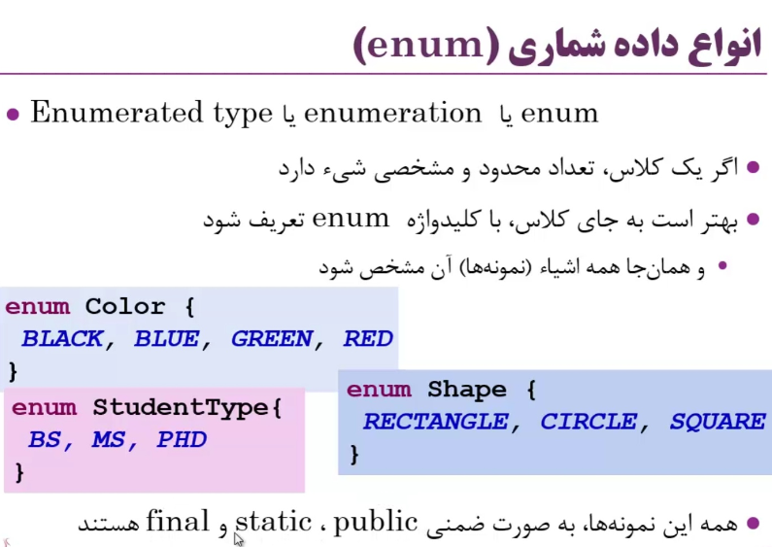

آیا immu هم هستند؟

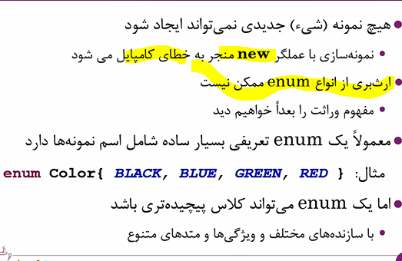

Enum ها دارای متد های پیشفرض هستند و میتوان آنها را پیچیده تر نوشت:

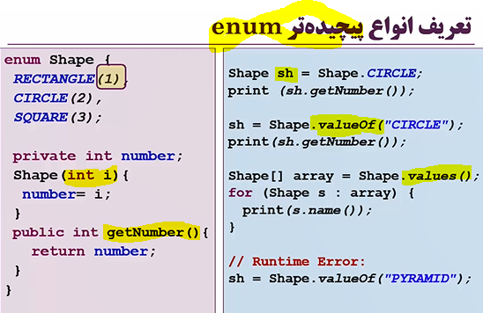

وقتی یک object با یک String + میشود : مثل call کردن toStringآن است:

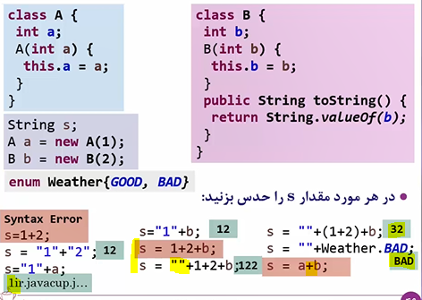

## **Serialize**

***

اگر (heap)ram خالی بشه همه ی Class object ها و instance objها از بین میروند.

میتوان با serialize کردن، یک obj را تبدیل به String کرد (برای حفظ state آن) و اون رو در Hard ذخیره کرد و در صورت نیاز به heap برگرداند.

با impl کردن serializable یک کلاس میتوان objهای آن را binary file، write کنیم و برعکس.

Wrapper classها serializable را impl کرده اند.

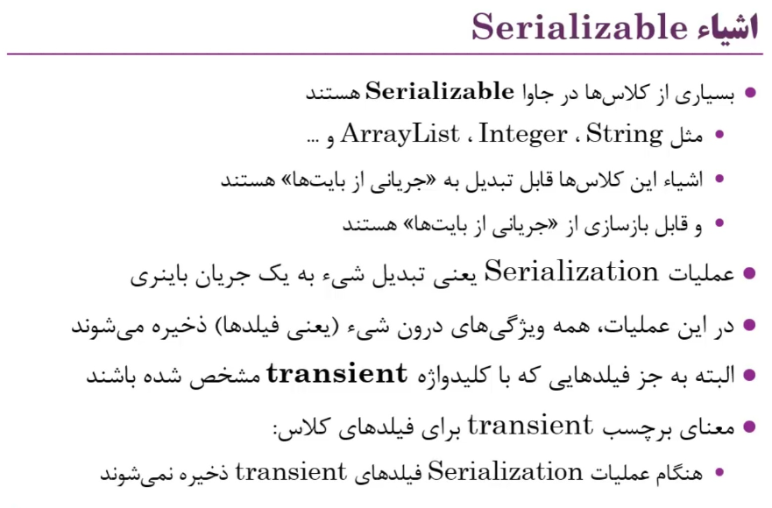

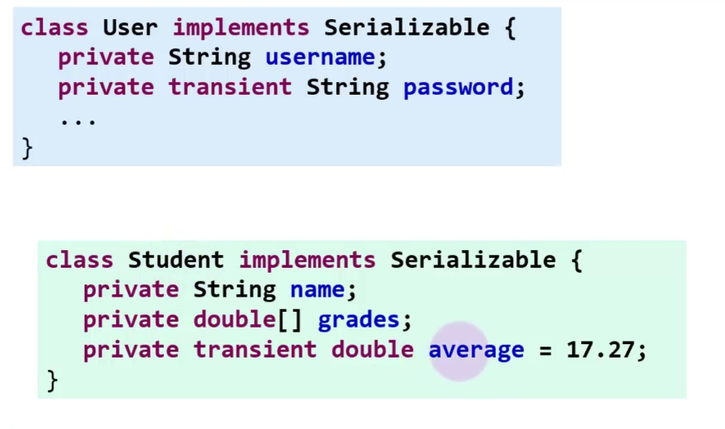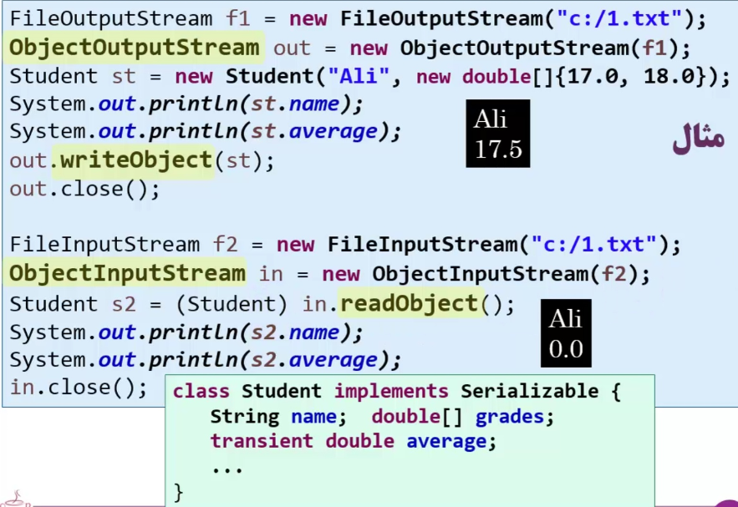

## **Exceptions**

RunTime Error 🡪 throw a instance of Exception Class 🡪 jvm: **print msg and stop app**

**With Handelling:**

RunTime Error 🡪 throw a instance of Exception Class 🡪 jvm: **run catch**

در حالت اول کنترل از دست برنامه خارج میشود، ولی در حالت دوم کنترل از دست برنامه خارج نمیشود بلکه بجای اجرای خطوط برنامه که خطا خورده است، خطوط handelling اجرا میشود.

Exception: حالت خاصی که اجرا خط جاوا را از حالت عادی مورد انتظار خارج میکند: **RunTime Error**

به محض خطای runtime :  **throw شدن یک instance از Exception Class و تحویل آن به jvm**: پیغام **ex** را چاپ میکند و **برنامه متوقف میشود**.

در EE، ex قبل از jvm در اختیار app server قرار میگیرد.

برای اینکه برنامه متوقف نشود:

**exception handeling** به jvm میگوید: اگر RunTime Error رخ داد و Exception، throw شد؛ بجای توقف برنامه، **چکار کند**.

**برای کدهایی که احتمال بروز** خطای runtime دارند باید **handelling** بنویسیم: **catch** block

**بروز** exception دارند:

* از نظر **منطق جاوا** یک خطای زمان اجراست.

مثل تقسیم بر صفر، کار با فایلی که نیست،... خود جاوا **بصورت نهانی throw new Exception()** میکند.

* از نظر **منطق برنامه نویس** یک خطای زمان اجراست.

مثلا ورودی متد مناسب نباشد و نتوان خروجی را محاسبه کرد.

**با نوشتن دستور throw new Exception(“fff”);**

**کتابخانه هایی** برای ارتباط با DB، کار با file ، IO ، port، web service **متدهایی را با تعریف throws exception اعلان کرده اند** یعنی در آنها دستور throw new Exception هست. پس developer را مجبور میکند که تعیین کند اگر آن ex رخداد **چطور handell شود.**

Exception **handeling**:

* **کار اساسی: try/ catch**

منطق برنامه را در try مینویسیم که در آن ممکن است خطای runtime رخ دهد.

و در catch برنامه نویس تعیین میکند اگر runime error رخداد اجرای برنامه چه شود تا jvm اجرای برنامه متوقف نکند.

* **از سر باز کردن و پاس دادن به لایه بالاتر**:

اعلان throws exception در تعریف متد. اگر لایه ای بلخره try/catch ننویسه میرسه به jvm و برنامه میخوابد. یا در برنامه های EE به app server.

**بلاک finally** در هر صورت اجرا میشود. Return موجود در finally نسبت به try و catch اولویت دارد.

کلاس Exception یک listener دارد که مدام دارد گوش میدهد آیا خطایی روی jvm رخ میدهد یا نه (رم میخورد)

سعی میشه همه ی بلوک ها (try، catch، ...) رو کوچک در نظر گرفت.

کلاس Exception خود از Throwable به ارث برده شده است، یعنی یک نوع قابل throw است و catch است. حتی Error هم subclass آن است که با throw و catch کردن آن کاری از دست برنامه نویس بر نمیآید.(out of memory)

کلاس Exception به subclass هایی توسعه یافته است. وقتی هر نوع آن جداگانه throws میشوند، در catch جداگانه خودش میتواند هندل شود.

علاوه بر Subclassهای Exception که خود java توسعه داده، **برنامه نویس هم میتواند subclassهای خود را از Exception توسعه دهد**.

**Checked/ unChecked Excepion**

Exceptionهای **checked** یعنی excهایی که **compiler** **اجبار** میکند (با syntax error) برنامه نویس آنها را **handell** کند. (از عبارت throws Exception استفاده کند یا catch بنویسد). وقتی runtime error رخ میدهد، ex، throw میشود و سپس hendell میشود. (برنامه متوقف نخواهد شد)

در Exceptionهای **unchecked** برای اینکه برنامه شلوغ نشود!!!، compiler بیخیال شده syntax Eroor شده، **برنامه نویس اختیار دارد handell کند یا نکند**؛اگر زمان اجرا آن ex، throw شود **اگر handell نشده باشد** در نهایت **این ex ها به jvm میرسند و برنامه می افتد.**  (Error و RunTimeException)

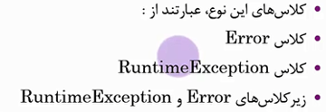



منظور این است که excهای چک شده را یا باید برایشان catch نوشت و یا اعلان throws Exc کرد تا خطای compile نخوریم. (رخ دادن excها ی check و uncheck میتواند نهانی یا با throw باشد.)

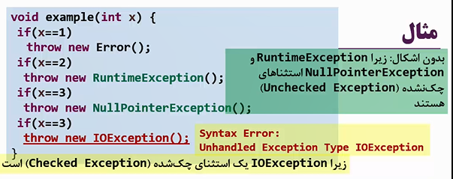

برای ساخت یک نوع unchecked Exception ، باید از RunTimeException ارث بری کنیم، که اصلا توصیه نمیشود.

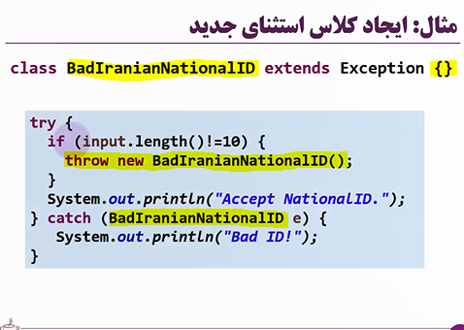

هنگام overriding نمیتوان کلاس Exceptionای که throws میشود را بزرگ تر کرد.

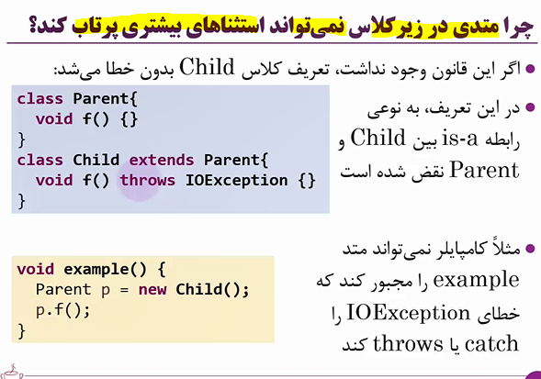

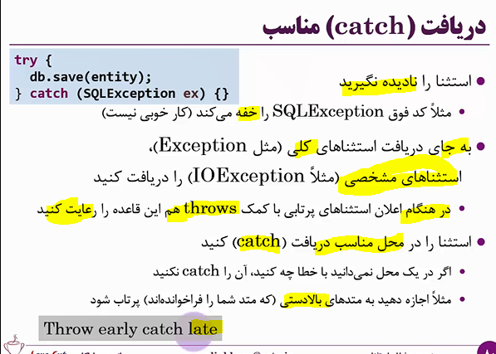

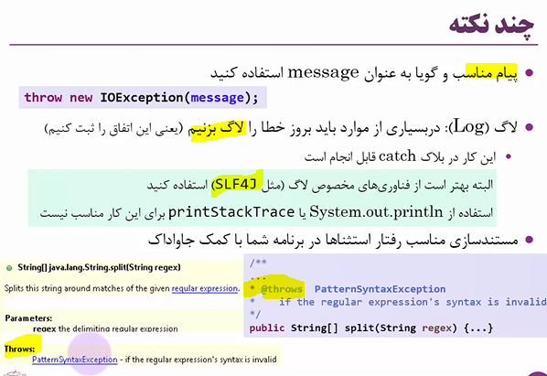

تفاوت Error و Exception؟؟؟

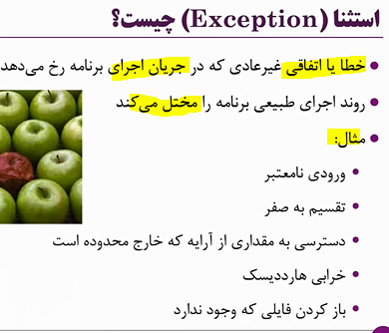

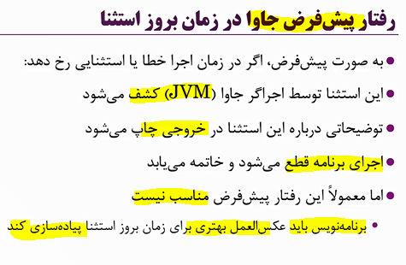

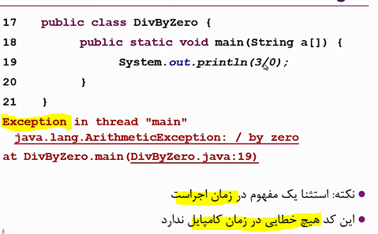

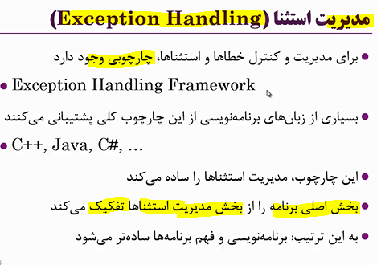





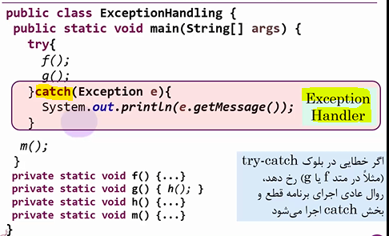

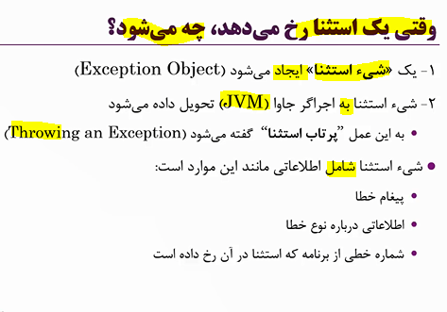

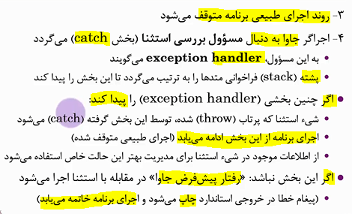

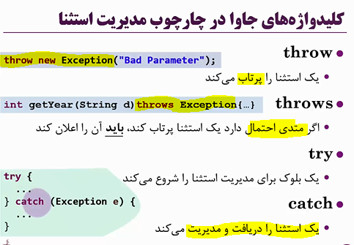

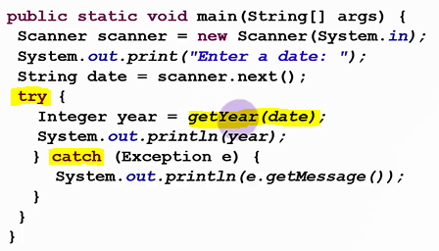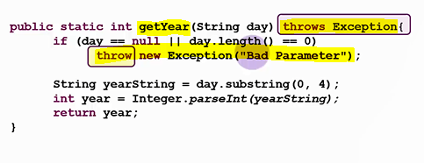

متد میتونه throws Exception نکنه و در داخل خودش بلوک catch رو پیاده سازی کنه:

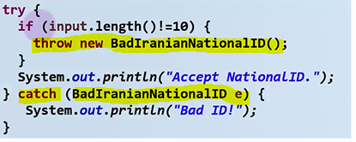

ویا :

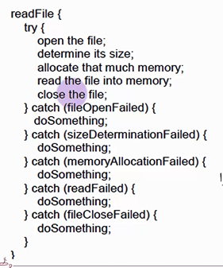

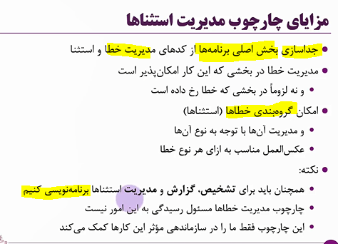

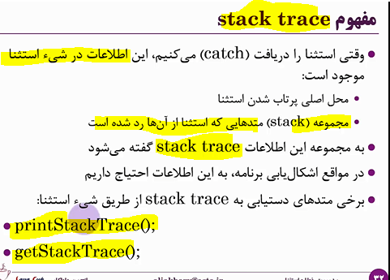

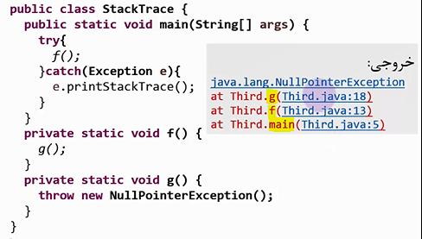



بالایی هندل کن:

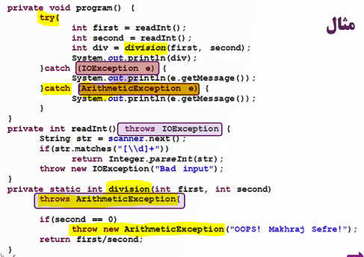

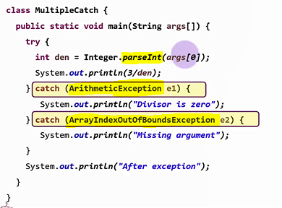

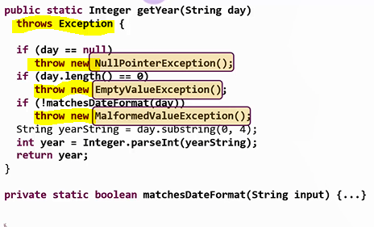

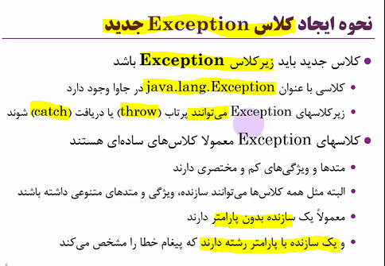

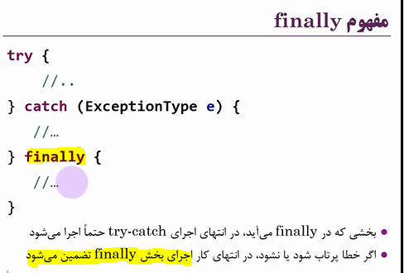

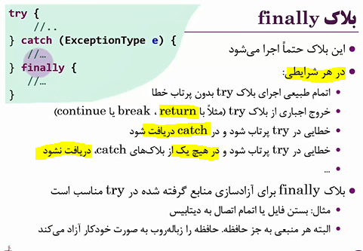

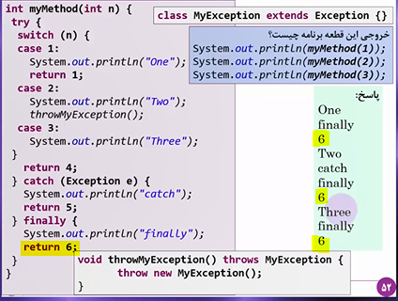

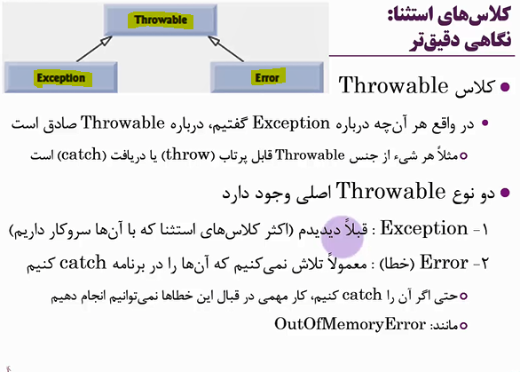

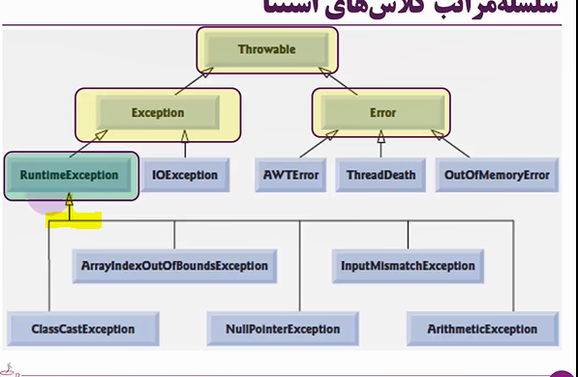



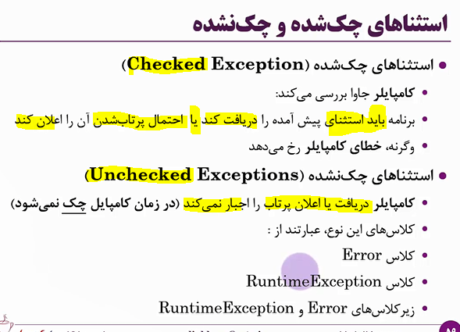

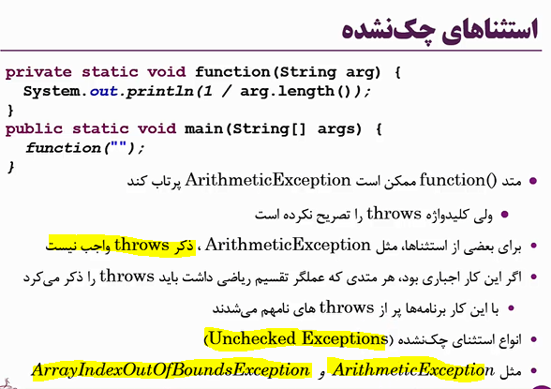



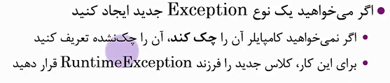

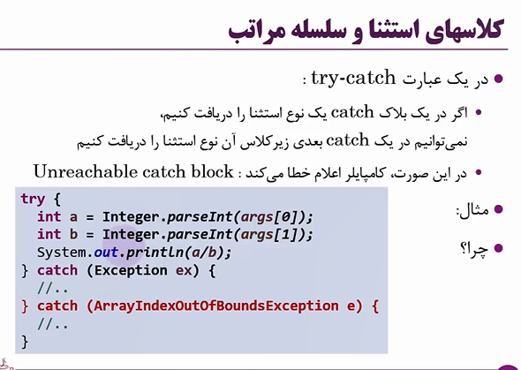

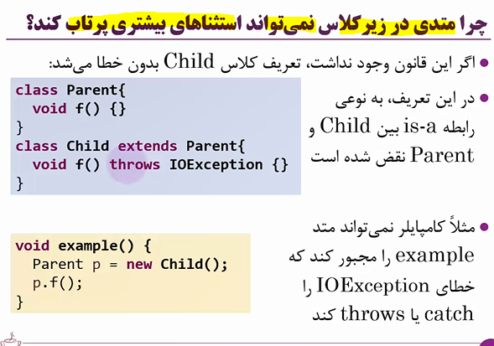

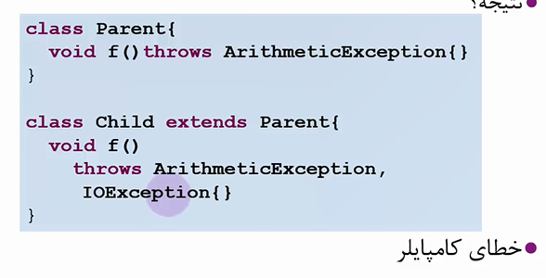

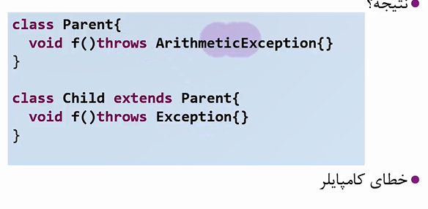

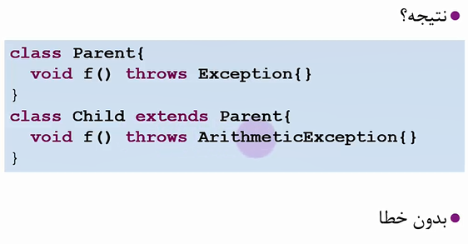

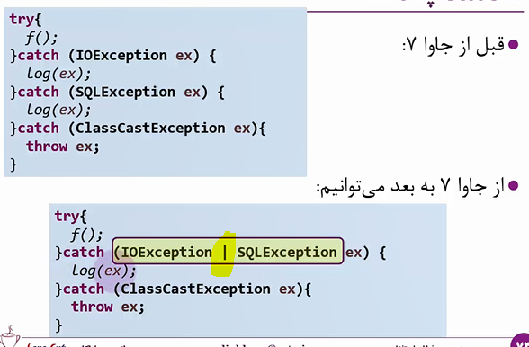

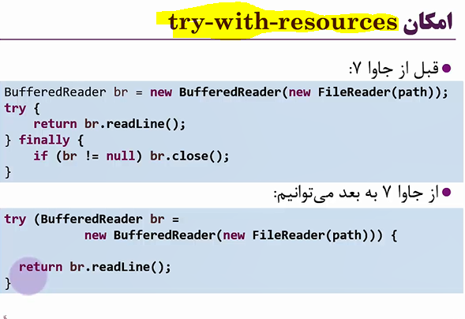

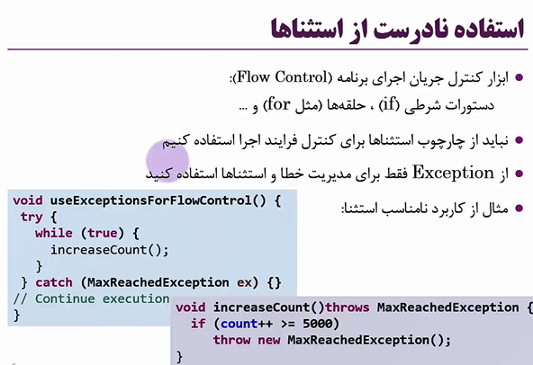

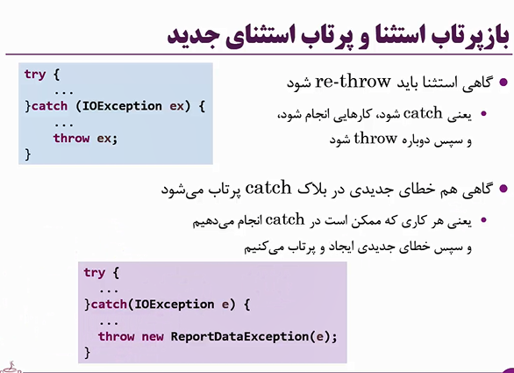

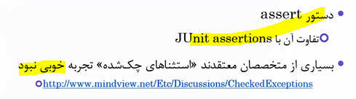

؟؟؟ هر دو

یک GDT نمیتواند از throwsable ارث ببرد. چرا ؟؟؟

## **Annotation**

**adding metadata** information

alternative to the use of XML descriptors and marker interfaces

annotations by themselves have no effect on the execution of a program.

1. **Inform the compiler** about warnings and errors
2. Manipulate source code at compilation time
3. Modify or **examine behavior at runtime**

mark classes that can be serialized into JSON:

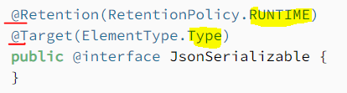

runtime visibility / apply it to types (classes)

mark the fields that we are going to include in the generated JSON:

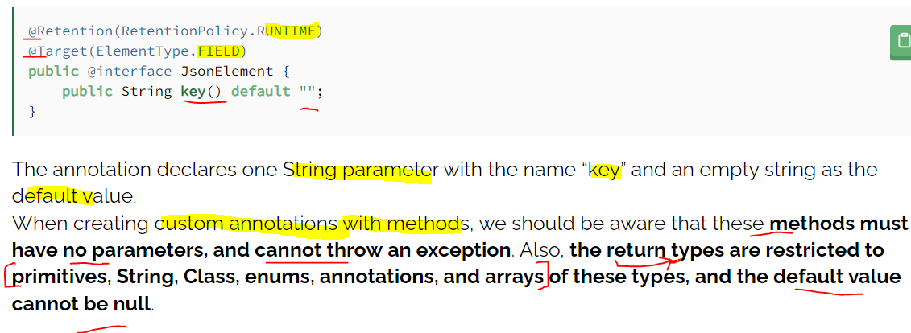

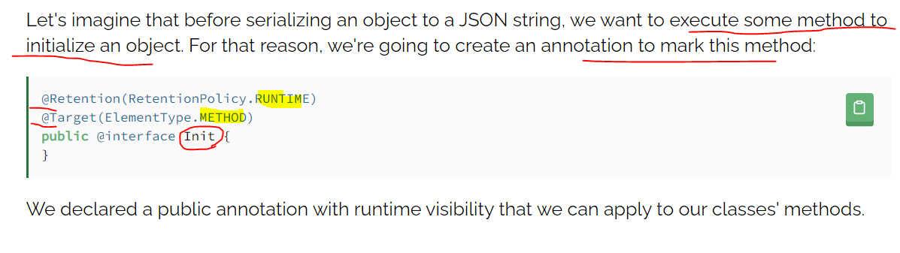

This type has a method that capitalizes the first letter of the first and last names. We'll want to call this method **before serializing the object:**

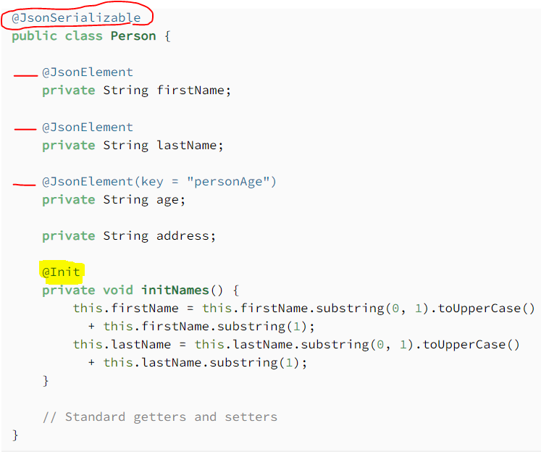

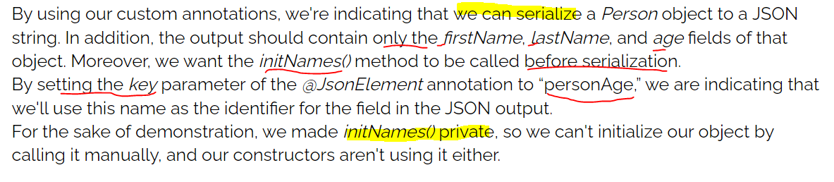







## **array**

uses index, with cte size.(accesses primitive)

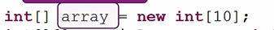

ref 

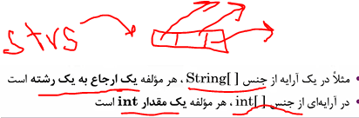

بعد از تعریف آرایه، مقادیر پیشفرض (null برای objها و 0 برای int قرار میگیرد.)

**چهارتا** reference داریم:



ref students[] /ref Student [0] /ref String name of Student[0] /ref array of chars(for String)

این خطای runtime دارد:

Student[] arr = new Student[10];  
arr[0].setName("Mehrad");

الان ارجاع arr به آرایه ای اشاره میکند که قرار است شامل ده ارجاع به student ها باشد. هنوز همه ی خانه های آن null هستند چون new Student ای انجام نشده است. پس arr[0]، null است . اجرای set روی آن runt Err میدهد.

اینطوری درست است:

Student[] arr = new Student[10];  
arr[0] = new Student();  
arr[0].setName("Mehrad");

ولی اگر آرایه از المنت های primitive ساخته شده بود، مقدار پیشفرض در المنت ها قرار میگرفت:

int[] arr = new int[10];

Student[] arr1 = new Student[10];  
System.*out*.println(arr[0]); // 0  
System.*out*.println(arr1[0]); // null

Int [] arayeeee = new int [7];

int [][] coordinate = new int [10][12];

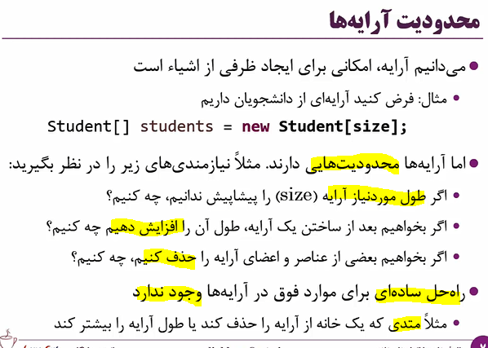

متدهای static کلاس Arrays امکاناتی به array میبخشند: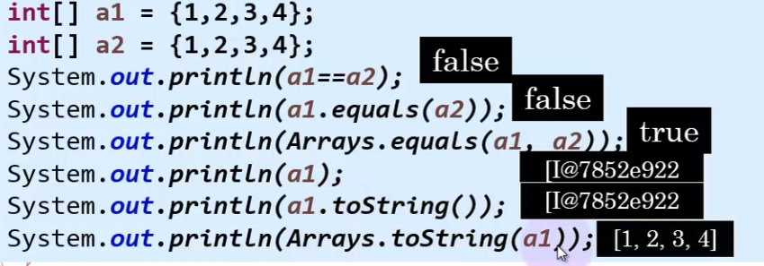

The elements of an array can be **arranged in order** by using a static sort() method of the **Arrays** class.

array و List چون از index استفاده میکنند orderable هستند.

## **Interface Collection**

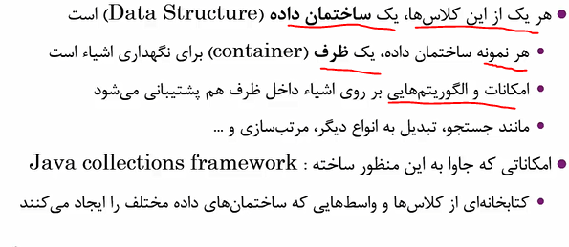

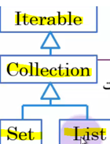

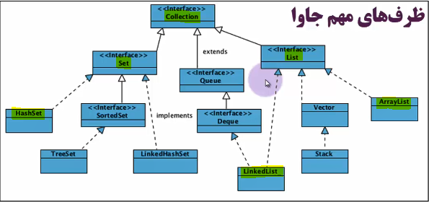

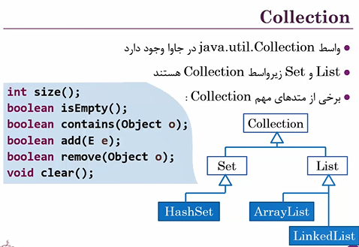

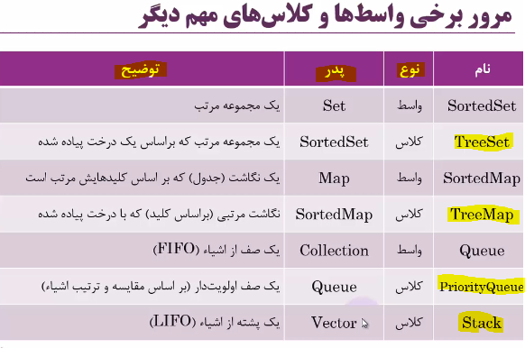

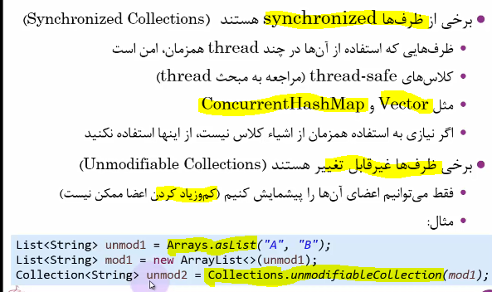

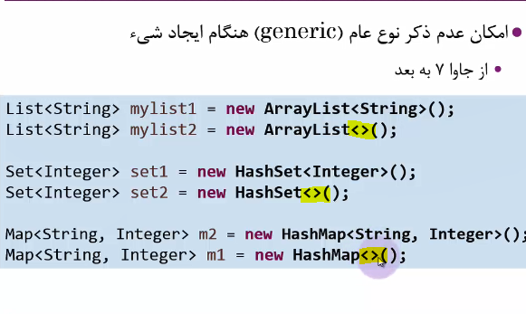



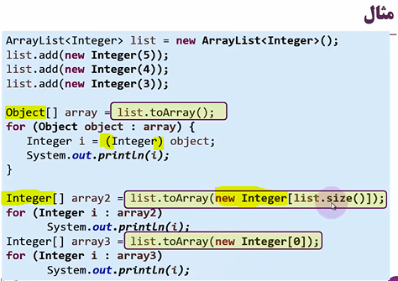

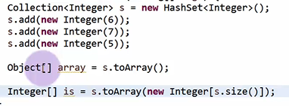

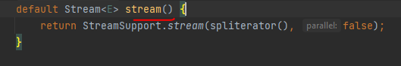

## **Interface List**

Concept **index**

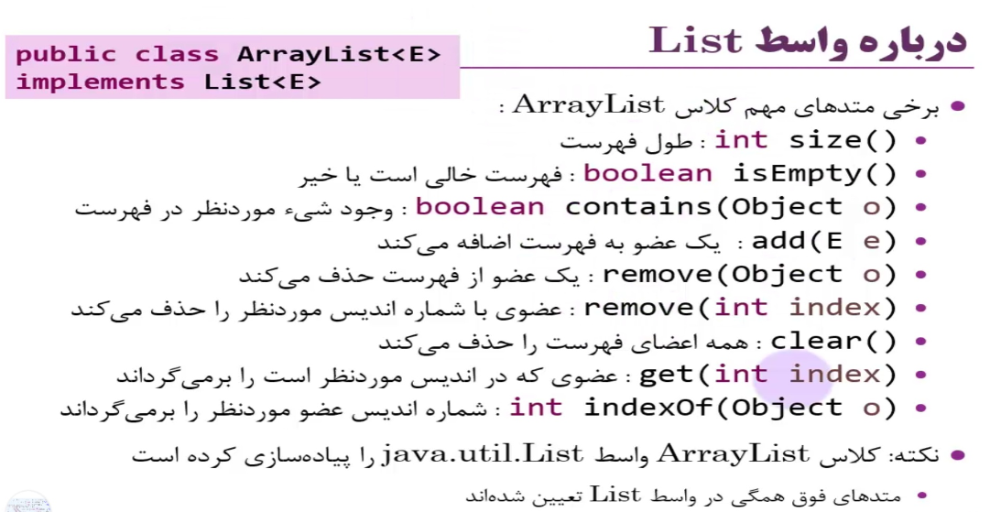

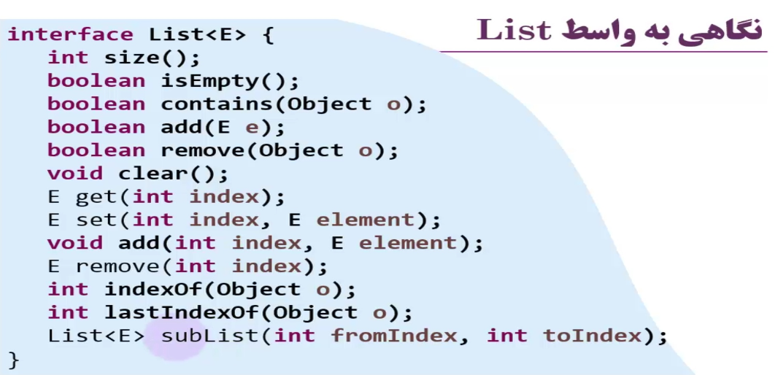

## **Class ArrayList**

برای impl کردن List(index) از array استفاده میکند.

کلاس AL متدی به list اشافه کرده؟؟؟

ArrayList <String> myArr = new ArrayList <String> ();

myArr.add(“hi”); // نوشتن

myArr.get(3); //خواندن

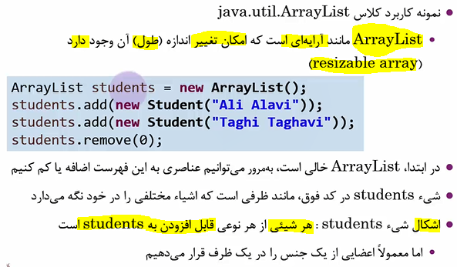

**\*\*\* در زمان** استفاده و **ساخت** **instance** ازGDT اگر نوع مشخصی را اعلام نکنیم، میتوان ها به شکل **Object** type استفاده کرد.

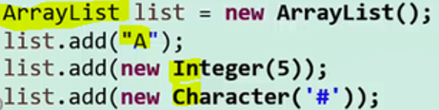

برای کنترل محدودیت نوع ورودی add در زمان compile: **در زمان ساخت instance** از DS آنرا محدود میکنیم:

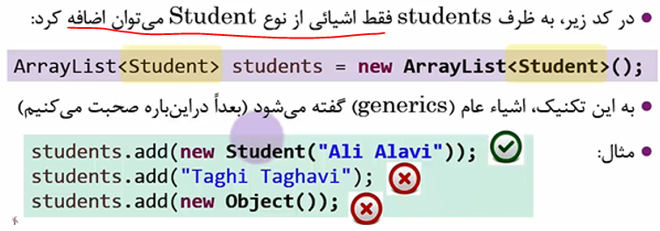

نوع objهایی که این AL میتوانست بپذیرد را محدود کردیم. ولی این محدودیت (ٍerasure) فقط مربوط به زمان compile time است. در bytecode یا run time این ظرف در خاص ترین حالت که میتواند قرار میگیرد که Object است و میتواند Object بپذیرد و ممکن است خطای runtime بخوریم.

راه حل:

* قبل از هر Add به DS نوع آنرا با مثلا instanceOf چک کنیم. یا ورودی سرویس را check کنیم.
* برای کنترل نوع add در run time ، **نوع را در تعریف کلاسی که از آن AL را میسازیم محدود** کنیم. مثلا فقط numeric باشد.



الان **هم در زمان compile و هم در زمان** runTim نمیتوان String اضافه کرد به DS.

**پس :**

**برای run time محدودیت نوع را در تعریف cunstomized DS قرار میدهیم**

**برای compile time محدودیت نوع را در تعریف ساخت instance از آن cunstomized DS قرار میدهیم**

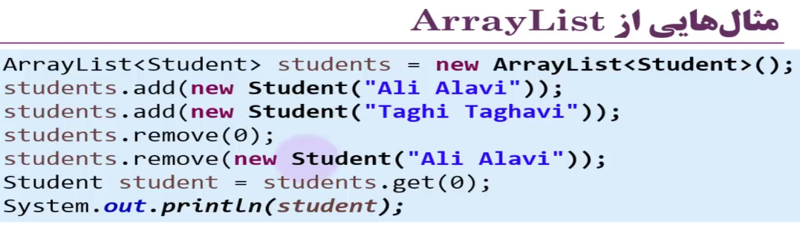

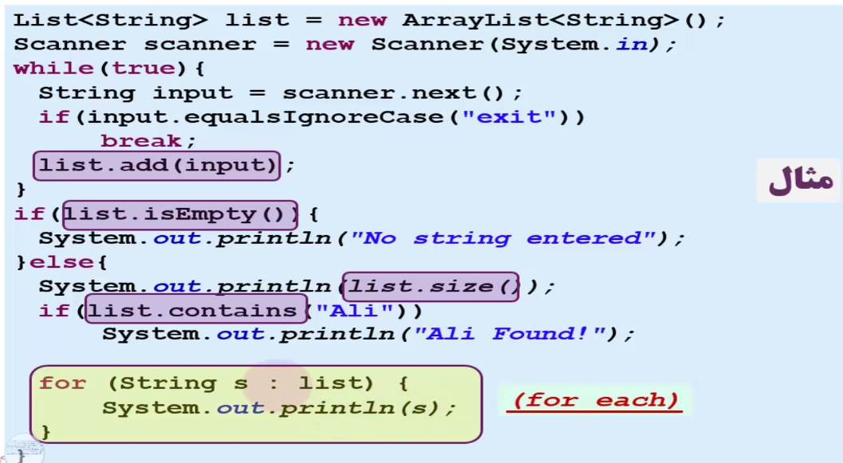

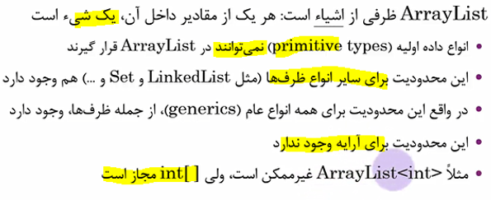

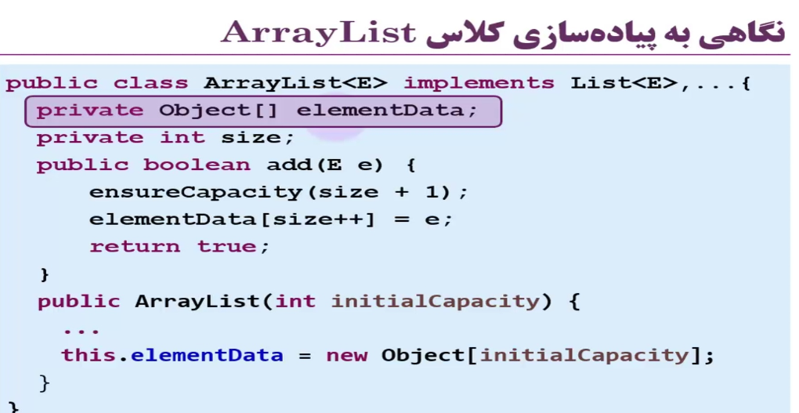

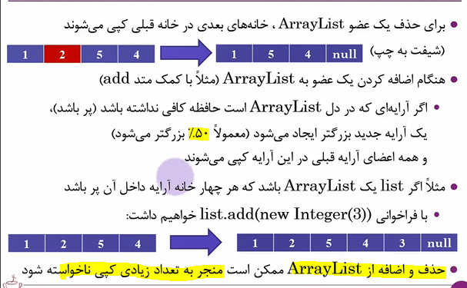

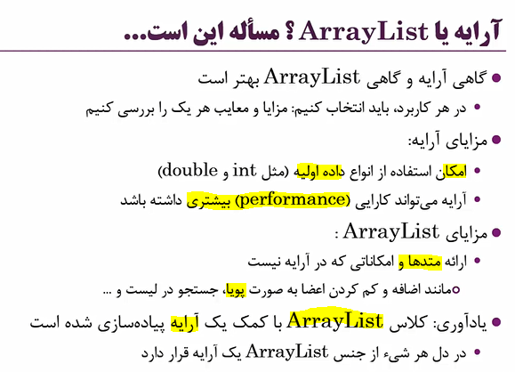

## **Class linkedList**

Impl List and Queue

همچنان index دارد چون List را impl کرده است.

برای impl کردن List(index) از Linked List استفاده میکند.

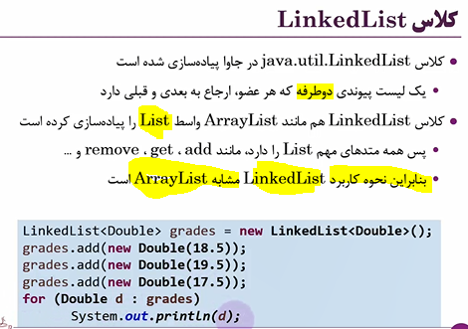

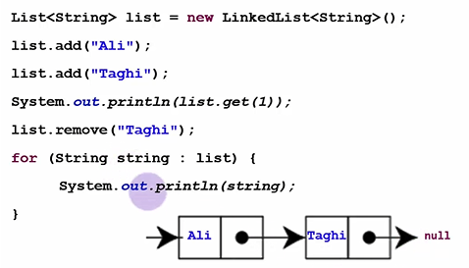

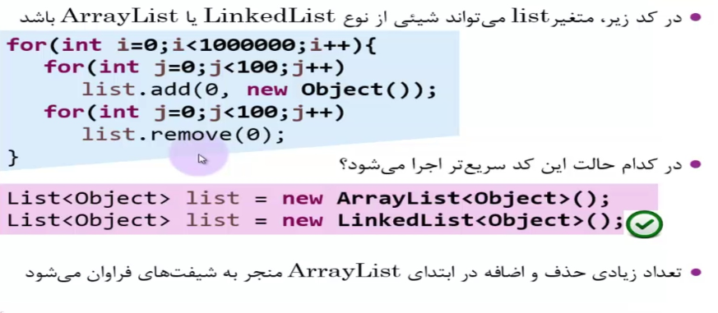

برای add و remove ساختار linked list بهتر است مخصوصا اگر از سر یا تهش بخوان بردارند یا اضافه کنند.

LinkedList هرچقدر با عناصر میانه اش کار داشته باشد کندتر است وهر چقدر با عناصر کناره کار داشته باشد سریعتر است.

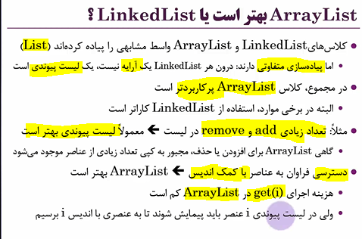

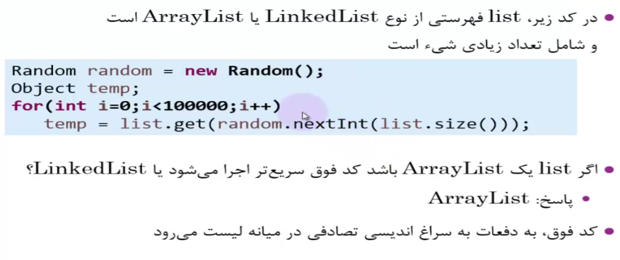

## **Interface Set (Class HashSet)**

وقتی که نیاز به مجموعه (اجزای متمایز) داشته باشیم.

کلاس هایی که Set را impl میکنند **به طریقی** باید checking را انجام دهند که عضو تکراری نگیرند.

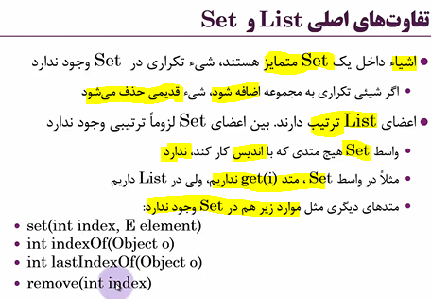

Set درست است که index ندارد ولی تنها راه orderable شدن index نیست. با tree هم میتوان order داد.

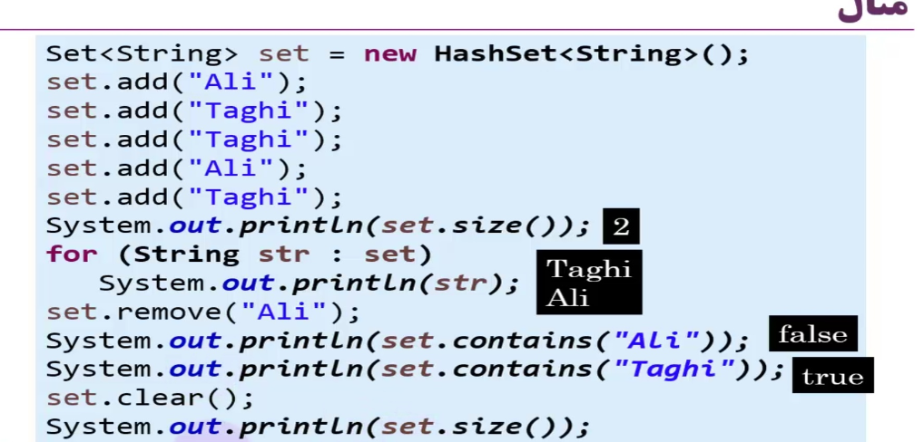



## **Class HashSet**

Use **hash tech** for preventing repetitive elems

Not orderable

Overriding: equals and hashCode for user(Class Type).

شیوه checking و ذخیره سازی elems در HashSet چطور است؟ مفاهیم براکت و ... ؟؟؟

برای HashSet، وقتی فقط equals() پیاده سازی شده است:



چون r2 اگر به set اضافه شود عضو تکراری محسوب نمیشود و جاداگانه در آن ذخیره میشود. حالا که نشده با وجود equal بودنش با r1، متد contains در HashSet ؛ چون hashCode و equal را چک میکند میبیند چنین hashCodeای را ذخیره نکرده پس میگوید ندارمش. در صورتی که اگر hashCode درست override میشد چون r1 و r2 equals هستند باید hash آنها هم یکی میشد و وقتی یکیشون میرفت داخل set انگار هر دو رفته اند چون تکراری اند.

نتیجه میگیریم برای ذخیره سازی اشیا در ساختمان داده های مبتنی بر hash باید هر دو را پیاده کنیم تا درست کار کند. دیدم برای Arraylist که مبتنی بر هش نبود مشکلی پیش نیامد.

اگر hashCode() هم override کنیم :





اگر برای دو شیی خروجی متد equal برابر true شد، یعنی آن دو شی در حقیقت یکی هستند و یک جا در حافظه باید داشته باشند. آن یک جا از قبل با متد hashCode مشخص شده. پس حتما باید برای آن دو obj مقدار خروجی hashCode هم یکی باشد.

## **Class** [**TreeSet**](https://www.javatpoint.com/java-treeset)

Use **tree**. orderable

Objects in a TreeSet are stored in a sorted and ascending order.

TreeSet does **not preserve the insertion order** of elements **but** elements are **sorted by keys.**



## **SortedSet**

Use **comparing** for preventing repetitive elems

Overriding: Comparable for user (Class Type).

شیوه checking و ذخیره سازی elems در SortedSet چطور است؟ مفاهیم... ؟؟؟

## **Interface Map (Class HashMap)**

Interface Map خودش Interface دیگری را **impl نمیکند**.

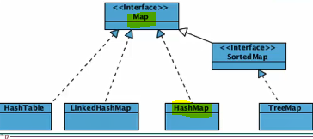

هر MAP یک table است که در دل خود یک Set و یک Collection دارد.

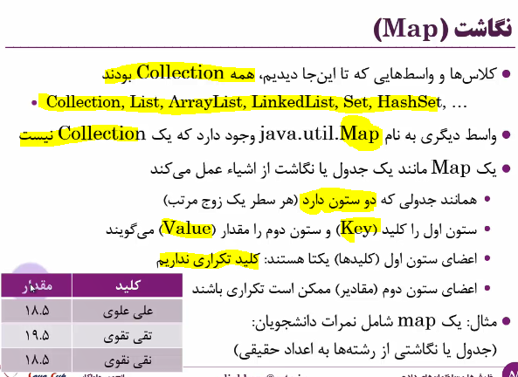

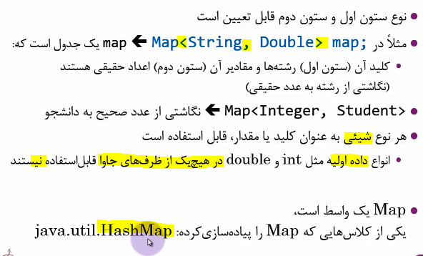

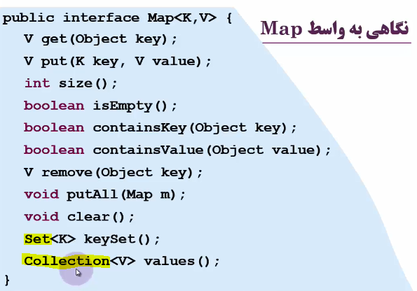

Classهایی که Map را impl میکنند باید مشخص کنند با چه روشی میخواهند set را impl کنند.

Collector.toMAp

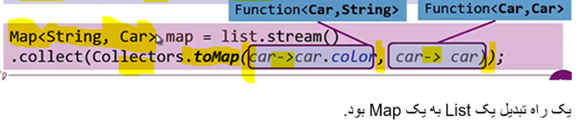

## **Class HashMap**

Set managed by **hash tech**.

)این نیست که بیاد داخلش از HashSet استفاده کنه!(

پس وقتی درست کار میکند که متدهای hashCode() و equals() بدرستی برای GT،override شوند.

Not orderable

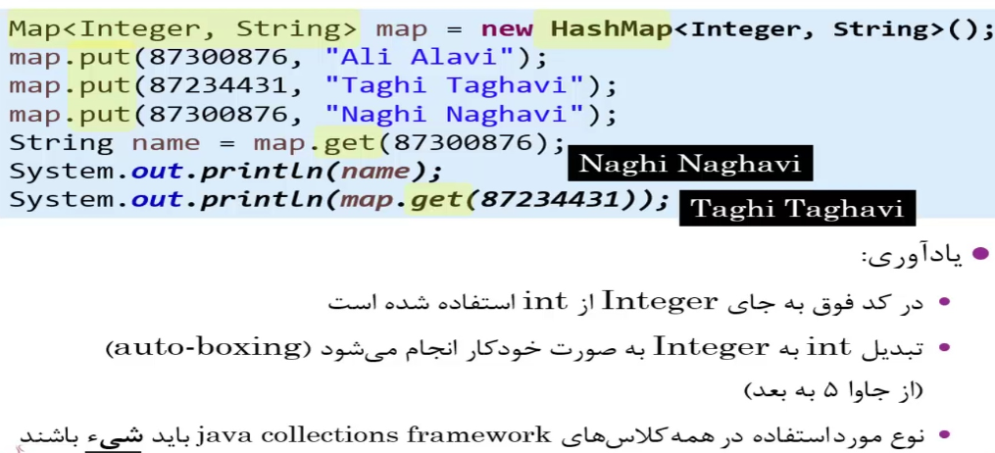

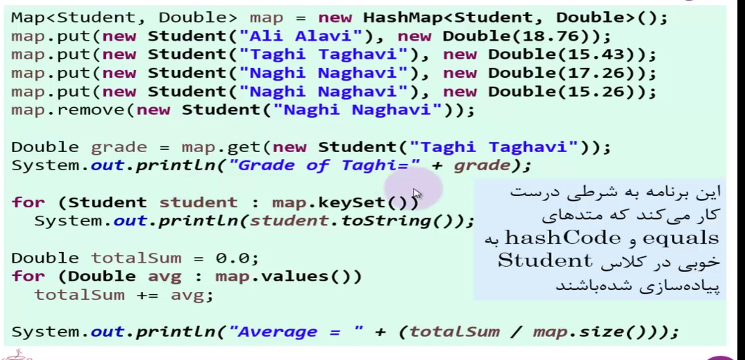

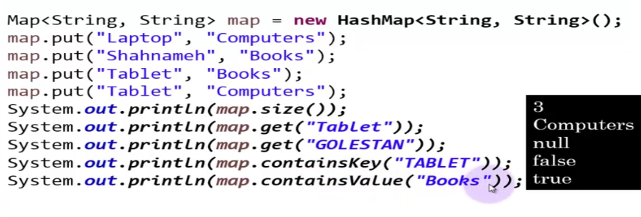

## **TreeMap**

Set managed by tree.

Orderable

## **Method Iterator**

Interface **Iterable** (method: **iterator**) 🡪 **I Collections**

عملگر For each با کمک iterator پیاده سازی شده است

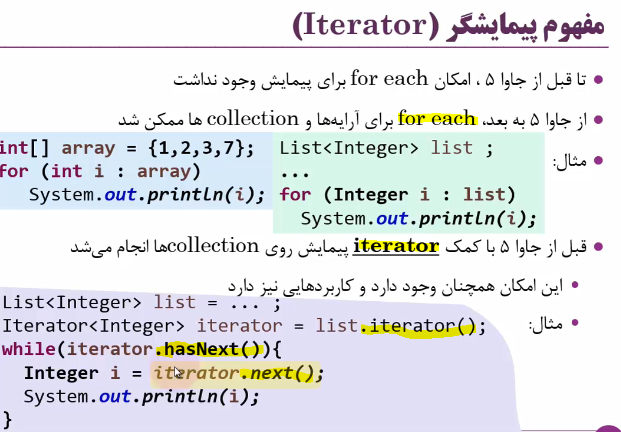

Iterator چیکار میکنه که for each نمیتونه؟؟؟

چرا هنوز Iterator کاربرد دارد؟

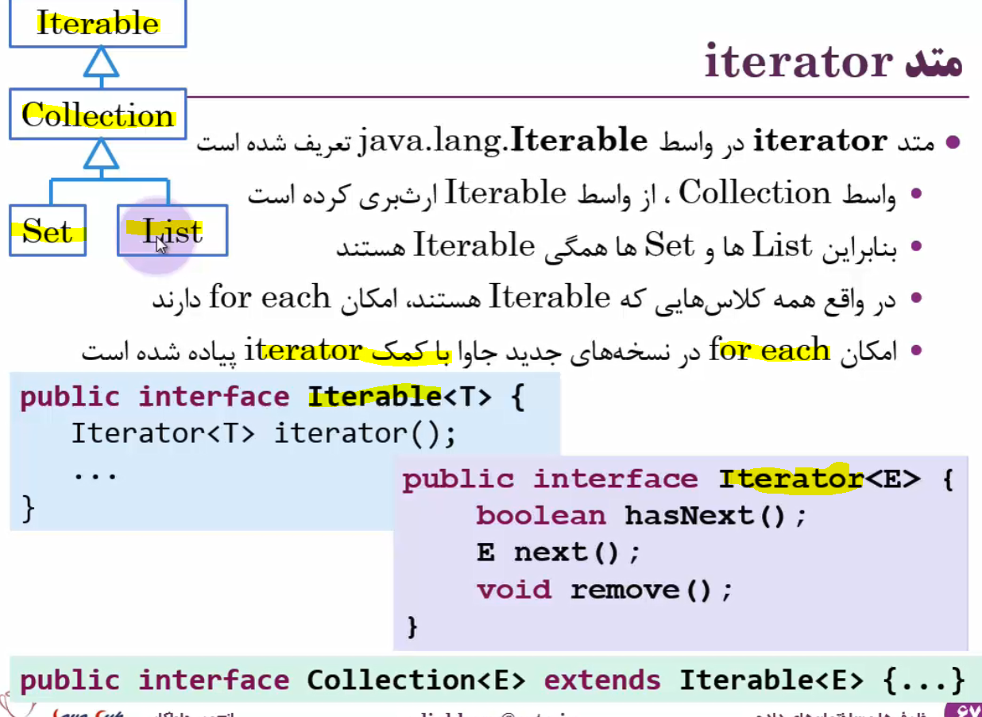

پس پشت هر foreach یک iterator وجود دارد.

## **Fail Fast**

برای **جلوگیری از Concurrent modification** برای **Iterable ها** ممکن نباشد.

وقتی یک itetable در حال iterat شدن است، اگر Iterable تغییر یابد به محض next بعدی Exception میخورد.

در هنگام Concurrent modification یک Iterable (بواسطه ی متدهایش مثل add)، همه ی iteratorهای گرفته شده از آن fail fast یا به سرعت غیر معتبر میشوند و اکسپشن

**Concurrent modification Exception** پرتاب میشود.

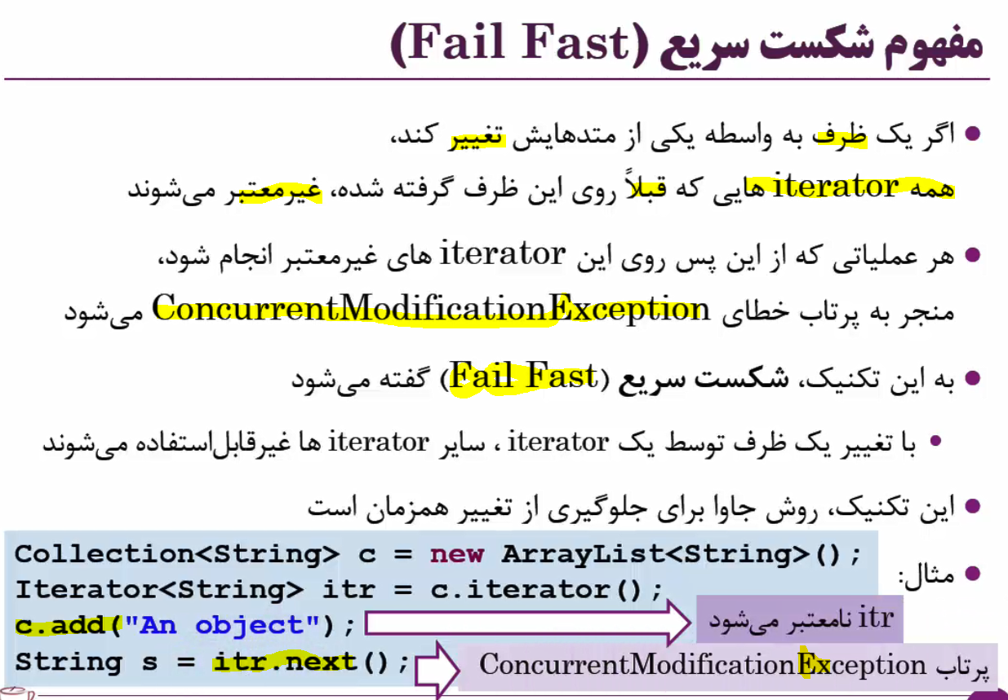

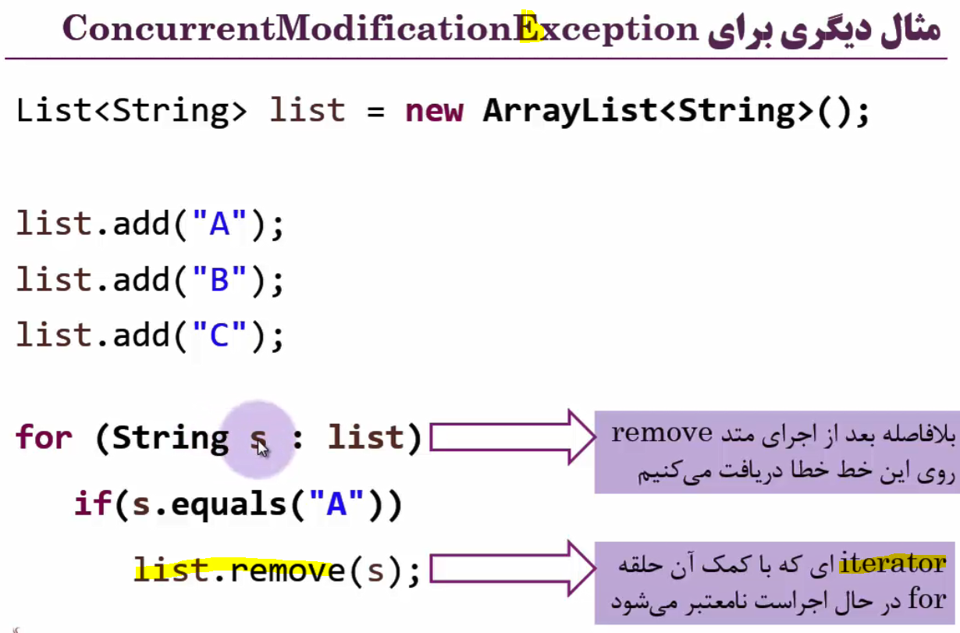

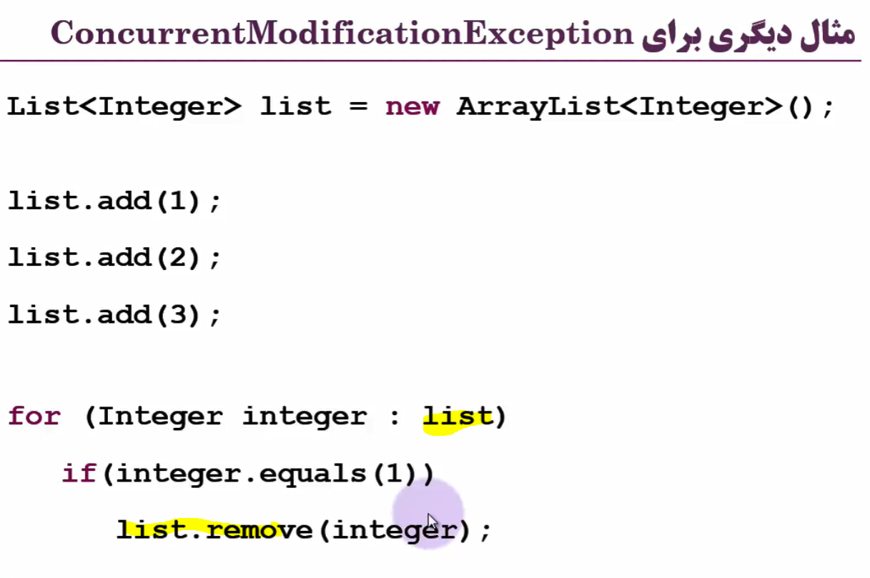

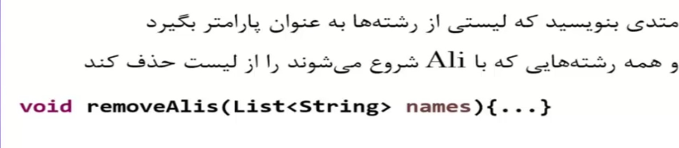

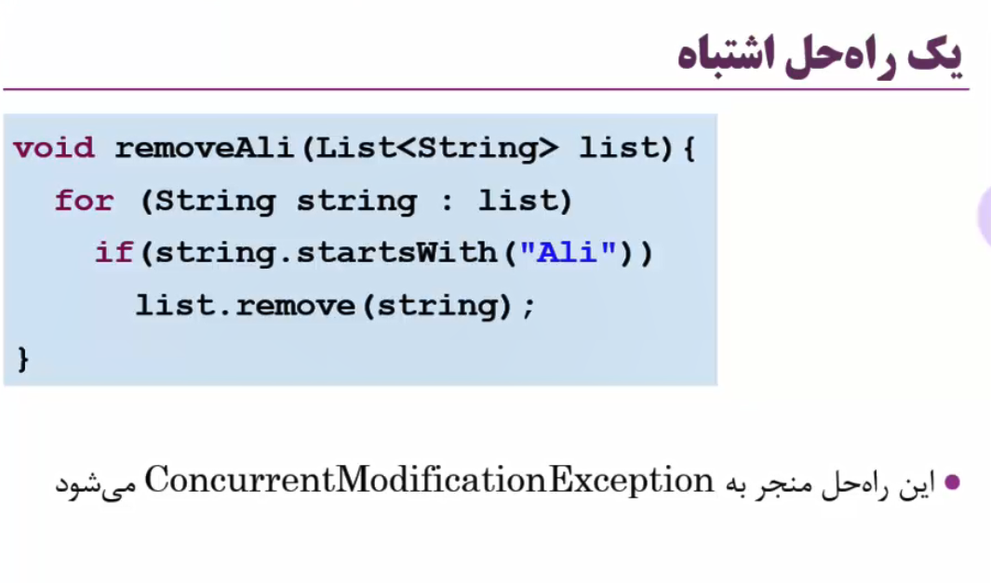

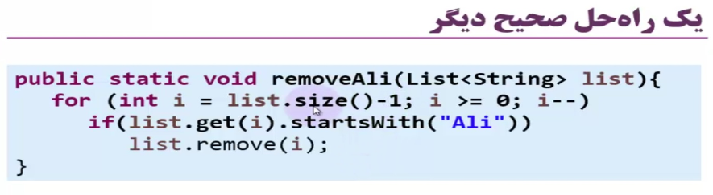

اگر پیمایش For از ابتدا به انتهای لیست میبود درست کار نمیکرد.

## **Class Collections and Arrays**

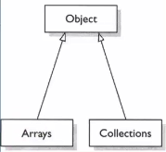

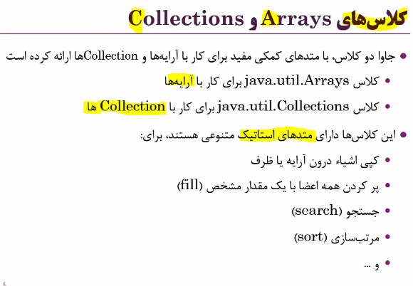

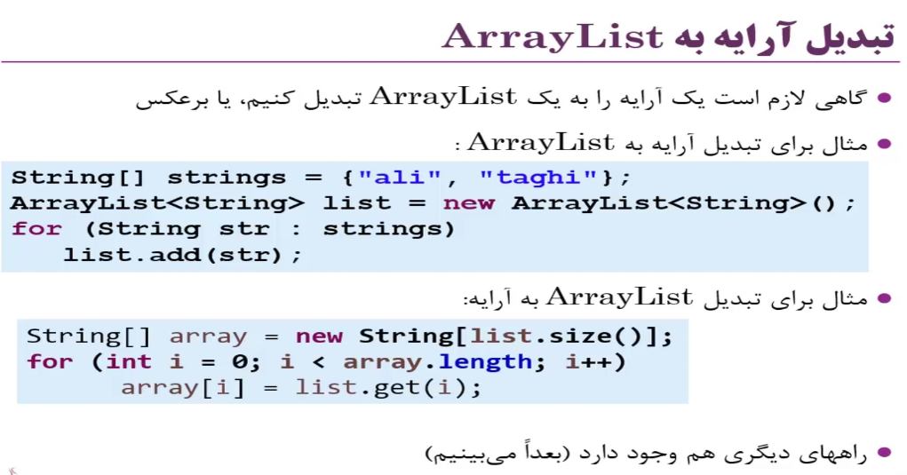

Collection to array: list.toArray / کد بزنیم

array to Collection: Arrays.asList() //unmodifiable List / کد بزنیم

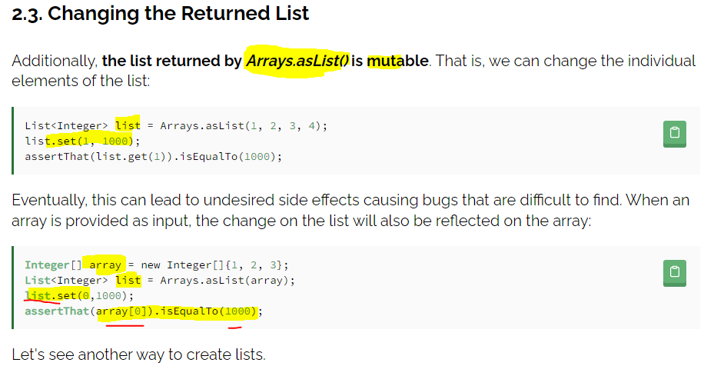

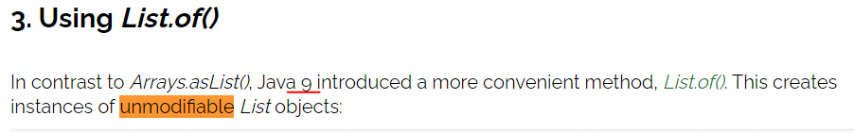

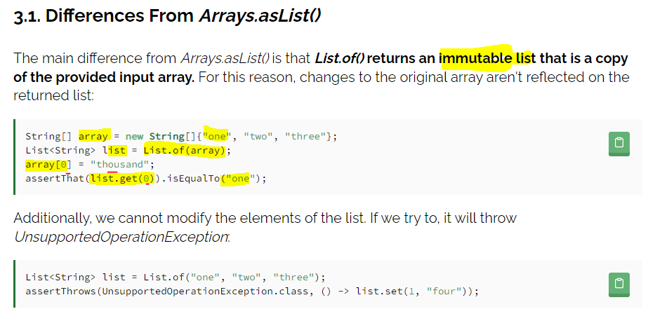

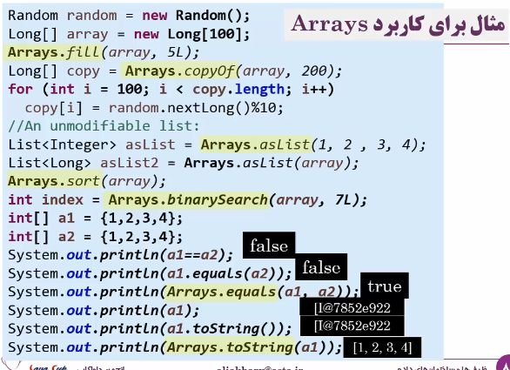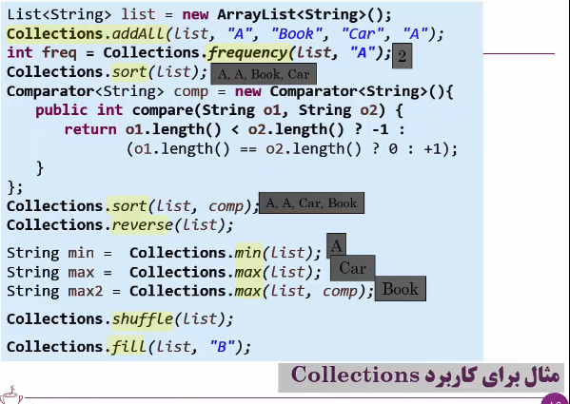

## **Summary Data Structure**

**array**

* index
* Obj(reference)
* Good: accept primitive
* Less method/ cons: (size cte, increase size, remove, ...)
* فقط یک نوع در هر آرایه
* Helped by Arrays

**Interface Iterable** (method: iterator) 🡪 I **Collection** 🡪I: Set / List / Queue

Generic Data Types (just Class Type not primitives): Data structure / container / Resizable/ searchable/cast able/ algorithms (contains, toArray, ...), some synchronized collection/

**I Collection:**

Methods (add, remove, size, **toArray** ...)

**Interface List**

Accept **duplicate member**

Concept **index** (**orderable**)

Extra Methods (set(i,E) , )

Class ArrayList

Use **array** (index)

Pros: **Access/ Navigation** (using index)

Cons:(50% bigger)/ Most **copies** for **add or remove**

Class LinkedList

Use **linked list** (index)

Pros: **add/remove** Linked List is better (**Access tail&end**)

Cons: **Access/ Navigation** costs most (using LL)

**Interface Set**

**Different** elems (**checking**)

**Can** be **orderable**

Class HashSet

Use hash tech. (not orderable)

TreeSet

Use tree (orderable)

Class SortedSet

Use comparing (orderable)

**Interface Map**

Table (**Set**, **Collection**)

no parent

Methods (put, get, size, keyset, values, ...)

algorithms (contains, toArray, ...)

Class HashMap

Set managed by **hash tech**.

insertion order is not preserved

TreeMap

Set managed by tree.

Orderable



* **array** سرعت تجزیه پذیری عالی دارد.

## **Java 8**

جاوا هشت:

برنامه نویسی فانکشنی، استریم و پارالل ، لامبدا

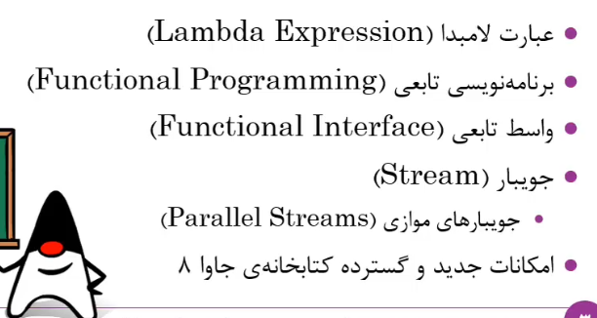

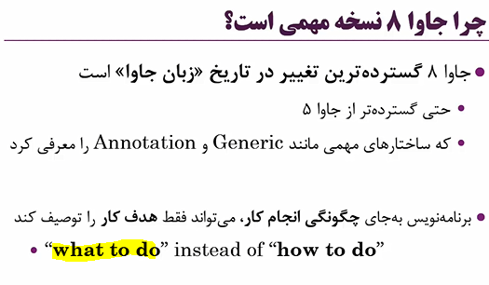

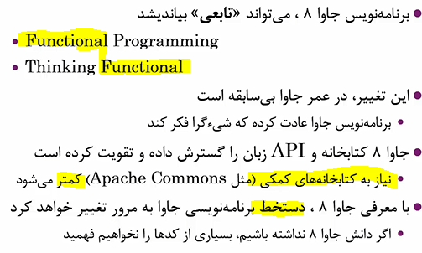

## **Lambda Expersion**

یک قطعه کد برای بدنه ی یک تابع.

اغلب کاربردش برای impl کردن Fuctional Interfacesها است: کاهش کد نویسی و خوانایی

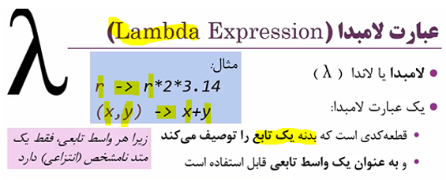

## **Functional Interface**

Interface ای که فقط یک متد abstract دارد. (اگر بخواهد متدهای دیگری داشته باشد باید default یا static یا private باشند) .

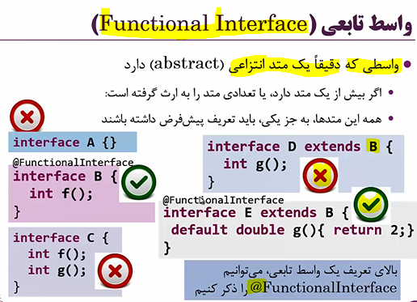

میتوان یک Interface را extend کرد و بجز یک متد، همه ی متدهای آنرا با default بدنه داد و آنرا تبدیل به یک functiona Interface کرد.

از هر FI میتوانیم چندین Ref با هر روشی بسازیم.

**FI در کنار impl کردن با Lambda (و method ref) خوب است** وگرنه همان interfaceای است که داریم.

(کاهش خطوط کد و افزایش قابلیت خوانایی)

**فایده FI: \*\*\***

جاوا FIهایی را بعنوان قرار داد معرفی کرده، **بسیاری از متدهای پرکاربرد جاوا بعنوان ورودی از این FI ها استفاده میکنند** که وقتی برای impl کردن اونها از **lambda یا method ref** استفاده کنیم باعث کاهش خطوط کد و افزایش قابلیت خوانایی میشود.

مثل متدهای Optonal و Sort و stream ....

**روش های impl و استفاده از یک Functional Interface:**

روش اول:

نوشتن یک class جدید/ impl کردن آن interface، / override کردن تک متد abs آن/ New کردن یک instance ازآن class فرزند و ساخت یک ref

روش دوم:

همگی کارهایی که درروش اول گفته شد را میتوان بصورت **ضمنی** با Lambda **یا** Method Reference انجام داد.

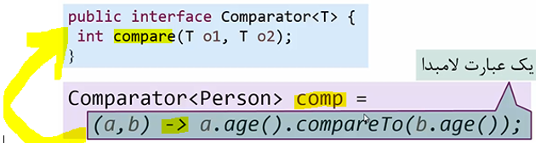

**چگونگی impl کردن یک FI با lambda:**

یک **ref** از Functional Interface میسازیم، که **اشاره میکند** به پیاده سازی بدنه ی **تنها متدabstract آن** با کمک **lambda expression**، بقیه FI که مشخصه چیه.

**استفاده**: در هر سه روش وقتی میخواهیم از این کلاس جدید و متد override شده آن استفاده کنیم، **روی ref** این class، نام **متد abs ، call** میشود.

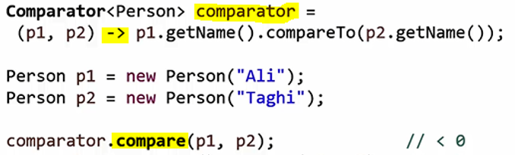

در parameterمتد sort ، یک ref به یک پیاده سازی از FI comprator میخواهد ، میتوانیم از lambda استفاده کنیم و حتی بجای ref، خود بدنه lambda ی متد abs را بفرستیم.(چون میدانیم خروجی lambda نهایتا ref است)

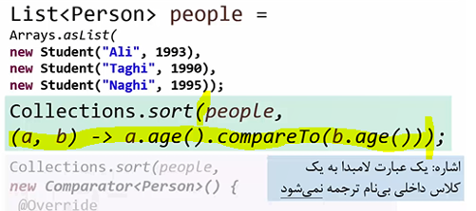

## **Method Reference**

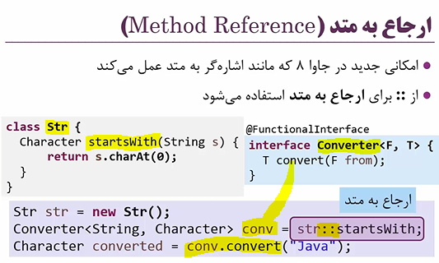

حالت های Method reference:

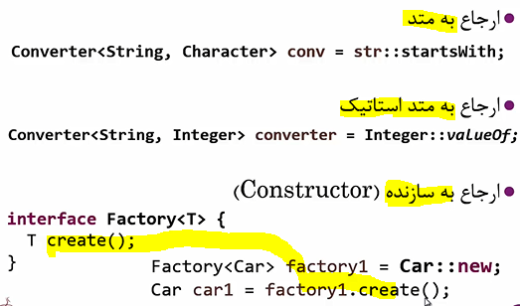

Method ref به یک متد static و constructor ، روی Class Object و غیر از اینها، باید به واسطه یک instance object باشد.

**روش های impl و استفاده از یک Functional Interface:**

روش اول: نوشتن یک class جدید/ impl کردن آن interface، / override کردن تک متد abs آن/ New کردن یک instance ازآن class فرزند و ساخت یک ref

روش دوم: همگی کارهایی که درروش اول گفته شد را میتوان بصورت **ضمنی** با Lambda **یا** **Method Reference** انجام داد. (کاهش خطوط کد و افزایش قابلیت خوانایی)

**فایده FI:**

جاوا FIهایی را بعنوان قرار داد معرفی کرده **بسیاری از متدهای پرکاربرد جاوا بعنوان ورودی از این FI ها استفاده میکنند** که وقتی برای impl کردن اونها از **lambda یا method ref** استفاده کنیم باعث کاهش خطوط کد و افزایش قابلیت خوانایی میشود.

مثل متدهای Optonal و Sort و stream ....

## **Embedded Functional Interfaces**

تعدادی Functional Interface در بسته ی util.function اضافه شده اند که میتونیم بعنوان قرارداد ازشون استفاده کنیم، هرکدام از این FI ها متدهای پیاده سازی شده کمکی زیادی هم دارند.

**و بسیاری از متدهای پرکاربرد جاوا بعنوان ورودی از این FI ها استفاده میکنند** که وقتی برای impl کردن اونها از **lambda یا method ref** استفاده کنیم باعث کاهش خطوط کد و افزایش قابلیت خوانایی میشود.

مثل متدهای Optonal و Sort و ....

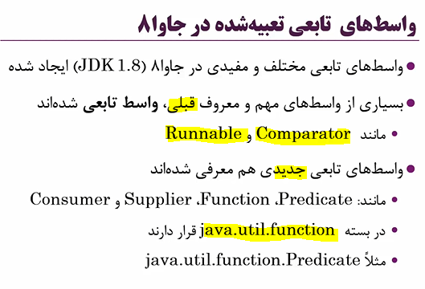

FI **Predicate**

Abs Method: boolean test(T var1);

Preicate یک Interface است با یک متد abstract (FI) ، متد abs آن نامش test است که با روش های مختلف میشود این FI را impl کرد.

بجای اینکه بیایم کلاس جدید بسازیم و impl کنیم و ... ، میتونیم از روش های بالا استفاده کنیم. (لامبدا یا متد method ref)

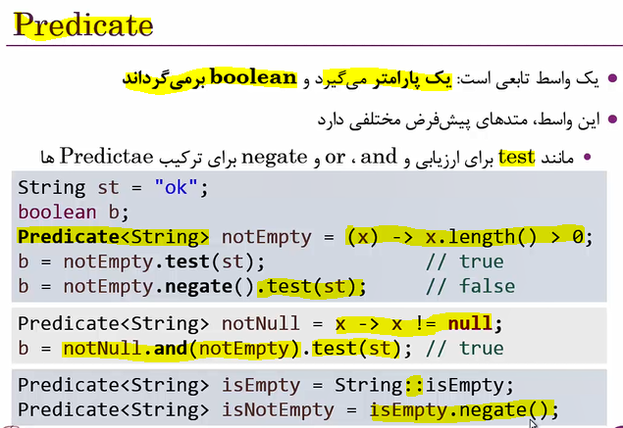

FI **Comparator**

int compare(T o1, T o2);

Comparator یک Interface است با یک متد abstract (FI) ، متد abs آن نامش compare است که با روش های مختلف میشود این FI را impl کرد.

این متد دو ورودی obj میگیرد و یک int(1,0,-1) برمیگرداند.

FI **Function**

Abs Method: R apply(T var1);

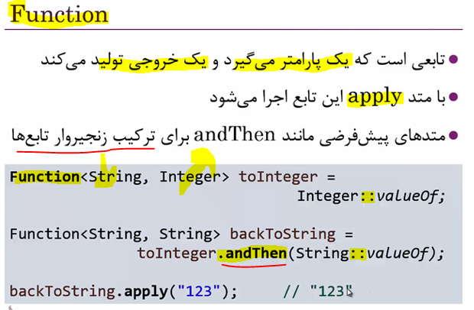

FI **Supplier**

Abs Method: T get();

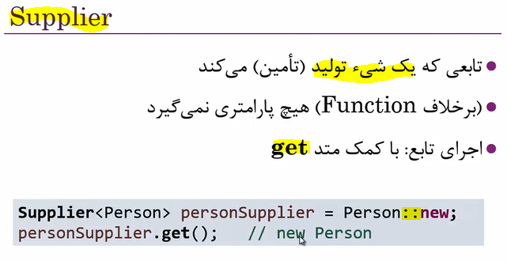

FI Consumer

Abs Method: void accept(T var1);

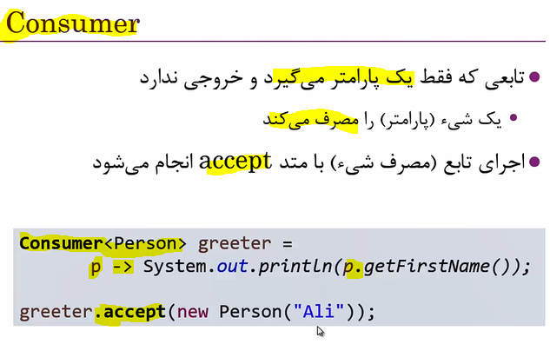

این در حقیقت داره ورودی و خروجی تک متد abs رو برای هر FI میگه:

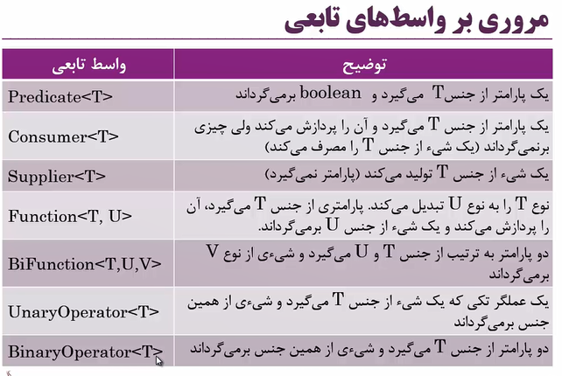

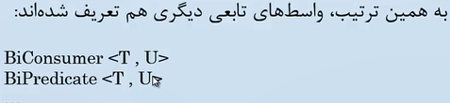

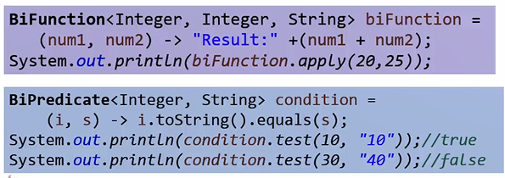

وقتی ورودی یک متد را یکref از یک FI قرار میدهیم (جاوا هم در کلاس های خود اینکار را میکند)، در داخل آن متد، متد abs روی refای که در ورودی گرفته call خواهد شد.

در کلاس HashMap ، ورودی متد forEach ، یک FI Consumer است.

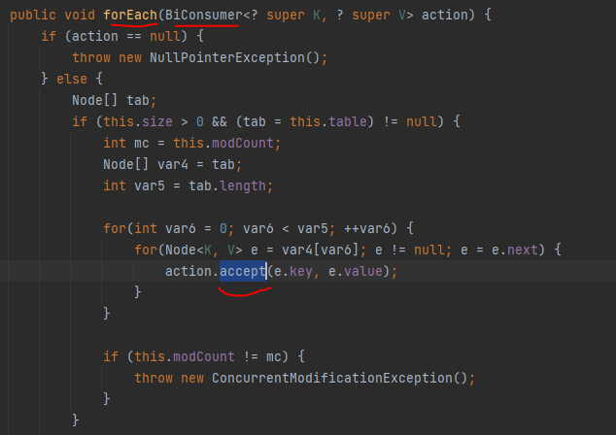

روی یک HashMap عملگر forEach را کال می کنیم و Consumer را به آن پاس میدهیم:

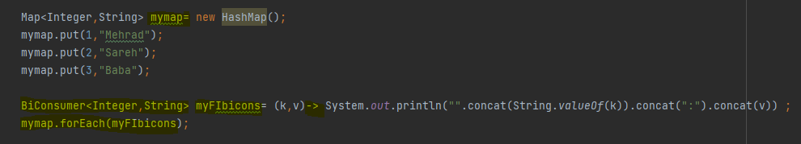

(داخل پیاده سازی ای که جاوا در کلاس HashMap برای متد forEach انجام داده، متد accept را روی ref ای که ما از Consumer برایش فرستادیم call خواهد کرد)

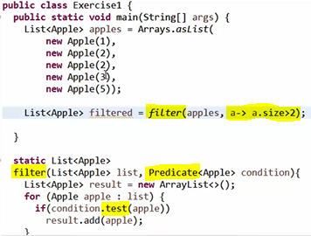

**Collection.sort();**

راه های استفاده از Collection.sort(); sort (برای کردن یک Data Structure )

**راه اول**: وقتی که Class Type (Apple) ، **comparable** باشد ، فقط کافی است data structureای از آنرا بدهیم:

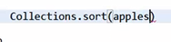

**راه دوم:** یک class بسازیم و **comparator** را impl کنیم و ... نهایتا ref آن کلاس را برای مقایسه به sort بدهیم:

**راه سوم:** ساده کردن راه دوم

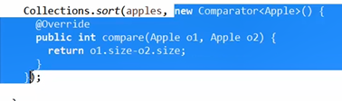

**راه چهارم:** چون Comprator یک FI است:

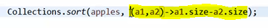

داخل پیاده سازی متد sort از کلاس Collections؛ روی ref ای که از نوع Comprator گرفته، متد abs آن به نام compre صدا زده میشود. این متد دو obj میگیرد و یک int برمیگرداند.

Collections.sort(fruitList**,**

Collections.**reverseOrder**(anotherRefOfCompraratorFI));

## **Class Optional**

خروجی متدها را Optional تعریف میکنیم که obj مورد نظر داخل آن قرار میگیرد.

که با متدهایی که Optional در اختیارمان میدهد چک کردن null بودن obj و راه های جایگزین (ساخت obj و یا پرتاب exception ) را آسانتر و با خطوط کد کمتری باشد. یا حواسمان باشد اگر null بود exception نخوریم.

ورودی بعضی از متدهای Optional ، FI است.

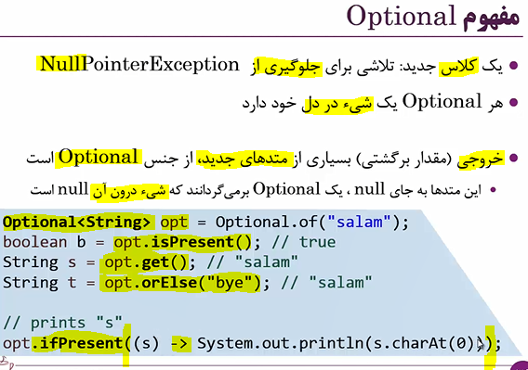

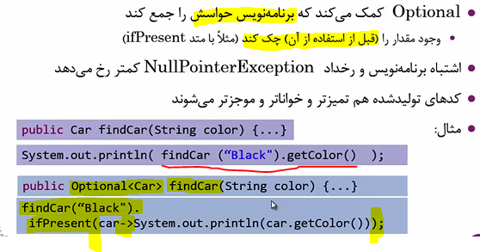

**of ()**

خوب نیست: وقتی of() خوب است که قبلش چک کرده باشیم داخلش null نیست.

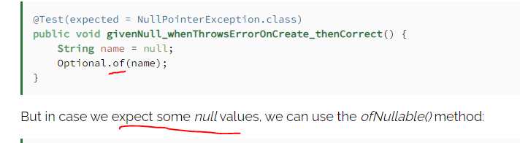

**ofNullable ()**

بهتر: get و check را باهم خودش انجام میدهد:

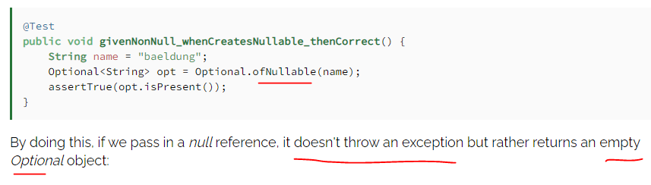

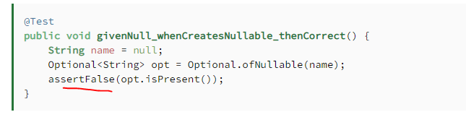

**ifPresent ()**

**ifPresent** است که یک consumer FI میگیرد و چک میکند اگر null نبود از obj استفاده میکند. با Optional چک کردن null با تعداد خطوط کد کمتری انجام میشود.

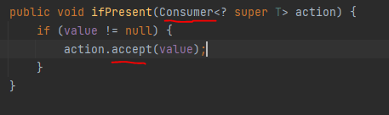

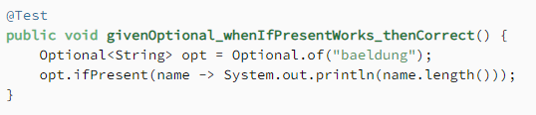

**orElseGet ()**

همچنین متد **orElseGet** ، یک supplier میگیرد ، چک میکند اگر null بود با کمک ref supplier ، obj مورد نیاز را میسازد:

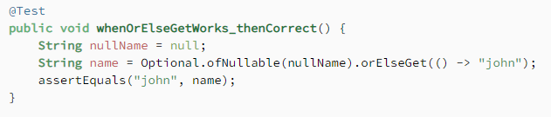



**orElseThrow ()**

متد **orElseThrow** ، یک supplier میگیرد ، چک میکند اگر null بود با کمک ref supplier ، obj Excep مورد نیاز را میسازد:

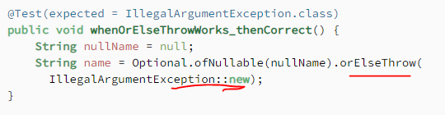

## **Class Stream and Operations**

یک stream از روی Collection ساخته میشود. برای عملیات پیمایش و پردازش روی **stream**، **متدها**ی کلاس Stream (intermediate, terminal)در جاوا تعبیه شده اند (مثل filter, sorted, ...) که **پارامتر** به شکل **FI** دریافت میکنند.مثلا متد filter یک FI predicate میگیرد.

طبیعی است که متدهای مهیا شده در Stream در متن خود، متد abs از FIای که در refاش را بعنوان پارامتر ورودی گرفتند را صدا میزنند.

**فایده ی Stream**:

تعداد خطوط کد کمتر میشود ، خواناتر

احتمال خطای دولوپ کمتر میشود

پردازش موازی

؟؟؟ تمرین روی streamها

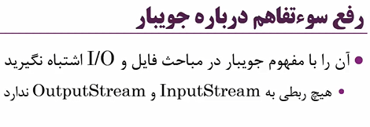

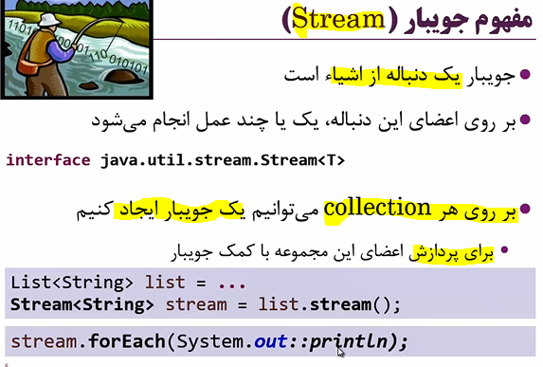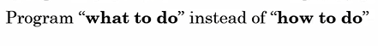 :

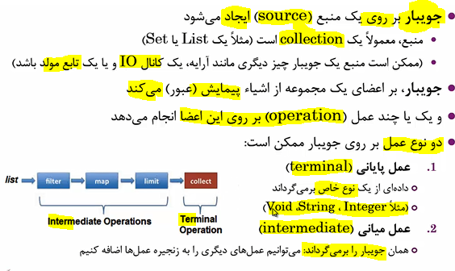

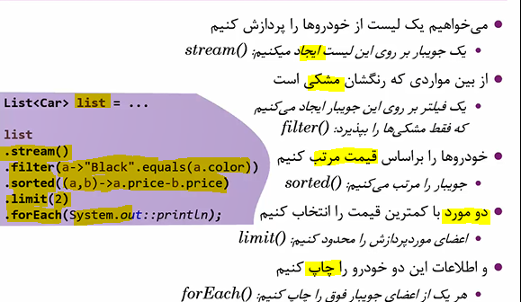

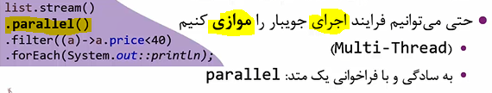

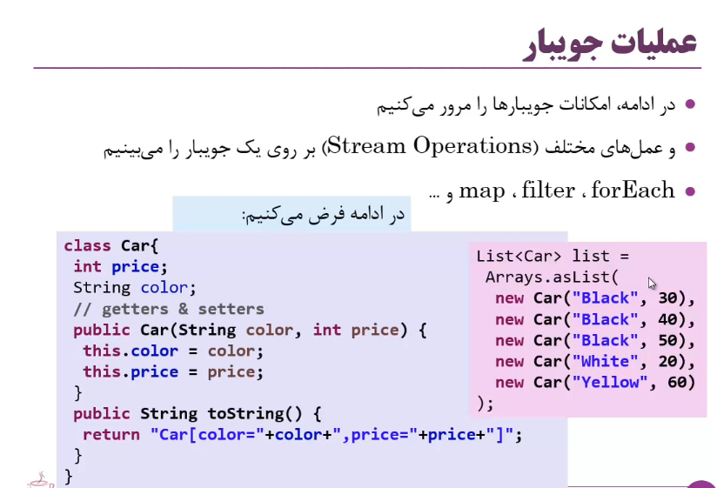

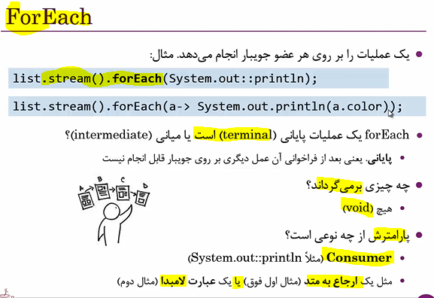

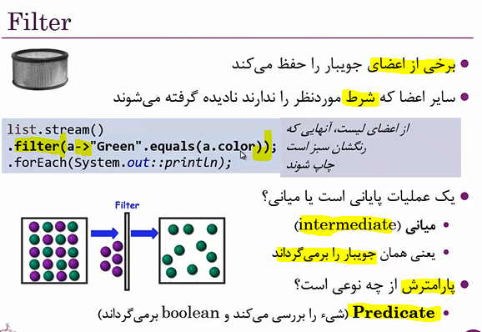

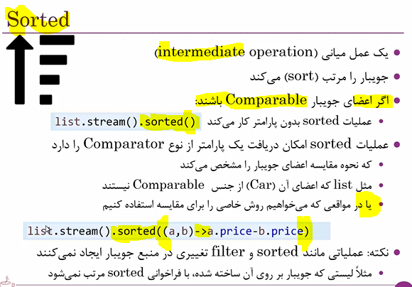



Collection.sort() شبیه stream.sorted() است، هر دو comparator میگیرند.

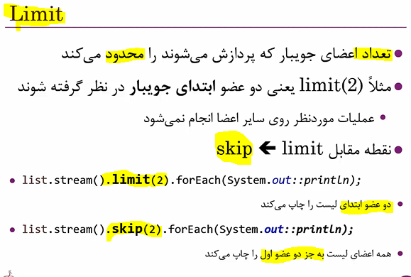

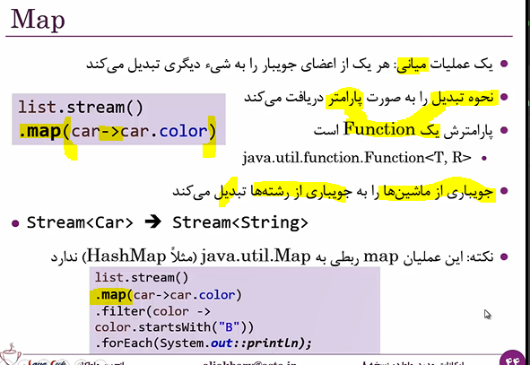

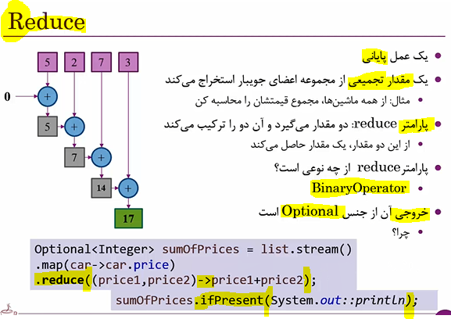

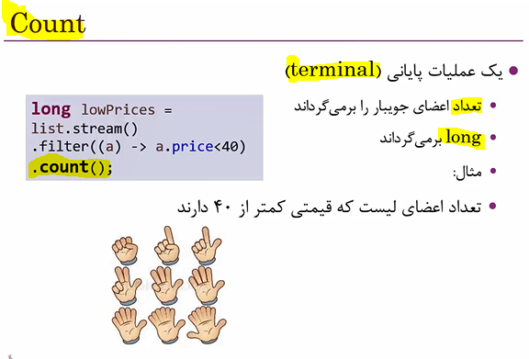

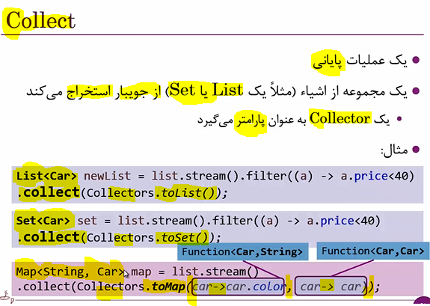

یک راه تبدیل یک List به یک Map بود.

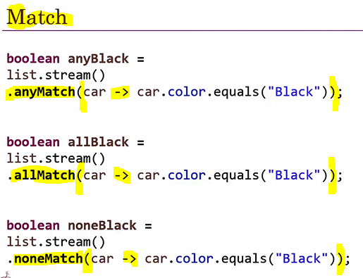

بعنوان ورودی یک predicate میگیرد.

Stream<T> distinct();

Returns a stream consisting of the distinct elements (according to Object.equals(Object)) of this stream.

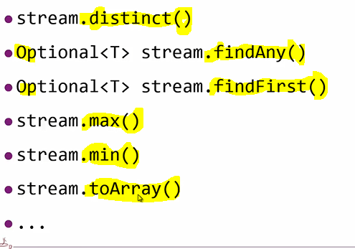

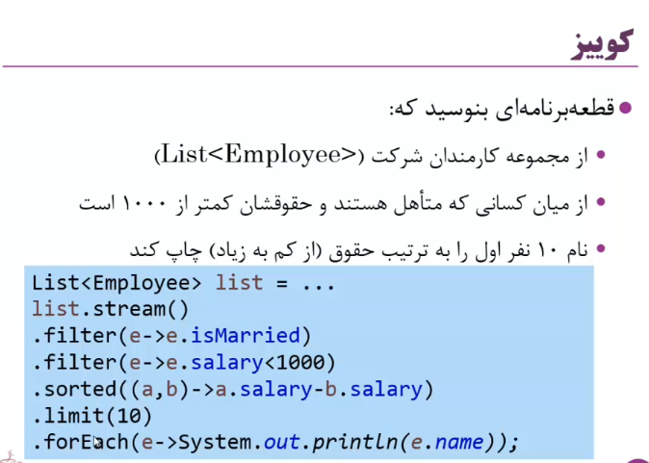

Map reduce

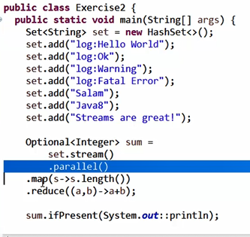

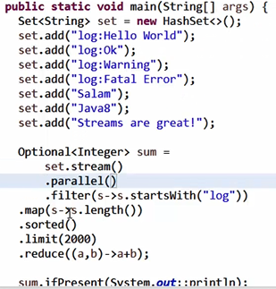

کاربردهای mapReduce ؟؟؟

## **ساخت Stream**

یک: بهترین راه. با Collections لیست یا set درست کنیم و با **.stream()** تبدیل کنیم به stream

دو: برای **primitive ها**

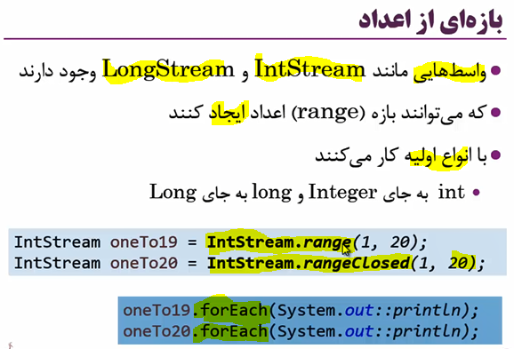

سه:

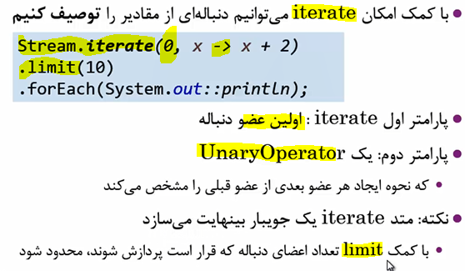

چهار: **Files.lines()**

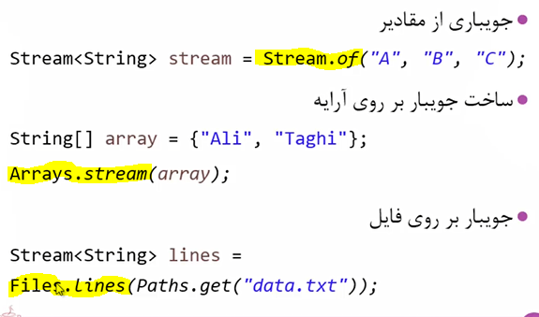

***

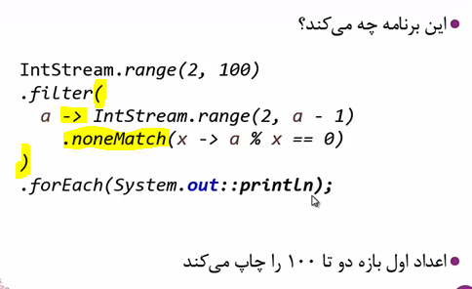

## **Parallel Stream**

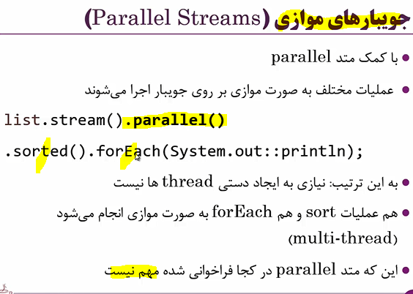

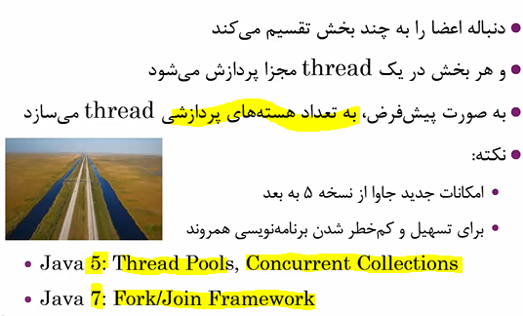

Parallel() با کمک Fork/join Framwork پیاده سازی شده است.

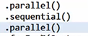مهم اینه آخرین بار کدام صدا زده شود.

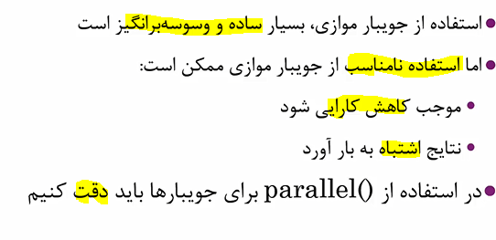

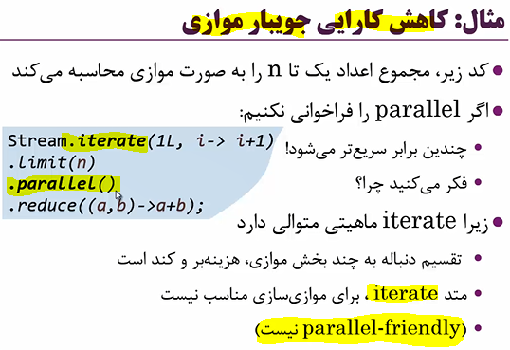

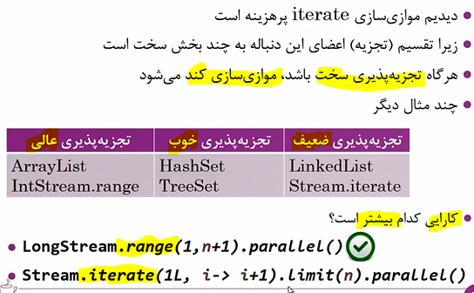

**معیارهای استفاده از parallel() :**

**stream از چه منبعی ساخته شده باشد**

**اندازه ی stream چقدر باشد (تعداد اعضا)**

**حجم پردازش چقدر باشد**

**رفتار هسته های cpu**

عملیات parallel ابتدا ظرف stream را تجزیه میکند و سپس بصورت موازی پردازش را انجام میدهد.

هر نوع Data Structure ای که **تجزیه پذیری راحت تر**ی دارد، احتمالا با parallel کردن stream آن، سرعت پردازش زیاد خواهد شد.

* **array** سرعت تجزیه پذیری عالی دارد.
* گاهی مثلا تعداد عناصر در **ArrayList** آنقدر کم است که parallel کردن آن سرعت پردازش را کاهش میدهد.
* گاهی در linkedList آنقدر عمل پردازش سنگین است که با وجود تجزیه پذیری ضعیف باز هم میصرفه که پردازش stream را بصورت parallel انجام دهیم.

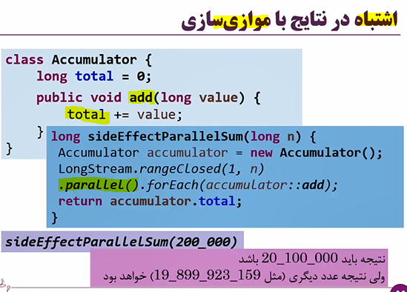

بخاطر دسترسی همزمان تردهای مختلف به متغیر total باعث این مشکل میشود.

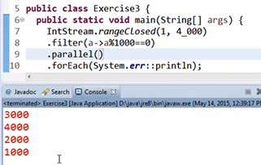

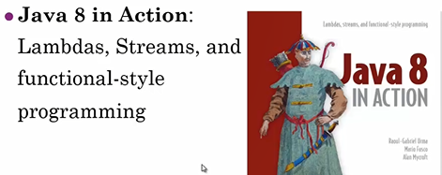

## **Synchronizing**

* Multi Thread programing

متدی که thread safe است ، این قابلیت را دارد که روی یک session چد thread روی آن متد اجرا شود و همزمان کار کنند و تداخلی نداشته باشند . یعنی مثلن رفرنس property مشترکی در اختیار هر دو نباشد .

متدی که TS نباشد را متوانیم با synchronized ، thread safe کنیم . قسمتی که ممکن است اجرای thread ها را متداخل کند داخل بلاک synch قرار میدهیم .

مثلن کلاس servlet ، thread safe نیست ، ولی متد service آن هست .

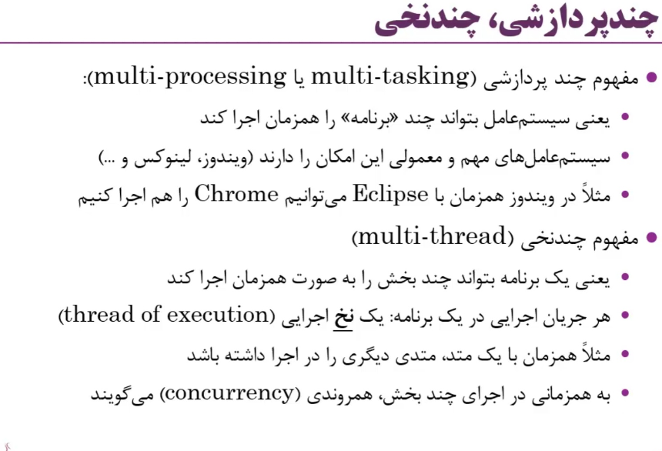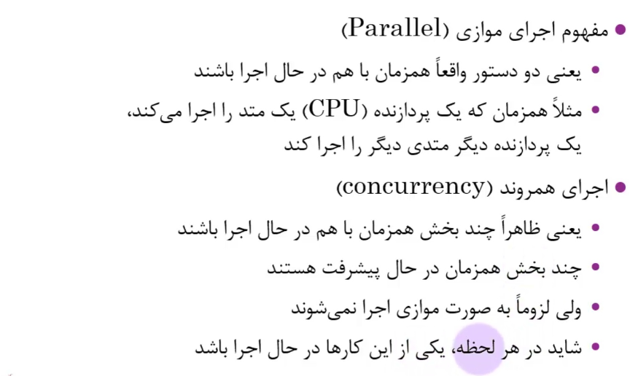

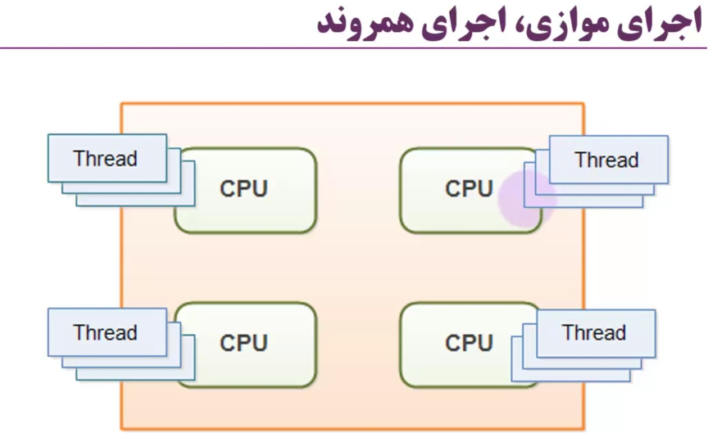

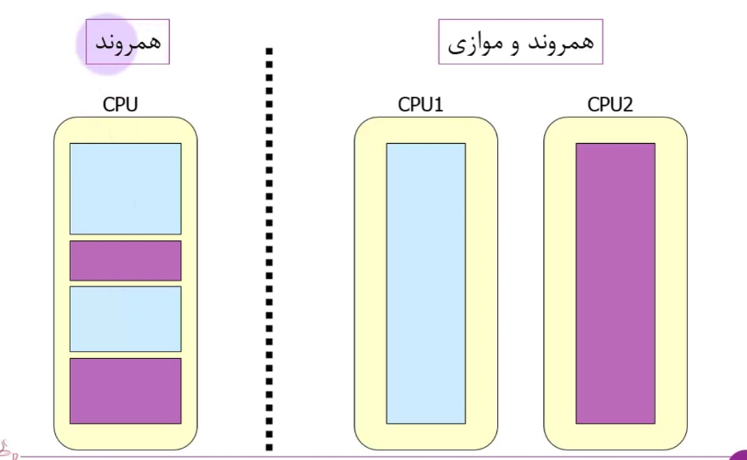

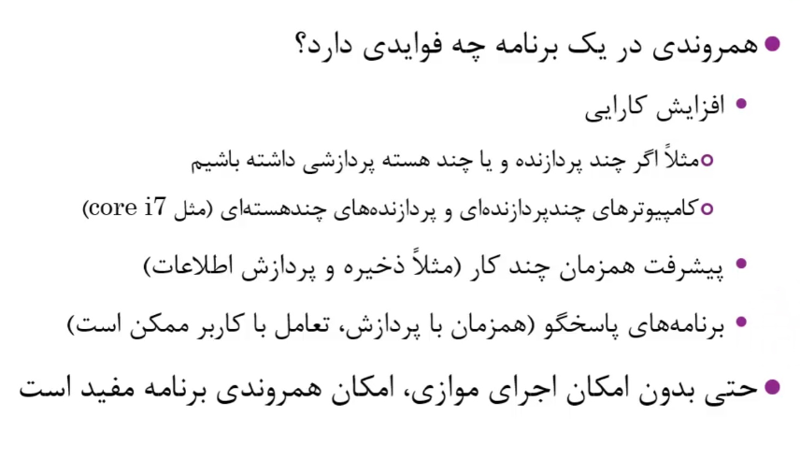

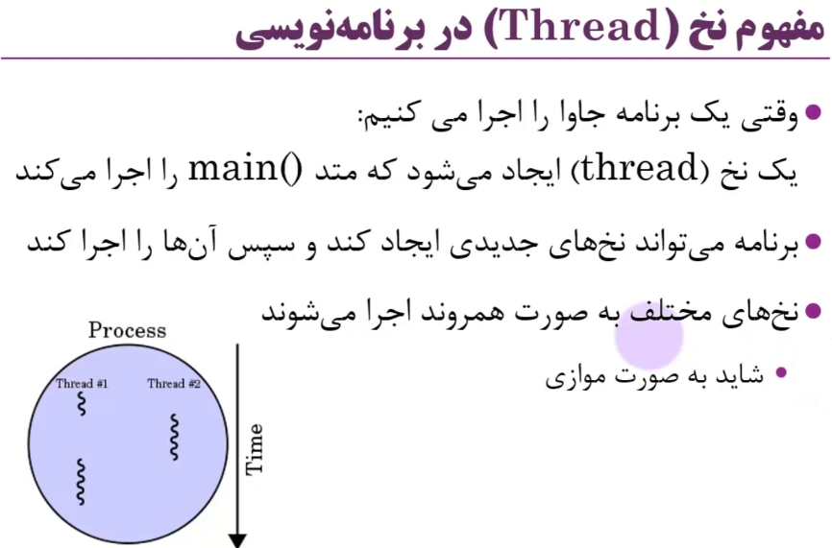

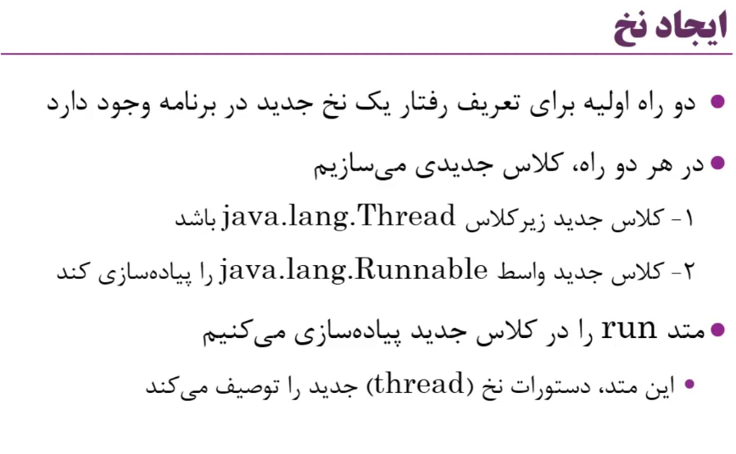 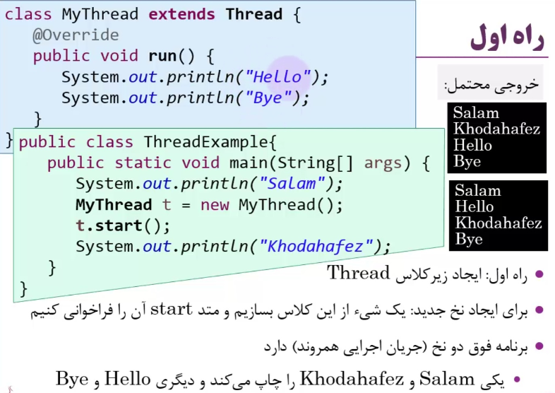

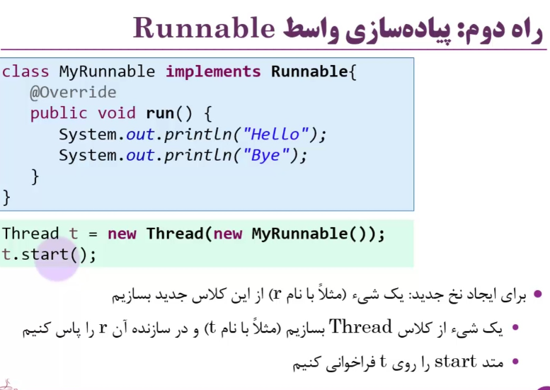

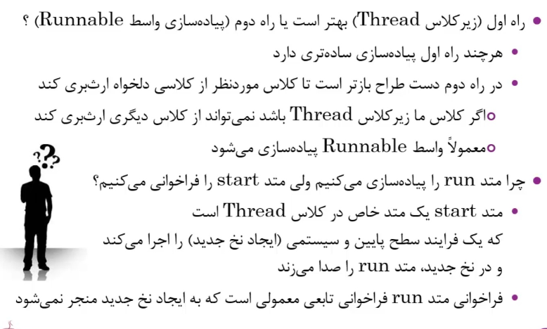

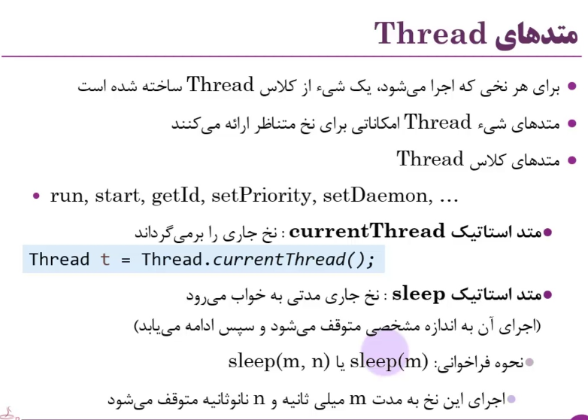

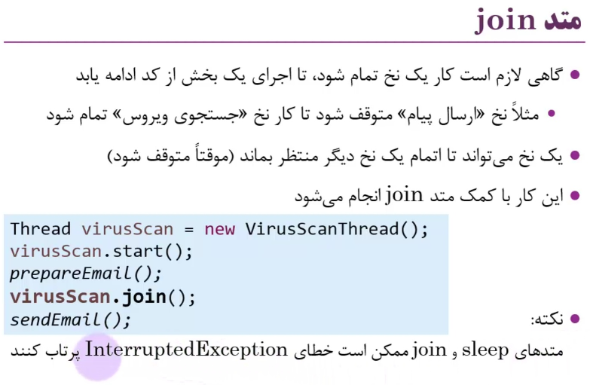

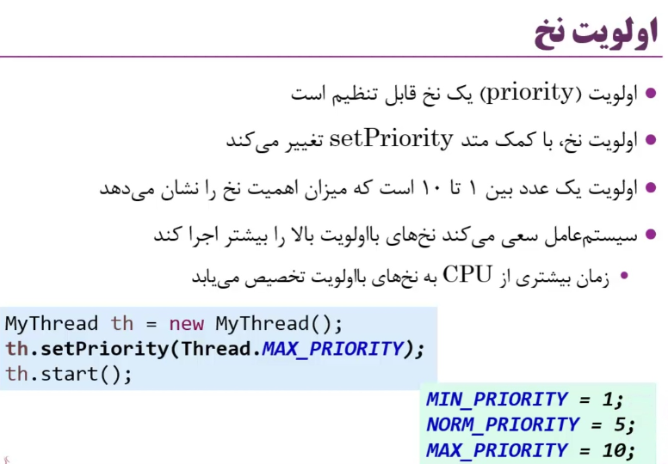 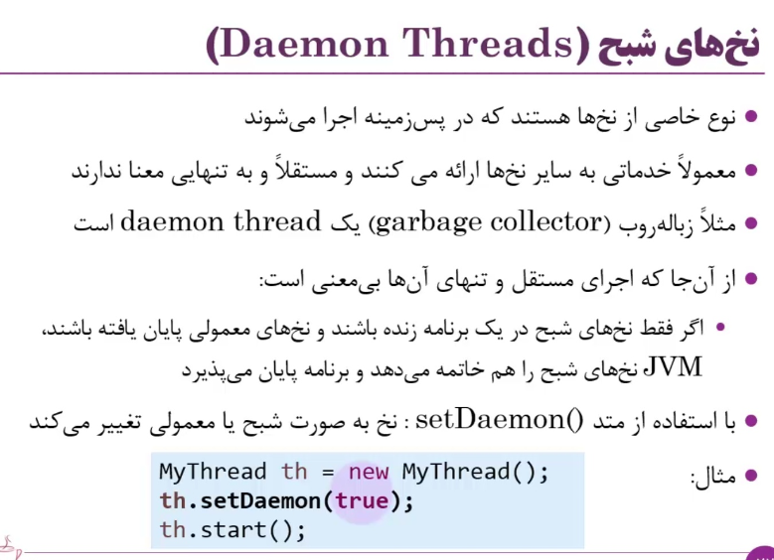

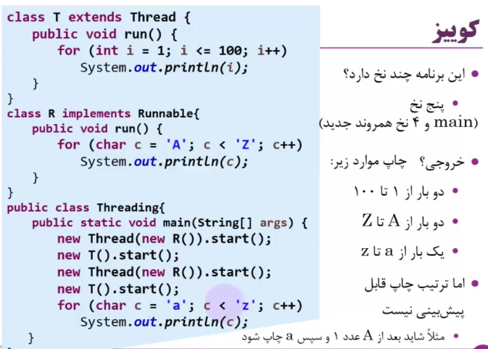

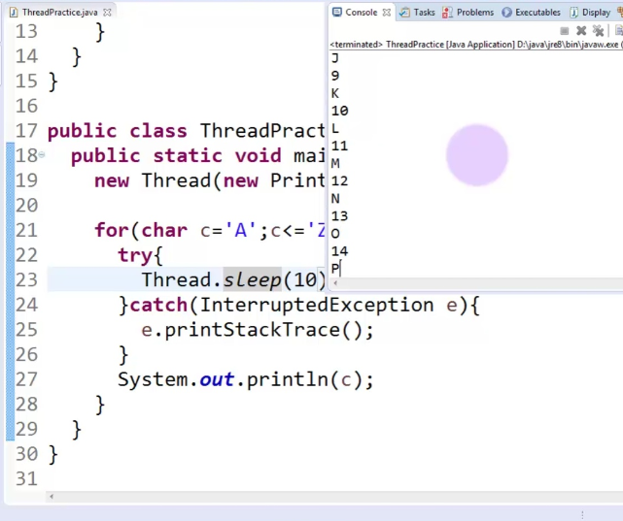 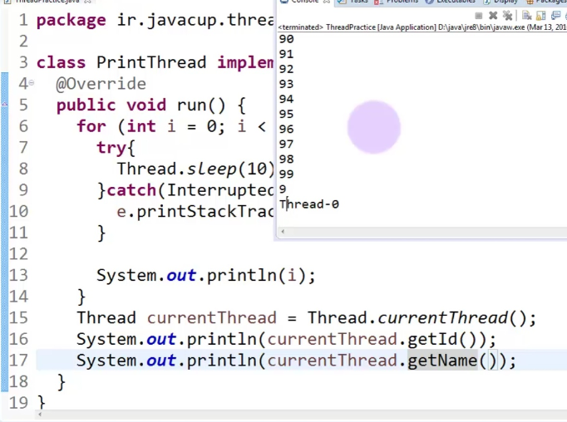 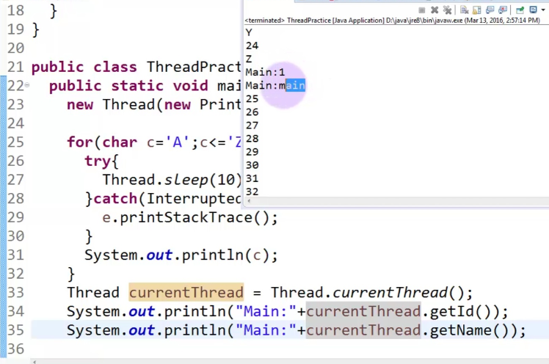

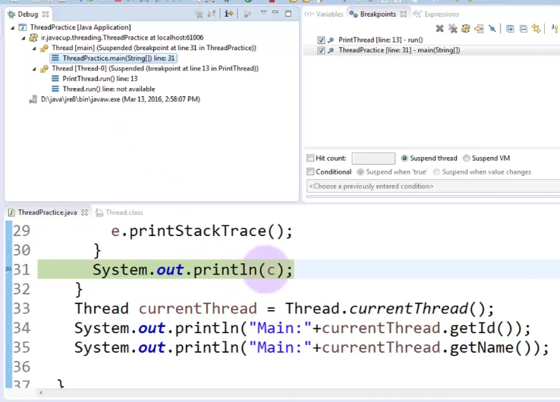

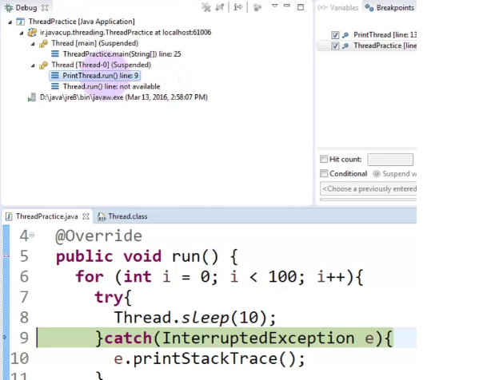

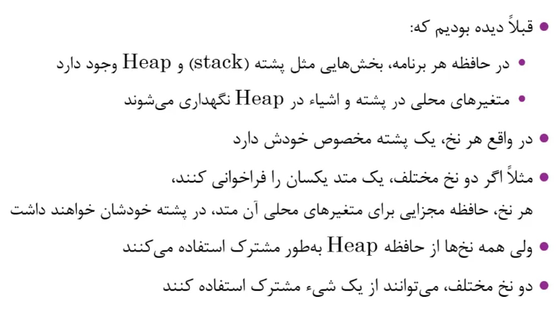

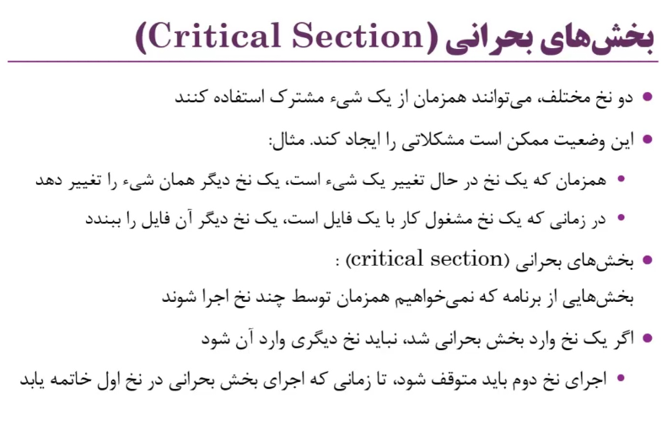 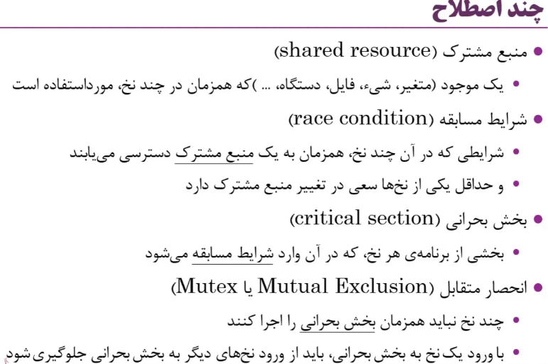

کنترل همزمانی

Synchronization

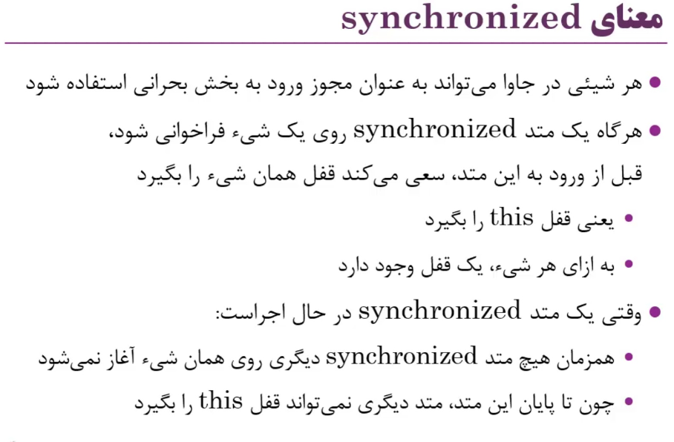



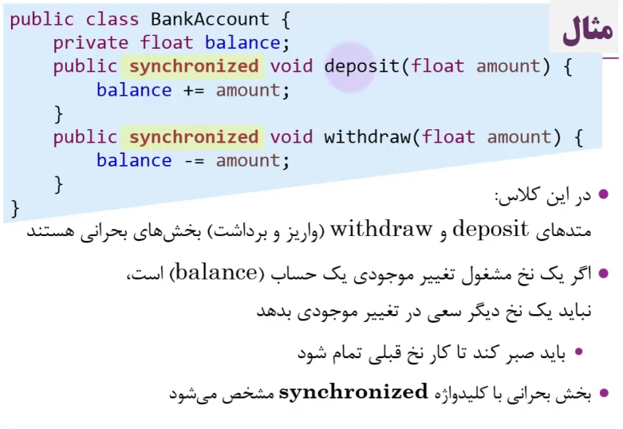

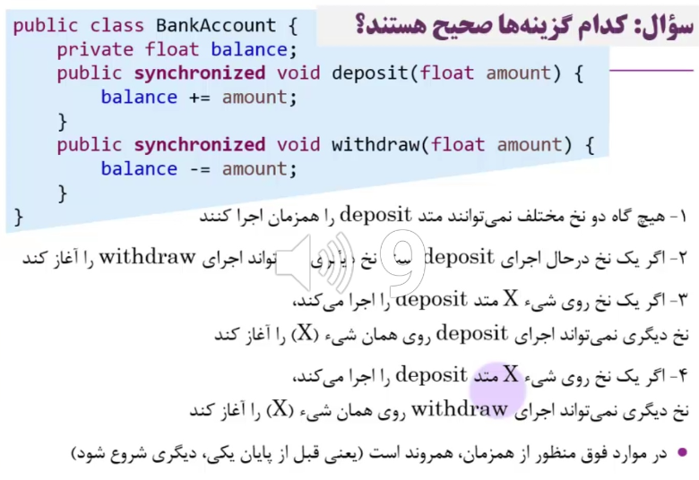

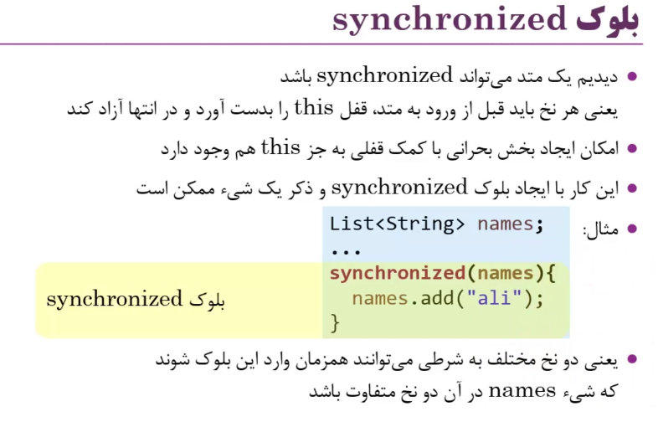

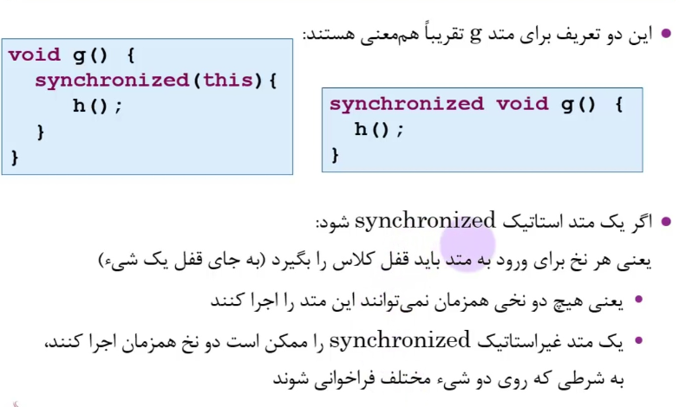

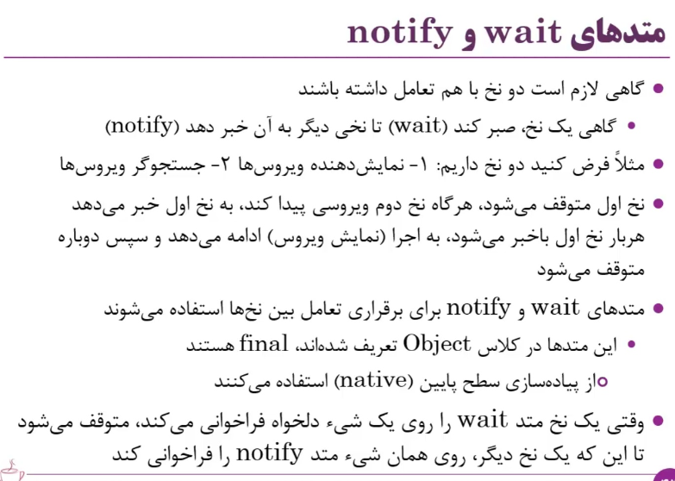

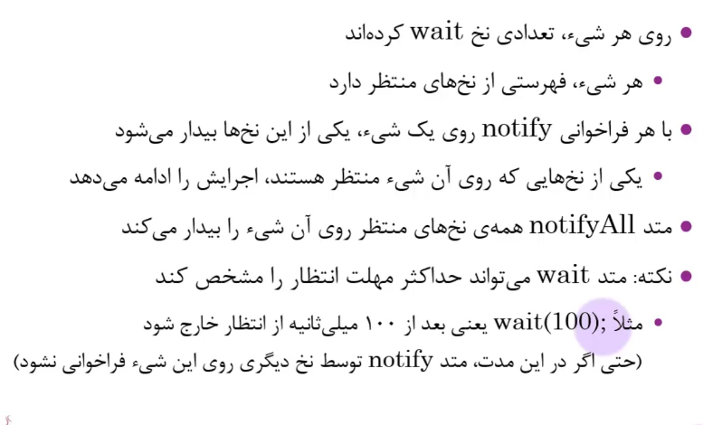

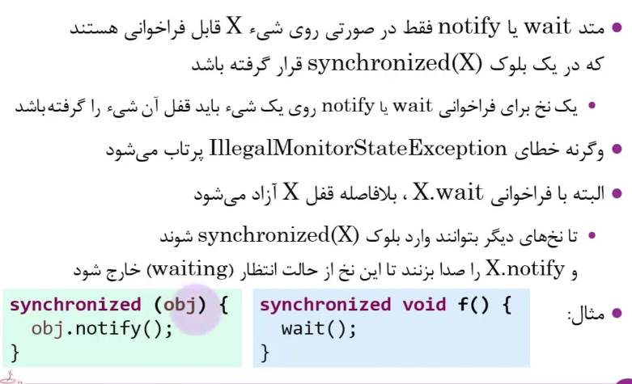

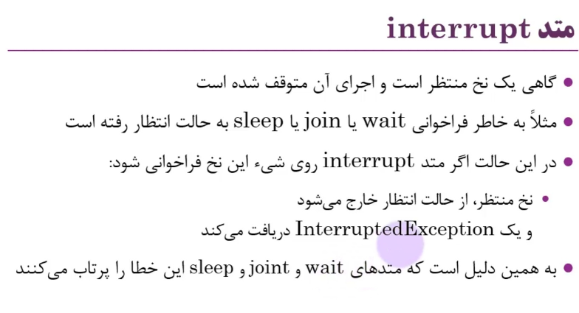

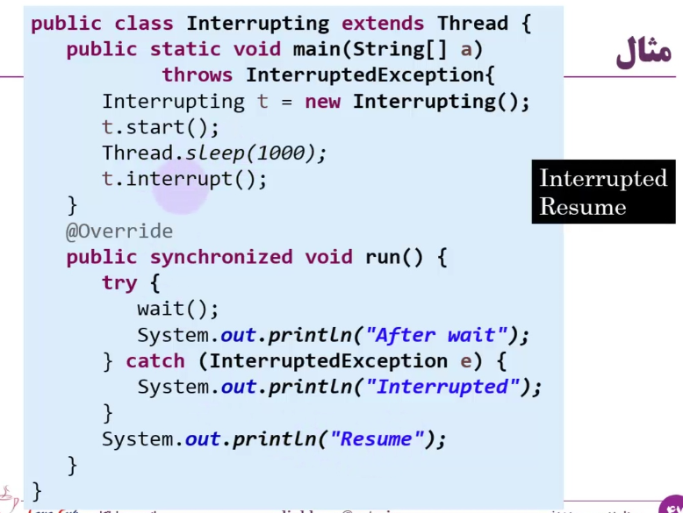

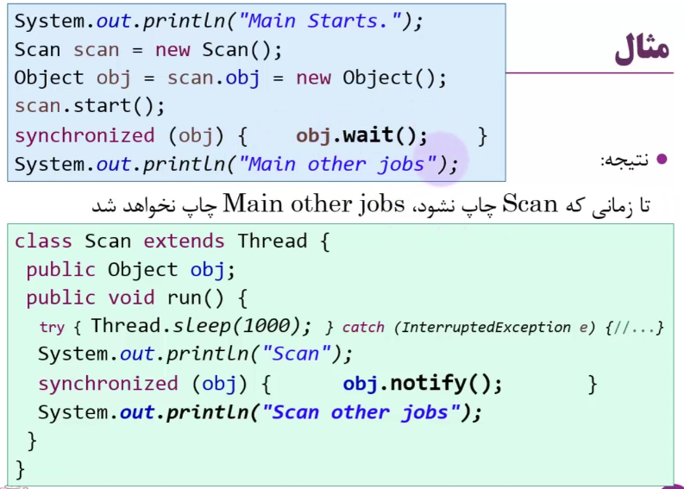

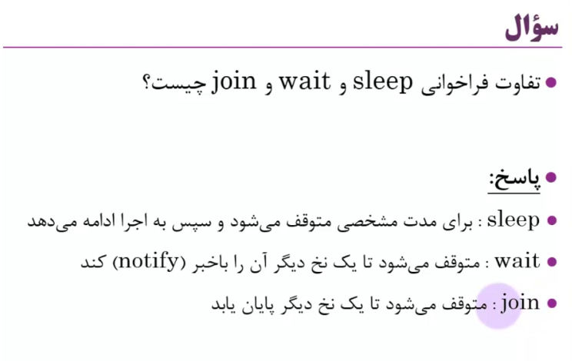

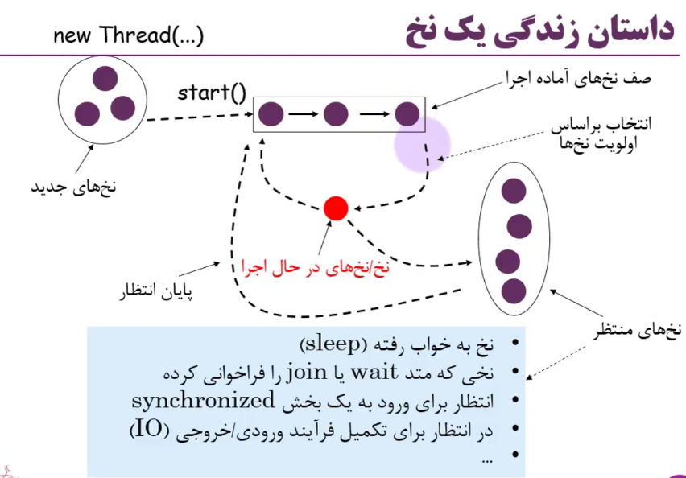

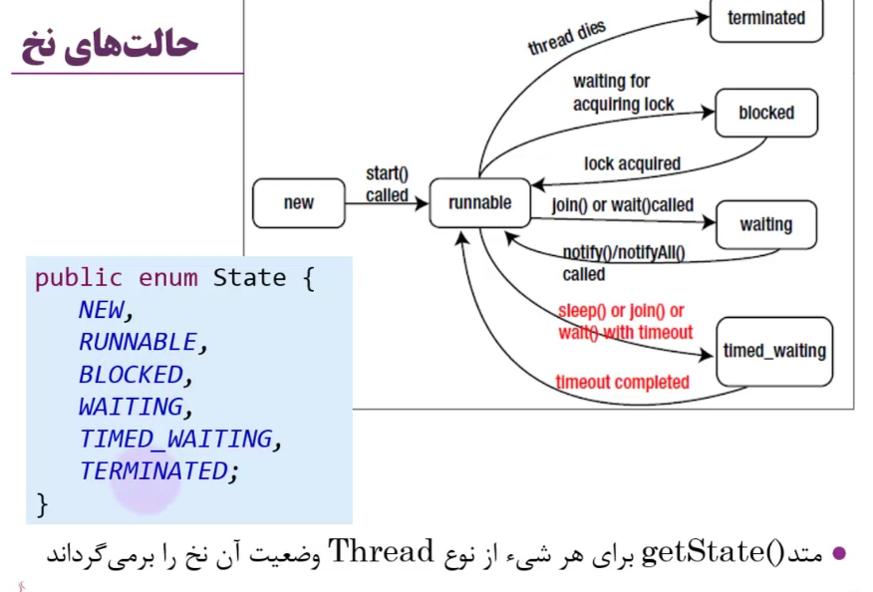

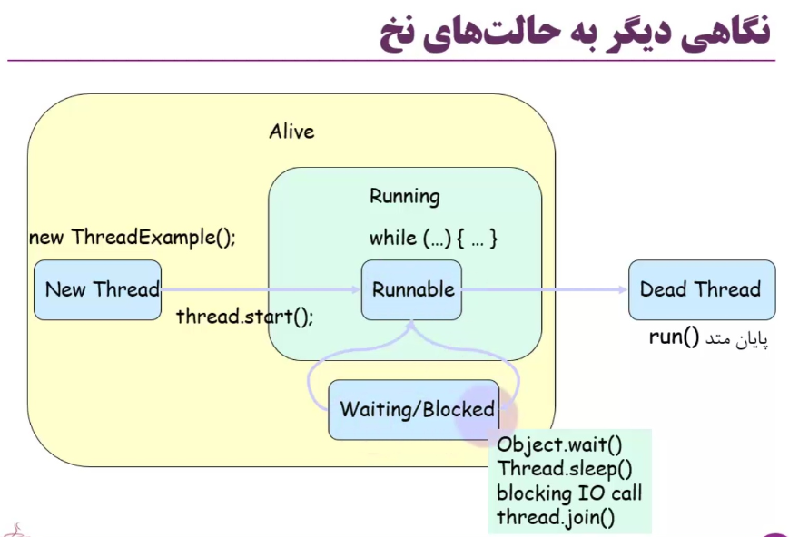

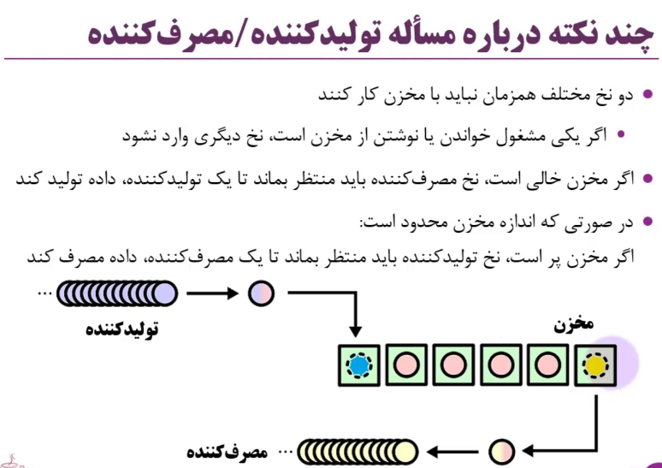

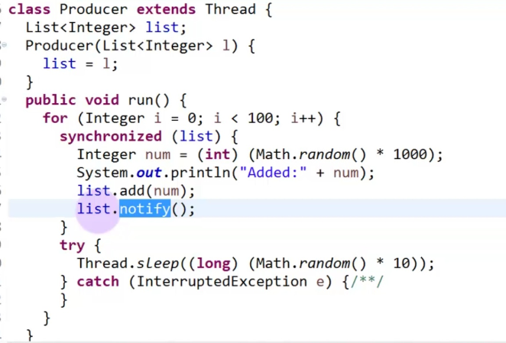

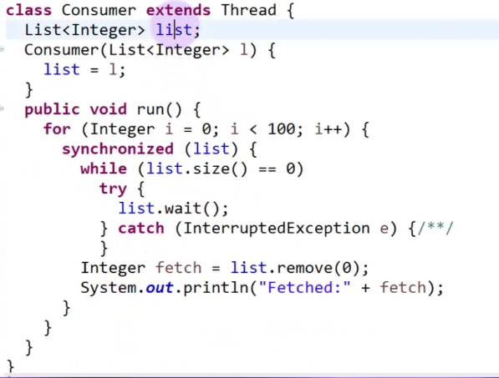

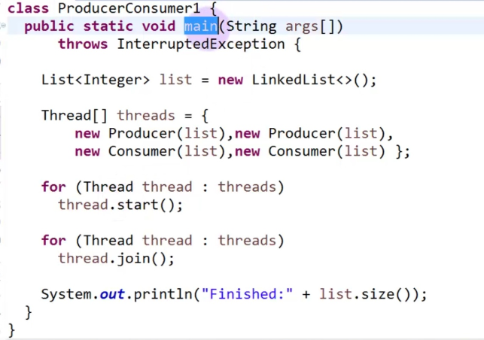



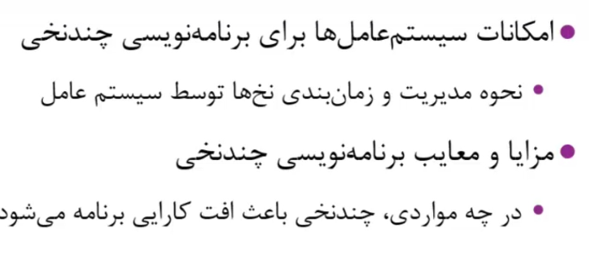



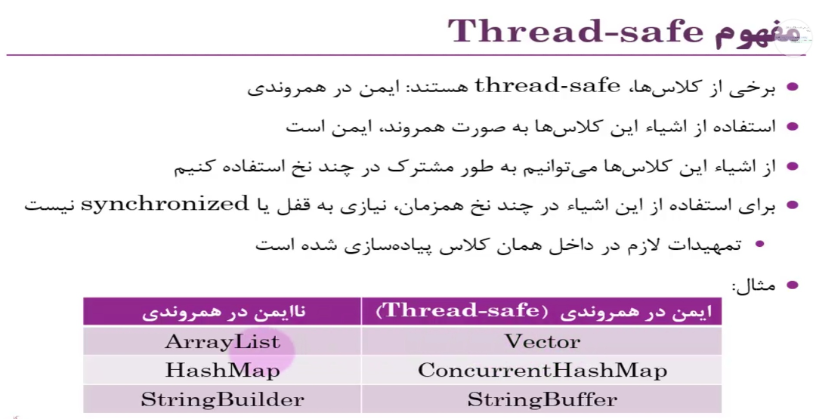

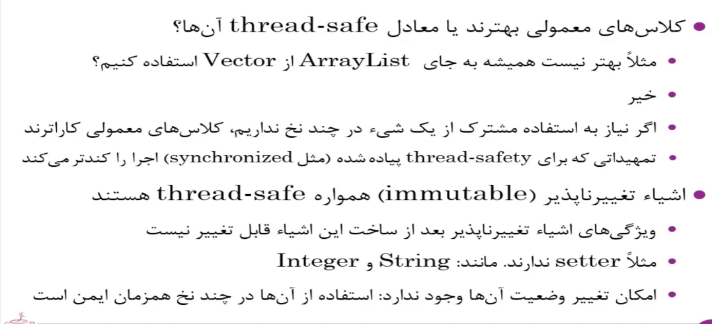

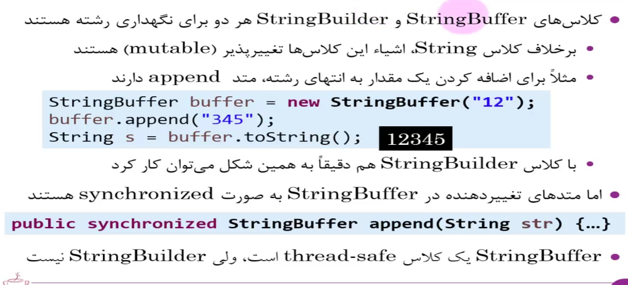



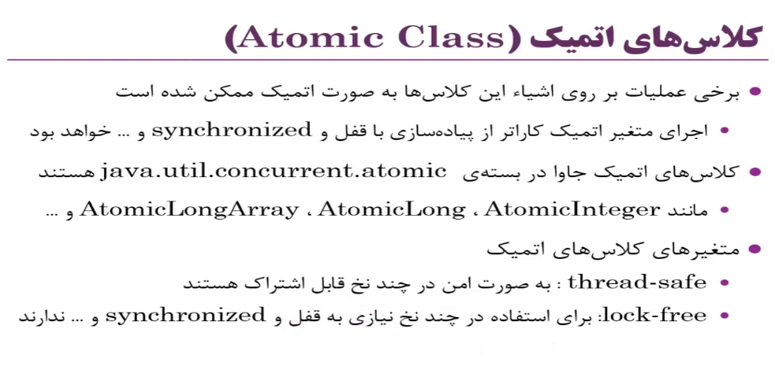

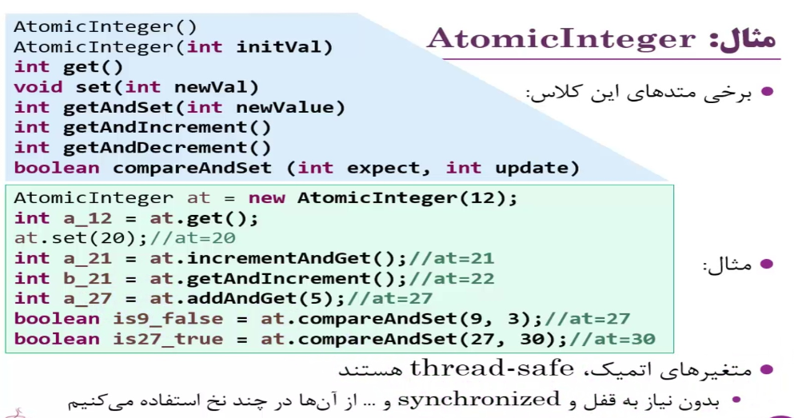

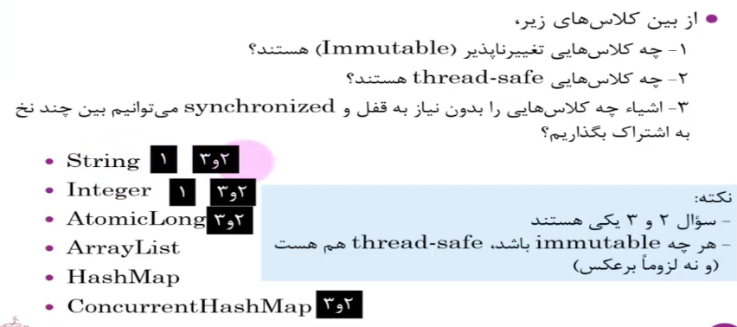

Integer:

Immutable

Thread-safe

AtomicInteger:

Atomic

Thread-safe

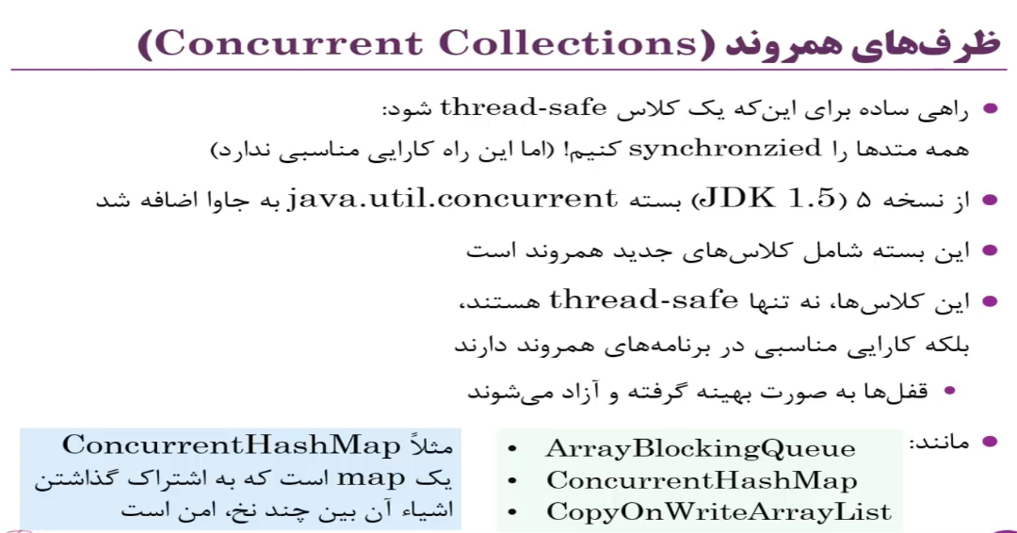



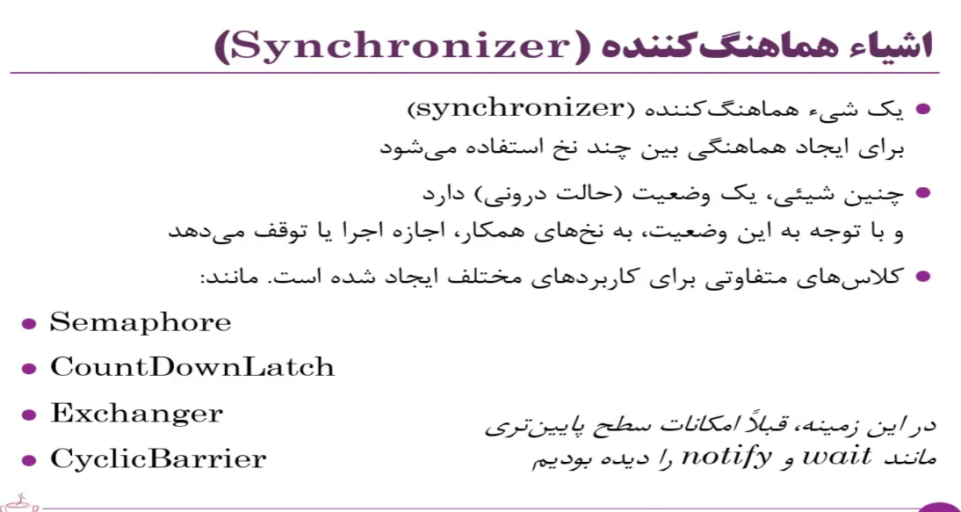

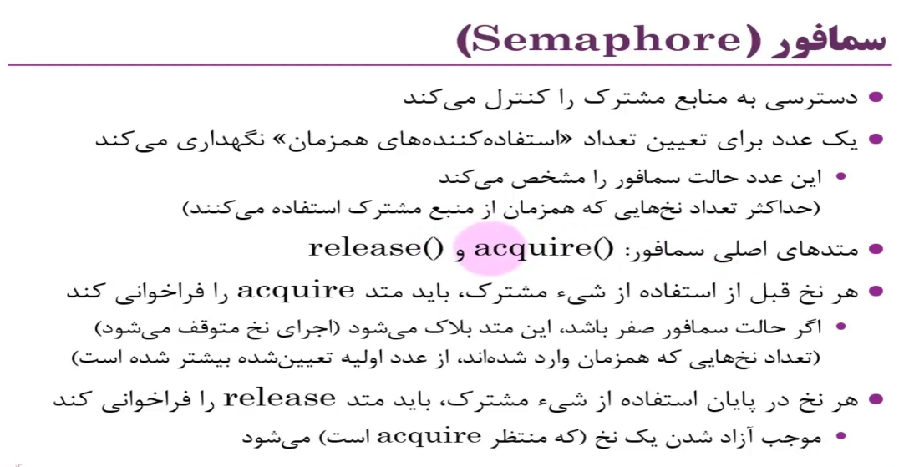

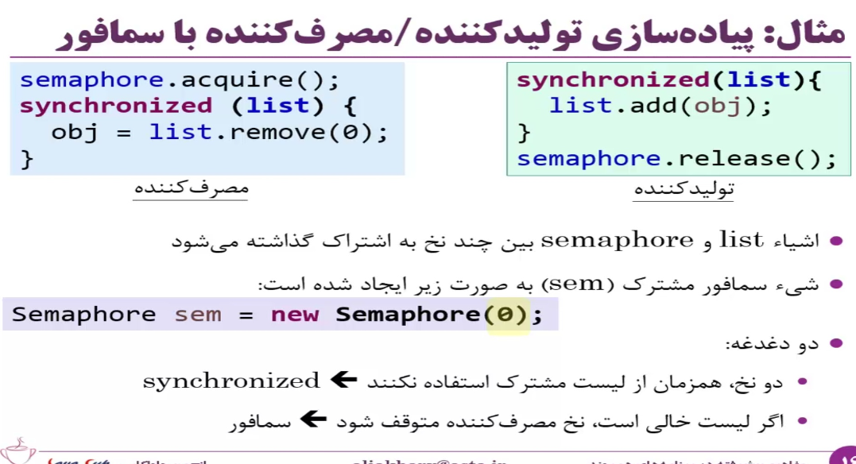

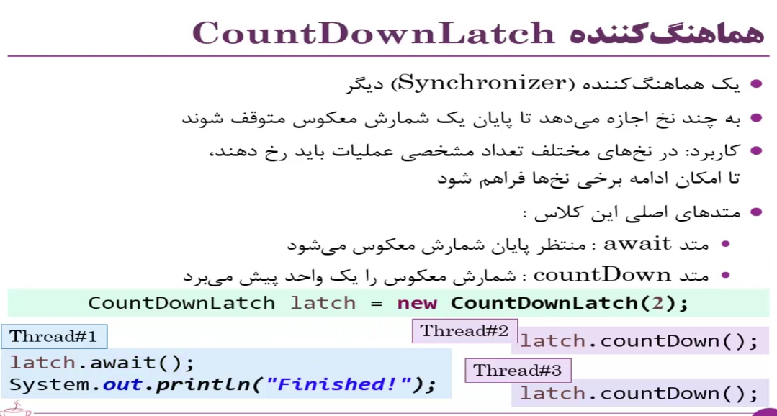

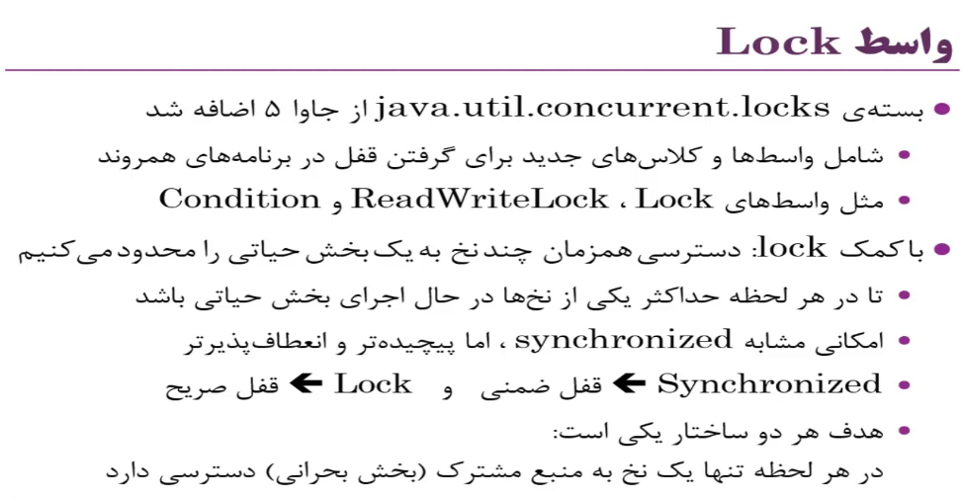

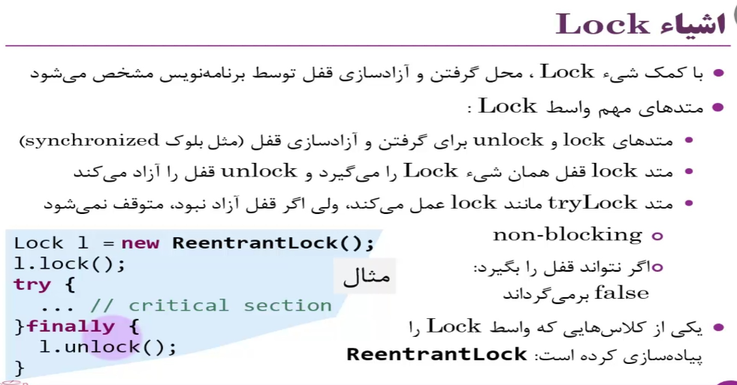



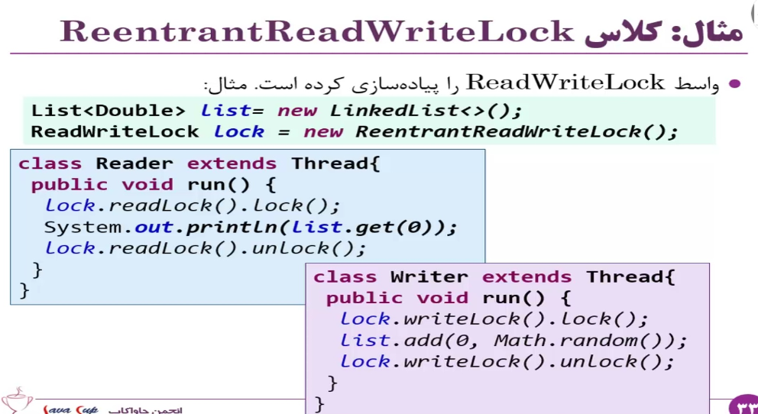

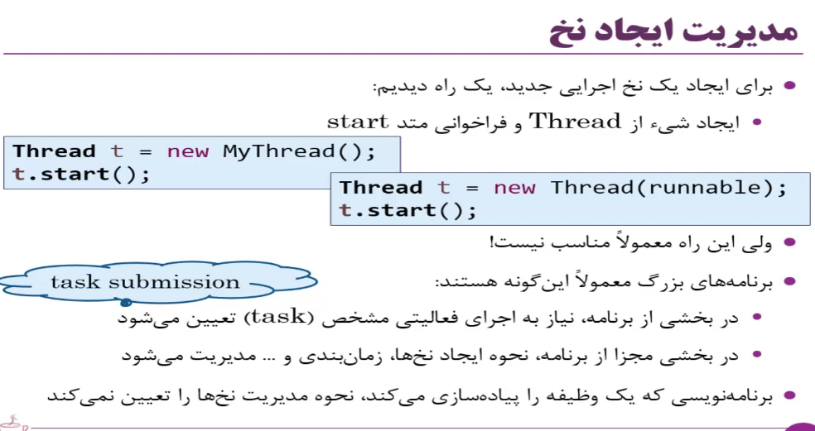

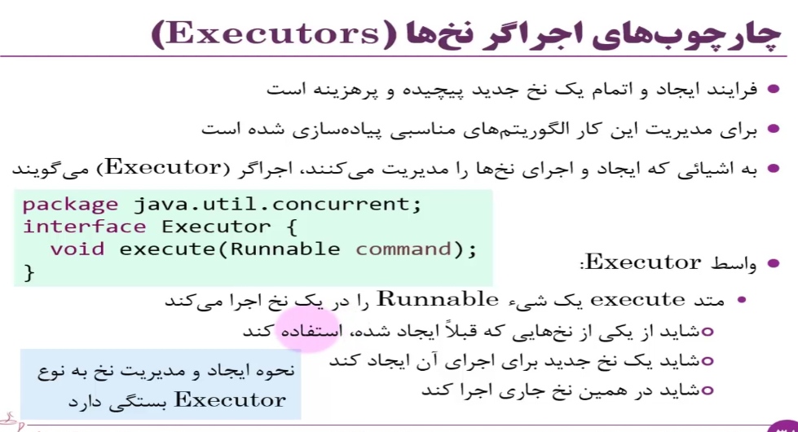

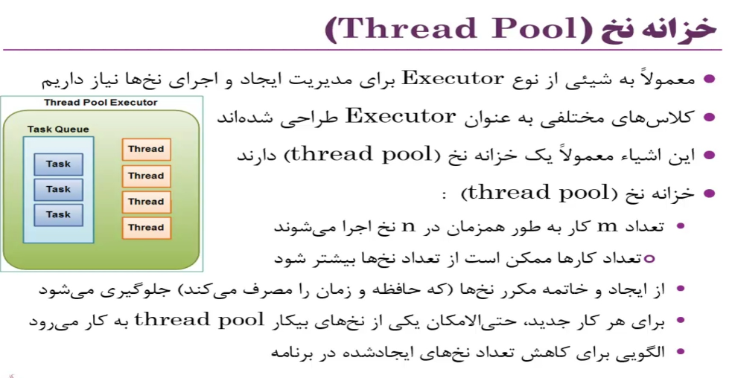



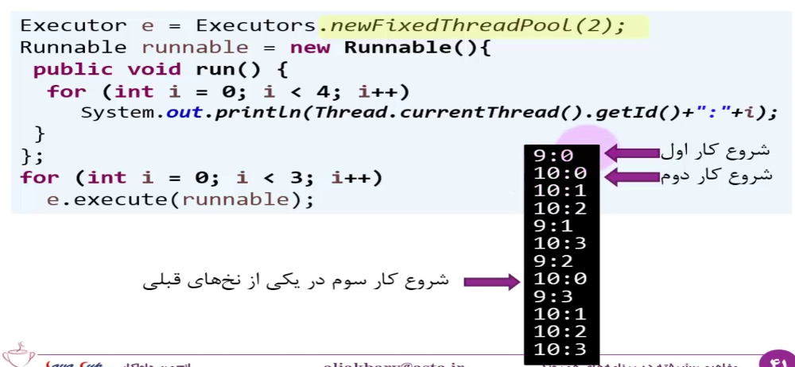

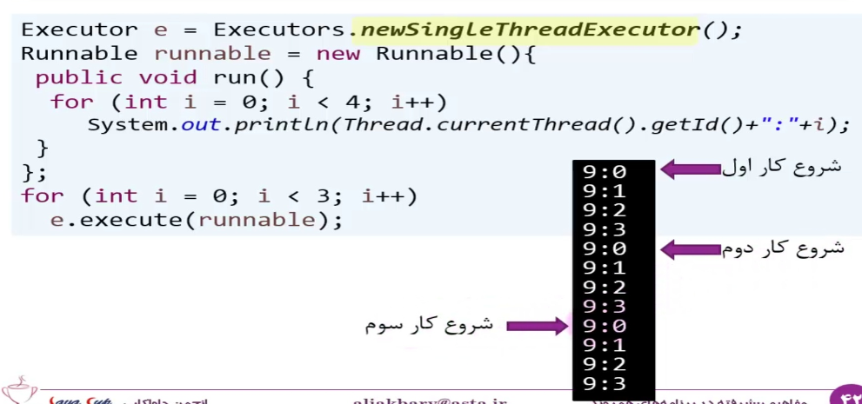

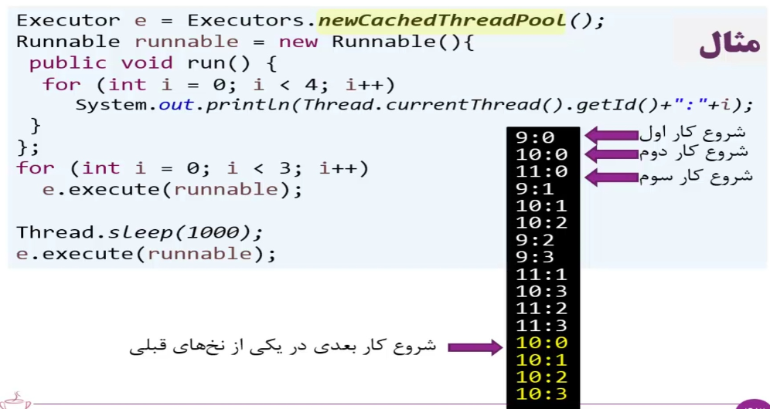

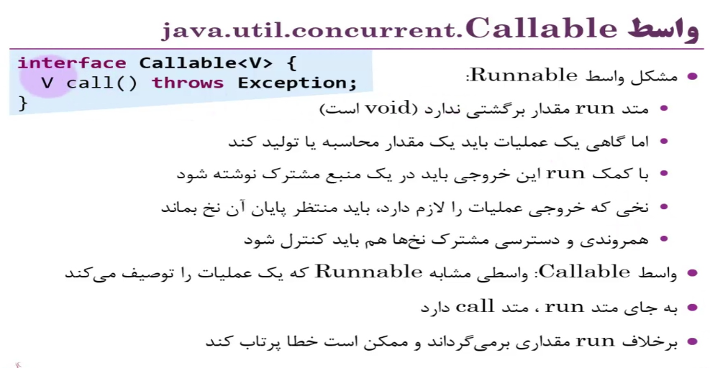 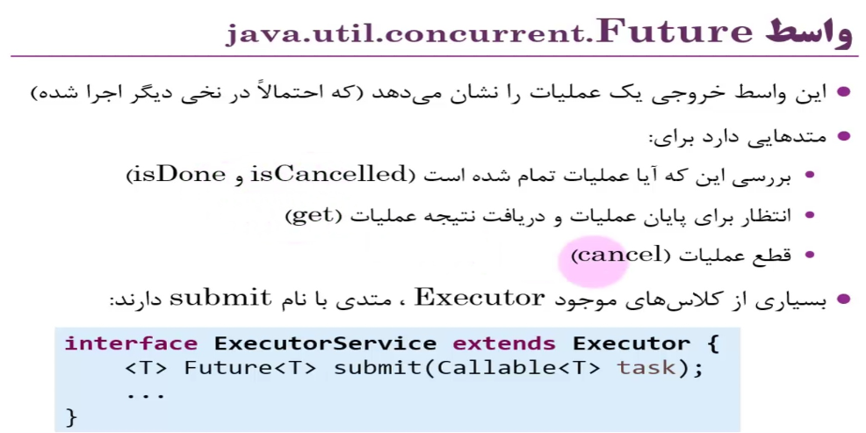

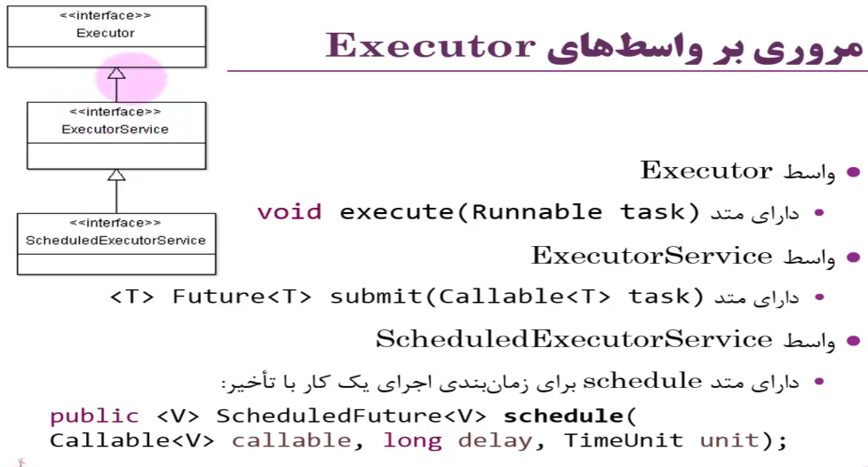

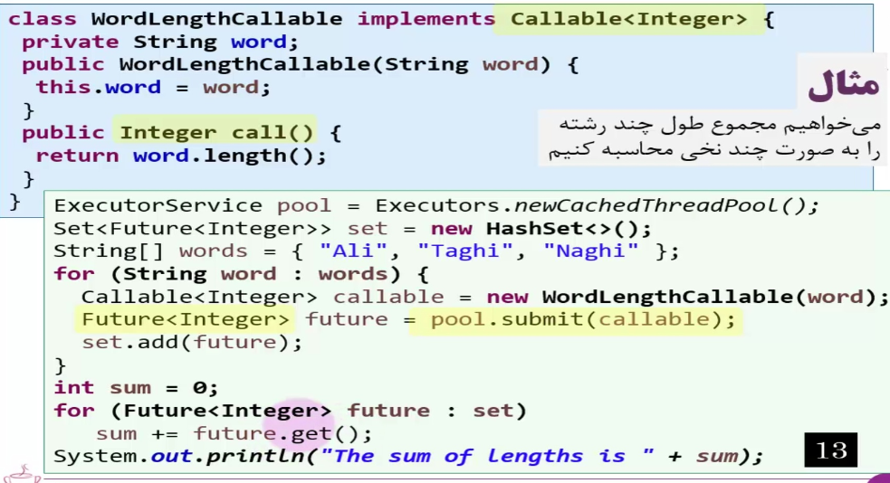

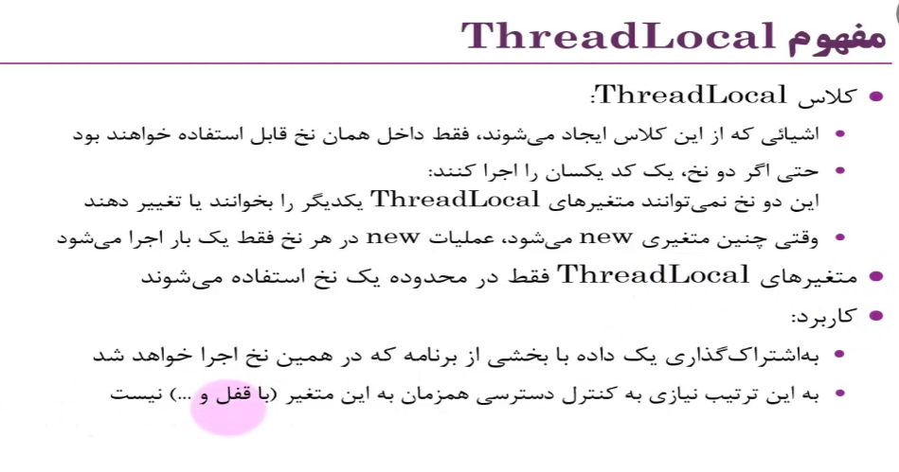

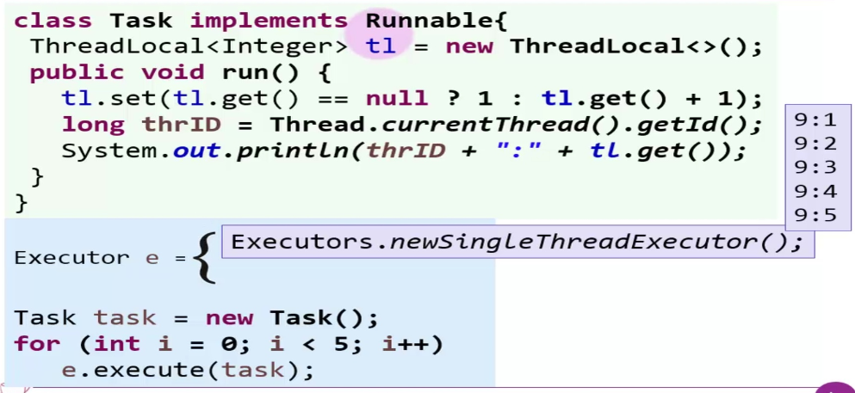

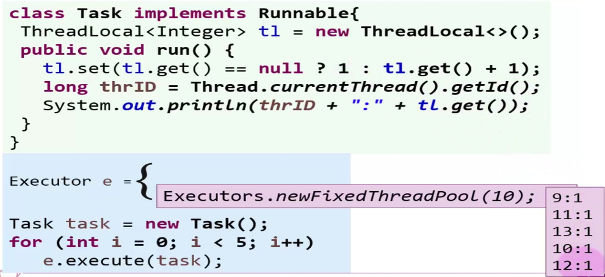

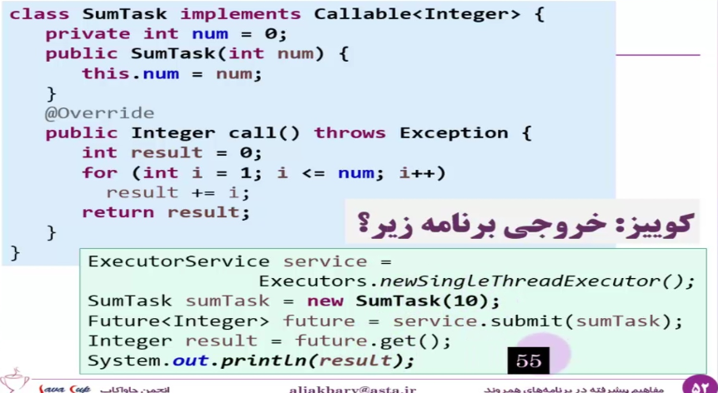

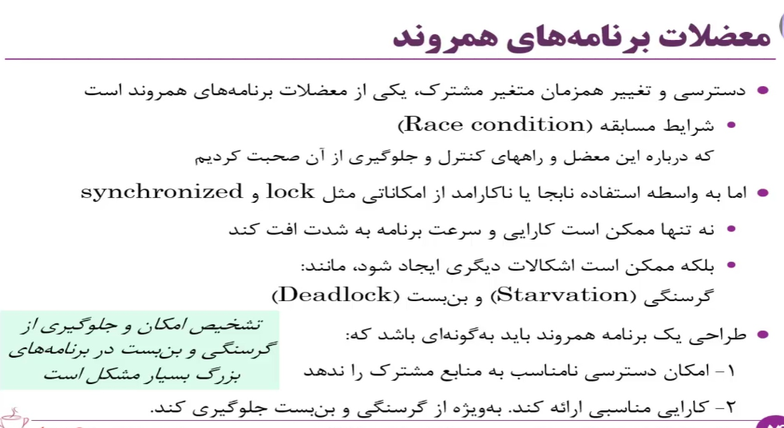

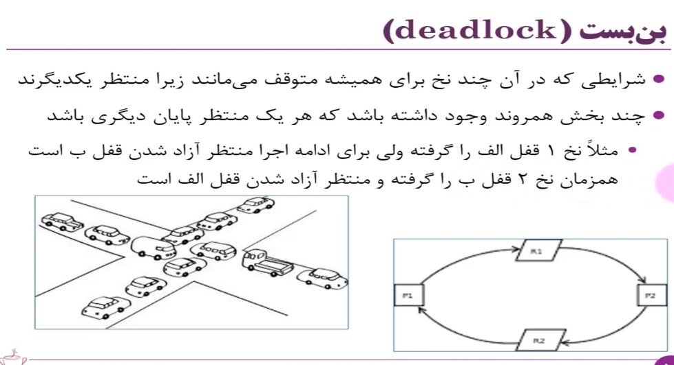



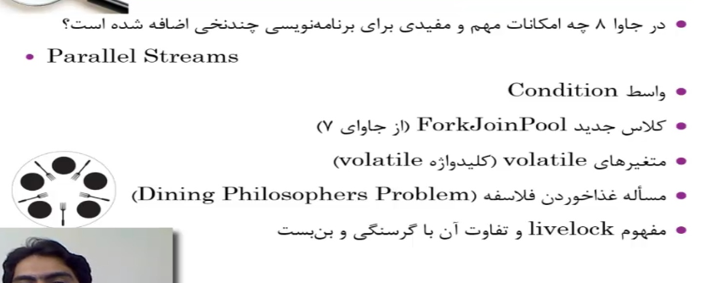

* Synchronizing and collections

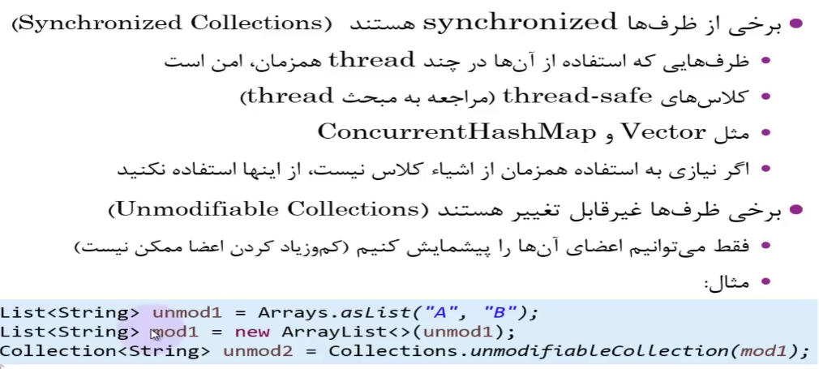

concurence

multi thread

sleep

priority

join

synchronization

wait - notify

interrupt

thread-safe classes

atomic

concurrent collection:

blockingQueue

concurrentHashMap

synchronizer:

semafor

countDownLatch

lock:

readWriteLock

ReentranLock

thread-pool:

Executors

callable - future



Parallel() با کمک Fork/join Framwork پیاده سازی شده است.

## **Reflection**



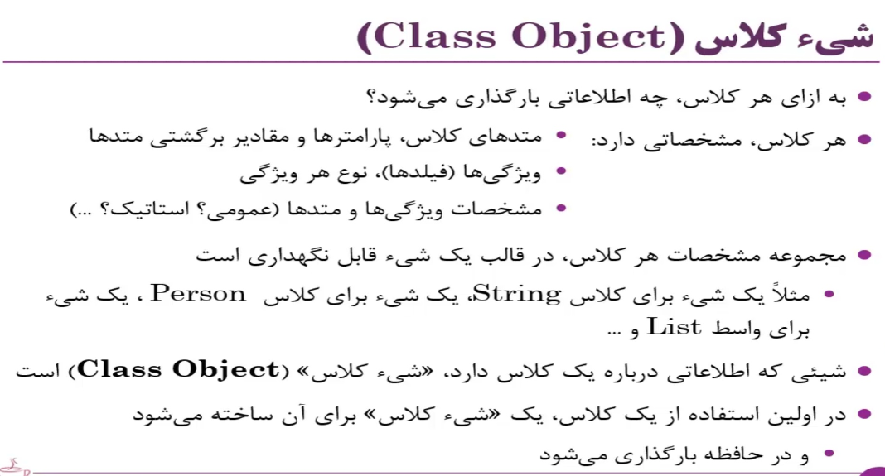





در خط زرد ، obj class ساخته میشود





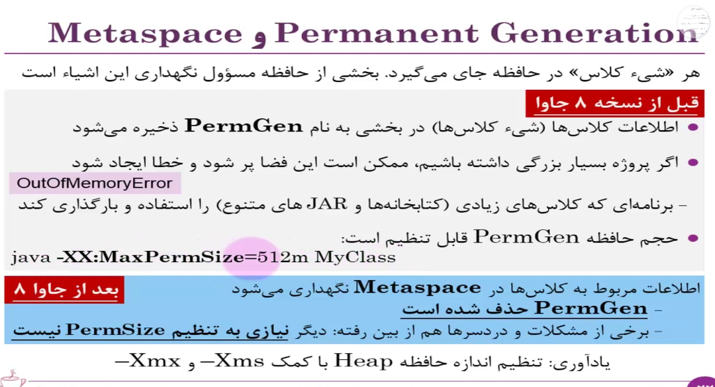

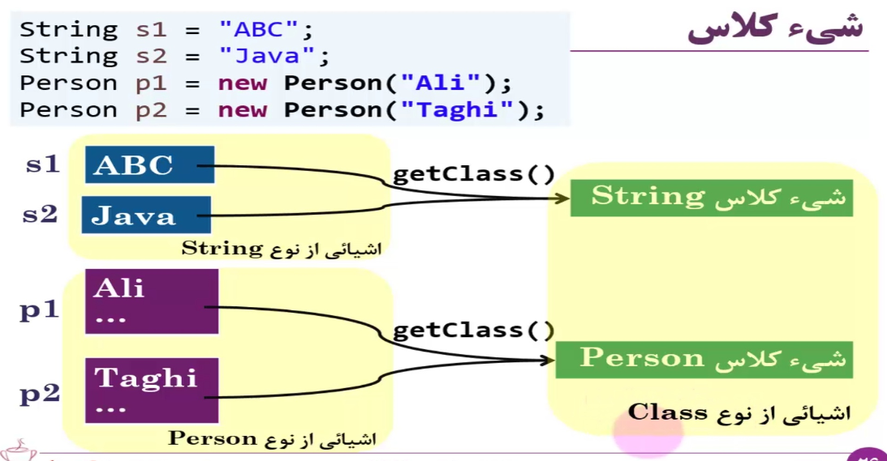







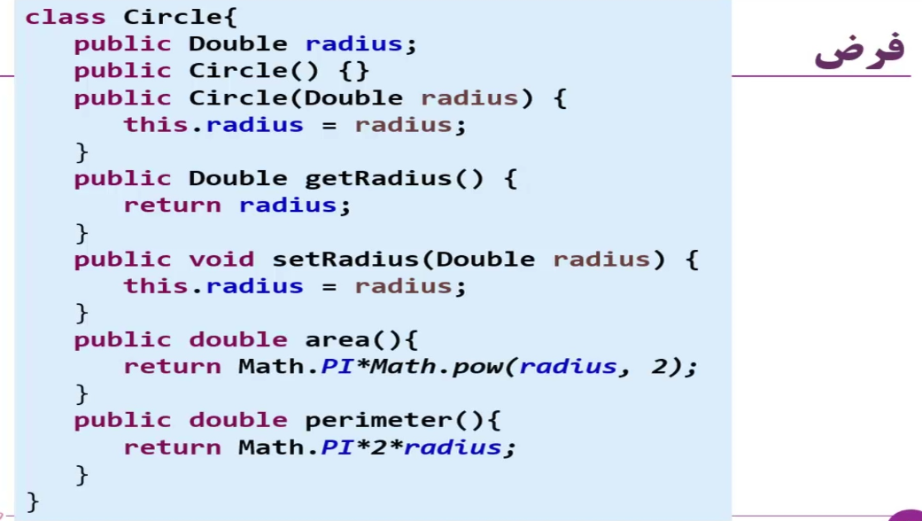

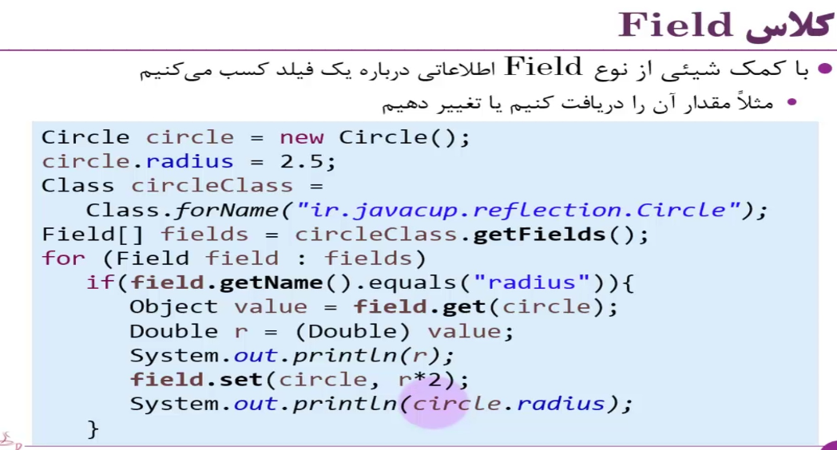

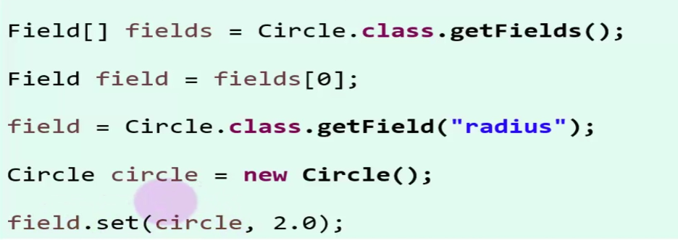

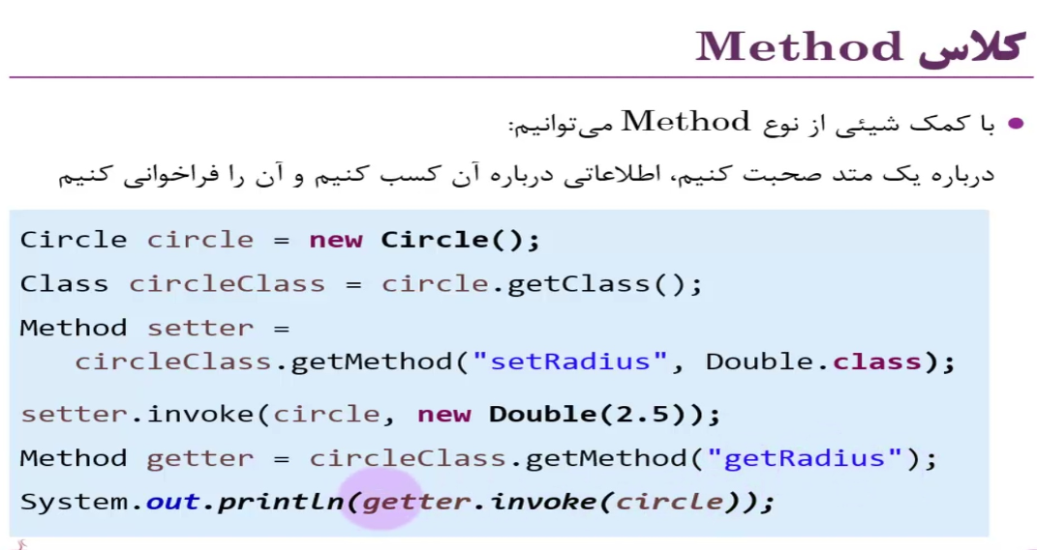

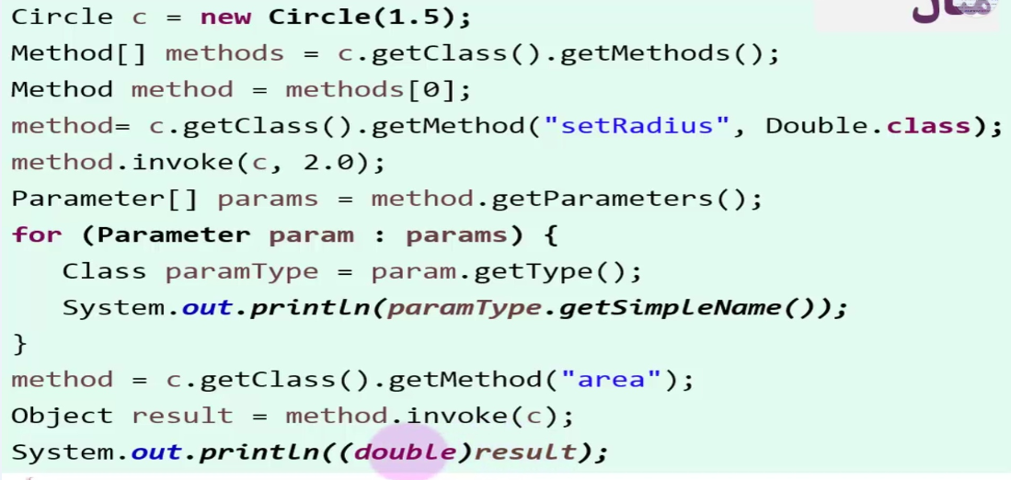

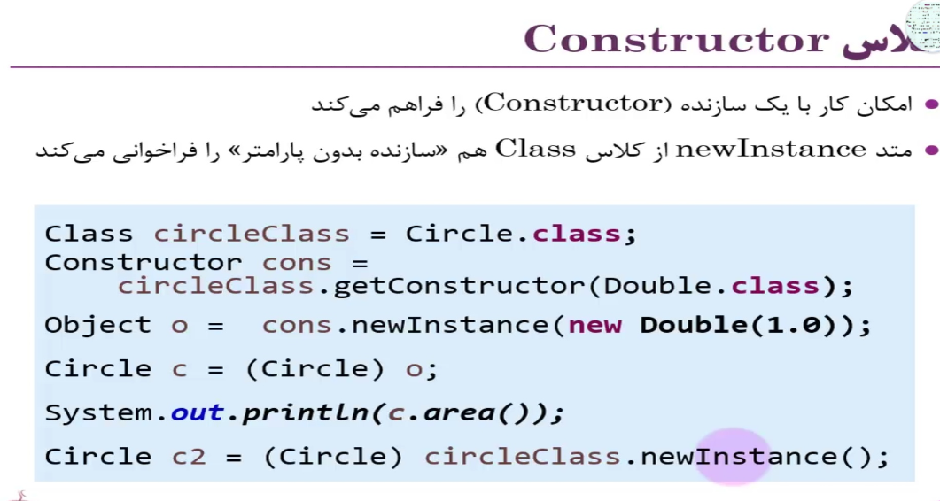

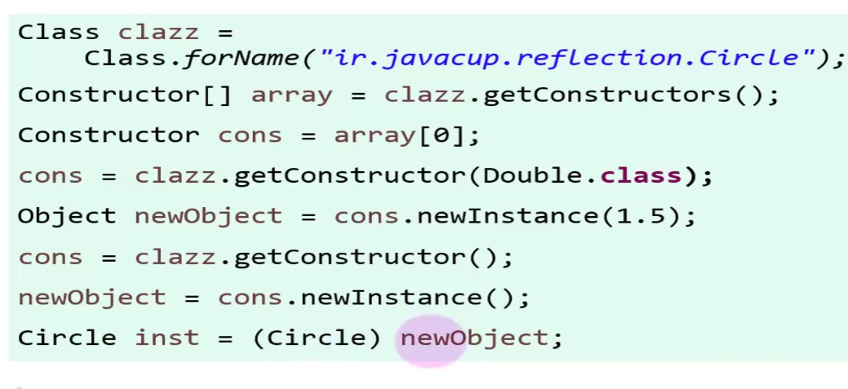

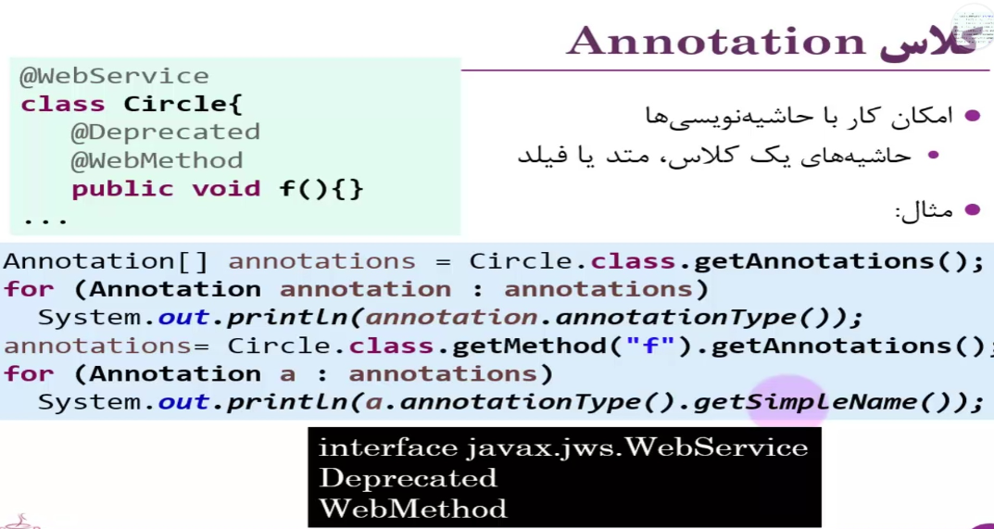

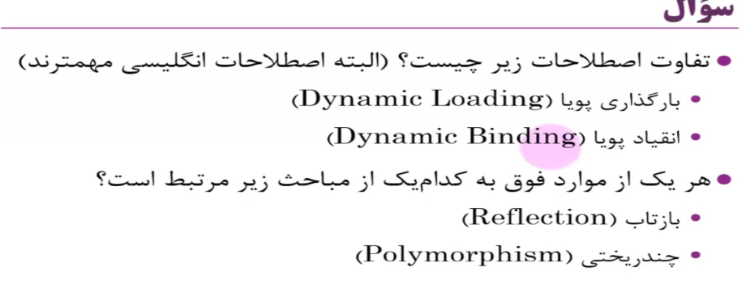

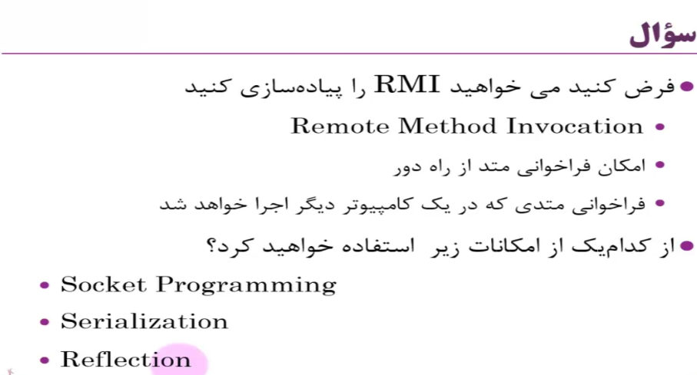

هر سه

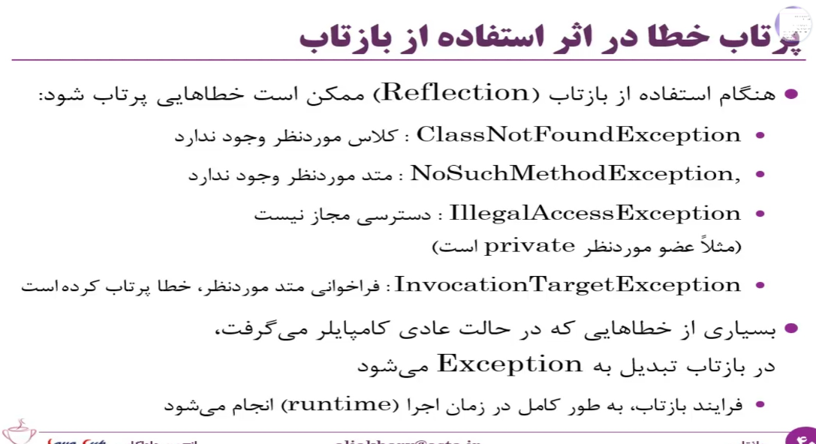

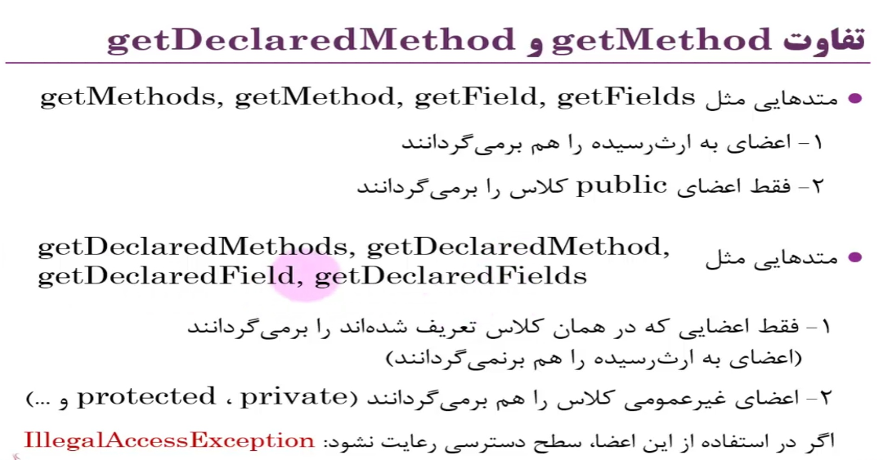

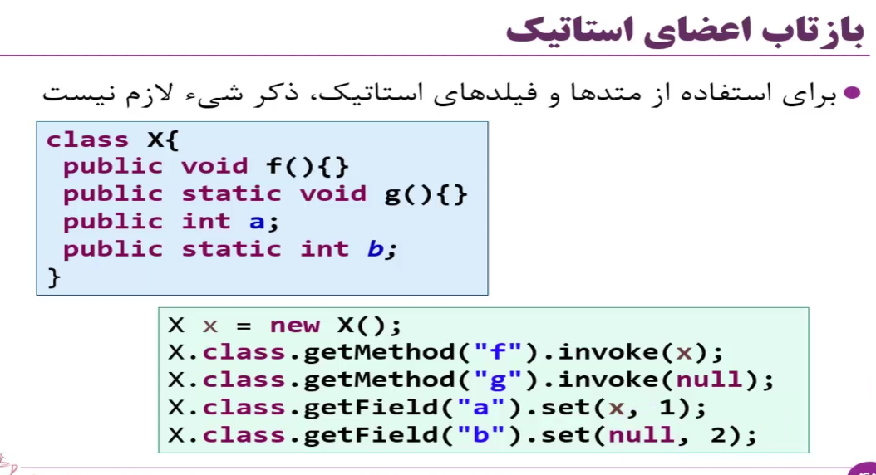

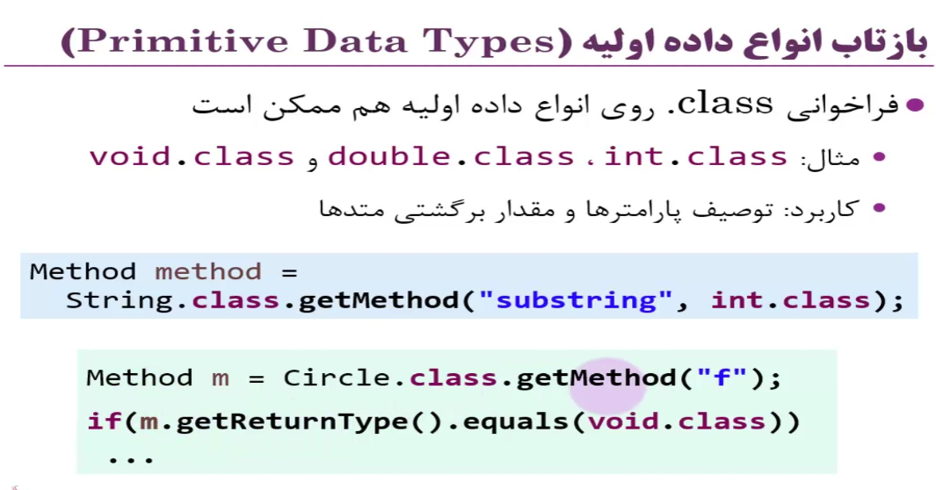

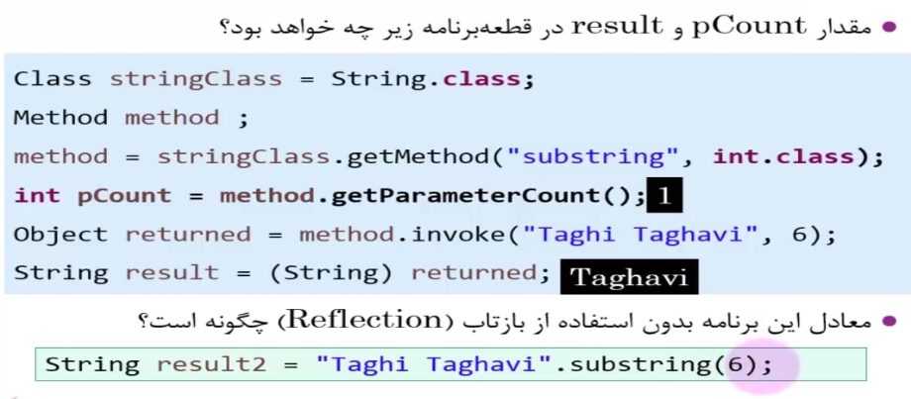

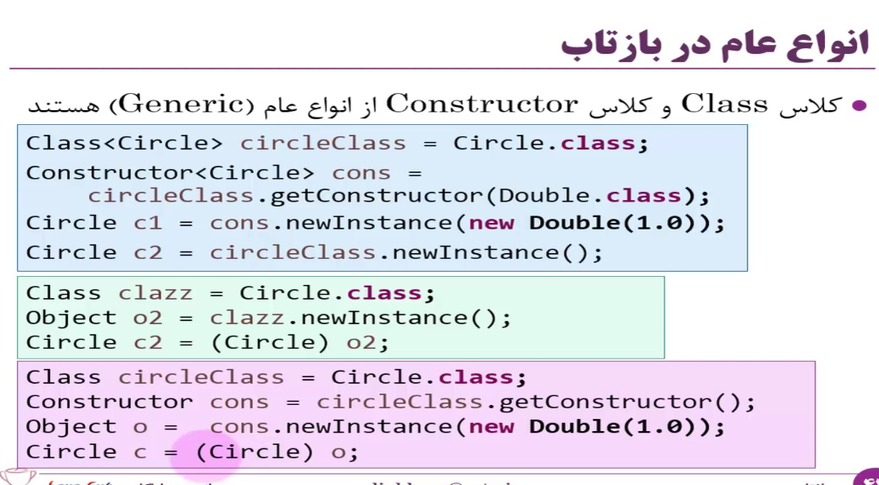

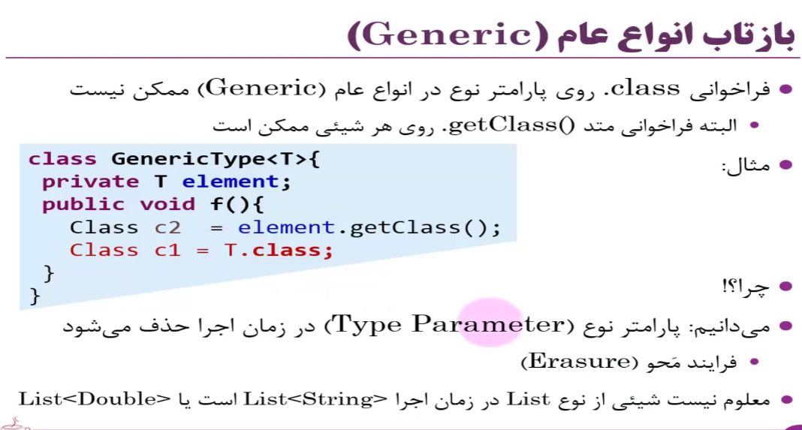

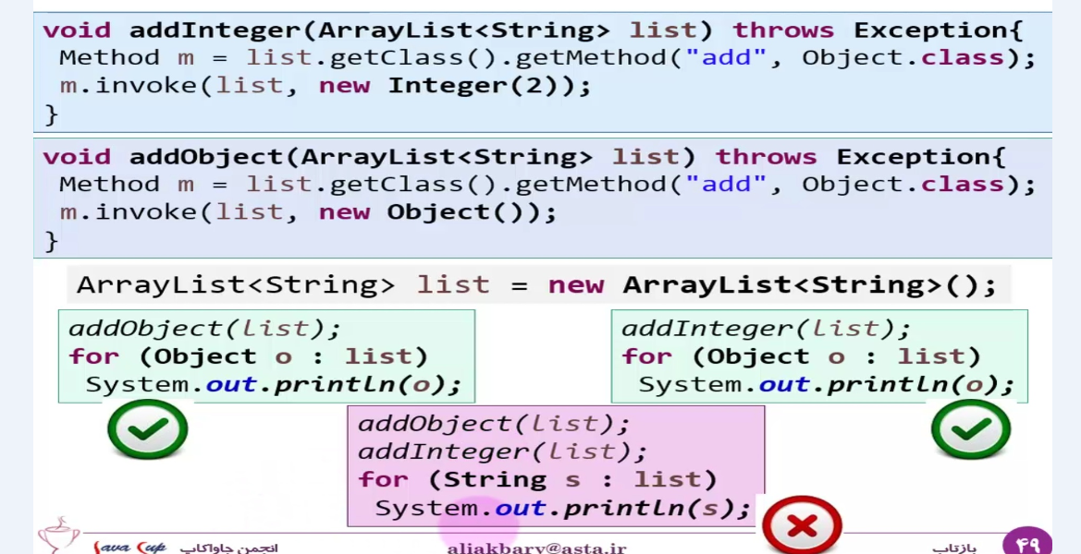

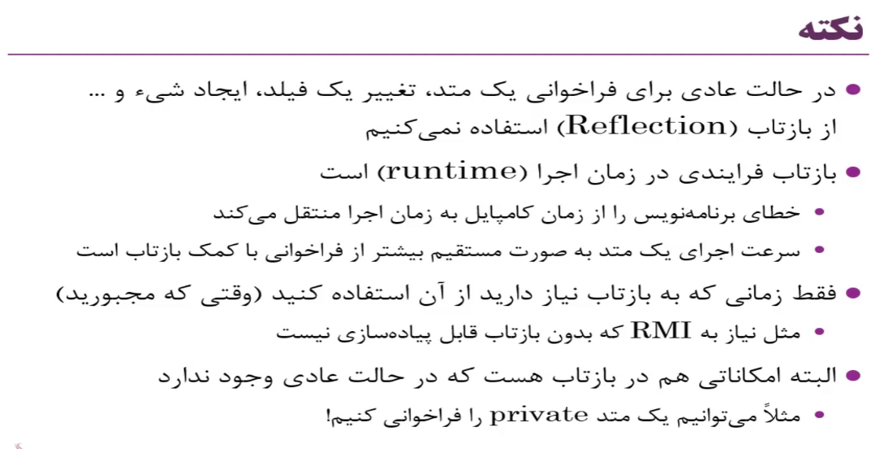

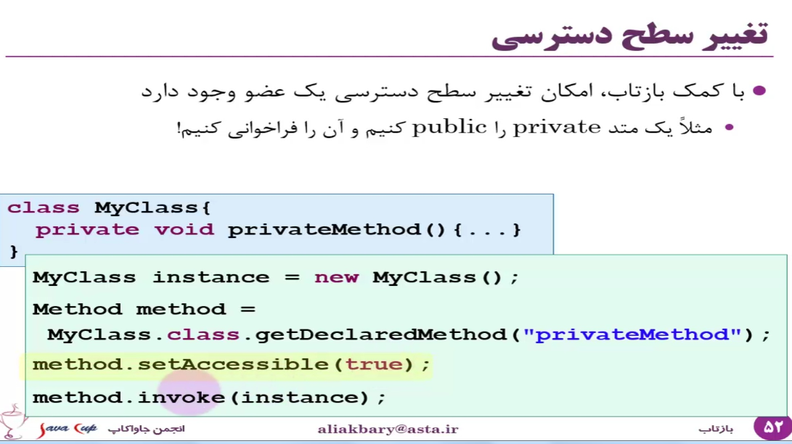

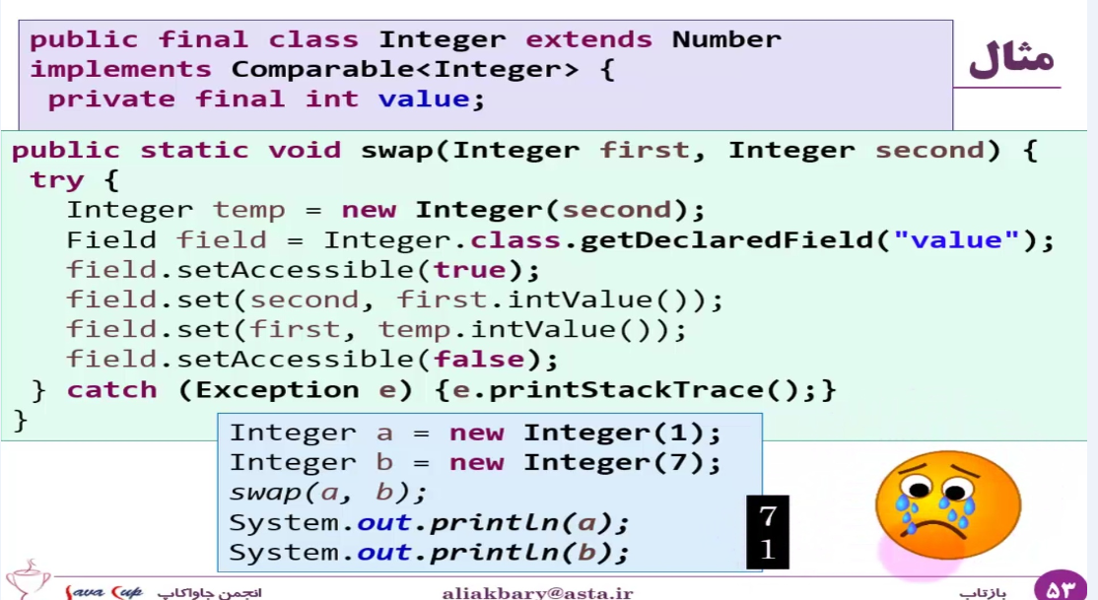

با اینکه Integer یک کلاس immutable است ولی با reflection میتوان مقادیر پارامتر های آنرا تغییر داد

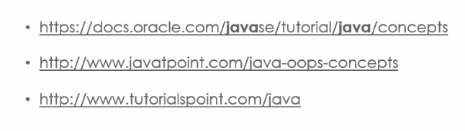

## **File**

File IO

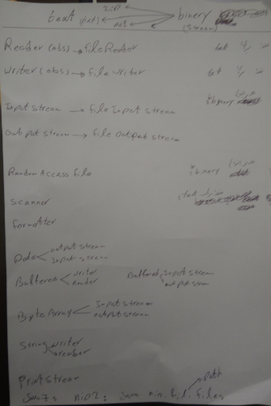

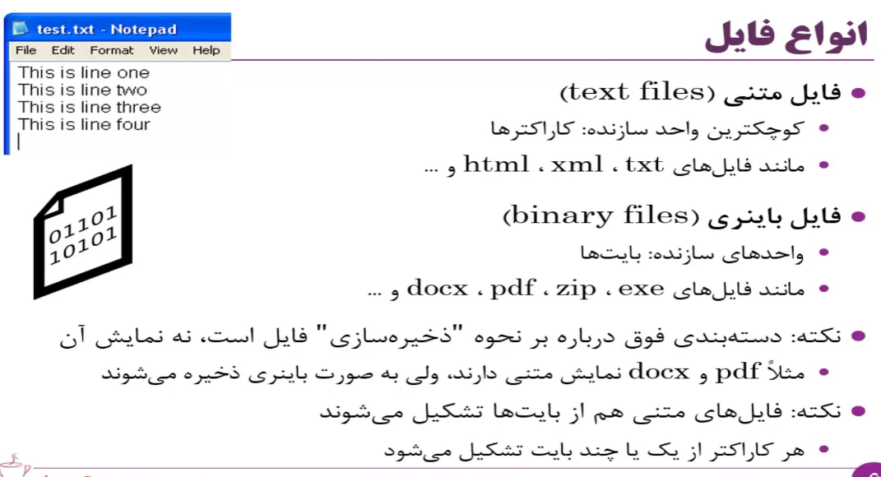

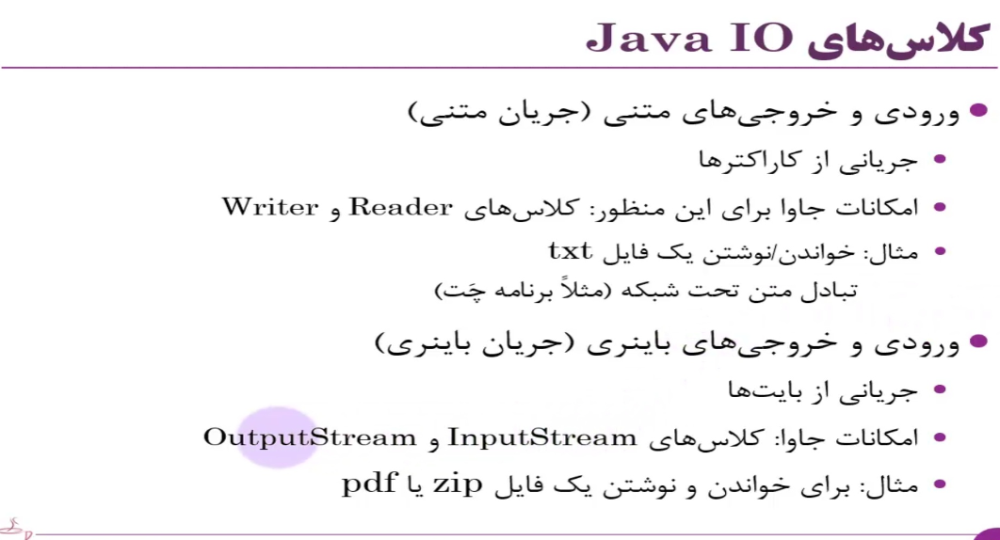

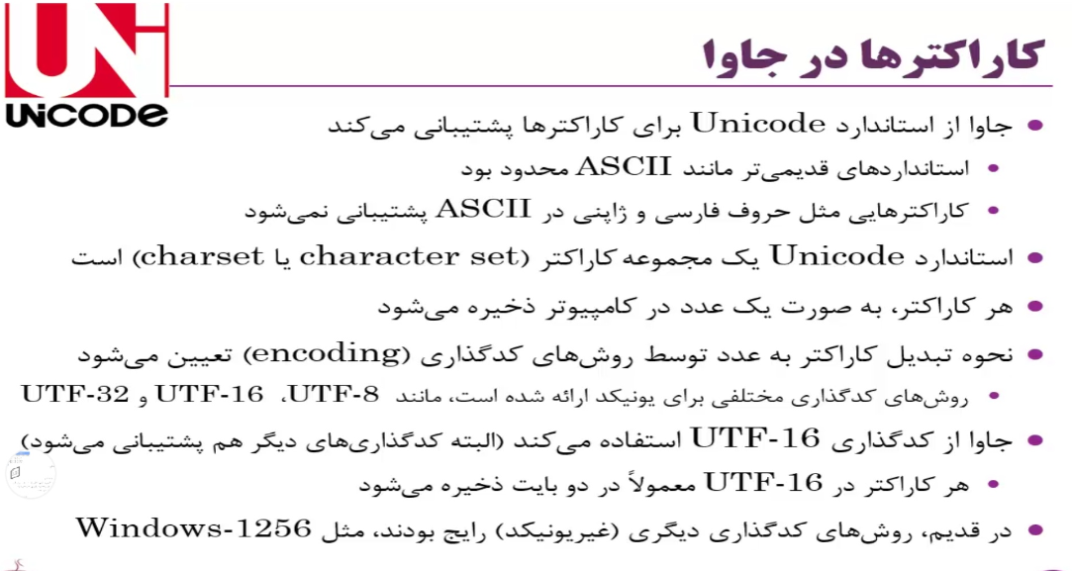

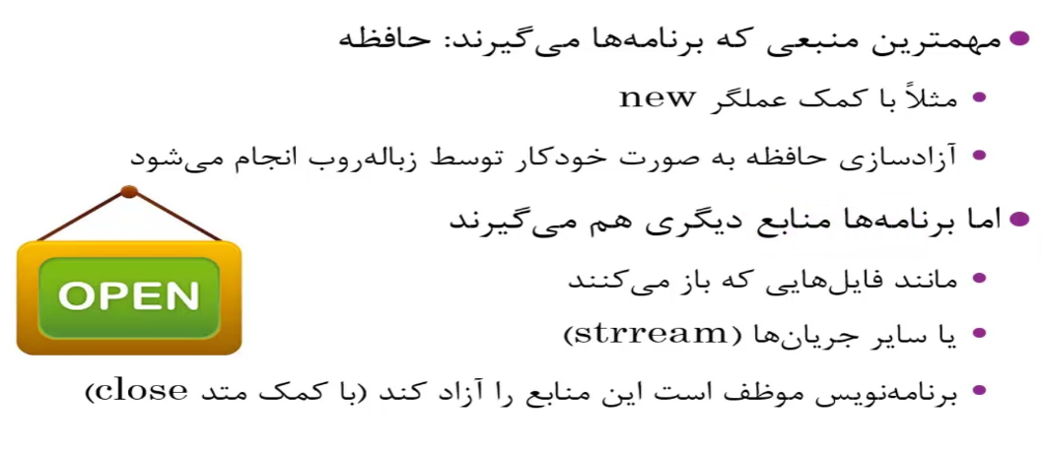



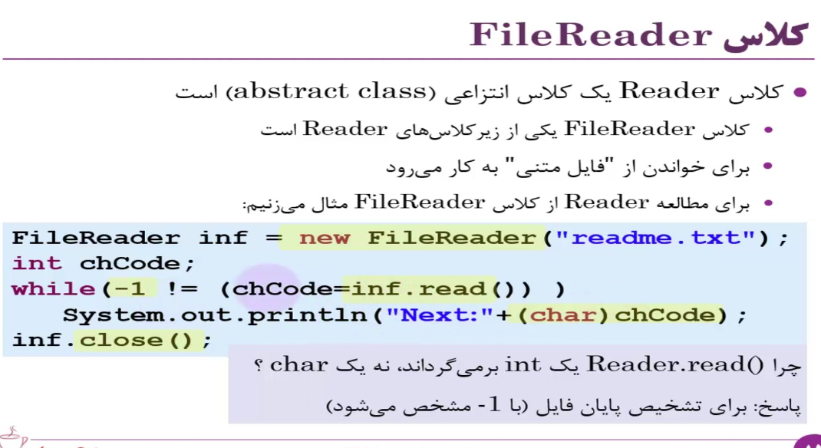

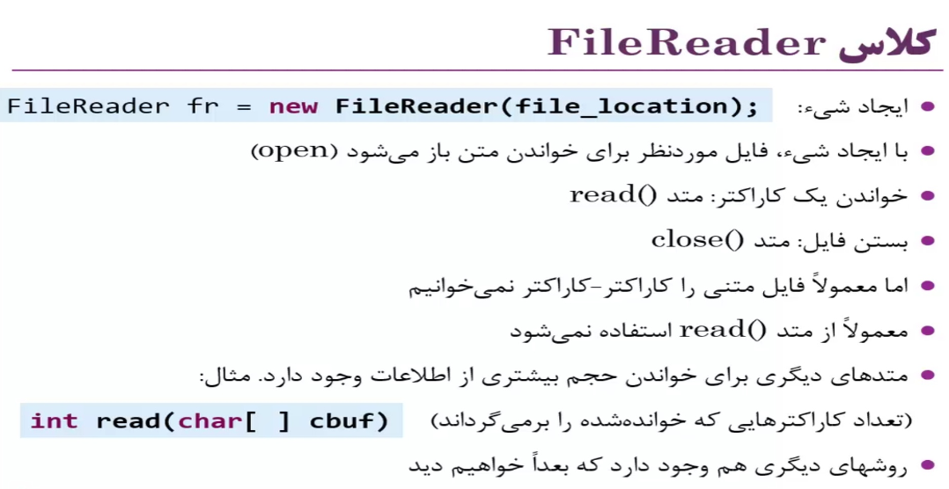

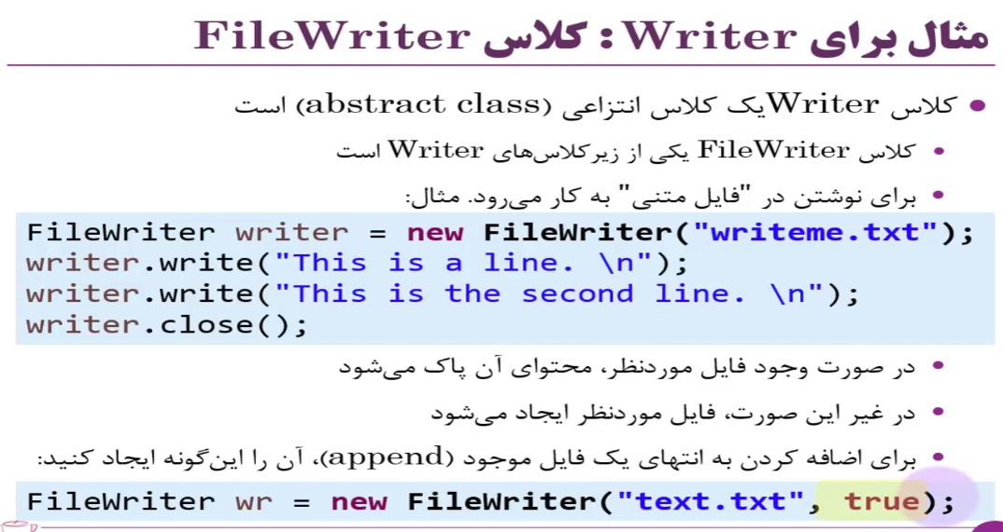

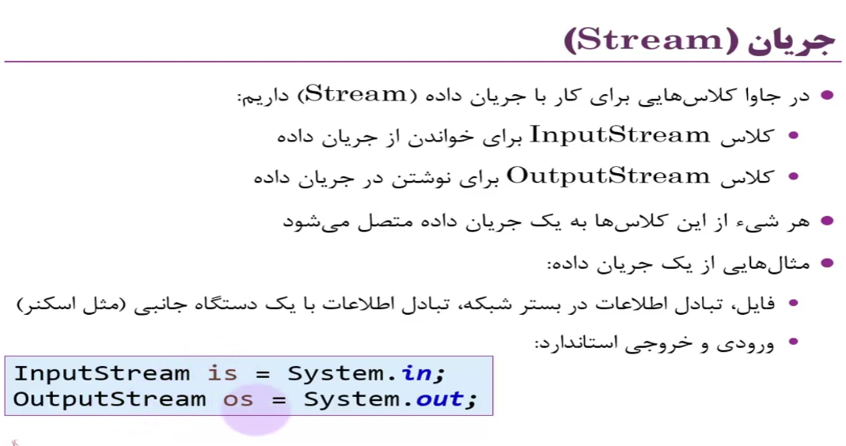

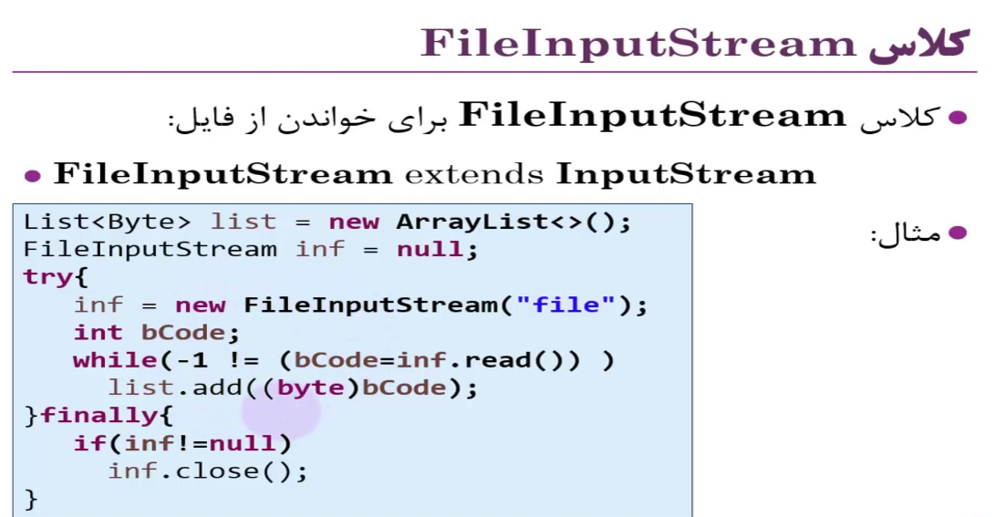

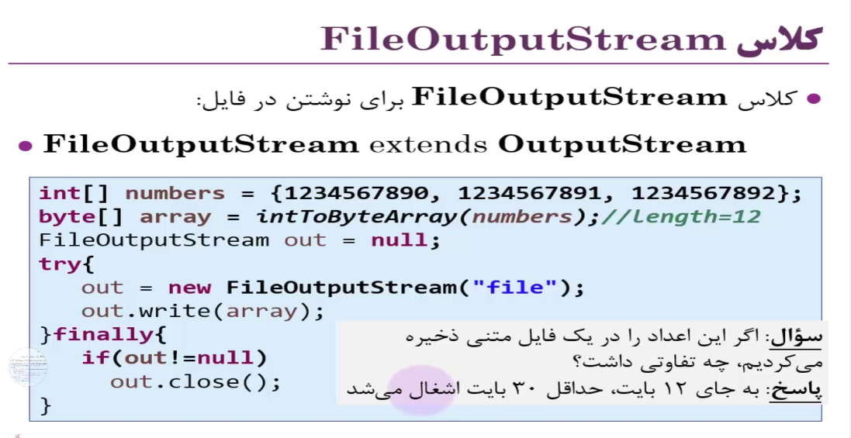

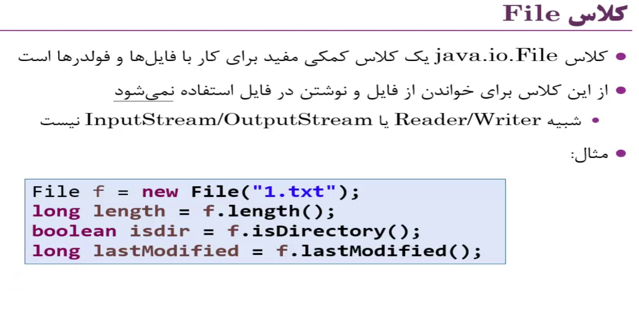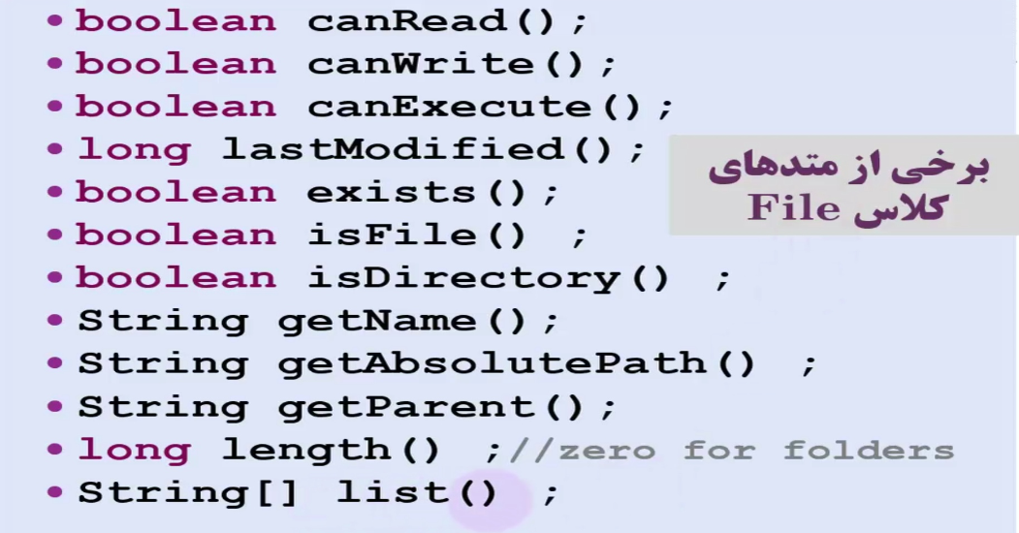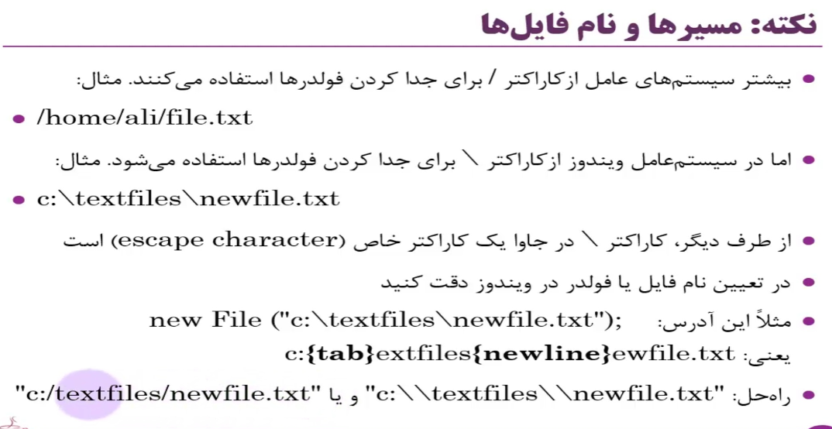

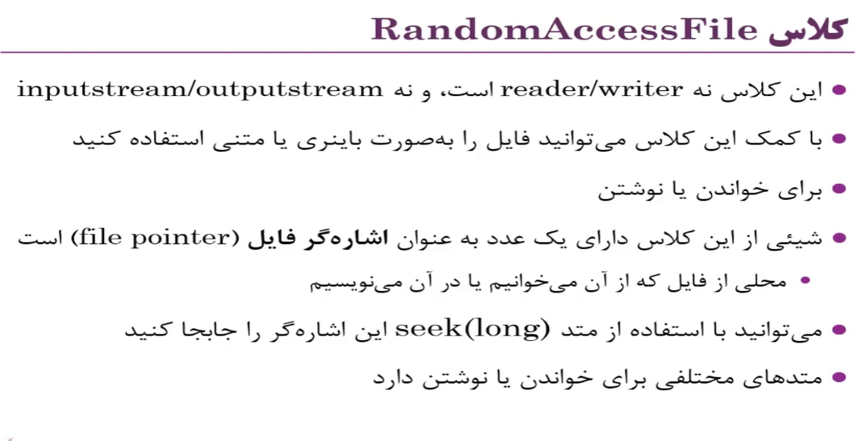

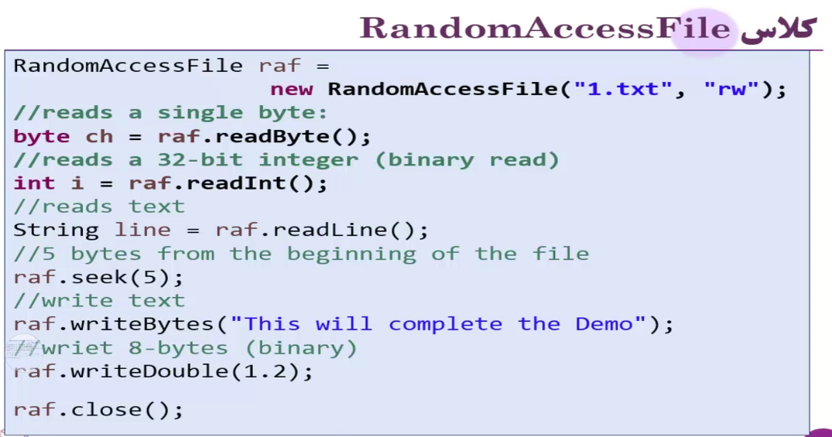

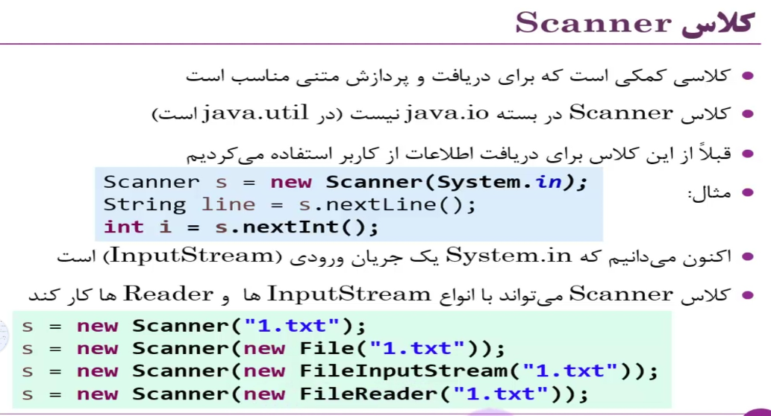

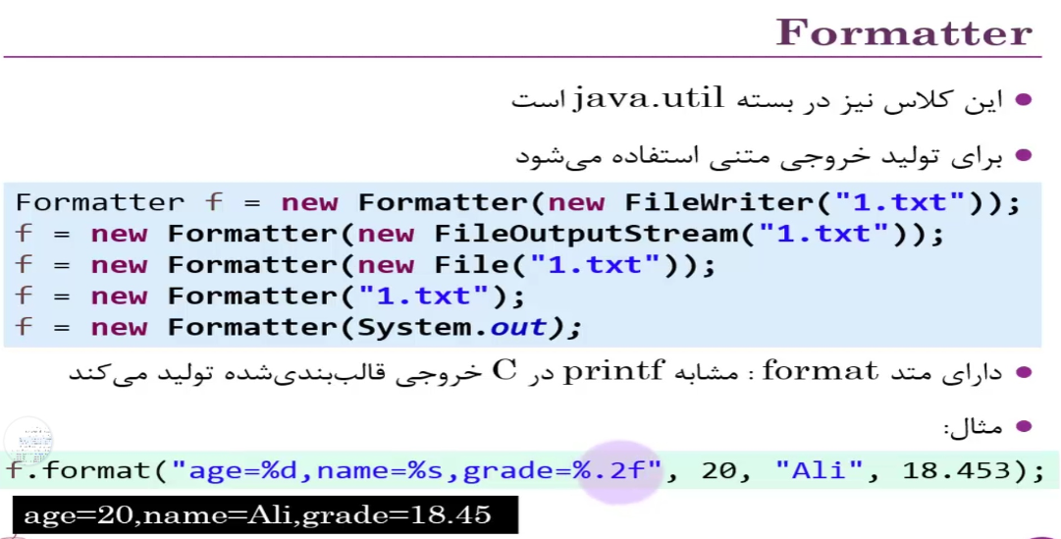

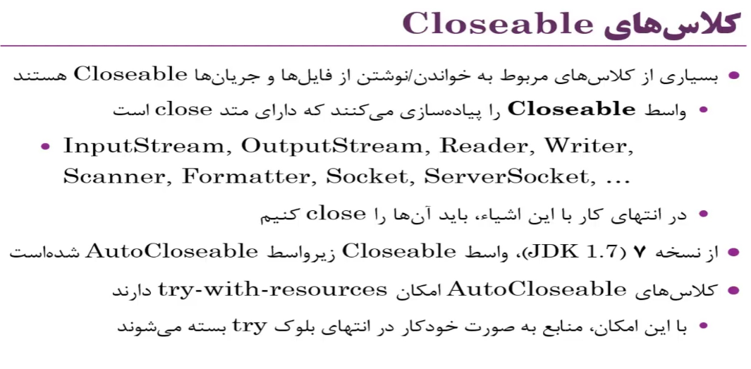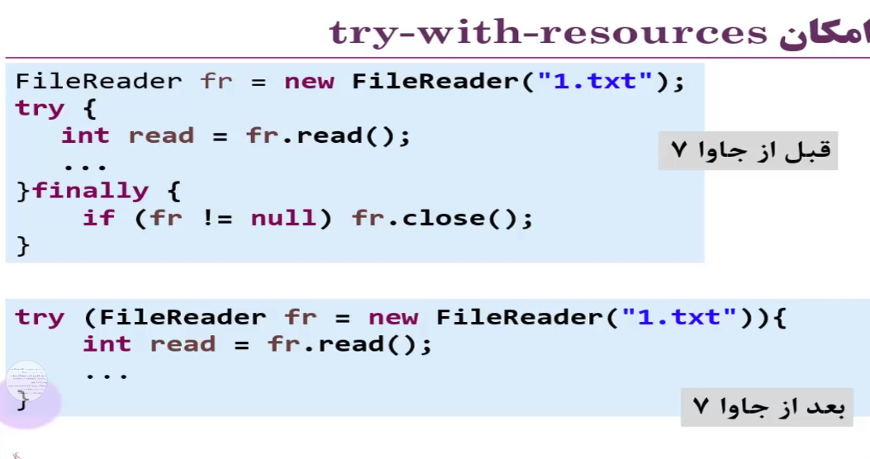

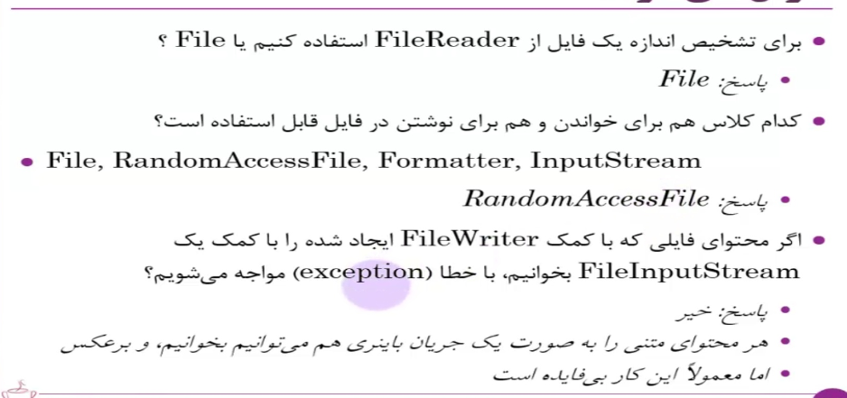

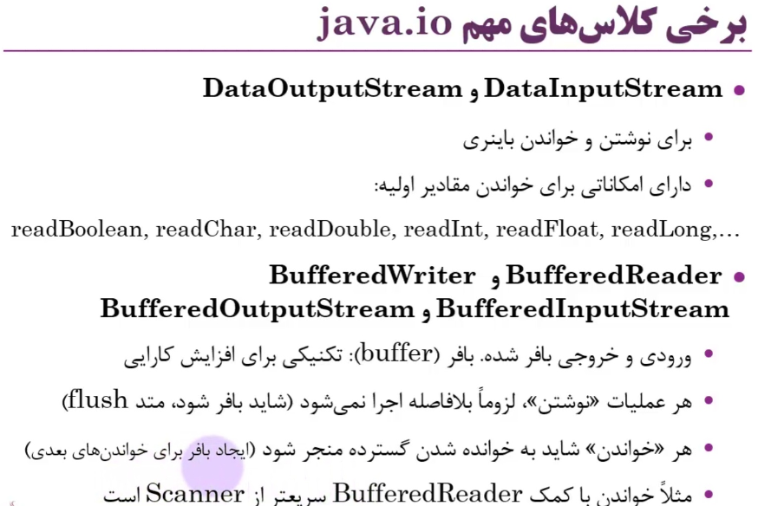

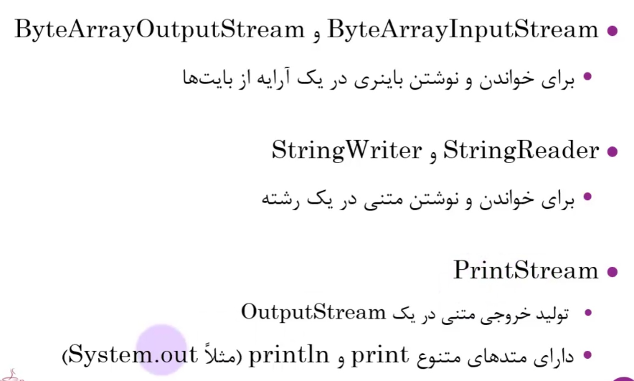

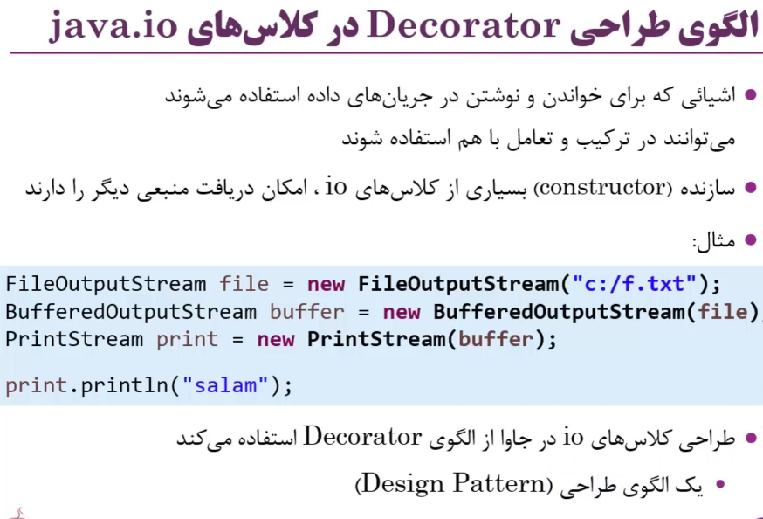

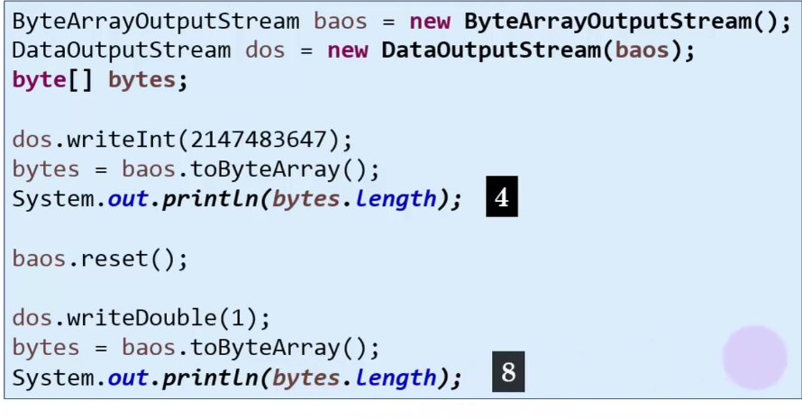

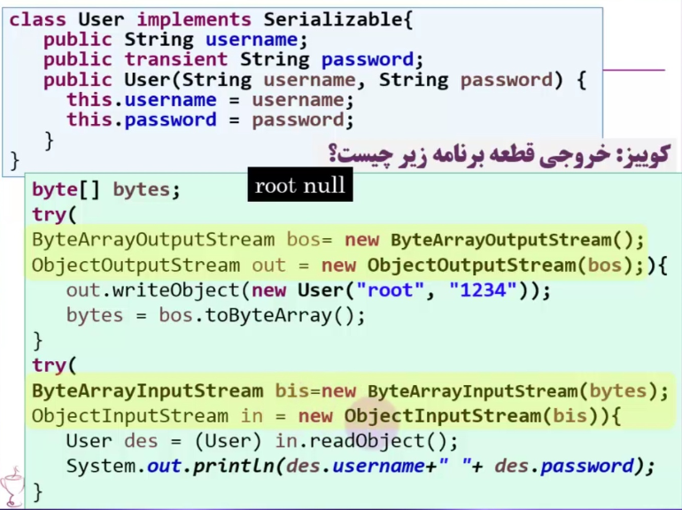

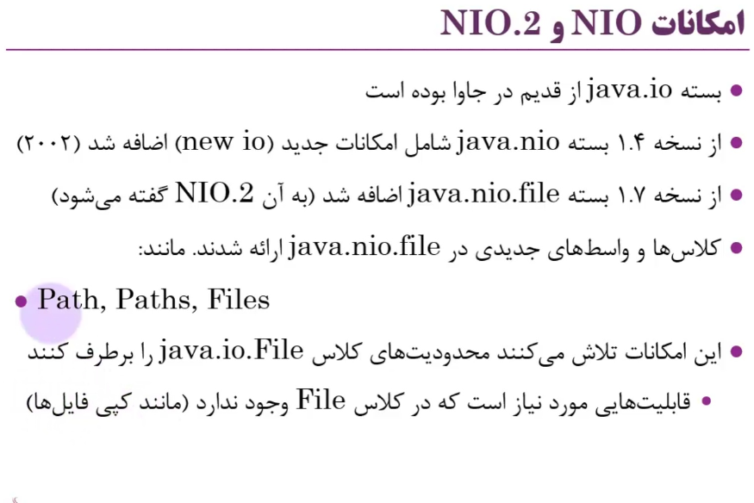

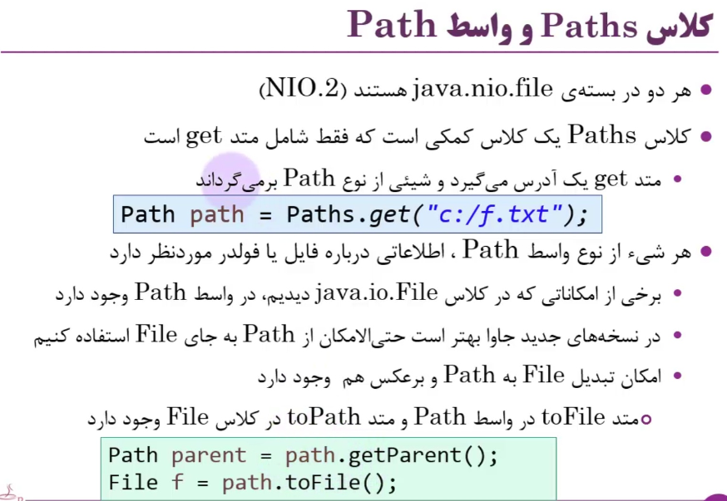

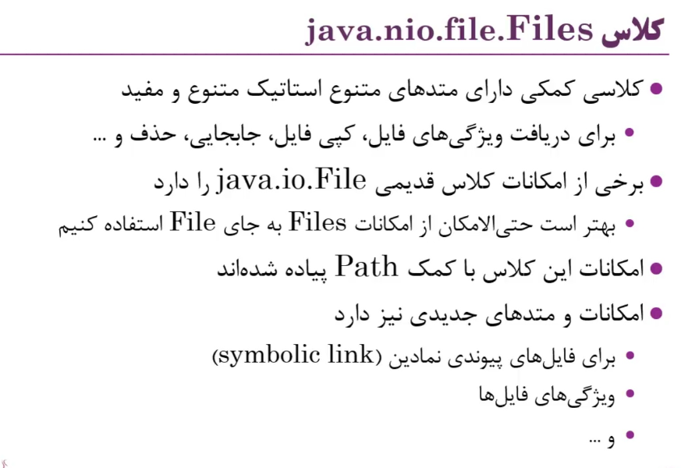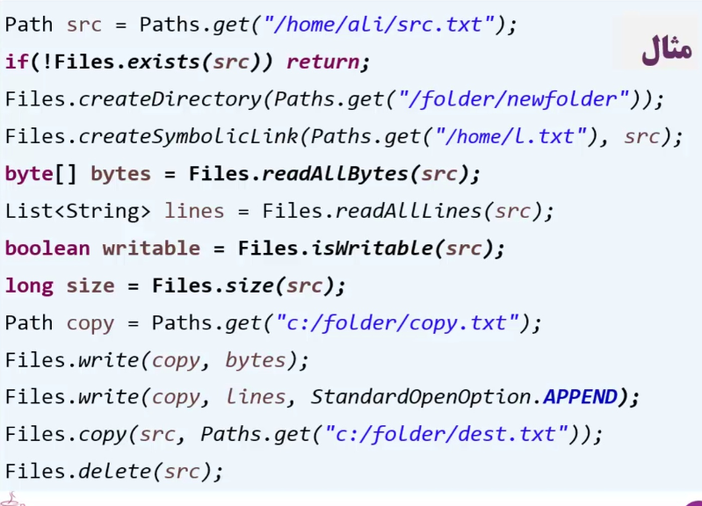

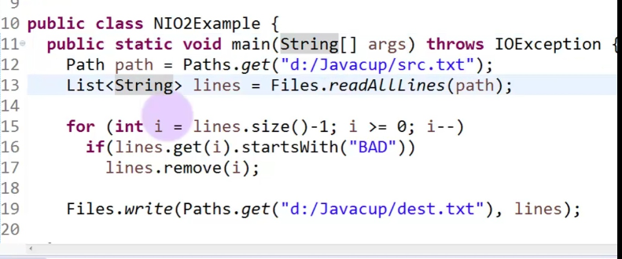

* Socket

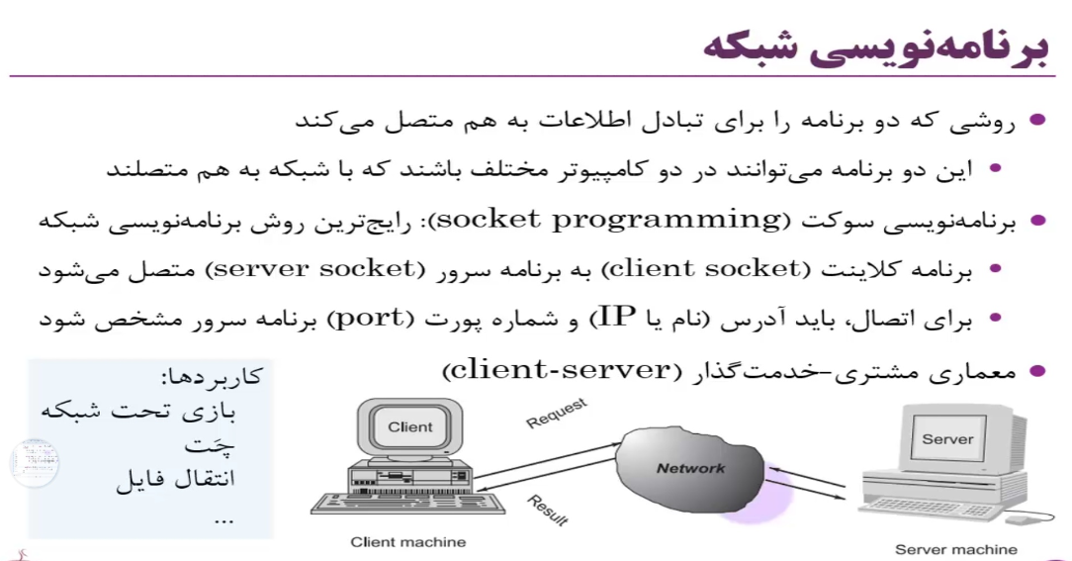

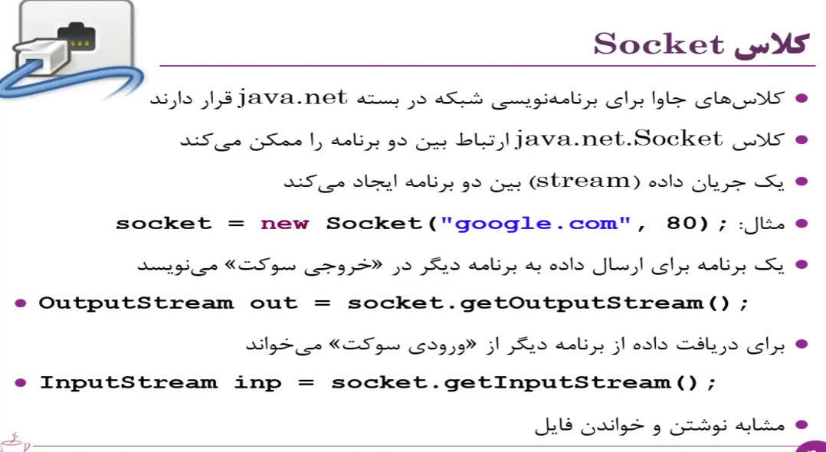

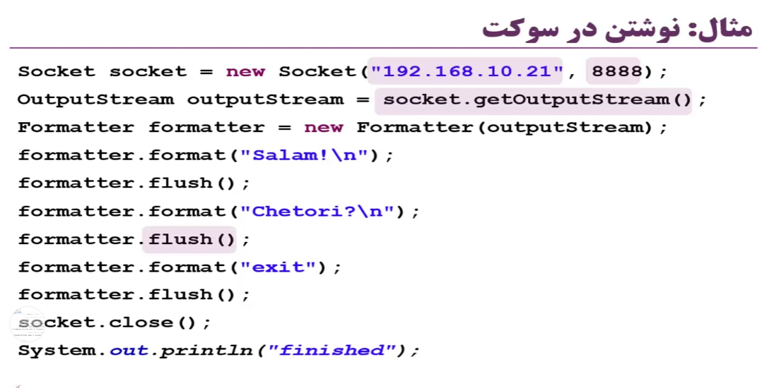

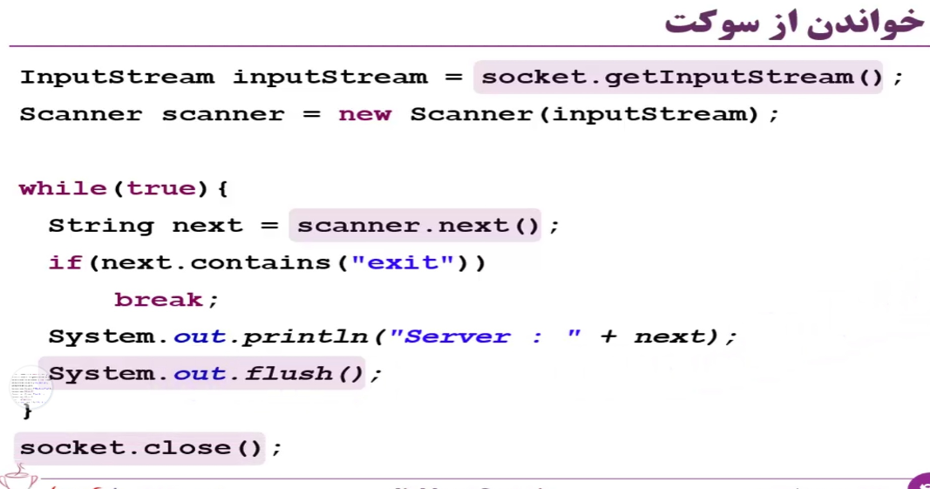

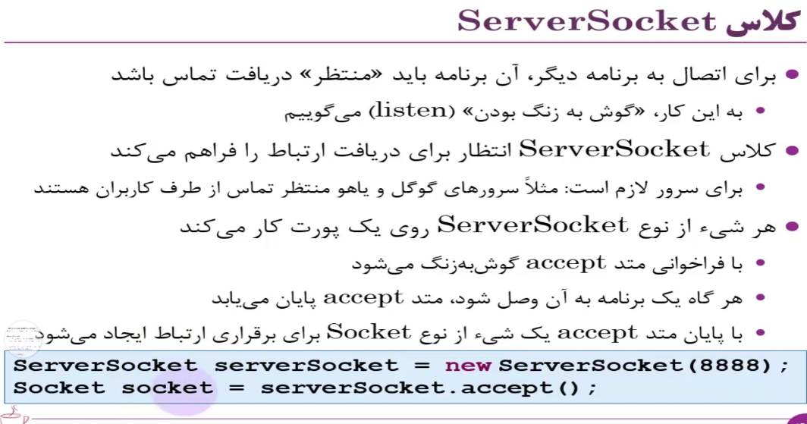

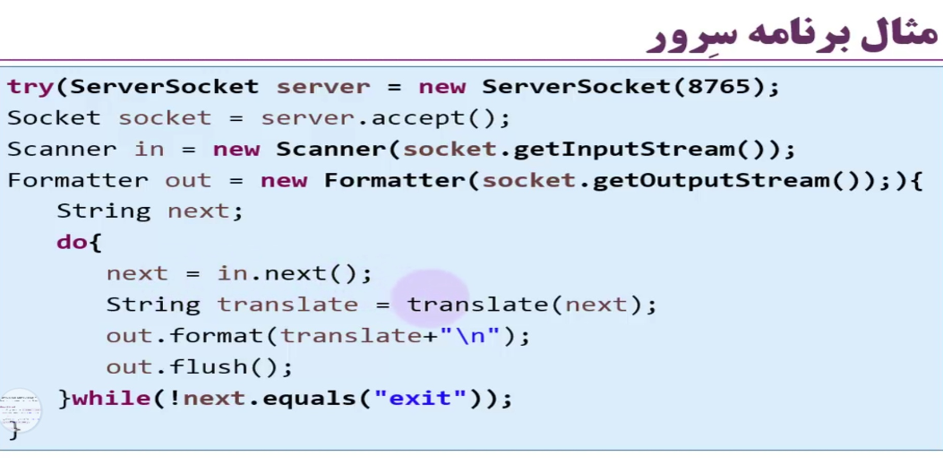

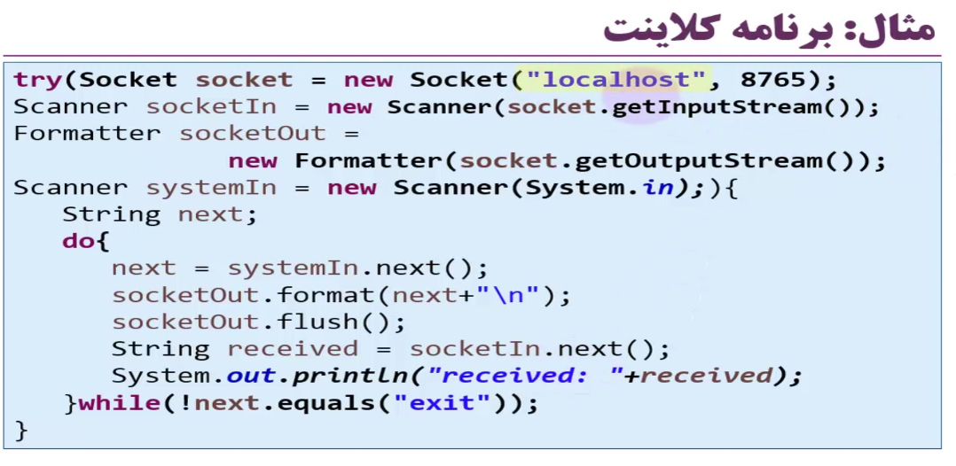

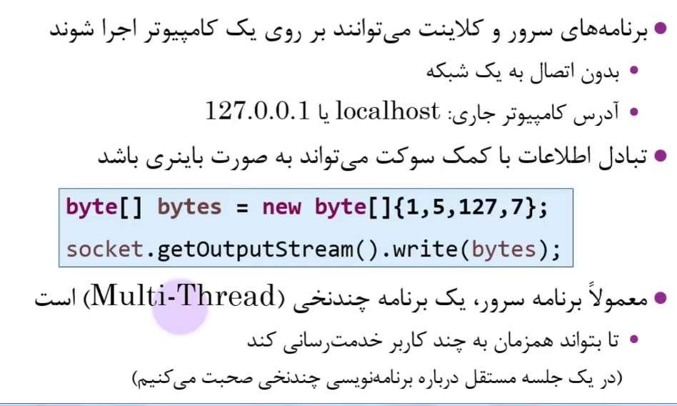

## **Inner Class**

لامبدا کاره اینو انجام میده، نمیخواد بخونی

در جاوا میشد در یک فایل جاوا چند کلاس داشته باشیم. حداکثر یکیشون میتونه public باشه و هم نام با فایل باشه.

Inner class تعریف یک کلاس داخل یک کلاس دیگه است:

کلاس داخلی قابلیت static شدن را دارد.

